PRAVILNIK O POREZU NA DODATU VREDNOST
31.12.2024.PropisiPorez na dodatu vrednostPravilnik
Sadržaj [≫]
Omiljeno

„Službeni glasnik RS“, broj 37/2021, 64/2021, 127/2021, 49/2022, 59/2022, 7/2023, 15/2023, 60/2023, 96/2023, 116/2023, 29/2024, 65/2024, 73/2024, 101/2024 i 107/2024
Prečišćen tekst propisa

I. UVODNA ODREDBA

Član 1.
Ovim pravilnikom bliže se uređuju određena pitanja, rešenja, odnosno pojmovi iz Zakona o porezu na dodatu vrednost („Službeni glasnik RS”, br. 84/04, 86/04 – ispravka, 61/05, 61/07, 93/12, 108/13, 68/14 – dr. zakon, 142/14, 83/15, 108/16, 113/17, 30/18, 72/19, 153/20, 138/22 i 94/24 – u daljem tekstu: Zakon), a naročito:
1) kriterijumi na osnovu kojih se određuje kada se predaja dobara na osnovu ugovora o lizingu, odnosno zakupu smatra prometom dobara iz člana 4. stav 3. tačka 2a) Zakona;
2) uzimanje dobara koja su deo poslovne imovine poreskog obveznika i svaki drugi promet bez naknade iz člana 4. stav 4. Zakona;
3) upotreba dobara i pružanje usluga iz člana 5. stav 4. Zakona;
4) prenos celokupne ili dela imovine, sa ili bez naknade, ili kao ulog iz člana 6. stav 1. tačka 1) Zakona;
5) postupak zamene dobara u garantnom roku iz člana 6. stav 1. tačka 2) Zakona;
6) uobičajene količine poslovnih uzoraka iz člana 6. stav 1. tačka 3) Zakona;
7) reklamni materijal i drugi pokloni manje vrednosti iz člana 6. stav 1. tačka 4) Zakona;
8) sekundarne sirovine i usluge koje su neposredno povezane sa sekundarnim sirovinama iz člana 10. stav 2. tačka 1) Zakona;
9) dobra i usluge iz oblasti građevinarstva iz člana 10. stav 2. tačka 3) Zakona;
10) način i postupak odobravanja poreskog punomoćstva iz člana 10a Zakona;
11) usluge u vezi sa nepokretnostima iz člana 12. stav 6. tačka 1) Zakona;
12) usluge predaje jela i pića za konzumaciju na licu mesta iz člana 12. stav 6. tačka 4) podtačka (5) Zakona;
13) prevozna sredstva iz člana 12. stav 6. tač. 5), 6) i tačka 7) podtačka (8) Zakona;
14) usluge telekomunikacija iz člana 12. stav 6. tačka 7) podtačka (10) Zakona;
15) usluge pružene elektronskim putem iz člana 12. stav 6. tačka 7) podtačka (12) Zakona;
16) kriterijum i pretpostavke za određivanje mesta sedišta, stalne poslovne jedinice, prebivališta ili boravišta primaoca usluga iz člana 12. stav 13. Zakona i način njihove primene;
17) način utvrđivanja poreske osnovice kod prometa koji se vrši uz naknadu iz člana 17. Zakona;
18) način utvrđivanja poreske osnovice za prevoz putnika autobusima koji vrši lice koje nema mesto stvarne uprave u Republici Srbiji iz člana 18. stav 4. Zakona;
19) način izmene poreske osnovice iz člana 21. Zakona;
20) dobra i usluge iz člana 23. stav 2. tač. 1), 2) 2a), 4)–11) i 15–21) Zakona;
21) način i postupak ostvarivanja poreskih oslobođenja sa pravom na odbitak prethodnog poreza iz člana 24. st. 1. i 2. Zakona;
22) lični prtljag i dokazi da je putnik otpremio dobra u inostranstvo iz člana 24. stav 1. tačka 4) Zakona;
23) način i postupak vraćanja PDV iz člana 24. stav 10. Zakona;
24) dobra i usluge iz člana 25. stav 2. tač. 3), 7), 11), 12), 13), 14), 15) i 18) Zakona;
25) način utvrđivanja i ispravka srazmernog poreskog odbitka iz člana 30. Zakona;
26) način ispravke odbitka prethodnog poreza kod izmene osnovice iz člana 31. Zakona;
27) oprema i objekti za vršenje delatnosti i ulaganja u te objekte i način sprovođenja ispravke odbitka prethodnog poreza iz člana 32. Zakona;
28) način utvrđivanja dela prethodnog poreza za opremu, objekte za vršenje delatnosti i ulaganje u te objekte za koji se naknadno može steći pravo na odbitak prethodnog poreza iz člana 32a Zakona;
29) polovna dobra, umetnička dela, kolekcionarska dobra i antikviteti iz člana 36. Zakona;
30) naplata potraživanja za svrhu nastanka poreske obaveze iz člana 36a Zakona;
31) način i postupak dostavljanja obaveštenja o opredeljenju za obračunavanje PDV za promet investicionog zlata, sadržina računa i evidencije iz člana 36b Zakona;
32) evidenciona prijava i postupak evidentiranja i brisanja iz evidencije obveznika PDV iz čl. 38. i 38a Zakona;
33) sadržina popisne liste koju sačinjava obveznik PDV koji je podneo zahtev za brisanje iz evidencije za PDV iz člana 40. stav 3. Zakona;
34) slučajevi u kojima nema obaveze izdavanja računa ili mogu da se izostave pojedini podaci u računu, odnosno da se predvide dodatna pojednostavljenja u vezi sa izdavanjem računa iz člana 42. Zakona;
35) oblik, sadržina i način vođenja evidencije iz člana 46. stav 1. Zakona;
36) oblik i sadržina pregleda obračuna PDV iz člana 46. stav 1. Zakona;
36a) način i postupak promene poreskog perioda iz člana 48. stav 5. Zakona;
37) oblik i sadržina poreske prijave iz člana 50. stav 1. Zakona;
38) postupak ostvarivanja prava na povraćaj PDV iz člana 52. stav 1. Zakona;
39) postupak i uslovi za povraćaj PDV umesto poreskog kredita iz člana 52. stav 3. Zakona;
40) način i postupak refakcije i refundacije PDV iz čl. 53–56a Zakona;
41) dobra i usluge neposredno povezane sa verskom delatnošću iz člana 55. Zakona.

II. KRITERIJUMI NA OSNOVU KOJIH SE ODREĐUJE KADA SE PREDAJA DOBARA NA OSNOVU UGOVORA O LIZINGU, ODNOSNO ZAKUPU SMATRA PROMETOM DOBARA

Član 2.
Predaja dobara na osnovu ugovora o lizingu ili zakupu (u daljem tekstu: ugovor o lizingu), zaključenog na određeni period, za pokretne ili nepokretne stvari, kada nijedna od ugovornih strana ne može jednostrano raskinuti ugovor ili odustati od daljeg izvršenja ugovora ako se strane pridržavaju ugovornih obaveza, smatra se prometom dobara iz člana 4. stav 3. tačka 2a) Zakona ako se predaja dobara vrši na osnovu ugovora koji se, u smislu ovog pravilnika, smatra ugovorom o lizingu.
Nepokretnim stvarima iz stava 1. ovog člana smatraju se zemljište, objekti i ekonomski deljive celine u okviru objekata.

Član 3.
Ugovor o lizingu, u smislu člana 2. ovog pravilnika, je:
1) ugovor o lizingu pokretnih, odnosno nepokretnih stvari kojim je ugovorena potpuna isplata;
2) ugovor o lizingu pokretnih stvari kojim je ugovorena delimična isplata, ako je u momentu zaključenja tog ugovora ispunjen najmanje jedan od sledećih uslova:
(1) da primalac lizinga ima pravo otkupa predmeta lizinga, a osnovni period trajanja ugovora je duži od 80% od uobičajenog veka trajanja predmeta lizinga;
(2) da je osnovni period trajanja ugovora jednak ili manji od 80% od uobičajenog veka trajanja predmeta lizinga, a primalac lizinga ima pravo otkupa predmeta lizinga po ceni nižoj od neotpisanog dela vrednosti predmeta lizinga;
(3) da primalac lizinga ima pravo da produži ugovor, a osnovni period trajanja ugovora je duži od 80% od uobičajenog veka trajanja predmeta lizinga;
3) ugovor o lizingu nepokretnih stvari – objekata i ekonomski deljivih celina u okviru objekata kojim je ugovorena delimična isplata ako je u momentu zaključenja tog ugovora ispunjen najmanje jedan od sledećih uslova:
(1) da primalac lizinga ima mogućnost da otkupi predmet lizinga, a osnovni period trajanja ugovora je duži od 80% od uobičajenog veka trajanja predmeta lizinga;
(2) da primalac lizinga ima pravo otkupa predmeta lizinga, a cena po kojoj bi se otkupio predmet lizinga je niža od neotpisanog dela vrednosti predmeta lizinga;
(3) da primalac lizinga ima pravo da produži ugovor, a osnovni period trajanja ugovora je duži od 80% od uobičajenog veka trajanja predmeta lizinga;
(4) da primalac lizinga ima pravo otkupa predmeta lizinga ili pravo da produži trajanje ugovora, ako je ispunjen najmanje jedan od sledećih uslova:
– da se rizik od propasti predmeta lizinga prenosi na primaoca lizinga i da će, u slučaju propasti predmeta lizinga, primalac lizinga nastaviti sa plaćanjem u skladu sa ugovorom o lizingu;
– da u slučaju kvara, odnosno oštećenja predmeta lizinga za koji, u smislu ovog pravilnika, nije odgovoran primalac lizinga, primalac lizinga ima obavezu dovođenja predmeta lizinga u pređašnje stanje o sopstvenom trošku, kao i da će nastaviti sa plaćanjem u skladu sa ugovorom o lizingu;
– da primalac lizinga nastavlja sa plaćanjem u skladu sa ugovorom o lizingu iako predmet ugovora ne može da se koristi, bez obzira da li je za to odgovoran.
Primalac lizinga iz stava 1. tačka 3) podtačka (4) alineja druga ovog člana odgovoran je za kvar, odnosno oštećenje predmeta lizinga ako je do kvara, odnosno oštećenja predmeta lizinga došlo upotrebom predmeta lizinga protivno ugovoru ili njegovoj nameni, bez obzira na to da li je predmet lizinga upotrebljavao primalac lizinga ili drugo lice kome je primalac lizinga omogućio upotrebu predmeta lizinga.

Član 4.
Ugovor o lizingu kojim je ugovorena potpuna isplata iz člana 3. stav 1. tačka 1) ovog pravilnika je ugovor kod kojeg je na početku lizinga sadašnja vrednost minimalnih plaćanja za lizing veća ili jednaka ukupnoj fer vrednosti predmeta lizinga.
Ugovor o lizingu kojim je ugovorena delimična isplata iz člana 3. stav 1. tač. 2) i 3) ovog pravilnika je ugovor kod kojeg je na početku lizinga sadašnja vrednost minimalnih plaćanja za lizing manja od ukupne fer vrednosti predmeta lizinga.
Ukupnom fer vrednošću predmeta lizinga iz st. 1. i 2. ovog člana smatra se vrednost koja bi se postigla u transakciji između lica koja se ne smatraju povezanim licima u skladu sa zakonom kojim se uređuje porez na dobit pravnih lica.
Ako su u vrednost minimalnih plaćanja za lizing uračunati i dodatni troškovi (npr. po osnovu osiguranja, servisa, registracije i dr.), iznos tih troškova ne uzima se u obzir pri određivanju da li je reč o ugovoru o lizingu kojim je ugovorena potpuna isplata ili o ugovoru o lizingu kojim je ugovorena delimična isplata.

Član 5.
Pravo otkupa predmeta lizinga, u smislu ovog pravilnika, je pravo primaoca lizinga da nakon isteka osnovnog perioda trajanja ugovora stekne pravo raspolaganja na predmetu lizinga.
Osnovni period trajanja ugovora, u smislu ovog pravilnika, je period u kojem nijedna od ugovornih strana ne može jednostrano raskinuti ugovor ili odustati od daljeg izvršenja ugovora ako se strane pridržavaju ugovornih obaveza.
Pravo na produženje ugovora, u smislu ovog pravilnika, je pravo primaoca lizinga da nakon isteka osnovnog perioda trajanja ugovora produži trajanje ugovora na određeno ili neodređeno vreme.

Član 6.
Neotpisani deo vrednosti predmeta lizinga, u smislu ovog pravilnika, je deo vrednosti predmeta lizinga utvrđen primenom linearnog metoda amortizacije na vrednost predmeta lizinga.
Vrednost predmeta lizinga, u smislu ovog pravilnika, je iznos troškova koje ima davalac lizinga po osnovu nabavke predmeta lizinga (nabavna cena predmeta lizinga, uključujući i sve sporedne troškove nabavke predmeta lizinga).

Član 7.
Uobičajeni vek trajanja predmeta lizinga, u smislu ovog pravilnika, je:
1) 50 godina – za poslovne zgrade;
2) 50 godina – za stambene zgrade;
3) 40 godina – za zgrade hotela;
4) 25 godina – za druge objekte (npr. fabrike, garaže);
5) 25 godina – za lokal, stan i garažu u objektu;
6) šest godina – za kamione, autobuse, traktore, kombajne, žetelice, vršalice, proizvodne i građevinske mašine i drugu opremu, osim za elektronsku opremu;
7) pet godina – za putničke automobile i druga putnička vozila;
8) četiri godine – za televizore, kompjutere i drugu elektronsku opremu.

III. UZIMANJE I UPOTREBA DOBARA I DRUGI PROMET DOBARA I USLUGA, BEZ NAKNADE

1. Uzimanje dobara i svaki drugi promet dobara bez naknade
Povezani tekstovi

Član 8.
Uzimanjem dobara, u smislu člana 4. stav 4. tačka 1) Zakona, smatra se uzimanje dobara koja su deo poslovne imovine obveznika PDV za lične potrebe osnivača, vlasnika, zaposlenih ili drugih lica (u daljem tekstu: sopstvena potrošnja).
Sopstvenom potrošnjom smatra se i manjak dobara, osim manjka koji se smatra rashodom na koji se ne plaća PDV u skladu sa Zakonom i manjka koji se može pravdati višom silom ili drugim opravdanim razlogom (elementarna nepogoda, krađa, saobraćajni udes i dr.), koji se dokazuje aktom nadležnog organa, odnosno organizacije.
Sopstvenom potrošnjom ne smatra se uzimanje dobara koja su deo poslovne imovine obveznika PDV za poslovne svrhe tog obveznika PDV.
Povezani tekstovi

Član 9.
Svakim drugim prometom dobara bez naknade, u smislu člana 4. stav 4. tačka 2) Zakona, smatra se svako drugo raspolaganje dobrima bez naknade, osim besplatnog davanja kataloga, brošura, lifleta, flajera i sličnih dobara namenjenih informisanju kupaca ili potencijalnih kupaca o obavljanju delatnosti obveznika PDV.

2. Upotreba dobara i drugo pružanje usluga bez naknade
Povezani tekstovi

Član 10.
Upotrebom dobara, u smislu člana 5. stav 4. tačka 1) Zakona, smatra se upotreba dobara koja su deo poslovne imovine obveznika PDV:
1) za lične potrebe osnivača, vlasnika, zaposlenih ili drugih lica;
2) u neposlovne svrhe obveznika PDV.
Upotrebom dobara iz stava 1. tačka 2) ovog člana smatra se upotreba dobara koja se ne vrši u cilju povećanja prihoda, odnosno smanjenja rashoda obveznika PDV koji vrši promet te usluge.
Povezani tekstovi

Član 11.
Pružanjem usluga, u smislu člana 5. stav 4. tačka 2) Zakona, smatra se pružanje usluga bez naknade, osim upotrebe dobara iz člana 10. ovog pravilnika, koje obveznik PDV izvrši:
1) za lične potrebe osnivača, vlasnika, zaposlenih ili drugih lica;
2) u neposlovne svrhe obveznika PDV.
Pružanjem usluga iz stava 1. tačka 2) ovog člana smatra se pružanje usluga koje se ne vrši u cilju povećanja prihoda, odnosno smanjenja rashoda obveznika PDV koji vrši promet te usluge.

Član 11a
Odredbe čl. 10. i 11. ovog pravilnika ne odnose se na promet usluga koji strano lice koje nije obveznik PDV vrši bez naknade u Republici Srbiji, već poreski dužnik na svaki promet usluga bez naknade tog lica obračunava PDV po propisanoj poreskoj stopi i plaća obračunati PDV u skladu sa Zakonom.

IV. PRENOS CELOKUPNE ILI DELA IMOVINE
Povezani tekstovi

Član 12.
Prenos celokupne imovine kod kojeg se, u smislu člana 6. stav 1. tačka 1) Zakona, smatra da promet dobara i usluga nije izvršen je prenos celokupne imovine kod:
1) statusne promene privrednog društva, u skladu sa zakonom kojim se uređuju privredna društva;
2) nastavka obavljanja delatnosti preduzetnika u formi privrednog društva, u skladu sa zakonom kojim se uređuju privredna društva;
3) prodaje, ulaganja, odnosno besteretnog davanja;
4) nasleđivanja.
Promena pravne forme privrednog društva, u skladu sa zakonom kojim se uređuju privredna društva, ne smatra se prenosom celokupne imovine u smislu člana 6. stav 1. tačka 1) Zakona.
Povezani tekstovi

Član 13.
Prenos dela imovine kod kojeg se, u smislu člana 6. stav 1. tačka 1) Zakona, smatra da promet dobara i usluga nije izvršen je prenos dela imovine kao poslovne celine kod:
1) statusne promene privrednog društva, u skladu sa zakonom kojim se uređuju privredna društva;
2) prodaje, ulaganja, odnosno besteretnog davanja;
3) nasleđivanja.
Poslovnom celinom, u smislu stava 1. ovog člana, smatra se celina čijim se prenosom sticaocu omogućava samostalno obavljanje delatnosti koju je obavljao prenosilac.
Povezani tekstovi

Član 14.
Kod prenosa celokupne imovine iz člana 12. stav 1. tačka 3) ovog pravilnika, odnosno dela imovine iz člana 13. stav 1. tačka 2) ovog pravilnika prodajom, ulaganjem, odnosno besteretnim davanjem, smatra se da promet dobara i usluga nije izvršen, nezavisno od toga da li se imovina ili njen deo prenosi u periodu redovnog poslovanja ili u toku likvidacije, odnosno stečaja obveznika PDV.

Član 14a
Izuzetno od člana 6. stav 1. tačka 1) Zakona, ako je ugovorom, odnosno odlukom na osnovu koje se vrši prenos imovine ili dela imovine predviđeno da će se na promet dobara i usluga koji čine imovinu ili deo imovine koji se prenosi obračunati PDV u skladu sa Zakonom, smatra se da je taj promet dobara i usluga izvršen.
Na promet dobara i usluga iz stava 1. ovog člana primenjuju se odredbe Zakona i ovog pravilnika (određivanje da li za promet postoji obaveza obračunavanja PDV ili ta obaveza ne postoji, po kojoj se poreskoj stopi oporezuje promet i ko se smatra poreskim dužnikom za promet za koji postoji obaveza obračunavanja PDV i dr.).

V. ZAMENA DOBARA U GARANTNOM ROKU

Član 15.
Zamena dobara u garantnom roku kod koje se, u smislu člana 6. stav 1. tačka 2) Zakona, smatra da promet dobara nije izvršen, jeste zamena dobara u garantnom roku, u skladu sa uslovima iz garancije, koja se vrši bez naknade.
Zamenom dobara u garantnom roku iz stava 1. ovog člana ne smatra se zamena rezervnih delova i slično u okviru popravke, odnosno servisa određenog dobra.

Član 16.
Ako se u skladu sa uslovima iz garancije imaocu garancije vrši zamena dobara u garantnom roku uz obavezu plaćanja dela naknade, obveznik PDV dužan je da na taj deo naknade obračuna PDV u skladu sa Zakonom.

VI. UOBIČAJENA KOLIČINA POSLOVNIH UZORAKA, REKLAMNI MATERIJAL I DRUGI POKLONI MANJE VREDNOSTI

1. Uobičajena količina poslovnih uzoraka
Povezani tekstovi

Član 17.
Uobičajenom količinom poslovnih uzoraka, u smislu člana 6. stav 1. tačka 3) Zakona, koji se bez naknade daju kupcima ili potencijalnim kupcima, smatra se ona količina poslovnih uzoraka koja je potrebna da se kupci ili potencijalni kupci upoznaju sa karakteristikama određenog dobra.
Poslovnim uzorcima iz stava 1. ovog člana smatraju se dobra koja nisu namenjena prometu, a koja su rezultat poslovanja obveznika PDV ili koja su neposredno povezana sa obavljanjem njegove delatnosti, bez obzira da li je na tim dobrima utisnut logotip obveznika PDV.
Dobra koja se daju kao poslovni uzorci moraju biti obeležena kao takva, a ako ne mogu biti obeležena kao poslovni uzorci, moraju biti u obliku i pakovanju različitom od oblika ili pakovanja tih dobara namenjenih prometu.
Povezani tekstovi

Član 18.
Uobičajenom količinom poslovnih uzoraka, u smislu člana 6. stav 1. tačka 3) Zakona, koji se daju za potrebe analize na osnovu akta nadležnog organa, smatra se količina dobara određena aktom nadležnog organa.
Poslovnim uzorcima iz stava 1. ovog člana smatraju se dobra koja su rezultat poslovanja obveznika PDV ili koja su neposredno povezana sa obavljanjem njegove delatnosti, nezavisno od toga da li su kao takva namenjena prometu.

2. Reklamni materijal i drugi pokloni manje vrednosti
Povezani tekstovi

Član 19.
Reklamnim materijalom, u smislu člana 6. stav 1. tačka 4) Zakona, smatraju se dobra na kojima je odštampan ili utisnut logotip obveznika PDV, odnosno vizuelno ispoljavanje brenda koji je u vezi sa delatnošću obveznika PDV, a koja taj obveznik PDV, neposredno ili posredstvom trećih lica, besplatno daje različitim licima.
Reklamnim materijalom iz stava 1. ovog člana smatraju se olovke, rokovnici, kalendari, notesi, privesci, kačketi, majice, kombinezoni, kecelje, rančevi, torbe, upaljači, otvarači za flaše, podmetači, poslužavnici, čaše, šolje, bokali, pepeljare, kese i druga dobra čija je pojedinačna tržišna vrednost manja od 2.000 dinara, bez PDV.
Povezani tekstovi

Član 20.
Poklonom manje vrednosti, u smislu člana 6. stav 1. tačka 4) Zakona, smatra se dobro pojedinačne tržišne vrednosti manje od 2.000 dinara, bez PDV, osim dobra koje se smatra reklamnim materijalom u skladu sa članom 19. ovog pravilnika, koje obveznik daje povremeno različitim licima (poslovnim partnerima, potencijalnim poslovnim partnerima, predstavnicima poslovnih partnera i dr.), a da za to ne postoji pravna obaveza.
Povezani tekstovi

Član 21.
Ukupna vrednost reklamnog materijala i drugih poklona manje vrednosti iz čl. 19. i 20. ovog pravilnika u poreskom periodu ne može biti veća od 0,25% ukupnog prometa obveznika PDV u tom poreskom periodu.
Ukupnim prometom iz stava 1. ovog člana smatra se promet dobara i usluga sa i bez prava na odbitak prethodnog poreza, izvršen na teritoriji Republike Srbije i u inostranstvu, bez PDV.
U ukupan promet iz stava 2. ovog člana ne uračunava se promet opreme i objekata za vršenje delatnosti, uključujući i ulaganja u objekte za vršenje delatnosti za koja obveznik PDV naplaćuje naknadu, bez PDV.

VII. SEKUNDARNE SIROVINE I USLUGE NEPOSREDNO POVEZANE SA SEKUNDARNIM SIROVINAMA

1. Sekundarne sirovine
Povezani tekstovi

Član 22.
Sekundarnim sirovinama, u smislu člana 10. stav 2. tačka 1) Zakona, smatraju se:
1) otpaci i ostaci od metala i njihovih legura, osim od plemenitih metala i njihovih legura;
2) zgura, uključujući i granulisanu, kovarina i ostali otpaci pri proizvodnji gvožđa ili čelika;
3) zgura, pepeo i ostaci koji sadrže metale, arsen ili jedinjenja metala i arsena, koji ne nastaju pri proizvodnji gvožđa i čelika;
4) granule i prah, od sirovog gvožđa, manganovog ogledalastog gvožđa, gvožđa ili čelika;
5) otpaci i ostaci od plemenitih metala, metala platiranih plemenitim metalom i ostali ostaci i otpaci koji sadrže plemenite metale;
6) otpaci i ostaci hartije ili kartona za ponovnu preradu;
7) stakleni krš i ostali otpaci od stakla;
8) otpaci, strugotine i ostaci od plastičnih masa;
9) otpaci, strugotine i ostaci od gume (osim tvrde gume), prah i granule dobijene od tih proizvoda;
10) otpaci od tekstila, kože, imitacije kože i krzna.
Sekundarnim sirovinama, u smislu člana 10. stav 2. tačka 1) Zakona, smatraju se i dobra koja se pretežno sastoje od jednog ili više materijala iz stava 1. ovog člana, a koja su neupotrebljiva zbog loma, rezanja, cepanja ili drugog načina oštećenja, odnosno dobra neupotrebljiva zbog istrošenosti (npr. akumulatori, baterije, automobilske gume, ambalažni otpad, električna i elektronska oprema koja predstavlja otpad u skladu sa zakonom kojim se uređuje upravljanje otpadom, uključujući i sve sastavne delove, sklopove i potrošni materijal koji su deo dobra koje se odbacuje).
Plemenitim metalima iz stava 1. tačka 5) ovog člana smatraju se zlato, srebro, platina, iridijum, rodijum i paladijum.

2. Usluge koje su neposredno povezane sa sekundarnim sirovinama
Povezani tekstovi

Član 23.
Uslugama koje su neposredno povezane sa sekundarnim sirovinama, u smislu člana 10. stav 2. tačka 1) Zakona, smatraju se usluge sortiranja, sečenja, rastavljanja na delove, čišćenja, poliranja i presovanja sekundarnih sirovina iz člana 22. ovog pravilnika.

VIII. DOBRA I USLUGE IZ OBLASTI GRAĐEVINARSTVA
Povezani tekstovi

Član 24.
Dobrima i uslugama iz oblasti građevinarstva, u smislu člana 10. stav 2. tačka 3) Zakona, smatraju se dobra i usluge čiji se promet vrši u skladu sa članom 4. stav 1. i stav 3. tačka 6) i članom 5. stav 1. i stav 3. tačka 3) Zakona, u okviru obavljanja delatnosti iz sledećih grupa Klasifikacije delatnosti koje su propisane Uredbom o klasifikaciji delatnosti („Službeni glasnik RS”, broj 54/10), u vrednosti većoj od 500.000 dinara, bez PDV, i to:
1) 41.20 Izgradnja stambenih i nestambenih zgrada;
2) 42.11 Izgradnja puteva i autoputeva;
3) 42.12 Izgradnja železničkih pruga i podzemnih železnica;
4) 42.13 Izgradnja mostova i tunela;
5) 42.21 Izgradnja cevovoda;
6) 42.22 Izgradnja električnih i telekomunikacionih vodova;
7) 42.91 Izgradnja hidrotehničkih objekata;
8) 42.99 Izgradnja ostalih nepomenutih građevina;
9) 43.11 Rušenje objekata;
10) 43.12 Priprema gradilišta;
11) 43.21 Postavljanje električnih instalacija;
12) 43.22 Postavljanje vodovodnih, kanalizacionih, grejnih i klimatizacionih sistema;
13) 43.29 Ostali instalacioni radovi u građevinarstvu;
14) 43.31 Malterisanje;
15) 43.32 Ugradnja stolarije;
16) 43.33 Postavljanje podnih i zidnih obloga;
17) 43.34 Bojenje i zastakljivanje;
18) 43.91 Krovni radovi;
19) 43.99 Ostali nepomenuti specifični građevinski radovi.
Kada obveznik PDV obavlja aktivnosti iz stava 1. ovog člana, nezavisno od toga da li je registrovan za obavljanje tih aktivnosti u skladu sa zakonom, po nalogu naručioca, od sopstvenog materijala, pod uslovom da se ne radi samo o dodacima ili drugim sporednim materijalima, smatra se da obveznik PDV, u skladu sa članom 4. stav 1. i stav 3. tačka 6) Zakona, vrši promet dobara iz oblasti građevinarstva iz člana 10. stav 2. tačka 3) Zakona.
Kada obveznik PDV obavlja aktivnosti iz stava 1. ovog člana, nezavisno od toga da li je registrovan za obavljanje tih aktivnosti u skladu sa zakonom, po nalogu naručioca, od materijala naručioca, smatra se da obveznik PDV, u skladu sa članom 5. stav 1. i stav 3. tačka 3) Zakona, vrši promet usluga iz oblasti građevinarstva iz člana 10. stav 2. tačka 3) Zakona.
Vrednost prometa iz stava 1. ovog člana određuje se na dan tog prometa.
Povećanje, odnosno smanjenje vrednosti prometa dobara i usluga iz stava 1. ovog člana nema uticaj na određivanje da li se taj promet smatra prometom dobara i usluga iz oblasti građevinarstva iz člana 10. stav 2. tačka 3) Zakona.
Vrednost prometa iz stava 1. ovog člana odnosi se i na delimičnu isporuku dobara, odnosno pružanje usluga.
Povezani tekstovi

Član 25.
Izuzetno od člana 24. ovog pravilnika, dobrima i uslugama iz oblasti građevinarstva, u smislu člana 10. stav 2. tačka 3) Zakona, nezavisno od vrednosti, ne smatraju se:
1) popravka opreme koja čini sastavni deo objekta, uključujući i popravku delova te opreme;
2) popravka instalacija i delova instalacija iz člana 24. stav 1. tačka 12) ovog pravilnika;
3) isporuka sa ugradnjom, odnosno ugradnja elemenata za kuhinje i kupatila (npr. sudopera, radna ploča, viseći element, tuš kabina, lavabo i dr.), kao i ormana, polica, biblioteka i drugog nameštaja u objektima;
4) isporuka sa ugradnjom, odnosno ugradnja uređaja za grejanje, odnosno hlađenje;
5) isporuka sa ugradnjom, odnosno ugradnja sistema za zalivanje, odnosno navodnjavanje, kao i pojedinih delova tih sistema;
6) isporuka dobara i pružanje usluga u okviru uređenja zelenih površina, uključujući i uređenje zelenih površina u objektima, odnosno na objektima.
Uređajima za grejanje, odnosno hlađenje iz stava 1. tačka 4) ovog člana smatraju se pojedinačna dobra za grejanje, odnosno hlađenje (npr. klima uređaj, rashladna vitrina i dr.), a ne sistemi za grejanje, odnosno hlađenje (centralni klimatizacioni sistem, sistem za etažno grejanje i dr.).
Sistemima za zalivanje, odnosno navodnjavanje iz stava 1. tačka 5) ovog člana smatra se skup dobara koji čine taj sistem, a naročito creva, rasprskivači, ventili, pumpe i filteri.
Povezani tekstovi

Član 26.
Ako se uz promet dobara i usluga iz oblasti građevinarstva, u smislu člana 10. stav 2. tačka 3) Zakona, vrši sporedan promet dobara, odnosno usluga, smatra se da je izvršen samo promet dobara i usluga iz oblasti građevinarstva, u smislu člana 10. stav 2. tačka 3) Zakona.
Ako se uz promet dobara i usluga koji se ne smatra prometom dobara i usluga iz oblasti građevinarstva u smislu člana 10. stav 2. tačka 3) Zakona, vrši sporedan promet dobara, odnosno usluga koji se smatra prometom dobara i usluga iz oblasti građevinarstva u smislu člana 10. stav 2. tačka 3) Zakona, smatra se da je izvršen samo promet dobara i usluga koji se ne smatra prometom dobara i usluga iz oblasti građevinarstva u smislu člana 10. stav 2. tačka 3) Zakona.

IX. NAČIN I POSTUPAK ODOBRAVANJA PORESKOG PUNOMOĆSTVA

Član 27.
Poreski punomoćnik stranog lica može biti fizičko lice, uključujući i preduzetnika, odnosno pravno lice koje ispunjava sledeće uslove, i to:
1) da ima prebivalište, odnosno sedište u Republici Srbiji;
2) da je obveznik PDV;
3) da je od datuma podnošenja evidencione prijave do datuma podnošenja zahteva za odobravanje poreskog punomoćstva proteklo najmanje 12 meseci;
4) da na dan podnošenja zahteva nema dospele, a neplaćene obaveze za javne prihode po osnovu obavljanja delatnosti koje utvrđuje Poreska uprava;
5) da nije pravosnažno osuđeno za poresko krivično delo;
6) da mu je strano lice dalo punomoćje kojim ga ovlašćuje za obavljanje svih poslova u vezi sa ispunjavanjem obaveza i ostvarivanjem prava koje strano lice u skladu Zakonom ima kao obveznik PDV.
Punomoćje iz stava 1. tačka 6) ovog člana mora biti overeno od strane lica nadležnog za overu (sud, javni beležnik i dr.).

Član 28.
Lice iz člana 27. stav 1. ovog pravilnika podnosi zahtev za odobravanje poreskog punomoćstva Poreskoj upravi – Centrali, na Obrascu ZOPPPDV – Zahtev za odobravanje poreskog punomoćstva za porez na dodatu vrednost, koji je odštampan uz ovaj pravilnik i čini njegov sastavni deo.
Zahtev iz stava 1. ovog člana sadrži naročito podatke o:
1) nazivu, odnosno imenu i prezimenu i PIB-u, odnosno EBS-u stranog lica;
2) imenu i prezimenu odgovornog lica u stranom pravnom licu;
3) adresi sedišta, odnosno prebivališta stranog lica;
4) broju pod kojim je strano lice evidentirano za obavezu plaćanja PDV, odnosno drugog oblika poreza na potrošnju u državi u kojoj ima sedište, odnosno prebivalište i nazivu nadležnog organa;
5) nazivu, odnosno imenu i prezimenu punomoćnika;
6) imenu i prezimenu odgovornog lica u pravnom licu – punomoćniku;
7) adresi sedišta, odnosno prebivališta punomoćnika;
8) PIB-u, odnosno JMBG-u punomoćnika;
9) JMBG-u, a u nedostatku JMBG-a broju pasoša odgovornog lica u pravnom licu – punomoćniku;
10) mestu i datumu podnošenja zahteva.
Uz zahtev iz stava 1. ovog člana podnosi se:
1) dokaz o prebivalištu, odnosno sedištu lica kojem je strano lice dalo punomoćje iz člana 27. stav 1. tačka 6) ovog pravilnika;
2) dokaz o neosuđivanosti za poresko krivično delo;
3) dokument kojim se potvrđuje da je strano lice obveznik PDV, odnosno drugog oblika poreza na potrošnju u državi u kojoj ima sedište, odnosno prebivalište;
4) punomoćje iz člana 27. stav 1. tačka 6) ovog pravilnika.
Poreska uprava – Centrala rešenjem odlučuje o zahtevu za odobravanje poreskog punomoćstva u roku od 15 dana od dana podnošenja zahteva.

Član 29.
U slučaju opoziva, odnosno otkaza punomoćja, lice čije je punomoćstvo prestalo opozivom, odnosno otkazom dostavlja nadležnom poreskom organu obaveštenje o opozivu, odnosno otkazu punomoćja.
Obaveštenje iz stava 1. ovog člana dostavlja se na Obrascu OOPPPDV – Obaveštenje o opozivu, odnosno otkazu poreskog punomoćstva za porez na dodatu vrednost, koji je odštampan uz ovaj pravilnik i čini njegov sastavni deo.
Obaveštenje iz stava 1. ovog člana sadrži naročito podatke o:
1) prestanku poreskog punomoćstva – opozivu ili otkazu;
2) nazivu, odnosno imenu i prezimenu i PIB-u, odnosno EBS-u stranog lica;
3) imenu i prezimenu odgovornog lica u stranom pravnom licu;
4) adresi sedišta, odnosno prebivališta stranog lica;
5) broju pod kojim je strano lice evidentirano za obavezu plaćanja PDV, odnosno drugog oblika poreza na potrošnju u državi u kojoj ima sedište, odnosno prebivalište i nazivu nadležnog organa;
6) nazivu, odnosno imenu i prezimenu punomoćnika;
7) imenu i prezimenu odgovornog lica u pravnom licu – punomoćniku;
8) adresi sedišta, odnosno prebivališta punomoćnika;
9) PIB-u, odnosno JMBG-u punomoćnika;
10) JMBG-u, a u nedostatku JMBG-a broju pasoša odgovornog lica u pravnom licu – punomoćniku;
11) mestu i datumu.
Uz obaveštenje iz stava 1. ovog člana dostavlja se i dokaz o opozivu, odnosno otkazu punomoćja.
Danom kada je nadležni poreski organ primio obaveštenje iz stava 1. ovog člana prestaje poresko punomoćstvo.
Ako strano lice u roku od 15 dana od dana prestanka poreskog punomoćstva ne odredi drugog punomoćnika i u istom roku taj punomoćnik ne podnese zahtev za odobravanje poreskog punomoćstva nadležnom poreskom organu, odnosno ako nadležni poreski organ ne odobri poresko punomoćstvo tom punomoćniku, nadležni poreski organ sprovodi postupak brisanja iz evidencije za PDV stranog lica u skladu sa Zakonom i ovim pravilnikom.

Član 30.
Poreska uprava – Centrala vodi registar poreskih punomoćnika i na svojoj internet strani objavljuje podatke o:
1) nazivu, odnosno imenu i prezimenu poreskog punomoćnika;
2) adresi sedišta, odnosno prebivališta poreskog punomoćnika;
3) PIB-u, odnosno JMBG-u poreskog punomoćnika;
4) datumu donošenja rešenja kojim je odobreno poresko punomoćstvo;
5) stranom licu iz člana 28. stav 2. tač. 1), 2), 3), 4) i 5) ovog pravilnika, uključujući i podatak o državi sedišta, odnosno prebivališta stranog lica;
6) datumu prestanka poreskog punomoćstva.

X. USLUGE U VEZI SA NEPOKRETNOSTIMA
Povezani tekstovi

Član 31.
Uslugama u vezi sa nepokretnostima, u smislu člana 12. stav 6. tačka 1) Zakona, smatraju se samo one usluge koje su neposredno povezane sa nepokretnostima.
Smatra se da su usluge neposredno povezane sa nepokretnostima u sledećim slučajevima:
1) ako se pružaju pomoću nepokretnosti u smislu da je nepokretnost ključna i nužna za pružanje usluge;
2) ako se pružaju na nepokretnosti ili su usmerene ka nepokretnosti, a za cilj imaju promenu koja se odnosi na nepokretnost (pravnu ili fizičku).
Povezani tekstovi

Član 32.
Uslugama iz člana 31. ovog pravilnika smatraju se:
1) geodetske usluge;
2) izrada projekata za izgradnju objekata ili delova objekata na određenim (unapred poznatim) zemljišnim parcelama, odnosno za rekonstrukciju ili adaptaciju objekata ili delova objekata;
3) izgradnja, rekonstrukcija, adaptacija, popravka, održavanje, čišćenje i rušenje objekata;
4) nadzor nad izvođenjem građevinskih radova;
5) nadzor, odnosno obezbeđivanje gradilišta ili objekta u cilju zaštite od krađe ili štete, korišćenjem tehničkih uređaja ili osoblja;
6) radovi na zemljištu (npr. ravnanje zemljišta, uređenje i održavanje bašti, vrtova i drugih zelenih površina), uključujući i usluge iz oblasti poljoprivrede i šumarstva (npr. oranje, sejanje, sađenje, zalivanje i đubrenje);
7) procena rizika, odnosno stanja ili svojstava nepokretnosti (npr. u cilju procene energetske efikasnosti ili pogodnosti za izgradnju);
8) procena tržišne vrednosti nepokretnosti (npr. za svrhu kupovine, prodaje, osiguranja, kredita, zajma, rešavanja sporova, kao i izrade analiza poslovanja, odnosno imovine subjekta u slučaju kada je procena vrednosti nepokretnosti pretežna u odnosu na druge aktivnosti koje se vrše u okviru te analize);
9) iznajmljivanje, odnosno davanje na korišćenje nepokretnosti;
10) skladištenje, odnosno smeštanje dobara u slučaju kada je nepokretnost, odnosno konkretni deo nepokretnosti isključivo namenjen za skladištenje, odnosno smeštanje dobara određenog primaoca usluge;
11) smeštaj u hotelima, motelima, kampovima i drugim ugostiteljskim objektima za smeštaj, kao i pravo boravka na određenom mestu koje proizlazi iz konverzije suvlasničkog prava na vremenski određeno korišćenje nepokretnosti (time-sharing);
12) prenos, ustupanje, odnosno odricanje od prava da se nepokretnost upotrebljava, odnosno koristi, u potpunosti ili delom, osim iz tač. 9), 10) i 11) ovog stava, uključujući i davanje dozvola za lov i ribolov, korišćenje puteva i dr;
13) instaliranje ili montaža mašina ili druge opreme koja se posle instaliranja ili montaže smatra sastavnim delom nepokretnosti;
14) održavanje, popravka, kontrola i nadzor nad mašinama ili drugom opremom koja je sastavni deo nepokretnosti;
15) upravljanje nepokretnostima (poslovnim prostorom, stanovima i dr.) koje vrši vlasnik ili lice koje je angažovao vlasnik;
16) posredovanje kod prodaje, davanja u lizing ili iznajmljivanja nepokretnosti, kao i kod uspostavljanja, odnosno prenosa određenih koristi od nepokretnosti ili stvarnih prava na nepokretnosti (materijalnih ili nematerijalnih), osim posredovanja iz člana 33. stav 1. tačka 4) ovog pravilnika;
17) pravne usluge sačinjavanja odgovarajućih dokumenata – javnobeležničkih zapisa, ugovora i dr, čiji je predmet prenos prava raspolaganja na nepokretnosti, iznajmljivanje nepokretnosti, uspostavljanje, odnosno prenos određenih koristi od nepokretnosti ili stvarnih prava na nepokretnosti (materijalnih ili nematerijalnih), uključujući i građenje, nezavisno od realizacije pravnog posla;
18) druge usluge koje su neposredno povezane sa nepokretnošću u smislu člana 31. ovog pravilnika.
Mašinama i drugom opremom iz stava 1. tač. 13) i 14) ovog člana smatraju se dobra koja se instaliranjem ili montažom ugrađuju u nepokretnost, a koja se ne mogu odvojiti od nepokretnosti bez težeg oštećenja, znatne fizičke promene ili menjanja prirode te nepokretnosti.
Upravljanje nepokretnostima iz stava 1. tačka 15) ovog člana je usluga koja podrazumeva obezbeđivanje nesmetane i adekvatne upotrebe, odnosno korišćenja i održavanja nepokretnosti, najčešće kao koordinacija nadzora, čišćenja i drugog načina održavanja nepokretnosti, prikupljanja zakupnine, vođenja evidencije o tekućim troškovima, oglašavanja, učešća u rešavanju sukoba između vlasnika i zakupaca i dr.
Povezani tekstovi

Član 33.
Uslugama iz člana 31. ovog pravilnika ne smatraju se:
1) izrada projekata za izgradnju objekata ili delova objekata u slučaju kada za izgradnju nije određena (unapred poznata) zemljišna parcela;
2) skladištenje, odnosno smeštanje dobara, osim skladištenja, odnosno smeštanja dobara iz člana 32. stav 1. tačka 10) ovog pravilnika;
3) oglašavanje, uključujući i oglašavanje koje se vrši korišćenjem nepokretnosti (bilborda, krova ili zida zgrade i dr.);
4) posredovanje kod smeštaja u hotelima, motelima, kampovima i drugim ugostiteljskim objektima za smeštaj;
5) omogućavanje prikazivanja dobara ili usluga izlagaču u određenom prostoru (npr. štand, tezga i dr.) za vreme održavanja sajmova, odnosno izložbi zajedno sa drugim povezanim uslugama (npr. dizajniranje i uređivanje prostora, prevoz dobara, postavljanje električnih kablova, obezbeđivanje uređaja za reprodukciju zvuka ili slike, oglašavanje i dr.);
6) instaliranje ili montaža mašina ili druge opreme koja se posle instaliranja ili montaže ne smatra sastavnim delom nepokretnosti;
7) održavanje, popravka, kontrola i nadzor nad mašinama ili drugom opremom koja nije sastavni deo nepokretnosti;
8) upravljanje portfoliom investiranja u nepokretnosti;
9) pravne usluge u vezi sa nepokretnostima, osim usluga iz člana 32. stav 1. tačka 17) ovog pravilnika;
10) druge usluge koje nisu neposredno povezane sa nepokretnošću u smislu člana 31. ovog pravilnika.
Pravnim uslugama iz stava 1. tačka 9) ovog člana smatraju se usluge pravnog savetovanja koje se odnose na sagledavanje pravnih posledica ugovora čiji je predmet prenos prava raspolaganja na nepokretnosti, izvršavanje tog ugovora, dokazivanje postojanja takvog ugovora, sudske sporove u vezi nepokretnosti, oporezivanje nepokretnosti, uključujući i oporezivanje prenosa prava raspolaganja i drugih prava na nepokretnosti, hipoteku, postupak stečaja, odnosno likvidacije i druge pravne usluge koje nisu neposredno povezane sa nepokretnošću u smislu člana 31. ovog pravilnika.

XI. USLUGE PREDAJE JELA I PIĆA ZA KONZUMACIJU NA LICU MESTA
Povezani tekstovi

Član 34.
Uslugama predaje jela i pića za konzumaciju na licu mesta, u smislu člana 12. stav 6. tačka 4) podtačka (5) Zakona, smatraju se usluge predaje pripremljene ili nepripremljene hrane, pića ili hrane i pića, za ljudsku potrošnju, uz dodatne usluge koje omogućavaju njihovu trenutnu potrošnju (serviranje, posluživanje i dr.), nezavisno od toga da li se konzumacija vrši u ugostiteljskom objektu u kojem je hrana pripremljena, u ugostiteljskom objektu u kojem hrana nije pripremljena, u poslovnom ili stambenom prostoru primaoca usluga ili na drugom mestu.
Predaja hrane, pića, ili hrane i pića, sa ili bez prevoza, ali bez dodatnih usluga koje omogućavaju njihovu trenutnu potrošnju, ne smatra se uslugom predaje jela i pića za konzumaciju na licu mesta iz stava 1. ovog člana, već se smatra isporukom dobara.
Dodatnim uslugama koje omogućavaju trenutnu potrošnju hrane i pića, u smislu st. 1. i 2. ovog člana, ne smatraju se usluge serviranja i posluživanja hrane i pića u objektu pekare.

XII. PREVOZNA SREDSTVA
Povezani tekstovi

Član 35.
Prevoznim sredstvima, u smislu člana 12. stav 6. tač. 5), 6) i tačka 7) podtačka (8) Zakona, smatraju se vozila i druga dobra namenjena prevozu lica ili stvari, sa ili bez motora.
Prevoznim sredstvima iz stava 1. ovog člana smatraju se naročito:
1) drumska vozila, i to: autobus, minibus, kamion, vozilo za kombinovani prevoz lica i stvari, putnički automobil, moped, motocikl, tricikl, četvorocikl, bicikl, kamp kućica i kamp prikolica;
2) prikolice i poluprikolice;
3) železnički vagoni;
4) plovila, i to: brod, jahta, čamac, barža i skela;
5) vazduhoplovi, i to: avion, helikopter i jedrilica, uključujući paraglajder i balon;
6) vozila posebno namenjena prevozu bolesnih i povređenih lica;
7) traktori i motokultivatori;
8) invalidska kolica.
Vozila koja nisu namenjena prevozu lica ili stvari (npr. železničko vučno vozilo, brod tegljač, brod potiskivač, pokretni kran, viljuškar, bager, kombajn, trkački automobili i dr.), kao i kontejneri, palete i sl., ne smatraju se prevoznim sredstvima iz stava 1. ovog člana.

XIII. USLUGE TELEKOMUNIKACIJA, USLUGE PRUŽENE ELEKTRONSKIM PUTEM, KRITERIJUM I PRETPOSTAVKE ZA ODREĐIVANJE MESTA SEDIŠTA, STALNE POSLOVNE JEDINICE, PREBIVALIŠTA ILI BORAVIŠTA PRIMAOCA USLUGA TELEKOMUNIKACIJA, RADIJSKOG I TELEVIZIJSKOG EMITOVANJA I USLUGA PRUŽENIH ELEKTRONSKIM PUTEM

1. Usluge telekomunikacija

Član 36.
Uslugama telekomunikacija, u smislu člana 12. stav 6. tačka 7) podtačka (10) Zakona, smatraju se usluge koje se odnose na prenos, emitovanje ili prijem signala, reči, slika i zvukova ili informacija bilo koje vrste putem žice, radija, optičkih ili drugih elektromagnetnih sistema, uključujući i s tim povezan prenos ili ustupanje prava korišćenja kapaciteta za takav prenos, emitovanje ili prijem, kao i usluge omogućavanja pristupa globalnim informacionim mrežama.

2. Usluge pružene elektronskim putem

Član 37.
Uslugama pruženim elektronskim putem, u smislu člana 12. stav 6. tačka 7) podtačka (12) Zakona, smatraju se usluge koje su pružene posredstvom interneta ili elektronske mreže, čije je pružanje automatizovano uz minimalno ljudsko angažovanje i koje ne bi bilo moguće bez postojanja informacione tehnologije, a naročito:
1) isporuka veb strana, čuvanje i održavanje veb strana;
2) isporuka programa i njihovo ažuriranje, daljinsko održavanje programa i računarske opreme;
3) isporuka slika, tekstova, i informacija i omogućavanje pristupa bazama podataka, kao i arhiviranja baza podataka;
4) isporuka audio i video zapisa, kao i isporuka igara, uključujući i igre na sreću;
5) isporuka političkih, kulturnih, umetničkih, sportskih, naučnih, obrazovnih i zabavnih emisija i događaja, u toku ili nakon snimanja;
6) usluge iz oblasti učenja na daljinu.
Uslugama pruženim elektronskim putem, u smislu člana 12. stav 6. tačka 7) podtačka (12) Zakona, ne smatra se isporuka dnevnih novina i monografskih i serijskih publikacija iz člana 23. stav 2. tač. 8) i 9) Zakona.
Ako pružalac i primalac usluga komuniciraju putem elektronske pošte, ta komunikacija ne smatra se prometom usluga pruženih elektronskim putem.

3. Kriterijum i pretpostavke za određivanje mesta sedišta, stalne poslovne jedinice, prebivališta ili boravišta primaoca usluga telekomunikacija, radijskog i televizijskog emitovanja i usluga pruženih elektronskim putem, kao i način njihove primene

Član 38.
Kriterijumom za određivanje mesta sedišta, stalne poslovne jedinice, prebivališta ili boravišta primaoca usluga telekomunikacija, radijskog i televizijskog emitovanja i usluga pruženih elektronskim putem iz člana 12. stav 13. Zakona smatra se fizičko prisustvo primaoca tih usluga na određenoj lokaciji pružaoca usluga.

Član 39.
Ako je fizičko prisustvo primaoca usluge – poreskog obveznika ili lica koje nije poreski obveznik u smislu člana 12. Zakona neophodno na određenoj lokaciji pružaoca usluge da bi mu usluga bila pružena (npr. telefonska govornica, bežično pristupno mesto, internet kafe i dr.), smatra se da primalac usluge ima sedište, stalnu poslovnu jedinicu, prebivalište ili boravište na toj lokaciji.
Ako se lokacija iz stava 1. ovog člana nalazi na brodu, letilici, odnosno vozu koji vrši prevoz lica, smatra se da se ta lokacija nalazi u mestu polaska broda, letilice, odnosno voza.

Član 40.
Ako fizičko prisustvo primaoca usluge – lica koje nije poreski obveznik u smislu člana 12. Zakona nije neophodno na određenoj lokaciji pružaoca usluge da bi mu usluga bila pružena, smatra se da primalac usluge ima sedište, prebivalište ili boravište u:
1) mestu gde se nalazi priključak za fiksnu mrežu – za usluge koje se pružaju preko fiksne mreže;
2) državi koja je identifikovana putem nacionalnog pozivnog broja SIM kartice koja se koristi za prijem usluga – za usluge koje se pružaju preko mobilne mreže;
3) mestu gde se nalazi dekoder ili sličan uređaj, a ako to mesto nije poznato, u mestu u koje je poslat čitač kartice neophodan za gledanje sadržaja sa ciljem da tamo bude korišćen, pod uslovom da se u tom mestu ne koristi fiksna mreža;
4) mestu koje je odredio pružalac usluga na osnovu najmanje dva neprotivrečna dokaza, osim za usluge iz tač. 1), 2) i 3) ovog stava.
Dokazima iz stava 1. tačka 4) ovog člana smatraju se naročito:
1) adresa primaoca usluga za prijem računa;
2) internet protokol (IP) adresa uređaja korišćenog od strane primaoca usluga ili mesto utvrđeno geolokacijom;
3) bankovni podaci (podatak o mestu u kojem je otvoren bankovni račun koji se koristi za plaćanje usluga ili adresa primaoca usluga za prijem računa koja je dostavljena banci);
4) mobilni kod zemlje (MCC) internacionalnog identifikacionog broja korisnika (IMSI) koji se nalazi na SIM kartici primaoca usluge;
5) mesto priključka fiksne mreže primaoca usluga putem koje se usluga pruža;
6) druge informacije od značaja za obavljanje prometa (npr. jedinstveni mehanizmi plaćanja, ranije transakcije primaoca usluga, mesto prodaje poklon vaučera, poklon vaučeri vezani za zemlju izdavanja, dokumentacija trećeg lica pružaoca platnih usluga, potvrda izdata od strane samog primaoca usluga i dr.).
Više drugih informacija iz stava 2. tačka 6) ovog člana smatra se jednim dokazom u smislu ovog pravilnika.

Član 41.
Izuzetno od člana 39. i člana 40. stav 1. tač. 1), 2) i 3) ovog pravilnika, ako pružalac usluga poseduje najmanje tri neprotivrečna dokaza iz člana 40. stav 2. ovog pravilnika, koji ukazuju da se mestom u kojem primalac usluga ima sedište, stalnu poslovnu jedinicu, prebivalište ili boravište smatra drugo mesto u odnosu na mesto utvrđeno u skladu sa članom 39. i članom 40. stav 1. tač. 1), 2) i 3) ovog pravilnika, pružalac usluga može smatrati da je mesto prometa usluga iz člana 39. i člana 40. stav 1. tač. 1), 2) i 3) ovog pravilnika mesto utvrđeno na osnovu tih dokaza.

XIV. NAČIN UTVRĐIVANJA PORESKE OSNOVICE KOD PROMETA KOJI SE VRŠI UZ NAKNADU
Povezani tekstovi

Član 42.
Poreska osnovica (u daljem tekstu: osnovica) kod prometa dobara ili usluga jeste iznos naknade (u novcu, stvarima ili uslugama) koju obveznik PDV prima ili treba da primi za isporučena dobra ili pružene usluge od primaoca dobara ili usluga ili trećeg lica, u koju nije uključen PDV.
Povezani tekstovi

Član 43.
U iznos naknade iz člana 42. ovog pravilnika uračunavaju se i subvencije i druga primanja (u daljem tekstu: subvencije), koja Republika Srbija, autonomna pokrajina ili lokalna samouprava prenosi obvezniku PDV, direktno ili indirektno, a koja čine naknadu, odnosno deo naknade za promet dobara ili usluga, osim novčanih sredstava koja se isplaćuju na ime podsticaja u funkciji ostvarivanja ciljeva određene politike u skladu sa zakonom.
U osnovicu se uračunavaju akcize, carine, druge uvozne dažbine, kao i ostali javni prihodi, sa izuzetkom PDV, kao i svi sporedni troškovi obveznika PDV koje zaračunava primaocu dobara ili usluga.
Porez po odbitku, kao javni prihod iz stava 2. ovog člana, uračunava se u osnovicu za promet dobara ili usluga, nezavisno od toga da li je na dan nastanka poreske obaveze za promet dobara ili usluga nastala i obaveza obračunavanja i plaćanja poreza po odbitku u skladu sa zakonom kojim se uređuje porez po odbitku.
Povezani tekstovi

Član 44.
Osnovica sadrži vrednost ambalaže, i to:
1) nepovratne (jednokratne) ambalaže;
2) povratne ambalaže koju obveznik PDV zaračunava primaocu dobara.
Povratnom ambalažom iz stava 1. tačka 2) ovog člana smatra se ambalaža koja se, posle vraćanja, ponovo upotrebljava za istu namenu.
Ako se povratna ambalaža ne vrati u ugovorenom roku, smatra se da je istekom tog roka došlo do prometa povratne ambalaže, a ne do izmene osnovice u smislu člana 21. Zakona.
Povezani tekstovi

Član 45.
Osnovica ne sadrži:
1) popuste i druga umanjenja cene, koji se primaocu dobara ili usluga odobravaju u momentu tog prometa dobara ili usluga, odnosno u momentu izdavanja računa za taj promet;
2) iznose koje obveznik PDV naplaćuje u ime i za račun drugog, ako te iznose prenosi licu u čije ime i za čiji račun je izvršio naplatu i ako su ti iznosi posebno evidentirani;
3) iznose koje obveznik PDV potražuje za izdatke koje je platio u ime i za račun primaoca dobara ili usluga, ako su ti iznosi posebno evidentirani.
Obveznik PDV posebno evidentira iznose iz stava 1. tač. 2) i 3) ovog člana tako što u svojoj evidenciji propisanoj ovim pravilnikom obezbeđuje podatke o tim iznosima.
U računu koji obveznik PDV izdaje za promet dobara ili usluga posebno se iskazuju iznosi iz stava 1. tač. 2) i 3) ovog člana.
Povezani tekstovi

Član 46.
Ako za promet dobara ili usluga nije poznat iznos osnovice na dan nastanka poreske obaveze, u skladu sa Zakonom, poreski dužnik utvrđuje osnovicu procenom (npr. na osnovu podataka o istim ili sličnim prometima dobara ili uslugama izvršenih u prethodnom periodu, na osnovu elemenata iz ugovora i dr.).
Ako se utvrđena osnovica iz stava 1. ovog člana razlikuje od osnovice na dan nastanka poreske obaveze, smatra se da je došlo do izmene osnovice u smislu člana 21. Zakona.
Izmena osnovice iz stava 2. ovog člana vrši se za poreski period u kojem je iznos osnovice postao poznat.
Povezani tekstovi

Član 47.
Ako se naknada ne ostvaruje u novcu, već u dobrima ili uslugama, osnovicom se smatra tržišna vrednost dobara ili usluga koji se dobijaju na ime naknade na dan njihovog prometa, u koju nije uključen PDV.
Ako se naknada ostvaruje delom u novcu, a delom u dobrima ili uslugama, osnovicom se smatra zbir novčanog iznosa i tržišne vrednosti dobara ili usluga koji se dobijaju na ime dela naknade na dan njihovog prometa, u koji nije uključen PDV.
Ako za promet dobara ili usluga na dan nastanka poreske obaveze u skladu sa Zakonom nije poznata tržišna vrednost dobara ili usluga koji se dobijaju na ime naknade ili dela naknade, osnovica za obračunavanje PDV za promet dobara ili usluga utvrđuje se kao tržišna vrednost dobara ili usluga koje će, kao naknadu ili deo naknade, obveznik PDV ostvariti za svoj promet, u koju nije uključen PDV, na dan nastanka poreske obaveze za taj promet.
Ako se tržišna vrednost dobara ili usluga iz stava 3. ovog člana razlikuje od tržišne vrednosti dobara ili usluga na dan njihove isporuke, smatra se da je došlo do izmene osnovice u smislu člana 21. Zakona.

Član 47a
Tržišnom vrednošću na osnovu koje se utvrđuje osnovica za obračunavanje PDV za promet dobara i usluga iz člana 17. st. 5. i 6. i člana 17b Zakona smatra se ukupni iznos koji bi kupac dobara, odnosno primalac usluga platio u trenutku prometa dobara, odnosno usluga nezavisnom dobavljaču za promet u Republici Srbiji.
Nezavisnim dobavljačem iz stava 1. ovog člana smatra se lice koje nije povezano lice u smislu člana 17b stav 2. Zakona sa licem koje vrši promet dobara, odnosno usluga iz stava 1. ovog člana.
Ako se za konkretna dobra, odnosno usluge ne može utvrditi tržišna vrednost, tržišna vrednost utvrđuje se za slična dobra ili usluge.
Sličnim dobrima, odnosno uslugama iz stava 3. ovog člana smatraju se ona dobra, odnosno usluge koje pripadaju istoj vrsti dobara, odnosno usluga za koje se ne može utvrditi tržišna vrednost i čije su karakteristike bitne za određivanje tržišne vrednosti istovetne karakteristikama dobara, odnosno usluga za koje se ne može utvrditi tržišna vrednost.
Ako se tržišna vrednost ne može utvrditi ni za slična dobra, odnosno usluge, tržišnom vrednošću smatra se:
1) za promet dobara, iznos koji nije niži od nabavne cene tih ili sličnih dobara, a ako je ta cena nepoznata, ukupan iznos utvrđenih troškova u trenutku isporuke;
2) za promet usluga, iznos koji nije niži od ukupnog iznosa utvrđenih troškova pružanja usluge koje snosi poreski obveznik.
Ukupnim iznosom utvrđenih troškova za promet dobara, odnosno usluga iz stava 5. ovog člana smatra se cena koštanja tih ili sličnih dobara, odnosno usluga.

XV. NAČIN UTVRĐIVANJA PORESKE OSNOVICE U SLUČAJU PREVOZA PUTNIKA AUTOBUSIMA KOJI VRŠI STRANI PREVOZNIK

Član 48.
Osnovica za obračunavanje PDV u slučaju prevoza putnika autobusima koji vrši lice koje nema mesto stvarne uprave u Republici Srbiji (u daljem tekstu: strani prevoznik) utvrđuje se kao prosečna naknada prevoza za svaki pojedinačni prevoz autobusom, saglasno članu 18. stav 4. Zakona, u skladu sa ovim pravilnikom.
Autobusom iz stava 1. ovog člana, smatra se autobus, minibus i kombi vozilo.

Član 49.
Prosečna naknada prevoza iz člana 48. stav 1. ovog pravilnika utvrđuje se tako što se prosečan iznos vrednosti km/putnik od 0,045 evra pomnoži sa brojem putnika koji putuju autobusom i brojem kilometara koji autobus prelazi preko teritorije Republike Srbije.

Član 50.
Prosečnu naknadu prevoza utvrđuje nadležni carinski organ prilikom ulaska autobusa na teritoriju Republike Srbije, o čemu izdaje potvrdu.
Potvrda iz stava 1. ovog člana sadrži podatke o nazivu stranog prevoznika, zemlji registracije i registarskoj oznaci, broju putnika, broju kilometara koje autobus prelazi na teritoriji Republike Srbije, iznosu naknade, kao i iznosu obračunatog i plaćenog PDV.
Kopiju potvrde iz stava 1. ovog člana nadležni carinski organ zadržava za svoje potrebe.
Prosečna naknada iz stava 1. ovog člana utvrđuje se i prilikom napuštanja autobusa teritorije Republike Srbije ako strani prevoznik nadležnom carinskom organu ne stavi na uvid original potvrde stava 1. ovog člana izdate za prevoz u toku.

XVI. NAČIN IZMENE PORESKE OSNOVICE
Povezani tekstovi

Član 51.
Obveznik PDV menja, odnosno može da izmeni osnovicu za izvršeni promet dobara ili usluga u skladu sa Zakonom.
Izmena osnovice vrši se za poreski period u kojem je nastupila izmena.

Član 52.
Ako se osnovica za oporezivi promet dobara ili usluga naknadno poveća, obveznik PDV koji je izvršio promet dobara ili usluga, odnosno drugi poreski dužnik u skladu sa Zakonom, dužan je da obračuna PDV na iznos za koji je povećana osnovica, kao i da izda dokument o povećanju.
Povezani tekstovi

Član 53.
Ako se osnovica za oporezivi promet dobara i usluga naknadno smanji, obveznik PDV koji je izvršio promet dobara i usluga drugom obvezniku PDV, a koji je poreski dužnik za taj promet u skladu sa Zakonom, može da smanji iznos obračunatog PDV ako:
1) je izdao dokument o smanjenju u skladu sa Zakonom i ovim pravilnikom (u daljem tekstu: dokument o smanjenju);
2) je obveznik PDV kojem je izvršen promet dobara i usluga ispravio odbitak prethodnog poreza, ukoliko je obračunati PDV koristio kao prethodni porez;
3) poseduje obaveštenje obveznika PDV kojem je izvršio promet dobara i usluga da je ispravio odbitak prethodnog poreza, odnosno da obračunati PDV nije koristio kao prethodni porez.
Smanjenje obračunatog PDV iz stava 1. ovog člana vrši se za poreski period u kojem su ispunjeni svi uslovi iz stava 1. ovog člana.
Uslov iz stava 1. tačka 2) ovog člana smatra se ispunjenim ako obveznik PDV poseduje obaveštenje iz stava 1. tačka 3) ovog člana.
Ako je promet dobara i usluga iz stava 1. ovog člana izvršen licu koje nije obveznik PDV, obveznik PDV može da smanji iznos obračunatog PDV ako:
1) je izdao dokument o smanjenju, odnosno drugi dokument o smanjenju naknade, potvrđen od strane primaoca dobara i usluga;
2) poseduje dokaz o smanjenju osnovice (ugovor, izvršen je povraćaj novca i dr.);
3) obaveštenje primaoca dobara i usluga da za iznos PDV koji je smanjen nije i neće biti podnet zahtev za refakciju PDV u slučaju kada je promet dobara i usluga izvršen licu koje ima pravo na refakciju PDV u skladu sa Zakonom.
Smanjenje obračunatog PDV iz stava 4. ovog člana vrši se za poreski period u kojem su ispunjeni svi uslovi iz stava 4. ovog člana.
Povezani tekstovi

Član 54.
Ako se osnovica za oporezivi promet dobara i usluga, koji je izvršio obveznik PDV, odnosno strano lice koje nije obveznik PDV u Republici Srbiji, naknadno smanji, obveznik PDV koji je poreski dužnik za taj promet, a koji ima pravo na odbitak prethodnog poreza, može da smanji iznos obračunatog PDV ako je:
1) sačinio interni račun u skladu sa Zakonom i ovim pravilnikom;
2) ispravio odbitak prethodnog poreza u skladu sa Zakonom i ovim pravilnikom, ukoliko je obračunati PDV koristio kao prethodni porez.
Ako se osnovica za oporezivi promet dobara i usluga, koji je izvršio obveznik PDV, odnosno strano lice koje nije obveznik PDV u Republici Srbiji, naknadno smanji, poreski dužnik za taj promet, koji nema pravo na odbitak prethodnog poreza, može da smanji iznos obračunatog PDV ako:
1) je sačinio interni račun u skladu sa Zakonom i ovim pravilnikom;
2) poseduje dokument kojim se potvrđuje da je došlo do smanjenja naknade.
Smanjenje osnovice vrši se za poreski period u kojem je osnovica smanjena, a smanjenje obračunatog PDV za poreski period za koji su ispunjeni uslovi iz st. 1. i 2. ovog člana.

Član 54a
Odredbe čl. 53. i 54. ovog pravilnika shodno se primenjuju i u slučaju kad naplaćeni, odnosno plaćeni avans prestane da se smatra avansom za promet dobara, odnosno usluga, u potpunosti ili delimično (u daljem tekstu: smanjenje avansa).
Ako naplaćeni, odnosno plaćeni avans ili deo avansa postane naknada, odnosno deo naknade za izvršeni promet dobara, odnosno usluga smatra se da nije došlo do smanjenja avansa u smislu stava 1. ovog člana.
Povezani tekstovi

Član 55.
Do izmene osnovice naročito dolazi zbog:
1) naknadnog zaračunavanja troškova koji se odnose na izvršeni promet dobara ili usluga;
2) naknadnog popusta u ceni za izvršeni promet dobara ili usluga;
3) vraćanja dobara:
(1) kojima je period uobičajene upotrebe protekao (remitenda), odnosno kojima je istekao ili ističe rok trajanja određen od strane proizvođača,
(2) koje se vrši u skladu sa zakonom kojim se uređuje zaštita potrošača,
(3) zbog reklamacije, odnosno raskida ugovora u skladu sa zakonom, pod uslovom da obveznik PDV koji je izvršio promet dobara poseduje o tome nesporne dokaze,
(4) koja se u skladu sa članom 44. ovog pravilnika smatraju povratnom ambalažom, a čija je vrednost bila zaračunata primaocu dobara;
4) naknadnog ispunjavanja uslova za ostvarivanje poreskog oslobođenja sa pravom na odbitak prethodnog poreza za promet iz člana 24. stav 1. tač. 2), 3) i 4) Zakona;
5) razlike između iznosa osnovice utvrđenog procenom i iznosa osnovice u smislu člana 46. ovog pravilnika;
6) razlike između tržišne vrednosti dobara i usluga koji se dobijaju na ime naknade za promet dobara i usluga na dan tog prometa i tržišne vrednosti tih dobara i usluga na dan njihove isporuke u smislu člana 47. ovog pravilnika;
7) izmene po osnovu smanjenja ili nepostojanja poreza po odbitku zbog naknadnog sticanja prava na primenu ugovora o izbegavanju dvostrukog oporezivanja važećeg na dan nastanka poreske obaveze za PDV, koji je uračunat u osnovicu.
Dobrima kojima ističe rok trajanja iz stava 1. tačka 3) podtačka (1) ovog člana smatraju se dobra kojima je isteklo najmanje dve trećine roka trajanja, a do isteka roka trajanja je ostalo još najviše dva meseca.
Povezani tekstovi

Član 56.
Do izmene osnovice naročito ne dolazi:
1) u slučaju kada je naknada za promet dobara ili usluga izražena u stranoj valuti a vrednost dinara u odnosu na stranu valutu na dan nastanka poreske obaveze u skladu sa Zakonom se razlikuje od vrednosti dinara u odnosu na stranu valutu na dan plaćanja te naknade, pod uslovom da je pri utvrđivanju osnovice i obračunatog PDV i naplati naknade primenjena ista vrsta kursa dinara (kupovni, srednji ili prodajni) iste banke;
2) ako se vrednost dinara u odnosu na stranu valutu na dan nastanka poreske obaveze u skladu sa Zakonom razlikuje od vrednosti dinara u odnosu na stranu valutu na dan nastanka obaveze plaćanja poreza po odbitku u skladu sa zakonom kojim se uređuje porez po odbitku;
3) ako se naknadno smanji novčani iznos naknade za izvršeni promet dobara ili usluga na ime protivčinidbe izvršene od strane primaoca dobara ili usluga, odnosno trećeg lica (npr. pozicioniranje dobara, preuzimanje obaveze da se izvrši prevoz tuđe robe, preuzimanje obaveze da se dobra nabavljaju od određenog lica).

Član 56a
Ako je naknada za promet dobara i usluga izražena u stranoj valuti, iznos povećanja, odnosno smanjenja u dinarima utvrđuje se primenom kursa dinara važećeg na dan povećanja, odnosno smanjenja, s tim da smanjenje ne može biti više od iznosa prvobitne osnovice.

Član 57.
Izmena osnovice za uvoz dobara, koji se oporezuje PDV, vrši se u skladu sa carinskim propisima na osnovu pravnosnažnog rešenja carinskog organa.

XVII. PROMET DOBARA I USLUGA I UVOZ DOBARA KOJI SE OPOREZUJE PO POSEBNOJ STOPI PDV
Povezani tekstovi

Član 58.
Hlebom, u smislu člana 23. stav 2. tačka 1) Zakona, smatraju se sve vrste hleba, nezavisno od naziva, oblika, težine i pakovanja, uključujući i tost hleb.
Pekarskim proizvodima, u smislu člana 23. stav 2. tačka 1) Zakona, smatraju se sve vrste peciva, uključujući i punjena peciva, burek – pita, simit, pogačice, krofne i slični proizvodi, mekike i slični proizvodi, perece i đevreci, grisini, penjerlije, kore za pitu i kore za gibanicu.
Ako se proizvodi iz stava 2. ovog člana, stavljaju u promet u originalnom pakovanju, smatraju se pekarskim proizvodima ako im je rok trajanja do sedam dana.
Pekarskim proizvodima smatraju se i proizvodi iz st. 2. i 3. ovog člana kada se stavljaju u promet u smrznutom stanju, nezavisno od roka trajanja.
Mlekom, u smislu člana 23. stav 2. tačka 1) Zakona, smatra se kravlje, ovčije, kozje i bivolje mleko, koje se u promet stavlja kao termički neobrađeno, termički obrađeno pasterizovano ili sterilizovano, kondenzovano mleko, mleko u prahu i mleko za odojčad.
Mlečnim proizvodima, u smislu člana 23. stav 2. tačka 1) Zakona, smatraju se fermentisani proizvodi od mleka koji se u promet stavljaju kao jogurt, kiselo mleko, fermentisani proizvodi od mleka sa probiotskim bakterijama, kefir, ostali fermentisani proizvodi od mleka i fermentisani mlečni napici, kao i mlečni napici, u smislu propisa kojima se uređuje kvalitet proizvoda od mleka i starter kultura.
Brašnom, u smislu člana 23. stav 2. tačka 1) Zakona, smatra se brašno od pšenice ili napolice, raži, kukuruza, ječma, ovsa, heljde, prosa, pirinča, kao i bezglutensko brašno.
Šećerom, u smislu člana 23. stav 2. tačka 1) Zakona, smatra se šećer od šećerne repe, odnosno šećerne trske koji se stavlja u promet kao kristalni, oblikovani (kocka ili drugi oblici), šećer u prahu (mleveni) i šećer u tečnom obliku.
Jestivim masnoćama životinjskog i biljnog porekla, u smislu člana 23. stav 2. tačka 1) Zakona, smatraju se jestiva svinjska mast, živinska masnoća, masnoća od goveda, ovaca i koza, kao i masti i ulja od riba i morskih sisara i biljne masti.
Medom, u smislu člana 23. stav 2. tačka 1) Zakona, smatra se prirodni med.
Povezani tekstovi

Član 59.
Svežim, rashlađenim i smrznutim mesom, u smislu člana 23. stav 2. tačka 2) Zakona, smatra se sveže, rashlađeno i smrznuto meso od goveda, konja, svinja, ovaca, koza, živine i domaćih zečeva (kunića).
Povezani tekstovi

Član 60.
Žitaricama, u smislu člana 23. stav 2. tačka 2a) Zakona, smatraju se pšenica i napolica, raž, ječam, ovas, kukuruz, pirinač, heljda i proso, u zrnu, nezavisno od toga da li je zrno ovih žitarica neoljušteno, oljušteno ili na drugi način obrađeno.
Suncokretom, u smislu člana 23. stav 2. tačka 2a) Zakona, smatra se seme (zrno) suncokreta, neoljušteno, oljušteno, lomljeno ili drobljeno.
Sojom, u smislu člana 23. stav 2. tačka 2a) Zakona, smatra se soja u zrnu, uključujući lomljenu ili drobljenu.
Šećernom repom, u smislu člana 23. stav 2. tačka 2a) Zakona, smatra se šećerna repa koja je sveža, osušena, mlevena, nemlevena i dr.
Uljanom repicom, u smislu člana 23. stav 2. tačka 2a) Zakona, smatra se seme uljane repice, uključujući lomljeno ili drobljeno.
Povezani tekstovi

Član 61.
Ortotičkim i protetičkim sredstvima, u smislu člana 23. stav 2. tačka 4) Zakona, smatraju se:
1) proteze za udove:
(1) proteza nakon delimične amputacije stopala,
(2) proteza nakon amputacije stopala,
(3) potkolena proteza – privremena,
(4) potkolena proteza – plastična,
(5) potkolena proteza – drvena,
(6) potkolena proteza – skeletna,
(7) potkolena proteza za kupanje,
(8) proteza nakon dezartikulacije zgloba kolena,
(9) natkolena proteza – privremena,
(10) natkolena proteza – plastična,
(11) natkolena proteza – drvena,
(12) natkolena proteza – skeletna,
(13) natkolena proteza – nakon dezartikulacije zgloba kuka,
(14) proteza nakon delimične amputacije prstiju,
(15) proteza za parcijalnu amputaciju šake,
(16) podlakatna proteza funkcionalna – mehanička,
(17) podlakatna proteza funkcionalna – mioelektrična,
(18) proteza nakon dezartikulacije zgloba lakta,
(19) nadlaktna proteza – estetska (skeletna),
(20) nadlaktna proteza – funkcionalna mehanička,
(21) nadlaktna proteza – funkcionalna hibridna,
(22) mehanička proteza nakon dezartikulacije zgloba ramena;
2) estetske proteze:
(1) proteza za lice – (epiteza),
(2) proteza za nos – (epiteza),
(3) proteza za uho (epiteza),
(4) proteza posle amputacije dojke, kao i ortopedski grudnjak za grudnu protezu,
(5) medicinske perike;
3) ortoze:
(1) ortoza za vratnu kičmu,
(2) ortoza za grudnu kičmu i za grudni pojas,
(3) ortoza za vratnu, grudnu, slabinsko-krsnu kičmu (korektivna),
(4) ortoza za grudnu i slabinsko-krsnu kičmu,
(5) ortoza za slabinsko-krsnu kičmu,
(6) ortoza za rame,
(7) ortoza za rame i lakat,
(8) ortoza za lakat, rame i ručni zglob,
(9) ortoza za lakat,
(10) ortoza za ručni zglob, šaku i prste (funkcionalna),
(11) ortoza za šaku,
(12) ortoza za kuk,
(13) ortoza za kuk, koleno, gležanj i stopalo,
(14) ortoza za koleno, gležanj i stopalo,
(15) ortoza za gležanj i stopalo,
(16) ortoza za gležanj,
(17) štitnik za koleno,
(18) orto-proteza za izjednačavanje dužine donjih udova;
4) ortopedska obuća i ulošci:
(1) ortopedske cipele,
(2) cipele za osobe obolele od šećerne bolesti,
(3) ortopedski ulošci;
5) invalidska kolica i ostala pomagala za kretanje, stajanje i sedenje:
(1) sobna kolica,
(2) toaletna kolica,
(3) terenska kolica,
(4) kolica za decu,
(5) kolica za aktivne osobe,
(6) kolica za pogon sa jednom rukom,
(7) kolica sa posebnim dodacima,
(8) kolica na elektromotorni pogon,
(9) kolica na motorni pogon,
(10) delovi za invalidska kolica,
(11) akumulator i punjač akumulatora za elektromotorna kolica,
(12) tricikl za osobe sa hendikepom, decu i odrasle,
(13) prenosno posebno sedište sa kolicima,
(14) običan stalak,
(15) štake,
(16) ortopedski štap,
(17) ortopedski štap sa krivinom,
(18) štap sa tri oslonca,
(19) štap sa četiri oslonca,
(20) gume za štake, štapove, stalak i dubak,
(21) dubak ili stalak za hodanje – običan,
(22) dubak ili stalak za hodanje – sa točkovima,
(23) stolica za motorično oštećenu decu,
(24) terapeutski valjak za motorično oštećeno dete do 15 godina starosti,
(25) terapeutska lopta za motorično oštećeno dete do 15 godina starosti,
(26) terapeutska daska za razgibavanje za motorično oštećeno dete do 15 godina starosti,
(27) terapeutski podmetač za motorično oštećeno dete do 15 godina starosti,
(28) postelja za negovanje sa uloškom,
(29) trapez za okretanje,
(30) bolnički krevet,
(31) bolnički krevet sa trapezom,
(32) sigurnosna ograda za postelju (za jednu stranu),
(33) stočić za bolesničku postelju,
(34) prenosivi nastavljivi naslon za leđa,
(35) sobna dizalica,
(36) hidraulična dizalica za nepokretne;
6) električni stimulatori i ostali aparati:
(1) funkcionalni električni stimulator – jednokanalni,
(2) funkcionalni električni stimulator – dvokanalni,
(3) električni stimulator – kontinentični,
(4) raspršivač vazduha – inhalator (električni),
(5) merač protoka vazduha,
(6) koncentrator kiseonika ili drugi izvori kiseonika,
(7) aparat za održavanje stalnog pritiska u disajnim putevima (SRAR);
7) sanitarna pomagala:
(1) dizalica za kupatilo,
(2) sedište za kupatilo i za tuš kabinu,
(3) nastavak za toaletnu školjku;
8) podloge protiv dekubitisa:
(1) antidekubitus dušek,
(2) podmetač za postelju,
(3) podmetač za sedište,
(4) antidekubitni jastuk,
(5) podmetač za udove;
9) pojasevi za kilu:
(1) pojas za trbušnu kilu,
(2) pojas za trudnice,
(3) suspenzorijum,
(4) utega u slučaju nastajanja umbilikalne, ingvinalne ili femoralne kile;
10) pomagala kod veštački izvedenih creva:
(1) kesa za stomu,
(2) kesa za stomu sa ugrađenom disk podlogom,
(3) pojas za stomu,
(4) presvlaka za sabirnu kesu,
(5) zapušač za stomu,
(6) irigacioni sistem,
(7) disk podloge za stomu,
(8) pasta i prah za negu stome,
(9) rektikon;
11) pomagala kod teškoća sa mokrenjem:
(1) urin kese,
(2) disk podloga za stomu,
(3) skupljač mokraće (urinal),
(4) urinreceptor,
(5) urin kesa sa ugrađenom disk podlogom,
(6) samolepivi urinalni kondom,
(7) stalni urin kateter ili PVC urin kateter za jednokratnu upotrebu,
(8) papirne pelene i ulošci za odrasle,
(9) vagikon;
12) pomagala za lečenje šećerne i drugih bolesti:
(1) aparati za određivanje šećera u krvi,
(2) mehanički injektor,
(3) automatski špric sa iglama za insulin,
(4) plastični špricevi i igle za jednokratnu upotrebu,
(5) dijagnostičke trake,
(6) opružna (elastična) naprava,
(7) lanceta,
(8) špric za injekcije, kaseta i pinceta,
(9) pulsativna pumpa sa potrošnim materijalom za upotrebu;
13) kanile:
(1) endotrahealna kanila metalna ili plastična za jednokratnu ili višekratnu upotrebu,
(2) transtrahealni kateter nazalni ili bizalni za jednokratnu ili višekratnu upotrebu,
(3) plastični tubusi;
14) ostala tehnička pomagala:
(1) rukavice za vožnju kolica (par),
(2) elastične rukavice,
(3) estetske rukavice,
(4) navlaka za patrljak,
(5) elastični zavoj,
(6) gumene ili elastične čarape;
15) pomagala za slepe i slabovidne:
(1) stakla za korekciju,
(2) mlečna stakla,
(3) lentikularna stakla,
(4) multifokalna – višežarišna stakla,
(5) organska stakla – plastika,
(6) staklo za povećanje – lupa,
(7) sistem sočiva – teleskopske naočare,
(8) prizmatična stakla,
(9) zatamnjena stakla,
(10) okvir za naočare,
(11) kontaktna sočiva – tvrda,
(12) kontaktna sočiva – polutvrda (gaspermeabilna),
(13) kontaktna sočiva – meka,
(14) terapijska kontaktna sočiva,
(15) tamne naočare sa bočnim štitnicima,
(16) Brajeva pisaća mašina,
(17) ultrazvučni štap za slepe,
(18) beli štap za slepe,
(19) puna očna proteza od akrilata,
(20) puna očna proteza od stakla,
(21) ljuspasta očna proteza,
(22) delimična ljuspasta proteza,
(23) orbitalna očna proteza,
(24) mobilna orbitalna očna proteza,
(25) očna proteza sa ugrađenim magnetom,
(26) reproduktor,
(27) Brajev sat za slepe (ručni ili džepni);
16) slušni aparati:
(1) slušni aparat – iza uha,
(2) slušni aparat – u uhu,
(3) slušni aparat koji provodi zvuk kroz kost,
(4) džepni slušni aparat,
(5) aparat za bolje sporazumevanje,
(6) aparat za omogućavanje glasa i govora,
(7) aparat za dopunu (alternativno) sporazumevanje,
(8) oliva za slušni aparat;
17) stomatološke nadoknade:
(1) ortodonski aparat,
(2) proteze (parcijalne i totalne) pokretne i nepokretne,
(3) stomatološke nadoknade kod urođenih i stečenih anomalija orofacijalnog sistema,
(4) paradentalna šina od metala.
Povezani tekstovi

Član 62.
Medicinskim sredstvima – proizvodima koji se hirurški ugrađuju u organizam, u smislu člana 23. stav 2. tačka 4) Zakona, smatraju se:
1) implantati:
(1) implantati u ortopediji,
(2) implantati u opštoj i plastičnoj hirurgiji,
(3) implantati u kardiologiji i kardiohirurgiji,
(4) implantati u neurologiji i neurohirurgiji,
(5) implantati u oftalmologiji,
(6) implantati u otorinolaringologiji,
(7) implantati u radiologiji,
(8) implantati u ginekologiji,
(9) implantati u stomatologiji,
(10) implantati u vaskularnoj hirurgiji,
(11) implantati u maksilofacijalnoj hirurgiji;
2) pačevi (zamena za ljudsko tkivo);
3) klipsevi;
4) pudensi (pumpice);
5) aeracione cevčice;
6) hirurški šavni materijal;
7) sonde i tubusi;
8) kateteri i drenovi;
9) kese za krv;
10) oksigenatori.
Povezani tekstovi

Član 63.
Materijalom za dijalizu, u smislu člana 23. stav 2. tačka 5) Zakona, smatraju se:
1) aparati za dijalizu;
2) dijalizatori;
3) AV linija za dijalizu;
4) rastvori za dijalizu;
5) igle za dijalizu;
6) sistem za infuziju;
7) sredstva za dezinfekciju aparata, materijala, kože i ruku;
8) filteri za visoko prečišćenu vodu i drugi filteri neophodni za rad dijalizne mašine;
9) formaldehid;
10) tabletirana so (NaCl);
11) kese sa rastvorom za peritoneumsku dijalizu;
12) linije za povezivanje sa praznom kesom;
13) međukateter;
14) kleme (štipaljka);
15) reinfuziona linija i tečnost;
16) sistem za kružno ispiranje dijalizatora;
17) sterilne zaštitne kapice za isključenje sa peritoneumske dijalize.
Povezani tekstovi

Član 64.
Đubrivima, u smislu člana 23. stav 2. tačka 6) Zakona, smatraju se đubriva životinjskog ili biljnog porekla, nepomešana ili međusobno pomešana ili hemijski obrađena, đubriva dobijena mešanjem ili hemijskom obradom proizvoda životinjskog ili biljnog porekla, mineralna i hemijska đubriva (azotna, fosforna, kalijumova i dr.), kao i mikrobiološka đubriva.
Sredstvima za zaštitu bilja, u smislu člana 23. stav 2. tačka 6) Zakona, smatraju se, hemijska i biološka sredstva kojima se sprečava pojava ili suzbijaju biljne bolesti i štetočine i korovi.
Semenom za reprodukciju, u smislu člana 23. stav 2. tačka 6) Zakona, smatra se seme za reprodukciju biljaka i životinja.
Potpunom smešom za ishranu stoke, u smislu člana 23. stav 2. tačka 6) Zakona, smatra se smeša za ishranu stoke koja služi za podmirenje svih potreba životinja u hranljivim materijama, u skladu sa propisima kojima se uređuje kvalitet hrane za životinje.
Dopunskom smešom za ishranu stoke, u smislu člana 23. stav 2. tačka 6) Zakona, smatra se smeša za ishranu stoke koja svojim hranljivim materijama treba da upotpuni hraniva sa kojima se meša, u skladu sa propisima kojima se uređuje kvalitet hrane za životinje.
Živom stokom, u smislu člana 23. stav 2. tačka 6) Zakona, smatraju se goveda, konji, svinje, ovce, koze, živina, domaći zečevi (kunići), riba i pčele.
Povezani tekstovi

Član 65.
Udžbenicima, u smislu člana 23. stav 2. tačka 7) Zakona, smatraju se:
1) knjige koje su osnovno nastavno sredstvo za upotrebu u osnovnoj i srednjoj školi, čiji je sadržaj utvrđen nastavnim planom i programom i planom udžbenika, a koje su, u skladu sa zakonom kojim se uređuju udžbenici i druga nastavna sredstva (u daljem tekstu: Zakon o udžbenicima) i u skladu sa zakonom kojim se uređuju osnovi sistema obrazovanja i vaspitanja, odobrene za upotrebu kao udžbenici;
2) knjige koje su, u skladu sa Zakonom o udžbenicima, odobrene za upotrebu u višoj školi, fakultetu i univerzitetu, kao osnovni ili pomoćni udžbenici.
Izdavač, odnosno prodavac udžbenika iz stava 1. ovog člana dužan je da obezbedi dokaz na osnovu kojeg je knjiga odobrena kao udžbenik.
Povezani tekstovi

Član 66.
Nastavnim sredstvima, u smislu člana 23. stav 2. tačka 7) Zakona, smatraju se lektira, zbirke zadataka, priručnici i praktikumi, rečnici, školski globusi i školske zidne karte, geografski i istorijski atlasi, dijapozitivi, grafički prikazi (grafofolije, sheme, skice i sl.), ako su u skladu sa Zakonom o udžbenicima, odobreni za upotrebu u osnovnoj i srednjoj školi.
Nastavnim sredstvima, u smislu člana 23. stav 2. tačka 7) Zakona, smatraju se i:
1) dijaprojektori;
2) grafoskopi;
3) plastelini;
4) krede;
5) boje (drvene, voštane, vodene i tempere);
6) šestari, lenjiri, trougaonici i uglomeri;
7) crtaći stolovi za učenike;
8) školske sveske do najviše 60 listova, ukoričene ili neukoričene;
9) grafitne olovke bez mehanizma.
Izdavač, odnosno prodavac nastavnih sredstava iz stava 1. ovog člana dužan je da obezbedi dokaz na osnovu kojeg je nastavno sredstvo odobreno za upotrebu u osnovnoj i srednjoj školi.
Povezani tekstovi

Član 67.
Dnevnim novinama, u smislu člana 23. stav 2. tačka 8) Zakona, smatraju se sve vrste dnevne i povremene štampe, u papirnoj i elektronskoj formi, kao i agencijski servisi vesti.
Povezani tekstovi

Član 68.
Monografskim publikacijama, u smislu člana 23. stav 2. tačka 9) Zakona, smatraju se publikacije u tekstualnoj ili ilustrativnoj formi na štampanom ili elektronskom mediju, u jednom ili više delova, čije je izdavanje unapred utvrđeno i ograničeno, a koje imaju CIP zapis (Cataloguing In Publication), uključujući međunarodni knjižni broj ISBN (International Standard Book Number) kao njegov sastavni deo.
Serijskim publikacijama, u smislu člana 23. stav 2. tačka 9) Zakona, smatraju se časopisi, bilteni, godišnjaci, zbornici radova i slična građa, koje se objavljuju sukcesivno, u određenim vremenskim intervalima, na štampanom ili elektronskom mediju, sa numeričkim i hronološkim oznakama čije izdavanje može da traje neograničeno, a koje imaju CIP zapis (Cataloguing In Publication), uključujući međunarodni knjižni broj ISSN (International Standard Serial Number) kao njegov sastavni deo i koji je odštampan na svakom broju publikacije.
Povezani tekstovi

Član 69.
Ogrevnim drvetom, u smislu člana 23. stav 2. tačka 10) Zakona, smatra se drvo za ogrev u oblicama, cepanicama, granama, snopovima ili sličnim oblicima, nezavisno od namene za koju se koristi.
Briketima i peletom, u smislu člana 23. stav 2. tačka 10) Zakona, smatraju se dobra dobijena aglomeracijom strugotine, piljevine, iverja i drugih ostataka, odnosno otpadaka od drvne biomase, direktno pod pritiskom ili dodavanjem vezivnog sredstva.
Drugim sličnim dobrima od drvne biomase, u smislu člana 23. stav 2. tačka 10) Zakona, smatraju se strugotina, piljevina, iverje, sečka i sl.
Povezani tekstovi

Član 70.
Posebna stopa od 10% primenjuje se i kod uvoza dobara iz čl. 58–69. ovog pravilnika, ako su ta dobra u istovetnom nazivu razvrstana, odnosno obuhvaćena propisom kojim se uređuje carinska tarifa.

Član 71.
Uslugom smeštaja u ugostiteljskim objektima za smeštaj u skladu sa zakonom kojim se uređuje turizam, u smislu člana 23. stav 2. tačka 11) Zakona, smatra se usluga prenoćišta u hotelima, motelima, turističkim naseljima, kampovima, pansionima, hostelima, prenoćištima, odmaralištima, apartmanima, sobama, seoskim turističkim domaćinstvima, lovačkim vilama, kućama, kolibama i drugim objektima za pružanje usluga smeštaja u skladu sa zakonom kojim se uređuje turizam.
Ako se uz uslugu smeštaja iz stava 1. ovog člana pruža i usluga konzumacije jela i pića na licu mesta (noćenje sa doručkom, polupansion, pansion i sl.), posebna stopa primenjuje se samo na uslugu smeštaja (prenoćišta).
U slučaju iz stava 2. ovog člana, obveznik je dužan da u računu posebno iskaže naknadu za uslugu smeštaja, a posebno naknadu za uslugu konzumacije jela i pića na licu mesta.
Povezani tekstovi

Član 72.
Uslugama koje prethode isporuci vode za piće vodovodnom mrežom, u smislu člana 23. stav 2. tačka 15) Zakona, smatraju se zahvatanje, prečišćavanje i prerada vode.
Povezani tekstovi

Član 73.
Prečišćavanjem i odvođenjem atmosferskih i otpadnih voda, u smislu člana 23. stav 2. tačka 16) Zakona, smatra se sakupljanje, odvođenje, prečišćavanje i ispuštanje otpadnih, atmosferskih i površinskih voda sa površina javne namene, odnosno od priključka korisnika na uličnu kanalizacionu mrežu, tretman otpadnih voda u postrojenju za prečišćavanje, crpljenje, odvoz i tretiranje fekalija iz septičkih jama.

Član 74.
Upravljanjem komunalnim otpadom, u smislu člana 23. stav 2. tačka 17) Zakona, smatra se sakupljanje komunalnog otpada, njegovo odvoženje, tretman i bezbedno odlaganje, uključujući upravljanje, održavanje, saniranje i zatvaranje deponija, kao i selekcija sekundarnih sirovina i održavanje, njihovo skladištenje i tretman.
Povezani tekstovi

Član 75.
Održavanjem čistoće na površinama javne namene, u smislu člana 23. stav 2. tačka 18) Zakona, smatra se čišćenje i pranje asfaltiranih, betonskih, popločanih i drugih površina javne namene, prikupljanje i odvoženje komunalnog otpada sa tih površina, održavanje i pražnjenje posuda za otpatke na površinama javne namene, kao i održavanje javnih česmi, bunara, fontana, kupališta, plaža i toaleta.
Povezani tekstovi

Član 76.
Održavanjem javnih zelenih površina i priobalja, u smislu člana 23. stav 2. tačka 19) Zakona, smatra se tekuće i investiciono održavanje i sanacija javnih zelenih površina (rekreativnih i drugih) i priobalja.

Član 77.
Prevozom putnika i njihovog pratećeg prtljaga, u smislu člana 23. stav 2. tačka 20) Zakona, smatra se prevoz putnika i njihovog pratećeg prtljaga u gradskom, prigradskom, međumesnom i međunarodnom saobraćaju, nezavisno od vrste prevoznog sredstva, osim prevoza za koji je u skladu sa Zakonom propisano poresko oslobođenje sa pravom na odbitak prethodnog poreza.

Član 78.
Upravljanjem grobljima i pogrebnim uslugama, u smislu člana 23. stav 2. tačka 21) Zakona, smatra se održavanje grobalja i objekata koji se nalaze u sklopu grobalja (mrtvačnica, kapela i krematorijuma), sahranjivanje ili kremiranje, održavanje pasivnih grobalja i spomen obeležja, kao i prevoz posmrtnih ostataka umrlog od mesta smrti do groblja, odnosno do objekta koji se nalazi u sklopu groblja (mrtvačnice, kapele ili krematorijuma).

XVIII. NAČIN I POSTUPAK OSTVARIVANJA PORESKIH OSLOBOĐENJA KOD PDV SA PRAVOM NA ODBITAK PRETHODNOG POREZA

1. Usluge povezane sa uvozom dobara
Povezani tekstovi

Član 79.
Poresko oslobođenje iz člana 24. stav 1. tačka 1) Zakona za prevozne i ostale usluge koje su povezane sa uvozom dobara, a koje se smatraju sporednim troškovima iz člana 19. stav 2. tačka 2) Zakona, obveznik PDV, odnosno drugi poreski dužnik može da ostvari ako je vrednost tih usluga sadržana u osnovici za obračunavanje PDV pri uvozu dobara.
Uslugom prevoza koja je povezana sa uvozom dobara iz člana 24. stav 1. tačka 1) Zakona, a koja se pruža:
1) poreskom obvezniku u smislu člana 12. Zakona, smatra se usluga prevoza dobara koja se vrši na relaciji od mesta prvog utovara van Republike Srbije do prvog odredišta u Republici Srbiji iz člana 19. stav 3. Zakona, nezavisno od toga da li prevoz dobara vrši jedno ili više lica;
2) licu koje nije poreski obveznik u smislu člana 12. Zakona, smatra se usluga prevoza dobara od državne granice do prvog odredišta u Republici Srbiji iz člana 19. stav 3. Zakona.
U računu koji obveznik PDV izdaje za uslugu prevoza dobara iz stava 2. tačka 1) ovog člana iskazuje se podatak o ukupnom iznosu naknade za uslugu prevoza, dok se za uslugu prevoza dobara iz stava 2. tačka 2) ovog člana posebno iskazuje podatak o iznosu naknade za prevoz izvršen van Republike Srbije i iznosu naknade za prevoz izvršen na teritoriji Republike Srbije.
Licem koje vrši usluge prevoza dobara, u smislu ovog pravilnika, smatra se lice koje faktički vrši prevoz dobara, kao i svako drugo lice koje se obavezalo da će izvršiti prevoz dobara.
U naknadu za uslugu prevoza, u smislu ovog pravilnika, uključuju se svi iznosi koje prevoznik zaračunava po osnovu pružanja ove usluge (npr. putarina, mostarina, dangubnina, odnosno ležarina i dr.).
Smatra se da je vrednost prevoznih usluga povezanih sa uvozom dobara sadržana u osnovici za obračunavanje PDV pri uvozu dobara ako se na uvoz tih dobara obračunava PDV u skladu sa Zakonom, pod uslovom da obveznik PDV, odnosno drugi poreski dužnik poseduje:
1) dokument o izvršenoj usluzi prevoza (CMR, CIM, manifest i dr.);
2) račun ili drugi dokument koji služi kao račun, izdat u skladu sa Zakonom, ako je uslugu pružio obveznik PDV, odnosno račun ako je uslugu pružilo strano lice koje u Republici Srbiji nije obveznik PDV.
Smatra se da je vrednost drugih usluga povezanih sa uvozom dobara sadržana u osnovici za obračunavanje PDV pri uvozu dobara ako se na taj uvoz dobara obračunava PDV u skladu sa Zakonom i ako obveznik PDV, odnosno drugi poreski dužnik poseduje račun ili drugi dokument koji služi kao račun, izdat u skladu sa Zakonom, ako je uslugu pružio obveznik PDV, odnosno račun ako je uslugu pružilo strano lice koje u Republici Srbiji nije obveznik PDV.
Ako posle izvršene prevozne ili druge usluge povezane sa uvozom dobara dođe do povećanja naknade za tu uslugu, na iznos povećanja naknade ne primenjuje se poresko oslobođenje iz člana 24. stav 1. tačka 1) Zakona.
Ako je naknada, odnosno deo naknade naplaćen pre izvršenog prometa prevoznih i ostalih usluga koje su povezane sa uvozom dobara, obveznik PDV – pružalac usluge može da ostvari poresko oslobođenje ako je izdao račun o avansnom plaćanju u skladu sa Zakonom.
Ako je naknada, odnosno deo naknade plaćen pre izvršenog prometa prevoznih i ostalih usluga koje su povezane sa uvozom dobara, primalac usluge kao poreski dužnik za promet stranog lica može da ostvari poresko oslobođenje bez posedovanja računa i druge dokumentacije.

2. Slanje ili otpremanje dobara u inostranstvo
Povezani tekstovi

Član 80.
Poresko oslobođenje iz člana 24. stav 1. tač. 2) i 3) Zakona za dobra koja se šalju ili otpremaju u inostranstvo (u daljem tekstu: izvoz dobara), obveznik PDV može da ostvari ako poseduje izvoznu deklaraciju koja sadrži potvrdu da su dobra istupila sa teritorije Republike Srbije (u daljem tekstu: izvozna deklaracija) u elektronskom obliku, odnosno overenu kopiju izvozne deklaracije u papirnom obliku, o izvršenom izvozu dobara izdatu u skladu sa carinskim propisima.
Ako je u jednom poreskom periodu započeto otpremanje dobara, odnosno započeto otpremanje dobara i izvršeno izvozno carinjenje dobara, a istup dobara potvrđen od strane nadležnog carinskog organa u poreskom periodu koji sledi tom poreskom periodu, poresko oslobođenje iz člana 24. stav 1. tač. 2) i 3) Zakona obveznik PDV može da ostvari za poreski period u kojem poseduje izvoznu deklaraciju. Za poreski period u kojem je započeto otpremanje dobara, odnosno započeto otpremanje dobara i izvršeno izvozno carinjenje dobara obveznik PDV nema obavezu da obračuna PDV.
Ako je u jednom poreskom periodu započeto otpremanje dobara, odnosno započeto otpremanje dobara i izvršeno izvozno carinjenje dobara, a istup dobara nije potvrđen od strane nadležnog carinskog organa u poreskom periodu koji sledi tom poreskom periodu, obveznik PDV je dužan da obračuna PDV za poreski period u kojem je započeto otpremanje dobara, odnosno započeto otpremanje dobara i izvršeno izvozno carinjenje dobara.
Ako je obveznik PDV obračunao PDV za poreski period u kojem je započeto otpremanje dobara, odnosno započeto otpremanje dobara i izvršeno izvozno carinjenje dobara u skladu sa st. 2. i 3. ovog člana, ima pravo da za poreski period u kojem poseduje izvoznu deklaraciju smanji iznos osnovice i iznos obračunatog PDV i da ostvari poresko oslobođenje iz člana 24. stav 1. tač. 2) i 3) Zakona.
Ako je u skladu sa carinskim propisima odobren pojednostavljeni postupak izvoza dobara, poresko oslobođenje iz stava 1. ovog člana, a do izdavanja deklaracije u skladu sa carinskim propisima, obveznik PDV može da ostvari ako poseduje račune, uključujući i odštampane primerke elektronskih faktura izdatih u skladu sa zakonom kojim se uređuje elektronsko fakturisanje (spoljni prikaz) i potvrđenih potpisom, odnosno pečatom od strane lica koje ih je izdalo u skladu sa zakonom kojim se uređuje elektronski dokument, ili otpremnice, overene od strane nadležnog carinskog organa.
Izuzetno od st. 1. i 5. ovog člana, u slučajevima u kojima se izvoz dobara vrši bez podnošenja izvozne deklaracije, odnosno deklaracije iz stava 5. ovog člana, dokaz o izvršenom izvozu dobara je odobrenje nadležnog carinskog organa izdato u skladu sa carinskim propisima i potvrda nadležnog carinskog organa o izvršenom izvozu dobara.
Potvrda iz stava 6. ovog člana izdaje se na obrascu PII – Potvrda o izvršenom izvozu, koji je odštampan uz ovaj pravilnik i čini njegov sastavni deo.
Nadležni carinski organ izdaje i overava potvrdu iz stava 6. ovog člana na zahtev deklaranta.
Kopiju potvrde iz stava 7. ovog člana nadležni carinski organ zadržava za svoje potrebe.
Ako je naknada, odnosno deo naknade naplaćen pre izvršenog izvoza dobara, do dobijanja dokaza iz st. 1, 5. i 6. ovog člana obveznik PDV može da ostvari poresko oslobođenje ako je izdao račun o avansnom plaćanju u skladu sa Zakonom.
Povezani tekstovi

Član 81.
Kada se dobra šalju u inostranstvo poštom ili brzom poštom, poresko oslobođenje iz člana 24. stav 1. tač. 2) i 3) Zakona obveznik PDV može da ostvari ako poseduje izvoznu deklaraciju izdatu u skladu sa carinskim propisima.
Izuzetno od stava 1. ovog člana, kada se dobra šalju u inostranstvo poštom ili brzom poštom bez podnošenja izvozne deklaracije, poresko oslobođenje obveznik PDV može da ostvari ako poseduje dokument overen od strane nadležnog carinskog organa na osnovu kojeg se može utvrditi da su dobra poslata u inostranstvo poštom ili brzom poštom.
Dokument iz stava 2. ovog člana sadrži najmanje sledeće podatke:
1) naziv i adresu, odnosno firmu i sedište, kao i PIB obveznika (izvoznika);
2) uobičajeni trgovački naziv, količinu i vrednost dobara;
3) mesto i datum kada su dobra poslata u inostranstvo;
4) naziv i adresu, odnosno firmu primaoca dobara u inostranstvu;
5) potpis i pečat nadležnog carinskog organa koji je overio dokument.
Ako je naknada, odnosno deo naknade naplaćen pre izvršenog slanja dobara u inostranstvo, do dobijanja dokaza iz st. 1. i 2. ovog člana obveznik može da ostvari poresko oslobođenje ako je izdao račun o avansnom plaćanju u skladu sa Zakonom.
Povezani tekstovi

Član 82.
Poresko oslobođenje iz člana 24. stav 1. tačka 4) Zakona, obveznik PDV može da ostvari u poreskom periodu u kojem poseduje dokaze da je putnik otpremio dobra u inostranstvo u skladu sa ovim pravilnikom.
Za poreski period u kojem obveznik PDV poseduje dokaze da je putnik otpremio dobra u inostranstvo, obveznik PDV umanjuje iznos osnovice i iznos obračunatog PDV za promet dobara i usluga za koji je poreski dužnik u skladu sa Zakonom za iznos osnovice i iznos obračunatog PDV za promet dobara koji je izvršio putniku, a iznos naknade za isporuku dobara putniku iskazuje kao poresko oslobođenje sa pravom na odbitak prethodnog poreza.
Povezani tekstovi

Član 83.
Kupac – putnik koji u Republici Srbiji nema prebivalište ni boravište (u daljem tekstu: putnik), a koji kupljena dobra u Republici Srbiji otprema u inostranstvo u ličnom prtljagu, za nekomercijalne svrhe, ima pravo na povraćaj PDV za kupljena dobra u skladu sa Zakonom, ako:
1) se dobra otpremaju pre isteka tri kalendarska meseca po isteku kalendarskog meseca u kojem je izvršen promet dobara;
2) je ukupna vrednost isporučenih dobara jednaka ili veća od 6.000 dinara, uključujući PDV;
3) poseduje dokaze da ih je otpremio u inostranstvo.
Ličnim prtljagom iz stava 1. ovog člana smatra se prtljag u kojem se nalaze dobra namenjena ličnoj upotrebi putnika, njegovoj porodici ili domaćinstvu, odnosno stvari namenjene poklanjanju (u daljem tekstu: lični prtljag), a koji putnik otprema sa sobom u inostranstvo bez prevoznog sredstva, u sopstvenim prevoznom sredstvu ili u prevoznom sredstvu vozara kojim se prevozi i putnik, odnosno koji putnik otprema u inostranstvo u prevoznom sredstvu vozara kojim se ne prevozi i putnik, a koje napušta carinsku teritoriju Republike Srbije u vreme kada je napušta i putnik, ako je pri napuštanju carinske teritorije Republike Srbije prijavio nadležnom carinskom organu da se njegov lični prtljag nalazi u tom prevoznom sredstvu.
Dobrima za nekomercijalne svrhe iz stava 1. ovog člana smatraju se dobra koja je putnik kupio u Republici Srbiji za njegove lične potrebe, potrebe njegove porodice ili domaćinstva, odnosno dobra namenjena poklanjanju, a koja putnik iznosi povremeno iz Republike Srbije. Vrsta i količina dobara ne smeju biti takvi da ukazuju da je reč o dobrima za komercijalne svrhe.
Ukupna vrednost isporučenih dobara iz stava 1. tačka 2) ovog člana je vrednost dobara iskazana u jednom računu ili u više računa istog prodavca izdatih u vremenskom periodu počev od dana izdavanja prvog računa zaključno sa istekom tri kalendarska meseca koji slede kalendarskom mesecu u kojem je izdat prvi račun.
U ukupnu vrednost dobara iz stava 4. ovog člana uračunava se vrednost dobara za čiji promet postoji obaveza obračunavanja PDV, a za koja putnik može da ostvari pravo na povraćaj PDV, u skladu sa Zakonom, kao i vrednost dobara za čiji promet ne postoji obaveza obračunavanja PDV u skladu sa Zakonom.
Putnik ima pravo na povraćaj PDV ako je dobra kupio u objektu prodavca (prodavnica ili drugo fizički određeno mesto) u kojem prodavac obavlja delatnost prodaje dobara.
Dokazima da je putnik otpremio dobra u inostranstvo iz stava 1. tačka 3) ovog člana smatraju se:
1) zahtev putnika za povraćaj PDV u papirnom ili elektronskom obliku izdat u skladu sa ovim pravilnikom, koji je overio carinski organ;
2) račun za isporučena dobra.
Povezani tekstovi

Član 84.
Za isporuku dobara u Republici Srbiji prodavac izdaje putniku račun za isporučena dobra i, na zahtev putnika koji kupuje dobra, popunjava i izdaje, odnosno izrađuje (u daljem tekstu: izdaje) zahtev za povraćaj PDV.
Računom iz stava 1. ovog člana smatra se dokument izdat u skladu sa Zakonom, kao i fiskalni isečak, odnosno fiskalni račun izdat u skladu sa zakonom kojim se uređuju fiskalne kase, odnosno fiskalni račun izdat u skladu sa zakonom kojim se uređuje fiskalizacija.
Zahtev iz stava 1. ovog člana izdaje se na Obrascu ZPPPDV – Zahtev putnika za povraćaj PDV, koji je odštampan uz ovaj pravilnik i čini njegov sastavni deo, ili na dokumentu operatora kojeg je prodavac pre prodaje dobara ovlastio za povraćaj PDV putniku, pod uslovom da taj dokument sadrži sve podatke koje sadrži Obrazac ZPPPDV (u daljem tekstu: zahtev putnika za povraćaj PDV), ako ovim pravilnikom nije drukčije određeno.
Zahtev putnika za povraćaj PDV u papirnom obliku izdaje se u tri primerka, od kojih original i jednu kopiju prodavac daje kupcu, a drugu kopiju zadržava u svojoj dokumentaciji. U tom slučaju, račun i zahtev putnika za povraćaj PDV moraju biti potpisani od strane prodavca.
Ako se zahtev putnika za povraćaj PDV izdaje u elektronskom obliku, prodavac daje kupcu jedan primerak odštampanog zahteva.
Zahtev putnika za povraćaj PDV izdat u elektronskom obliku, primerak odštampanog zahteva i račun ne moraju da sadrže potpis prodavca.
Prodavac naplaćuje od kupca ukupnu vrednost isporučenih dobara sa PDV.
Operatorom iz stava 3. ovog člana, u smislu ovog pravilnika, smatra se lice koje poseduje potpuni sistem za neposredno sprovođenje postupka za povraćaj PDV putniku u elektronskom obliku.
Povezani tekstovi

Član 85.
Prilikom napuštanja carinske teritorije Republike Srbije, putnik daje na uvid carinskom organu kupljena dobra, kao i račun, odnosno račune i original i kopiju zahteva putnika za povraćaj PDV koji je izdat u papirnom obliku, a ako je zahtev putnika za povraćaj PDV izdat u elektronskom obliku, carinski organ vrši uvid u taj zahtev u svom informacionom sistemu, odnosno uvid u odštampani primerak zahteva putnika za povraćaj PDV ako je u tom momentu došlo do prekida u funkcionisanju informacionog sistema.
Pre potvrđivanja ispunjenosti uslova za povraćaj PDV putniku, carinski organ dužan je da utvrdi da li:
1) podaci iz pasoša ili druge putne isprave, odnosno isprave za prelazak državne granice odgovaraju podacima iz zahteva putnika za povraćaj PDV;
2) dobra data na uvid odgovaraju dobrima iz zahteva putnika za povraćaj PDV i iz računa, kao i da ta dobra nisu korišćena;
3) zahtev putnika za povraćaj PDV i račun, odnosno računi sadrže potpis prodavca, ako je zahtev putnika za povraćaj PDV izdat u papirnom obliku;
3a) su podaci o broju i datumu izdavanja računa navedeni u zahtevu putnika za povraćaj PDV identični podacima koji su navedeni u računu (npr. PFR broj računa);
4) je ukupna vrednost dobara sa PDV iskazana u zahtevu putnika za povraćaj PDV jednaka ili veća od 6.000 dinara;
5) se dobra otpremaju pre isteka tri kalendarska meseca po isteku kalendarskog meseca u kojem je izvršen promet tih dobara.
Ako su ispunjeni uslovi iz stava 2. ovog člana, carinski organ:
1) overava original zahteva putnika za povraćaj PDV i priložene račune potpisom i pečatom, ako je zahtev putnika za povraćaj PDV izdat u papirnom obliku;
2) overava zahtev putnika za povraćaj PDV elektronskim pečatom u informacionom sistemu, ako je zahtev putnika za povraćaj PDV izdat u elektronskom obliku, odnosno overava odštampani primerak zahteva putnika za povraćaj PDV potpisom i pečatom, ako postoji prekid u funkcionisanju informacionog sistema.
Elektronskim pečatom iz stava 3. tačka 2) ovog člana smatra se elektronski zapis koji sadrži sve potrebne podatke koji se odnose na otpremanje dobara u inostranstvo i digitalni potpis.
Ako carinski organ utvrdi da nisu ispunjeni uslovi iz stava 2. ovog člana, u zahtev putnika za povraćaj PDV unosi datum i razloge za odbijanje zahteva i isti potpisuje.
Ako je zahtev putnika za povraćaj PDV izdat u papirnom obliku, carinski organ vraća putniku original, odnosno originale računa i zahteva putnika za povraćaj PDV, a kopiju zahteva putnika za povraćaj PDV zadržava za svoje potrebe.
Ako je zahtev putnika za povraćaj PDV izdat u elektronskom obliku, carinski organ vraća putniku račun, odnosno račune, a ako je u momentu provere ispunjenosti uslova iz stava 2. ovog člana carinski organ, usled prekida funkcionisanja informacionog sistema, overio potpisom i pečatom odštampani primerak zahteva putnika za povraćaj PDV, carinski organ pored računa vraća putniku i overeni primerak odštampanog zahteva putnika za povraćaj PDV.
Povezani tekstovi

Član 86.
Putniku ili drugom podnosiocu zahteva plaćeni PDV se vraća ako u roku od 12 meseci od dana otpremanja dobara u inostranstvo dostavi prodavcu od kojeg su kupljena dobra ili operatoru dokumentaciju na kojoj je carinski organ potvrdio da su ispunjeni uslovi za povraćaj PDV u skladu sa ovim pravilnikom.
Dostavljanjem dokumentacije iz stava 1. ovog člana smatra se da je podnet zahtev putnika za povraćaj PDV.
Zahtev putnika za povraćaj PDV može da se podnese lično, poštom ili preko drugog lica. Ako se zahtev putnika za povraćaj PDV podnosi poštom, putnik mora da navede račun na koji će mu se izvršiti povraćaj PDV.
Ako je zahtev putnika za povraćaj PDV podnet prodavcu, prodavac vraća putniku ukupan iznos PDV koji je plaćen kao deo naknade za kupljena dobra u Republici Srbiji (u daljem tekstu: ukupan iznos PDV), umanjen ili bez umanjenja za naknadu (proviziju) prodavca. Povraćaj PDV vrši se u dinarima, gotovinskom isplatom ili uplatom na račun koji je naveden u zahtevu putnika za povraćaj PDV podnetog poštom. Isplata u gotovini vrši se odmah, a isplata na račun u roku od 15 dana od dana prijema zahteva putnika za povraćaj PDV.
Ako je zahtev putnika za povraćaj PDV podnet operatoru, operator ima pravo da po tom osnovu od putnika naplati naknadu (proviziju), tako da putniku vraća ukupan iznos PDV umanjen za iznos naknade (proviziju) operatora, u dinarima, gotovinskom isplatom koja se vrši odmah, odnosno isplatom na račun koji je naveden u zahtevu putnika za povraćaj PDV u roku od 15 dana od dana prijema zahteva putnika za povraćaj PDV ako je taj zahtev podnet poštom.
Putnik, odnosno drugo lice preko kojeg je putnik podneo prodavcu ili operatoru zahtev putnika za povraćaj PDV, na originalu zahteva putnika za povraćaj PDV potpisom potvrđuje da mu je vraćen PDV u gotovini, a ako je zahtev putnika za povraćaj PDV izdat u elektronskom obliku odgovarajućom potvrdom u informacionom sistemu.
U slučaju iz stava 5. ovog člana, operator dostavlja prodavcu potvrdu da je putniku izvršio povraćaj PDV, a prodavac operatoru vrši povraćaj ukupnog iznosa PDV na račun u banci.

3. Slobodne zone, carinsko skladištenje i slobodne carinske prodavnice
Povezani tekstovi

Član 87.
Poresko oslobođenje iz člana 24. stav 1. tačka 5) Zakona, za unos dobara u slobodnu zonu koji se vrši obvezniku PDV – korisniku slobodne zone, obveznik PDV koji vrši promet dobara može da ostvari ako poseduje:
1) dokument preduzeća koje upravlja slobodnom zonom (u daljem tekstu: preduzeće) kojim se potvrđuje da između preduzeća i korisnika slobodne zone – primaoca dobara postoji važeći ugovor o korišćenju slobodne zone;
2) račun isporučioca domaćih dobara koja se unose u slobodnu zonu overen od strane nadležnog carinskog organa, odnosno deklaraciju u elektronskom obliku ili overenu kopiju deklaracije u papirnom obliku, kojom se dokazuje da su dobra uneta u slobodnu zonu, u skladu sa carinskim propisima;
3) izjavu korisnika zone – primaoca dobara da se radi o dobrima za koja bi imao pravo na odbitak prethodnog poreza kada bi ta dobra nabavljao za potrebe obavljanja delatnosti van slobodne zone.
Izuzetno od stava 1. ovog člana, ako je za promet iz tog stava korisnik slobodne zone – primalac dobara poreski dužnik u skladu sa Zakonom, poresko oslobođenje može da ostvari ako poseduje:
1) dokument preduzeća kojim se potvrđuje da između preduzeća i korisnika slobodne zone – primaoca dobara postoji važeći ugovor o korišćenju slobodne zone;
2) račun isporučioca domaćih dobara koja se unose u slobodnu zonu overen od strane nadležnog carinskog organa, odnosno deklaraciju u elektronskom obliku ili overenu kopiju deklaracije u papirnom obliku, kojom se dokazuje da su dobra uneta u slobodnu zonu, u skladu sa carinskim propisima.
Izuzetno od stava 1. ovog člana, za promet električne energije, prirodnog gasa, mazuta i uglja, poresko oslobođenje obveznik PDV može da ostvari ako poseduje:
1) dokument preduzeća kojim se potvrđuje da između preduzeća i korisnika slobodne zone – primaoca dobara postoji važeći ugovor o korišćenju slobodne zone;
2) račun isporučioca domaćih dobara, odnosno deklaraciju u elektronskom obliku ili overenu kopiju deklaracije u papirnom obliku, kojom se dokazuje da su dobra uneta u slobodnu zonu, u skladu sa carinskim propisima;
3) izjavu korisnika zone – primaoca dobara da se radi o dobrima za koja bi imao pravo na odbitak prethodnog poreza kada bi ta dobra nabavljao za potrebe obavljanja delatnosti van slobodne zone.
Ako je naknada, odnosno deo naknade naplaćen pre izvršenog unosa dobara u slobodnu zonu, obveznik PDV koji vrši promet dobara može da ostvari poresko oslobođenje ako poseduje dokaze iz stava 1. tač. 1) i 3), odnosno stava 3. tač. 1) i 3) ovog člana, kao i račun izdat u skladu sa Zakonom.
Ako je naknada, odnosno deo naknade plaćen pre izvršenog unosa dobara u slobodnu zonu, korisnik slobodne zone – primalac dobara koji je za taj promet poreski dužnik u skladu sa Zakonom može da ostvari poresko oslobođenje ako poseduje dokaz iz stava 2. tačka 1) ovog člana.
Povezani tekstovi

Član 88.
Poresko oslobođenje iz člana 24. stav 1. tačka 5) Zakona, za prevozne i druge usluge koje se pružaju obvezniku PDV – korisniku slobodne zone koje su neposredno povezane sa unosom dobara u slobodnu zonu, obveznik PDV koji vrši promet usluga može da ostvari ako poseduje:
1) dokument preduzeća kojim se potvrđuje da između preduzeća i korisnika slobodne zone – primaoca dobara postoji važeći ugovor o korišćenju slobodne zone;
2) ugovor o pružanju usluga sa licem koji isporučuje dobra u slobodnu zonu, odnosno sa korisnikom slobodne zone – primaocem dobara;
3) račun pružaoca usluga;
4) izjavu korisnika zone – primaoca usluga da se radi o uslugama za koje imao pravo na odbitak prethodnog poreza kada bi te usluge koristio za potrebe obavljanja delatnosti van slobodne zone;
5) kopiju dokumenta kojim se dokazuje da su dobra uneta u slobodnu zonu, u skladu sa carinskim propisima.
Izuzetno od stava 1. ovog člana, ako je za promet iz tog stava korisnik slobodne zone – primalac usluga poreski dužnik u skladu sa Zakonom, poresko oslobođenje može da ostvari ako poseduje:
1) dokument preduzeća kojim se potvrđuje da između preduzeća i korisnika slobodne zone – primaoca dobara postoji važeći ugovor o korišćenju slobodne zone;
2) račun pružaoca usluga;
3) kopiju dokumenta kojim se dokazuje da su dobra uneta u slobodnu zonu, u skladu sa carinskim propisima.
Ako je naknada, odnosno deo naknade naplaćen pre izvršenog prometa usluga, obveznik PDV može da ostvari poresko oslobođenje ako poseduje dokaze iz stava 1. tač. 1)–4) ovog člana.
Ako je naknada, odnosno deo naknade plaćen pre izvršenog prometa usluga, korisnik slobodne zone – primalac usluga koji je za taj promet poreski dužnik u skladu sa Zakonom može da ostvari poresko oslobođenje ako poseduje dokaz iz stava 2. tačka 1) ovog člana.
Povezani tekstovi

Član 89.
Poresko oslobođenje iz člana 24. stav 1. tačka 5) Zakona, za promet dobara i usluga u slobodnoj zoni koji se vrši obvezniku PDV – korisniku slobodne zone, obveznik PDV koji vrši promet dobara i usluga može da ostvari ako poseduje:
1) dokument preduzeća kojim se potvrđuje da između preduzeća i korisnika slobodne zone – primaoca dobara, odnosno usluga postoji važeći ugovor o korišćenju slobodne zone;
2) račun obveznika PDV koji vrši promet dobara i usluga u slobodnoj zoni korisniku slobodne zone – primaocu dobara, odnosno usluga;
3) izjavu korisnika zone – primaoca dobara, odnosno usluga da se radi o dobrima i uslugama za koje bi imao pravo na odbitak prethodnog poreza kada bi ta dobra ili usluge nabavljao za potrebe obavljanja delatnosti van slobodne zone.
Izuzetno od stava 1. ovog člana, ako je za promet dobara i usluga iz stava 1. ovog člana korisnik slobodne zone – primalac dobara, odnosno usluga poreski dužnik u skladu sa Zakonom, poresko oslobođenje može da ostvari ako poseduje:
1) dokument preduzeća kojim se potvrđuje da između preduzeća i korisnika slobodne zone – primaoca dobara, odnosno usluga postoji važeći ugovor o korišćenju slobodne zone;
2) račun obveznika PDV, odnosno stranog lica koje nije obveznik PDV koji vrši promet dobara i usluga u slobodnoj zoni korisniku slobodne zone – primaocu dobara, odnosno usluga.
Ako je naknada, odnosno deo naknade naplaćen pre izvršenog prometa dobara i usluga, obveznik PDV koji vrši promet dobara i usluga može da ostvari poresko oslobođenje ako poseduje dokaze iz stava 1. ovog člana.
Ako je naknada, odnosno deo naknade plaćen pre izvršenog prometa dobara i usluga, korisnik slobodne zone – primalac dobara i usluga koji je za taj promet poreski dužnik u skladu sa Zakonom može da ostvari poresko oslobođenje ako poseduje dokaz iz stava 2. tačka 1) ovog člana.

Član 90.
Poresko oslobođenje iz člana 24. stav 1. tačka 5a) Zakona, za unos dobara u slobodnu zonu, obveznik PDV koji vrši promet dobara stranom licu može da ostvari ako poseduje:
1) dokument stranog lica kojim se potvrđuje da strano lice ima zaključen ugovor sa obveznikom PDV – korisnikom slobodne zone da će dobra koja strano lice nabavlja obveznik PDV – korisnik slobodne zone ugraditi u dobra namenjena otpremanju u inostranstvo;
2) dokument obveznika PDV – korisnika slobodne zone kojim se potvrđuje da sa stranim licem – primaocem dobara ima zaključen ugovor da će dobra koja strano lice nabavlja ugraditi u dobra namenjena otpremanju u inostranstvo;
3) račun izdat u skladu sa Zakonom overen od strane nadležnog carinskog organa, odnosno overenu kopiju dokumenta kojim se dokazuje da su dobra uneta u slobodnu zonu, u skladu sa carinskim propisima.
Ako je naknada, odnosno deo naknade naplaćen pre izvršenog unosa dobara u slobodnu zonu, obveznik PDV koji vrši promet dobara može da ostvari poresko oslobođenje ako poseduje dokaze iz stava 1. tač. 1) i 2) ovog člana, kao i račun izdat u skladu sa Zakonom.

Član 91.
Poresko oslobođenje iz člana 24. stav 1. tačka 5a) Zakona, za prevozne i druge usluge koje su neposredno povezane sa unosom dobara u slobodnu zonu, obveznik PDV koji vrši promet usluga stranom licu može da ostvari ako poseduje:
1) dokument stranog lica kojim se potvrđuje da je reč o prevoznim i drugim uslugama koje su neposredno povezane sa unosom dobara u slobodnu zonu iz člana 24. stav 1. tačka 5a) Zakona;
2) račun izdat u skladu sa Zakonom;
3) overenu kopiju dokumenta kojim se dokazuje da su dobra uneta u slobodnu zonu, u skladu sa carinskim propisima.
Ako je naknada, odnosno deo naknade naplaćen pre izvršenog prometa usluga, obveznik PDV može da ostvari poresko oslobođenje ako poseduje dokaze iz stava 1. tač. 1) i 2) ovog člana.

Član 92.
Poresko oslobođenje iz člana 24. stav 1. tačka 5a) Zakona, za promet dobara u slobodnoj zoni, obveznik PDV koji vrši promet dobara može da ostvari ako poseduje:
1) dokument stranog lica kojim se potvrđuje da strano lice ima zaključen ugovor sa obveznikom PDV – korisnikom slobodne zone da će dobra koja strano lice nabavlja obveznik PDV – korisnik slobodne zone ugraditi u dobra namenjena otpremanju u inostranstvo;
2) dokument obveznika PDV – korisnika slobodne zone kojim se potvrđuje da sa stranim licem – primaocem dobara ima zaključen ugovor da će dobra koja strano lice nabavlja ugraditi u dobra namenjena otpremanju u inostranstvo;
3) račun izdat u skladu sa Zakonom.
Ako je naknada, odnosno deo naknade naplaćen pre izvršenog prometa dobara, obveznik PDV koji vrši promet dobara može da ostvari poresko oslobođenje ako poseduje dokaze iz stava 1. ovog člana.
Povezani tekstovi

Član 93.
Poresko oslobođenje iz člana 24. stav 1. tačka 6) Zakona, za promet dobara koja su u postupku carinskog skladištenja, obveznik PDV koji vrši promet, odnosno primalac dobara koji je za taj promet poreski dužnik u skladu sa Zakonom može da ostvari ako poseduje deklaraciju u elektronskom obliku, odnosno overenu kopiju deklaracije u papirnom obliku kojom se dokazuje da su dobra u postupku carinskog skladištenja, u skladu sa carinskim propisima.
Ako je naknada, odnosno deo naknade naplaćen, odnosno plaćen pre izvršenog prometa dobara iz stava 1. ovog člana, obveznik PDV koji vrši promet, odnosno primalac koji je za taj promet poreski dužnik u skladu sa Zakonom može da ostvari poresko oslobođenje ako poseduje dokaz iz stava 1. ovog člana.
Izuzetno od stava 2. ovog člana, ako dobra na dan naplate, odnosno plaćanja naknade ili dela naknade nisu u postupku carinskog skladištenja, obveznik PDV koji vrši promet, odnosno primalac koji je za taj promet poreski dužnik u skladu sa Zakonom može da ostvari poresko oslobođenje ako poseduje ugovor kojim se dokazuje da je reč o naknadi ili delu naknade za promet dobara koji će biti izvršen dok se ta dobra nalaze u postupku carinskog skladištenja.

Član 94.
Poresko oslobođenje iz člana 24. stav 1. tačka 6a) Zakona, za dobra koja se neposredno otpremaju u slobodne carinske prodavnice otvorene na vazduhoplovnim pristaništima otvorenim za međunarodni saobraćaj na kojima je organizovana pasoška i carinska kontrola radi prodaje putnicima u skladu sa carinskim propisima (u daljem tekstu: slobodne carinske prodavnice), obveznik PDV može da ostvari ako poseduje račun koji sadrži napomenu da se dobra neposredno otpremaju u slobodne carinske prodavnice, overen od strane nadležnog carinskog organa.
Ako se dobra pre otpremanja u slobodne carinske prodavnice smeštaju u carinsko skladište, poresko oslobođenje iz člana 24. stav 1. tačka 6a) Zakona obveznik PDV može da ostvari ako poseduje:
1) račun izdat držaocu carinskog skladišta, a koji sadrži napomenu da se dobra smeštaju u carinsko skladište, overen od strane nadležnog carinskog organa;
2) dokument kojim se potvrđuje da su dobra iz carinskog skladišta otpremljena u slobodnu carinsku prodavnicu (interna otpremnica), overen od strane nadležnog carinskog organa.
Ako je naknada, odnosno deo naknade naplaćen pre izvršenog prometa dobara iz st. 1. i 2. ovog člana, obveznik PDV može da ostvari poresko oslobođenje ako poseduje račun o avansnom plaćanju, izdat u skladu sa Zakonom.

Član 95.
Poresko oslobođenje iz člana 24. stav 1. tačka 6a) Zakona, za isporuku dobara iz slobodnih carinskih prodavnica, obveznik PDV može da ostvari ako poseduje:
1) mesečni izveštaj o prodatim dobrima, overen od strane nadležnog carinskog organa;
2) jedinstvenu carinsku ispravu izdatu u skladu sa carinskim propisima.

Član 95a
Ako se za promet iz čl. 87, 90. i 94. ovog pravilnika izdaje elektronska faktura u skladu sa zakonom kojim se uređuje elektronsko fakturisanje, nadležni carinski organ, u skladu sa ovim pravilnikom, overava odštampani primerak elektronske fakture (spoljni prikaz) koji je potvrđen potpisom, odnosno pečatom od strane lica koje ih je izdalo u skladu sa zakonom kojim se uređuje elektronski dokument.

Član 95b
(Brisan)

4. Usluge oplemenjivanja, opravke ili ugradnje

Član 96.
Poresko oslobođenje iz člana 24. stav 1. tačka 7) Zakona, za usluge radova na pokretnim dobrima nabavljenim od strane inostranog primaoca usluge u Republici Srbiji radi oplemenjivanja, opravke ili ugradnje, a koja posle oplemenjivanja, opravke ili ugradnje, isporučilac usluge, inostrani primalac ili treće lice, po njihovom nalogu, prevozi ili otprema u inostranstvo, obveznik PDV može da ostvari ako poseduje:
1) dokaz da je inostrani primalac nabavio dobra u Republici Srbiji (ugovor ili račun);
2) dokaz o izvršenoj usluzi oplemenjivanja, opravke ili ugradnje (ugovor ili račun);
3) izvoznu deklaraciju u elektronskom obliku ili overenu kopiju izvozne deklaracije u papirnom obliku, u skladu sa carinskim propisima, da su dobra prevezena ili otpremljena u inostranstvo.
Ako je naknada, odnosno deo naknade naplaćen pre izvršenog prometa usluga, do dobijanja izvozne deklaracije ili drugog dokaza, izdatog u skladu sa carinskim propisima, da su dobra prevezena ili otpremljena u inostranstvo, obveznik može da ostvari poresko oslobođenje ako poseduje dokaz iz stava 1. tačka 1) ovog člana i račun o avansnom plaćanju, izdat u skladu sa Zakonom.

Član 97.
Poresko oslobođenje iz člana 24. stav 1. tačka 7) Zakona, za usluge radova na pokretnim dobrima koja su uvezena radi oplemenjivanja, opravke ili ugradnje, a koja posle oplemenjivanja, opravke ili ugradnje, isporučilac usluge, inostrani primalac ili treće lice, po njihovom nalogu, prevozi ili otprema u inostranstvo, obveznik PDV može da ostvari ako poseduje:
1) deklaraciju o stavljanju dobara u postupak oplemenjivanja, opravke ili ugradnje, u skladu sa carinskim propisima;
2) ugovor o obimu, vrsti i vrednosti izvršenih radova;
3) dokaz o obimu, vrsti i vrednosti izvršenih radova u skladu sa normativom, koji utvrđuje nadležni carinski organ, za dobra dobijena iz određene količine uvezenih dobara;
4) izvoznu deklaraciju u elektronskom obliku ili overenu kopiju izvozne deklaracije u papirnom obliku, u skladu sa carinskim propisima, za dobra koja se posle izvršene usluge oplemenjivanja, opravke ili ugradnje prevoze ili otpremaju u inostranstvo.
Ako je naknada, odnosno deo naknade naplaćen pre prevoza ili otpreme dobara u inostranstvo, do dobijanja izvozne deklaracije obveznik PDV može da ostvari poresko oslobođenje ako poseduje:
1) deklaraciju o stavljanju dobara u postupak oplemenjivanja, opravke ili ugradnje, u skladu sa carinskim propisima;
2) ugovor o obimu, vrsti i vrednosti izvršenih radova.

Član 98.
Poresko oslobođenje iz člana 24. stav 1. tačka 7a) Zakona, za promet dobara koja su u postupku aktivnog oplemenjivanja za koja bi obveznik – sticalac imao pravo na odbitak prethodnog poreza kada bi ta dobra nabavljao sa obračunatim PDV, obveznik koji vrši promet dobara može da ostvari ako poseduje:
1) deklaraciju u elektronskom obliku, odnosno overenu kopiju deklaracije u papirnom obliku kojom se dokazuje da su dobra u postupku aktivnog oplemenjivanja, u skladu sa carinskim propisima;
2) račun za isporuku dobara izdat u skladu sa Zakonom.
Izuzetno od stava 1. ovog člana, za promet dobara dobijenih u postupku aktivnog oplemenjivanja, poresko oslobođenje iz člana 24. stav 1. tačka 7a) Zakona obveznik može da ostvari ako poseduje:
1) odobrenje, odnosno kopiju odobrenja carinskog organa za postupak aktivnog oplemenjivanja, u skladu sa carinskim propisima;
2) račun za isporuku dobara izdat u skladu sa Zakonom.
Ako je naknada, odnosno deo naknade naplaćen pre izvršenog prometa dobara, obveznik koji vrši promet dobara može da ostvari poresko oslobođenje ako poseduje dokaz iz stava 1. tačka 1), odnosno stava 2. tačka 1) ovog člana.

5. Usluge povezane sa izvozom, tranzitom i privremenim uvozom dobara
Povezani tekstovi

Član 99.
Poresko oslobođenje iz člana 24. stav 1. tačka 8) Zakona, za prevozne usluge koje su u vezi sa izvozom dobara, obveznik PDV može da ostvari ako poseduje:
1) dokument o izvršenoj usluzi prevoza (CMR, CIM, manifest i dr.);
2) račun ili drugi dokument koji služi kao račun, izdat u skladu sa Zakonom.
Poresko oslobođenje iz člana 24. stav 1. tačka 8) Zakona, za ostale usluge koje su u vezi sa izvozom dobara, obveznik PDV može da ostvari ako poseduje račun ili drugi dokument koji služi kao račun, izdat u skladu sa Zakonom.
Izuzetno od stava 1. ovog člana, poresko oslobođenje iz člana 24. stav 1. tačka 8) Zakona, za prevozne usluge koje su u vezi sa izvozom dobara, od mesta utovara do mesta pretovara koja se nalaze na teritoriji Republike Srbije, obveznik PDV može da ostvari ako poseduje:
1) račun ili drugi dokument koji služi kao račun, izdat u skladu sa Zakonom;
2) carinsku deklaraciju za postupak tranzita.
Ako je za prevozne i ostale usluge koje su u vezi sa izvozom dobara poreski dužnik primalac usluga u skladu sa Zakonom, poresko oslobođenje može da ostvari ako poseduje:
1) dokument o izvršenoj usluzi prevoza (CMR, CIM, manifest i dr.) i račun pružaoca usluge – za usluge iz stava 1. ovog člana;
2) račun pružaoca usluge – za usluge iz stava 2. ovog člana;
3) račun pružaoca usluge i carinsku deklaraciju za postupak tranzita – za usluge iz stava 3. ovog člana.
Uslugom prevoza koja je u vezi sa izvozom dobara iz člana 24. stav 1. tačka 8) Zakona, a koja se pruža:
1) poreskom obvezniku u smislu člana 12. Zakona, smatra se usluga prevoza dobara od mesta prvog utovara u Republici Srbiji do krajnjeg odredišta van Republike Srbije;
2) licu koje nije poreski obveznik u smislu člana 12. Zakona, smatra se usluga prevoza dobara od mesta utovara u Republici Srbiji do državne granice.
U računu koji obveznik PDV izdaje za uslugu prevoza dobara stava 5. tačka 1) ovog člana iskazuje se podatak o ukupnom iznosu naknade za uslugu prevoza, dok se za uslugu prevoza dobara iz stava 5. tačka 2) ovog člana posebno iskazuje podatak o iznosu naknade za prevoz izvršen na teritoriji Republike Srbije i iznosu naknade za prevoz izvršen van Republike Srbije.
Ako je naknada, odnosno deo naknade naplaćen pre izvršenog prometa prevoznih i ostalih usluga koje su u vezi sa izvozom dobara, obveznik PDV može da ostvari poresko oslobođenje ako je izdao račun o avansnom plaćanju u skladu sa Zakonom.
Ako je naknada, odnosno deo naknade plaćen pre izvršenog prometa prevoznih i ostalih usluga koje su povezane sa izvozom dobara, primalac usluge kao poreski dužnik za promet stranog lica može da ostvari poresko oslobođenje bez posedovanja računa i druge dokumentacije.
Povezani tekstovi

Član 100.
Poresko oslobođenje iz člana 24. stav 1. tačka 8) Zakona, za prevozne usluge koje su u vezi sa tranzitom dobara, obveznik PDV može da ostvari ako poseduje:
1) dokument o izvršenoj usluzi prevoza (CMR, CIM, manifest i dr.);
2) račun ili drugi dokument koji služi kao račun, izdat u skladu sa Zakonom.
Poresko oslobođenje iz člana 24. stav 1. tačka 8) Zakona, za ostale usluge koje su u vezi sa tranzitom dobara, obveznik može da ostvari ako poseduje račun ili drugi dokument koji služi kao račun, izdat u skladu sa Zakonom.
Izuzetno, ako se tranzit dobara vrši dalekovodima, cevovodima ili na sličan način, poresko oslobođenje obveznik PDV može da ostvari ako poseduje:
1) račun ili drugi dokument koji služi kao račun, izdat u skladu sa Zakonom;
2) potvrdu nadležnog carinskog organa o izvršenom tranzitu dobara.
Ako je za prevozne i ostale usluge koje su u vezi sa tranzitom dobara poreski dužnik primalac usluga u skladu sa Zakonom, poresko oslobođenje može da ostvari ako poseduje:
1) dokument o izvršenoj usluzi prevoza (CMR, CIM, manifest i dr.) i račun pružaoca usluge – za usluge iz stava 1. ovog člana;
2) račun pružaoca usluge – za usluge iz stava 2. ovog člana;
3) račun pružaoca usluge i potvrdu nadležnog carinskog organa o izvršenom tranzitu dobara – za usluge iz stava 3. ovog člana.
Uslugom prevoza koja je u vezi sa tranzitom dobara iz člana 24. stav 1. tačka 8) Zakona, a koja se pruža:
1) poreskom obvezniku u smislu člana 12. Zakona, smatra se usluga prevoza dobara preko teritorije Republike Srbije, od mesta utovara do mesta istovara koja se nalaze van Republike Srbije;
2) licu koje nije poreski obveznik u smislu člana 12. Zakona, smatra se usluga prevoza dobara od mesta ulaska do mesta izlaska na državnoj granici.
U računu koji se izdaje za uslugu prevoza dobara iz stava 5. tačka 1) ovog člana iskazuje se podatak o ukupnom iznosu naknade za uslugu prevoza, dok se za uslugu prevoza dobara iz stava 5. tačka 2) ovog člana posebno iskazuje podatak o iznosu naknade za prevoz izvršen na teritoriji Republike Srbije i iznosu naknade za prevoz izvršen van Republike Srbije.
Ako je naknada, odnosno deo naknade naplaćen pre izvršenog prometa prevoznih i ostalih usluga koje su u vezi sa tranzitom dobara, obveznik može da ostvari poresko oslobođenje ako je izdao račun o avansnom plaćanju u skladu sa Zakonom.
Ako je naknada, odnosno deo naknade plaćen pre izvršenog prometa prevoznih i ostalih usluga koje su povezane sa tranzitom dobara, primalac usluge kao poreski dužnik za promet stranog lica može da ostvari poresko oslobođenje bez posedovanja računa i druge dokumentacije.
Povezani tekstovi

Član 101.
Poresko oslobođenje iz člana 24. stav 1. tačka 8) Zakona, za prevozne usluge koje su u vezi sa privremenim uvozom dobara, obveznik PDV može da ostvari ako poseduje:
1) dokument o izvršenoj usluzi prevoza (CMR, CIM, manifest i dr.);
2) račun ili drugi dokument koji služi kao račun, izdat u skladu sa Zakonom.
Poresko oslobođenje iz člana 24. stav 1. tačka 8) Zakona, za ostale usluge koje su u vezi sa privremenim uvozom dobara, obveznik može da ostvari ako poseduje račun ili drugi dokument koji služi kao račun, izdat u skladu sa Zakonom.
Ako je za prevozne i ostale usluge koje su u vezi sa privremenim uvozom dobara poreski dužnik primalac usluga u skladu sa Zakonom, poresko oslobođenje može da ostvari ako poseduje:
1) dokument o izvršenoj usluzi prevoza (CMR, CIM, manifest i dr.) i račun pružaoca usluge – za usluge iz stava 1. ovog člana;
2) račun pružaoca usluge – za usluge iz stava 2. ovog člana.
Uslugom prevoza koja je u vezi sa privremenim uvozom dobara iz člana 24. stav 1. tačka 8) Zakona, a koja se pruža:
1) poreskom obvezniku u smislu člana 12. Zakona, smatra se usluga prevoza dobara od mesta prvog utovara van Republike Srbije do prvog odredišta u Republici Srbiji iz člana 19. stav 3. Zakona;
2) licu koje nije poreski obveznik u smislu člana 12. Zakona, smatra se usluga prevoza dobara od državne granice do prvog odredišta u Republici Srbiji iz člana 19. stav 3. Zakona.
U računu koji se izdaje za uslugu prevoza dobara iz stava 4. tačka 1) ovog člana iskazuje se podatak o ukupnom iznosu naknade za uslugu prevoza, dok se za uslugu prevoza dobara iz stava 4. tačka 2) ovog člana posebno iskazuje podatak o iznosu naknade za prevoz izvršen van Republike Srbije i iznosu naknade za prevoz izvršen na teritoriji Republike Srbije.
Ako je naknada, odnosno deo naknade naplaćen pre izvršenog prometa prevoznih i ostalih usluga koje su u vezi sa privremenim uvozom dobara, obveznik PDV može da ostvari poresko oslobođenje ako je izdao račun o avansnom plaćanju u skladu sa Zakonom.
Ako je naknada, odnosno deo naknade plaćen pre izvršenog prometa prevoznih i ostalih usluga koje su povezane sa privremenim uvozom dobara, primalac usluge kao poreski dužnik za promet stranog lica može da ostvari poresko oslobođenje bez posedovanja računa i druge dokumentacije.

Član 101a
Uslov za ostvarivanje poreskog oslobođenja, koji se odnosi na izdavanje računa u skladu sa ovim pravilnikom, smatra se ispunjenim za poreski period u kojem je promet izvršen ako je račun izdat zaključno sa 10. danom kalendarskog meseca koji sledi poreskom periodu u kojem je promet izvršen.
Uslov za ostvarivanje poreskog oslobođenja, koji se odnosi na račun overen od strane nadležnog carinskog organa, u skladu sa ovim pravilnikom, smatra se ispunjenim za poreski period u kojem je promet izvršen ako je račun overen zaključno sa 10. danom kalendarskog meseca koji sledi poreskom periodu u kojem je promet izvršen.

6. Međunarodni prevoz lica u vazdušnom saobraćaju, isporuke letilica i promet dobara i usluga namenjenih neposrednim potrebama letilica

Član 102.
Poresko oslobođenje iz člana 24. stav 1. tačka 9) Zakona, za usluge međunarodnog prevoza lica u vazdušnom saobraćaju obveznik PDV može da ostvari ako obavlja usluge međunarodnog prevoza lica u vazdušnom saobraćaju, kako u Republici Srbiji, tako i u inostranstvu, i to:
1) od inostranog aerodroma ili heliodroma (u daljem tekstu: aerodrom) do aerodroma u Republici Srbiji;
2) od aerodroma u Republici Srbiji do inostranog aerodroma;
3) od inostranog aerodroma do inostranog aerodroma preko teritorije Republike Srbije.
Povezani tekstovi

Član 103.
Poresko oslobođenje iz člana 24. stav 1. tač. 10) i 11) Zakona, obveznik PDV, odnosno drugi poreski dužnik u skladu sa Zakonom može da ostvari za isporuke letilica, servisiranje, popravke, održavanje, čarterisanje i iznajmljivanje letilica, za isporuke, iznajmljivanje, popravke i održavanje dobara namenjenih opremanju tih letilica i za promet dobara i usluga za potrebe domaćih letilica koje se pretežno koriste uz naknadu u međunarodnom vazdušnom saobraćaju, kao i za potrebe stranih letilica koje koriste nerezidentna preduzeća, ako poseduje:
1) dokument o prometu dobara i usluga (ugovor, račun i dr.) izvršenom licu koje navedena dobra i usluge koristi za pružanje usluga međunarodnog prevoza u vazdušnom saobraćaju;
2) izjavu vlasnika domaće letilice da se ta letilica koristi, uz naknadu, pretežno u međunarodnom vazdušnom saobraćaju, odnosno izjavu sticaoca letilice da će se ta letilica, uz naknadu, pretežno koristiti u međunarodnom vazdušnom saobraćaju.
Domaća letilica iz stava 1. ovog člana koristi se pretežno u međunarodnom vazdušnom saobraćaju ako, u šest meseci koji prethode poreskom periodu, odnosno u šest meseci nakon poreskog perioda, za koji se podnosi poreska prijava, od ukupnog broja letova u tom periodu ostvari ili će ostvariti više od 80% letova u međunarodnom vazdušnom saobraćaju.
Prometom dobara namenjenih neposrednim potrebama letilica iz stava 1. ovog člana smatra se isporuka goriva i maziva, hrane, pića, štampe, dobara namenjenih prodaji u letilicama i dr.
Za promet dobara iz stava 3. ovog člana, obveznik PDV je dužan da obezbedi dokaze u skladu sa propisom koji uređuje carinski dozvoljeno postupanje sa carinskom robom, puštanje carinske robe i naplatu carinskog duga, i to:
1) deklaraciju za ponovni izvoz u elektronskom obliku, odnosno overenu kopiju deklaracije za ponovni izvoz u papirnom obliku i zaključene obračunske listove prodaje u vazduhoplovima u skladu sa carinskim propisima – za strana dobra prodata putnicima u letilicama u međunarodnom vazdušnom saobraćaju;
2) deklaraciju za ponovni izvoz u elektronskom obliku, odnosno overenu kopiju deklaracije za ponovni izvoz u papirnom obliku i specifikaciju prodatih dobara sastavljenu na osnovu obračunskih listova prodaje u vazduhoplovima u skladu sa carinskim propisima – za domaća dobra prodata putnicima u letilicama u međunarodnom vazdušnom saobraćaju;
3) deklaraciju za ponovni izvoz u elektronskom obliku, odnosno overenu kopiju deklaracije za ponovni izvoz u papirnom obliku i dostavnice – za prodato strano gorivo i mazivo;
4) dostavnice, odnosno izvoznu deklaraciju u elektronskom obliku, odnosno overenu kopiju izvozne deklaracije u papirnom obliku i dostavnice ako se promet vrši nerezidentnim preduzećima – za prodato domaće gorivo i mazivo;
5) liste snabdevanja letilica na međunarodnim linijama, odnosno mesečni izveštaj o utrošenim dobrima overen od strane nadležnog carinskog organa, u skladu sa carinskim propisima – za domaća dobra (hrana, piće i dr.) koja se služe putnicima u letilicama na međunarodnim linijama.
Prometom usluga namenjenih neposrednim potrebama letilica iz stava 1. ovog člana smatraju se usluge sletanja, poletanja, prihvata i otpreme letilica, prtljaga i robe, usluge parkinga letilica, odleđivanja i zaštite od zaleđivanja, hlađenja, grejanja, čišćenja i dr.

7. Međunarodni prevoz lica brodovima u rečnom saobraćaju, isporuke brodova i promet dobara i usluga namenjenih neposrednim potrebama brodova

Član 104.
Poresko oslobođenje iz člana 24. stav 1. tačka 12) Zakona, za usluge međunarodnog prevoza lica brodovima u rečnom saobraćaju obveznik može da ostvari ako obavlja usluge međunarodnog prevoza lica brodovima u rečnom saobraćaju, kako u Republici Srbiji, tako i u inostranstvu, i to:
1) od inostranog pristaništa do pristaništa u Republici Srbiji;
2) od pristaništa u Republici Srbiji do inostranog pristaništa;
3) od inostranog pristaništa do inostranog pristaništa preko teritorije Republike Srbije.

Član 105.
Poresko oslobođenje iz člana 24. stav 1. tač. 13) i 14) Zakona, obveznik PDV, odnosno drugi poreski dužnik u skladu sa Zakonom može da ostvari za isporuke brodova, servisiranje, popravke, održavanje i iznajmljivanje brodova, za isporuke, iznajmljivanje, popravke i održavanje dobara namenjenih opremanju tih brodova i za promet dobara i usluga za potrebe domaćih brodova koji se pretežno koriste uz naknadu u međunarodnom rečnom saobraćaju, kao i za potrebe stranih brodova koje koriste nerezidentna preduzeća, ako poseduje:
1) dokument o prometu dobara i usluga (ugovor, račun i dr.) izvršenom licu koje navedena dobra i usluge koristi za pružanje usluga međunarodnog prevoza u rečnom saobraćaju;
2) izjavu vlasnika domaćeg broda da se taj brod koristi, uz naknadu, pretežno u međunarodnom rečnom saobraćaju, odnosno izjavu sticaoca broda da će se taj brod koristiti, uz naknadu, pretežno u međunarodnom rečnom saobraćaju.
Domaći brodovi iz stava 1. ovog člana koriste se pretežno u međunarodnom rečnom saobraćaju ako, u šest meseci koji prethode poreskom periodu, odnosno u šest meseci nakon poreskog perioda, za koji se podnosi poreska prijava, od ukupnog broja plovidbi u tom periodu ostvare ili će ostvariti više od 80% plovidbi u međunarodnom rečnom saobraćaju.
Prometom dobara namenjenih neposrednim potrebama brodova iz stava 1. ovog člana smatra se isporuka goriva i maziva, hrane, pića i dr.
Za promet dobara iz stava 3. ovog člana, obveznik PDV je dužan da obezbedi dokaze u skladu sa propisom koji uređuje carinski dozvoljeno postupanje sa carinskom robom, puštanje carinske robe i naplatu carinskog duga, i to:
1) deklaraciju za ponovni izvoz u elektronskom obliku, odnosno overenu kopiju deklaracije za ponovni izvoz u papirnom obliku i specifikaciju prodatih dobara sastavljenu na osnovu računa, odnosno otpremnice overene od strane nadležnog carinskog organa – za strana dobra prodata putnicima na brodu u međunarodnom rečnom saobraćaju;
2) izvoznu deklaraciju u elektronskom obliku, odnosno overenu kopiju izvozne deklaracije u papirnom obliku i specifikaciju prodatih dobara sastavljenu na osnovu računa, odnosno otpremnice overene od strane nadležnog carinskog organa u pristaništu, odnosno luci – za domaća dobra prodata putnicima na brodu u međunarodnom rečnom saobraćaju;
3) deklaraciju za ponovni izvoz u elektronskom obliku, odnosno overenu kopiju deklaracije za ponovni izvoz u papirnom obliku i dostavnice – za prodato strano gorivo i mazivo;
4) dostavnice, odnosno izvoznu deklaraciju u elektronskom obliku, odnosno overenu kopiju izvozne deklaracije u papirnom obliku i dostavnice ako se promet vrši nerezidentnim preduzećima – za prodato domaće gorivo i mazivo;
5) izvoznu deklaraciju u elektronskom obliku, odnosno overenu kopiju izvozne deklaracije u papirnom obliku i račune, odnosno dostavnice – za snabdevanje namirnicama i drugim dobrima namenjenim neposrednim potrebama brodova.
Prometom usluga namenjenih neposrednim potrebama brodova iz stava 1. ovog člana smatraju se lučke usluge, usluge tegljenja i vezivanja brodova, usluge istovara, utovara, pretovara i dr.

8. Diplomatska i konzularna predstavništva i međunarodne organizacije
Povezani tekstovi

Član 106.
Poresko oslobođenje iz člana 24. stav 1. tačka 16) Zakona obveznik PDV može da ostvari za promet dobara i usluga koji vrši diplomatskim i konzularnim predstavništvima, međunarodnim organizacijama, stranom osoblju diplomatskih i konzularnih predstavništava, međunarodnih organizacija, kao i članovima njihovih porodica (u daljem tekstu: nosioci prava), i to:
1) za službene potrebe:
(1) diplomatskih i konzularnih predstavništava u Republici Srbiji, sa izuzetkom konzulata kojima rukovode počasni konzularni funkcioneri,
(2) međunarodnih organizacija, odnosno predstavništava međunarodnih organizacija u Republici Srbiji, ako je to predviđeno međunarodnim ugovorom;
2) za lične potrebe:
(1) diplomatskih agenata i članova njihovih porodica koji sa njima žive u zajedničkom domaćinstvu, ako nisu državljani Republike Srbije ili nemaju u Republici Srbiji prebivalište,
(2) konzularnih funkcionera i članova njihovih porodica koji sa njima žive u zajedničkom domaćinstvu, ako nisu državljani Republike Srbije ili nemaju u Republici Srbiji prebivalište, sa izuzetkom počasnih konzularnih funkcionera i članova njihovih porodica,
(3) članova administrativnog i tehničkog osoblja diplomatskih i konzularnih predstavništava, ako nisu državljani Republike Srbije ili nemaju u Republici Srbiji prebivalište, sa izuzetkom članova osoblja konzulata kojima rukovode počasni konzularni funkcioneri,
(4) konzularnih službenika, ako nisu državljani Republike Srbije ili nemaju u Republici Srbiji prebivalište, sa izuzetkom konzularnih službenika u konzulatima kojima rukovode počasni konzularni funkcioneri,
(5) članova osoblja međunarodnih organizacija, odnosno predstavništava međunarodnih organizacija i članova njihovih porodica, koji sa njima žive u zajedničkom domaćinstvu, ako nisu državljani Republike Srbije ili nemaju u Republici Srbiji prebivalište, ako je takvo oslobođenje predviđeno međunarodnim ugovorom,
(6) članova administrativnog i tehničkog osoblja međunarodnih organizacija, odnosno predstavništava međunarodnih organizacija ako nisu državljani Republike Srbije ili nemaju u Republici Srbiji prebivalište, ako je takvo oslobođenje predviđeno međunarodnim ugovorom.
Povezani tekstovi

Član 107.
Poresko oslobođenje iz člana 106. tačka 1) ovog pravilnika, obveznik PDV može da ostvari ako poseduje:
1) fotokopiju potvrde o reciprocitetu, odnosno dokumenta kojim se potvrđuje da je poresko oslobođenje predviđeno međunarodnim ugovorom, izdatim od strane ministarstva nadležnog za inostrane poslove, odnosno drugog nadležnog organa (u daljem tekstu: osnovna potvrda);
2) original službenog naloga za nabavku dobara i usluga i uvoz dobara, bez PDV, koji izdaje ovlašćeno lice nosioca prava.
Službeni nalog iz stava 1. tačka 2) ovog člana izdaje se na Obrascu SNPDV – Službeni nalog za nabavku dobara i usluga i uvoz dobara, bez PDV, koji je odštampan uz ovaj pravilnik i čini njegov sastavni deo.
Službeni nalog iz stava 1. tačka 2) ovog člana izdaje se u tri primerka, od kojih se dva daju obvezniku, a treći zadržava nosilac prava za svoje potrebe.
Odgovorni predstavnik nosioca prava (šef misije, stalni predstavnik i dr.) dužan je da, pre izdavanja prvog službenog naloga, Centrali Poreske uprave (u daljem tekstu: Centrala) dostavi podatke o licima ovlašćenim za izdavanje službenih naloga sa deponovanim potpisima tih lica, kao i da dostavi obaveštenje o promenama lica kojima je dato ovo ovlašćenje u roku od 15 dana od dana nastanka promene.
Povezani tekstovi

Član 108.
Poresko oslobođenje iz člana 106. tačka 2) ovog pravilnika, obveznik PDV može da ostvari ako poseduje:
1) fotokopiju osnovne potvrde;
2) original naloga za nabavku dobara i usluga i uvoz dobara, bez PDV, za lične potrebe nosioca prava, koji izdaje ovlašćeno lice nosioca prava iz člana 106. tačka 1) ovog pravilnika, a čiji je potpis deponovan kod Centrale.
Nalog iz stava 1. tačka 2) ovog člana izdaje se na Obrascu LNPDV – Nalog za nabavku dobara i usluga i uvoz dobara, bez PDV, za lične potrebe nosioca prava, koji je odštampan uz ovaj pravilnik i čini njegov sastavni deo.
Nalog iz stava 1. tačka 2) ovog člana izdaje se u tri primerka, od kojih se dva daju obvezniku, a treći zadržava nosilac prava iz člana 106. tačka 1) ovog pravilnika za svoje potrebe.
Odgovorni predstavnik nosioca prava (šef misije, stalni predstavnik i dr.) dužan je da do 31. januara tekuće godine dostavi Centrali spisak lica koja imaju pravo nabavke dobara i usluga bez PDV sa deponovanim potpisima ovih lica, kao i da dostavi obaveštenje o promenama spiska lica koja imaju pravo nabavke dobara i usluga bez PDV u roku od 15 dana od dana nastanka promene.
Povezani tekstovi

Član 109.
Ako se službeni nalog na Obrascu SNPDV, odnosno nalog na Obrascu LNPDV izdaje za nabavku dobara za koja se PDV plaća pri uvozu dobara u Republiku Srbiju, dva primerka izdatih naloga daju se nadležnom carinskom organu, a treći primerak zadržava nosilac prava iz člana 106. tačka 1) ovog pravilnika za svoje potrebe.
Povezani tekstovi

Član 110.
Uz poresku prijavu za poreski period u kojem je izvršio promet dobara, odnosno usluga iz člana 24. stav 1. tačka 16) Zakona, obveznik PDV dostavlja jedan primerak naloga na Obrascu SNPDV, odnosno na Obrascu LNPDV.
Izuzetno od stava 1. ovog člana, za vremenski ograničene ili neograničene usluge (npr. davanje u zakup objekata), odnosno za dobra čija će se pojedinačna isporuka vršiti u određenom vremenskom periodu (npr. gorivo), primerak naloga na Obrascu SNPDV, odnosno na Obrascu LNPDV obveznik može da dostavi uz poresku prijavu za poreski period u kojem je otpočeo pružanje tih usluga, odnosno isporuku tih dobara.
Ako je ugovoreno da će se usluge, odnosno dobra iz stava 2. ovog člana pružati, odnosno isporučivati u periodu dužem od godinu dana, primerak naloga na Obrascu SNPDV, odnosno na Obrascu LNPDV obveznik dostavlja uz poresku prijavu za poreski period u kojem otpočinje naredna godina pružanja usluge, odnosno isporuke dobara.
Povezani tekstovi

Član 111.
U slučaju kad nosilac prava pre isteka roka od tri godine od dana nabavke dobara u Republici Srbiji, odnosno iz uvoza, bez plaćanja PDV, ta dobra prenese trećem licu putem prodaje, poklona ili na drugi način (u daljem tekstu: otuđenje), dužan je da na promet tih dobara plati PDV koji nije bio plaćen pri njihovoj nabavci u Republici Srbiji, odnosno iz uvoza.
Otuđenje iz stava 1. ovog člana ne odnosi se na dobra čija je pojedinačna vrednost do 50 evra u dinarskoj protivvrednosti, koja nosioci prava poklanjaju drugim licima, u skladu sa njihovim funkcijama.

9. Ugovori o donaciji, ugovori o kreditu, odnosno zajmu i drugi međunarodni ugovori
Povezani tekstovi

Član 112.
Poresko oslobođenje iz člana 24. stav 1. tačka 16a) Zakona, za promet dobara i usluga, koji se vrši u skladu sa ugovorima o donaciji zaključenim sa državnom zajednicom Srbija i Crna Gora ili sa Republikom Srbijom, pod uslovom da je tim ugovorima predviđeno da se iz dobijenih novčanih sredstava neće plaćati troškovi poreza, obveznik može da ostvari ako promet dobara i usluga neposredno vrši:
1) licu sa kojim je zaključen ugovor o donaciji, odnosno licu koje je angažovano za sprovođenje određenog projekta na teritoriji Republike Srbije od strane lica sa kojim je zaključen ugovor o donaciji (u daljem tekstu: implementarni partner);
2) licu koje je angažovano za sprovođenje određenog projekta na teritoriji Republike Srbije od strane implementarnog partnera (u daljem tekstu: podimplementarni partner);
3) korisniku novčanih sredstava koja su predmet ugovora o donaciji, ako su ta sredstva, od strane davaoca donacije ili implementarnog partnera, neposredno data korisniku za finansiranje određenog projekta u Republici Srbiji, kao i korisniku dobara ili usluga koji su predmet ugovora o donaciji, nezavisno od toga da li je ta dobra ili usluge platio davalac donacije ili drugo lice;
4) stranom licu koje u Republici Srbiji nema sedište ni stalnu poslovnu jedinicu (u daljem tekstu: strano lice), a koje vrši promet dobara i usluga korisniku novčanih sredstava, odnosno korisniku dobara i usluga iz tačke 3) ovog stava (u daljem tekstu: korisnik donacije), u okviru projekta koji je predmet donacije;
5) u svojstvu implementarnog partnera iz tačke 1) ovog stava, odnosno u svojstvu korisnika novčanih sredstava iz tačke 3) ovog stava korisniku dobara i usluga, u slučaju kada plaćanje za ta dobra i usluge nije neposredno izvršio davalac donacije niti korisnik dobara i usluga.
Izuzetno od stava 1. ovog člana, poresko oslobođenje iz člana 24. stav 1. tačka 16a) Zakona, za promet dobara i usluga, koji se vrši u skladu sa ugovorima o donaciji zaključenim sa državnom zajednicom Srbija i Crna Gora ili sa Republikom Srbijom, pod uslovom da je tim ugovorima predviđeno da se iz dobijenih novčanih sredstava neće plaćati troškovi poreza, a koji se finansira sredstvima donacije Evropske unije, preko Delegacije Evropske unije u Republici Srbiji (u daljem tekstu: Delegacija), u slučaju kada Delegacija angažuje domaće ili strano lice za promet dobara i usluga u okviru realizacije projekta u Republici Srbiji, može da se ostvari ako se naknada za taj promet naplaćuje neposredno od Delegacije, odnosno stranog lica.
Republički organ čiji je funkcioner u ime Republike Srbije zaključio ugovor o donaciji dostavlja Centrali kopiju zaključenog ugovora o donaciji i podatak o iznosu sredstava koji je predmet ugovora o donaciji.
Implementarni partner dostavlja Poreskoj upravi dokaz da je u svojstvu implementarnog partnera angažovan od strane davaoca donacije, spisak podimplementarnih partnera, spisak korisnika donacije i ugovore zaključene sa podimplementarnim partnerima, odnosno korisnicima donacije.
Korisnik donacije dostavlja Poreskoj upravi dokaz kojim se potvrđuje da su novčana sredstva koja su predmet ugovora o donaciji neposredno data korisniku od strane davaoca donacije, odnosno dokaz kojim se potvrđuje da će se dobra ili usluge platiti iz sredstava donacije, odnosno delom iz sredstava donacije, a delom iz drugih sredstava, ako je takvo finansiranje predviđeno ratifikovanim međunarodnim ugovorom, spisak stranih lica sa kojima ima zaključene ugovore o prometu dobara i usluga za realizaciju projekta koji je predmet donacije, kao i te ugovore.
Republički organ nadležan za koordinaciju razvojne pomoći Evropske unije, odnosno Telo za ugovaranje određeno na osnovu propisa kojim se uređuje upravljanje programima pretpristupne pomoći Evropske unije (u daljem tekstu: Telo za ugovaranje) dostavlja Centrali i krajnjem korisniku donatorskog projekta (u daljem tekstu: krajnji korisnik) podatke o:
1) ugovoru o donaciji iz stava 2. ovog člana na osnovu kojeg se finansira projekat, i to datumu početka i završetka primene ugovora, uključujući i izmene koje se odnose na trajanje tog ugovora;
2) nazivu i broju projekta, datumu početka i završetka projekta, iznosu novčanih sredstava namenjenih finansiranju tog projekta, uključujući i izmene o tim novčanim sredstvima.
Pored podataka iz stava 6. ovog člana, republički organ nadležan za koordinaciju razvojne pomoći Evropske unije, odnosno Telo za ugovaranje dostavlja Centrali i podatak o krajnjem korisniku.
Delegacija, odnosno Telo za ugovaranje dostavlja Centrali i krajnjem korisniku podatke o nazivu i broju ugovora zaključenog između Delegacije i domaćeg ili stranog lica o prometu dobara i usluga koji se vrši u okviru realizacije projekta, datumu početka i završetka ugovora, iznosu novčanih sredstava namenjenih finansiranju tog ugovora, uključujući i izmene o novčanim sredstvima kojima se finansira ugovor, odnosno trajanju ugovora, kao i fotokopiju tog ugovora.
Strano lice iz stava 1. tačka 4) i stava 2. ovog člana dostavlja Poreskoj upravi ugovor zaključen sa obveznikom o prometu dobara i usluga koji se vrši u okviru realizacije projekta.
Dokumentacija iz st. 3, 6, 7. i 8. ovog člana dostavlja se u papirnom ili elektronskom obliku, a dokumentacija iz st. 4, 5. i 9. ovog člana u elektronskom obliku preko portala Poreske uprave.
Povezani tekstovi

Član 113.
Poresko oslobođenje iz člana 112. stav 1. tač. 1) i 2) ovog pravilnika obveznik PDV koji vrši promet, odnosno implementarni partner ili podimplementarni partner koji je za taj promet poreski dužnik u skladu sa Zakonom može da ostvari ako poseduje dokument kojim se potvrđuje da je promet dobara i usluga prema ugovoru o donaciji oslobođen poreza (u daljem tekstu: potvrda o poreskom oslobođenju za donacije), koji popunjava, potpisuje, overava i izdaje ovlašćeno lice implementarnog, odnosno podimplementarnog partnera, i koji dostavlja Poreskoj upravi na overu.
Odgovorno lice implementarnog, odnosno podimplementarnog partnera, dužno je da, pre izdavanja prve potvrde o poreskom oslobođenju za donacije, Poreskoj upravi dostavi podatke o licima ovlašćenim za izdavanje potvrda o poreskom oslobođenju za donacije, kao i obaveštenje o promenama lica kojima je dato ovo ovlašćenje, u roku od 15 dana od dana nastanka promene.
Potvrda o poreskom oslobođenju za donacije iz stava 1. ovog člana sadrži:
1) naziv, adresu i PIB implementarnog, odnosno podimplementarnog partnera;
2) broj i datum potvrde;
3) naziv i broj ugovora o donaciji ako je ugovor zaveden pod određenim brojem, kao i naziv i vrednost projekta;
4) naziv, adresu i PIB obveznika PDV koji vrši promet dobara ili usluga uz poresko oslobođenje ako je obveznik PDV poreski dužnik za taj promet;
5) naziv, adresu i PIB obveznika PDV koji vrši promet dobara i usluga, kao i napomenu da je implementarni, odnosno podimplementarni partner poreski dužnik u skladu sa Zakonom za taj promet dobara i usluga;
6) vrednost prometa dobara i usluga po predračunu, odnosno iznos novčanih sredstava koja će biti avansno uplaćena;
7) potpis ovlašćenog lica implementarnog, odnosno podimplementarnog partnera;
8) broj i datum overe od strane Poreske uprave.
Poreska uprava proverava ispunjenost uslova za ostvarivanje poreskog oslobođenja i ako su ti uslovi ispunjeni overava potvrdu o poreskom oslobođenju za donacije i dostavlja je implementarnom, odnosno podimplementarnom partneru.
Implementarni, odnosno podimplementarni partner dostavlja obvezniku overenu potvrdu iz stava 4. ovog člana.
Dokumentacija iz st. 1. i 2. ovog člana dostavlja se u elektronskom obliku preko portala Poreske uprave, potvrda iz stava 4. ovog člana u elektronskom obliku, a potvrda iz stava 5. ovog člana u papirnom ili elektronskom obliku.

Član 114.
Poresko oslobođenje iz člana 112. stav 1. tač. 3) i 4) i stav 2. ovog pravilnika obveznik može da ostvari ako poseduje potvrdu o poreskom oslobođenju za donacije, koju popunjava, potpisuje, overava i izdaje ovlašćeno lice korisnika donacije, krajnjeg korisnika, odnosno stranog lica, i koju dostavlja Poreskoj upravi na overu.
Kada je korisnik donacije, odnosno krajnji korisnik poreski dužnik u skladu sa Zakonom za promet koji mu vrši obveznik ili strano lice, poresko oslobođenje može da ostvari ako poseduje potvrdu o poreskom oslobođenju za donacije, koju popunjava, potpisuje, overava i izdaje ovlašćeno lice korisnika donacije, odnosno krajnjeg korisnika, i koji dostavlja Poreskoj upravi na overu.
Odgovorno lice korisnika donacije, krajnjeg korisnika, odnosno stranog lica, dužno je da, pre izdavanja prve potvrde o poreskom oslobođenju za donacije, Poreskoj upravi dostavi podatke o licima ovlašćenim za izdavanje potvrda o poreskom oslobođenju za donacije, kao i obaveštenje o promenama lica kojima je dato ovo ovlašćenje, u roku od 15 dana od dana nastanka promene.
Potvrda o poreskom oslobođenju za donacije iz st. 1. i 2. ovog člana sadrži:
1) naziv, adresu i PIB izdavaoca potvrde – korisnika donacije, krajnjeg korisnika, odnosno stranog lica;
2) broj i datum potvrde;
3) naziv i broj ugovora o donaciji ako je ugovor zaveden pod određenim brojem;
4) naziv i vrednost projekta ako se promet dobara ili usluga vrši u cilju realizacije određenog projekta u Republici Srbiji;
5) naziv, adresu i PIB obveznika PDV koji vrši promet dobara i usluga uz poresko oslobođenje ako je obveznik PDV poreski dužnik za taj promet;
6) naziv, adresu i PIB obveznika PDV, odnosno naziv i adresu stranog lica koje vrši promet dobara i usluga, kao i napomenu da je korisnik donacije, odnosno krajnji korisnik poreski dužnik u skladu sa Zakonom za taj promet dobara i usluga;
7) vrednost prometa dobara i usluga po predračunu, odnosno iznos novčanih sredstava koja će biti avansno uplaćena;
8) potpis ovlašćenog lica korisnika donacije, krajnjeg korisnika, odnosno stranog lica;
9) broj i datum overe od strane Poreske uprave.
Poreska uprava proverava ispunjenost uslova za ostvarivanje poreskog oslobođenja i ako su ti uslovi ispunjeni overava potvrdu o poreskom oslobođenju za donacije iz st. 1. i 2. ovog člana, i dostavlja je korisniku donacije, krajnjem korisniku, odnosno stranom licu.
Korisnik donacije, krajnji korisnik, odnosno strano lice dostavlja obvezniku overenu potvrdu iz stava 5. ovog člana.
Dokumentacija iz st. 1, 2. i 3. ovog člana dostavlja se u elektronskom obliku preko portala Poreske uprave, potvrda iz stava 5. ovog člana u elektronskom obliku, a potvrda iz stava 6. ovog člana u papirnom ili elektronskom obliku.

Član 115.
Poresko oslobođenje iz člana 112. stav 1. tačka 5) ovog pravilnika obveznik PDV može da ostvari ako poseduje potvrdu o poreskom oslobođenju za donacije, koju popunjava, potpisuje, overava i izdaje lice koje je implementarnom partneru, odnosno korisniku novčanih sredstava iz člana 112. stav 1. tačka 1), odnosno tačka 3) ovog pravilnika prenelo novčana sredstva na ime realizacije ugovora o donaciji, i koju dostavlja Poreskoj upravi na overu.
Odgovorno lice prenosioca novčanih sredstava dužno je da, pre izdavanja prve potvrde o poreskom oslobođenju za donacije, Poreskoj upravi dostavi podatke o licima ovlašćenim za izdavanje potvrda o poreskom oslobođenju za donacije, kao i obaveštenje o promenama lica kojima je dato ovo ovlašćenje, u roku od 15 dana od dana nastanka promene.
Potvrda o poreskom oslobođenju za donacije iz stava 1. ovog člana sadrži:
1) naziv, adresu i PIB izdavaoca potvrde – prenosioca novčanih sredstava;
2) broj i datum potvrde;
3) naziv i broj ugovora o donaciji ako je ugovor zaveden pod određenim brojem;
4) naziv i vrednost projekta ako se promet dobara ili usluga vrši u cilju realizacije određenog projekta u Republici Srbiji;
5) naziv, adresu i PIB obveznika PDV koji vrši promet dobara i usluga za koji se ostvaruje poresko oslobođenje;
6) naziv, adresu i PIB poreskog dužnika za promet iz tačke 5) ovog stava;
7) vrednost prometa dobara i usluga iskazana u predračunu ili drugom dokumentu, odnosno iznos novčanih sredstava koja će biti avansno uplaćena;
8) potpis ovlašćenog lica prenosioca novčanih sredstava;
9) broj i datum overe od strane Poreske uprave.
Poreska uprava proverava ispunjenost uslova za ostvarivanje poreskog oslobođenja i ako su ti uslovi ispunjeni overava potvrdu o poreskom oslobođenju za donacije iz stava 1. ovog člana, i dostavlja je prenosiocu novčanih sredstava.
Prenosilac novčanih sredstava dostavlja poreskom dužniku overenu potvrdu iz stava 4. ovog člana.
Dokumentacija iz st. 1. i 2. ovog člana dostavlja se u elektronskom obliku preko portala Poreske uprave, potvrda iz stava 4. ovog člana u elektronskom obliku, a potvrda iz stava 5. ovog člana u papirnom ili elektronskom obliku.
Povezani tekstovi

Član 116.
Ako se po osnovu ugovora o donaciji iz člana 24. stav 1. tačka 16a) Zakona, vrši uvoz dobara u Republiku Srbiju, lice ovlašćeno za izdavanje potvrda o poreskom oslobođenju za donacije izdaje posebnu potvrdu za uvoz dobara, na zahtev poreskog dužnika.
Potvrda iz stava 1. ovog člana, umesto podataka propisanih članom 113. stav 3. tač. 4)–6), odnosno članom 114. stav 4. tač. 5)–7) ovog pravilnika, sadrži podatke o nazivu, adresi i PIB-u lica za koje se vrši uvoz dobara, odnosno lica koje može da ostvari poresko oslobođenje u skladu sa članom 24. stav 1. tačka 16a) Zakona, kao i vrednosti dobara koja se uvoze iskazanoj u računu isporučioca.

Član 117.
Poreska uprava vodi evidenciju o dostavljenim ugovorima o donaciji, podacima o iznosu sredstava koja su predmet ugovora o donaciji, o implementarnim i podimplementarnim partnerima, ugovorima zaključenim između implementarnih i podimplementarnih partnera, korisnicima donacija, krajnjim korisnicima i stranim licima, ugovorima zaključenim između korisnika donacija i stranih lica, ugovorima zaključenim između Delegacije i domaćih ili stranih lica o prometu dobara i usluga, ugovorima zaključenim između stranih lica i obveznika, prenosiocima novčanih sredstava, ugovorima zaključenim između prenosioca novčanih sredstava i implementarnih partnera, odnosno korisnika novčanih sredstava, kopijama zaključenih ugovora, dokazima kojima se potvrđuje da su novčana sredstva koja su predmet ugovora o donaciji neposredno data korisniku od strane davaoca donacije, dokazima kojima se potvrđuje da će dobra ili usluge neposredno platiti davalac donacije, kao i o izdatim potvrdama o poreskom oslobođenju za donacije.

Član 118.
Poresko oslobođenje iz člana 24. stav 1. tačka 16b) Zakona odnosi se na promet dobara i usluga koji se vrši u skladu sa ugovorima o kreditu, odnosno zajmu, ako je tim ugovorima predviđeno da se iz dobijenih novčanih sredstava neće plaćati troškovi poreza, zaključenim između:
1) državne zajednice Srbija i Crna Gora ili Republike Srbije i međunarodne finansijske organizacije;
2) državne zajednice Srbija i Crna Gora ili Republike Srbije i druge države;
3) treće strane i međunarodne finansijske organizacije, u kojem se Republika Srbija pojavljuje kao garant, odnosno kontragarant;
4) treće strane i druge države, u kojem se Republika Srbija pojavljuje kao garant, odnosno kontragarant.
Republički organ nadležan za poslove trezora Republike Srbije dostavlja Centrali spisak i kopije zaključenih ugovora o kreditu, odnosno zajmu, koje je zaključila Republika Srbija, odnosno u kojima se Republika Srbija pojavljuje kao garant ili kontragarant, kao i podatke o iznosu i nameni sredstava koji su predmet ugovora o kreditu, odnosno zajmu, a kojima je predviđeno da se iz dobijenih sredstava neće plaćati troškovi poreza.
Korisnik kredita, odnosno zajma (u daljem tekstu: korisnik sredstava) dostavlja Poreskoj upravi spisak stranih lica sa kojima ima zaključene ugovore o prometu dobara i usluga, kao i zaključene ugovore.
Dokumentacija iz stava 2. ovog člana dostavlja se u papirnom ili elektronskom obliku, a dokumentacija iz stava 3. ovog člana u elektronskom obliku preko portala Poreske uprave.

Član 119.
Poresko oslobođenje iz člana 118. stav 1. ovog pravilnika, obveznik PDV može da ostvari za promet dobara i usluga koji neposredno vrši korisniku sredstava, odnosno stranom licu sa kojim korisnik sredstava ima zaključen ugovor o prometu dobara i usluga, pod uslovom da poseduje dokument kojim se potvrđuje da je promet dobara i usluga prema ugovoru o kreditu, odnosno zajmu oslobođen PDV (u daljem tekstu: potvrda o poreskom oslobođenju za kredit, odnosno zajam), koji popunjava, overava i izdaje Poreska uprava.
Kada je korisnik sredstava poreski dužnik u skladu sa Zakonom za promet koji mu vrši obveznik PDV ili strano lice, poresko oslobođenje može da ostvari ako poseduje potvrdu o poreskom oslobođenju za kredit, odnosno zajam, koju popunjava, overava i izdaje Poreska uprava.
Potvrda o poreskom oslobođenju za kredit, odnosno zajam iz st. 1. i 2. ovog člana sadrži:
1) naziv, adresu i PIB korisnika sredstava;
2) naziv i adresu stranog lica, ako se promet dobara i usluga vrši stranom licu;
3) broj i datum potvrde;
4) naziv i broj ugovora o kreditu, odnosno zajmu ako je ugovor zaveden pod određenim brojem, kao i naziv i vrednost projekta koji se finansira iz ovih sredstava ako su sredstva kredita, odnosno zajma, namenjena finansiranju određenog projekta u Republici Srbiji;
5) naziv, adresu i PIB obveznika PDV koji vrši promet dobara ili usluga uz poresko oslobođenje ako je obveznik PDV poreski dužnik za taj promet;
6) naziv, adresu i PIB obveznika PDV, odnosno naziv i adresu stranog lica koje vrši promet dobara i usluga, kao i napomenu da je korisnik sredstava poreski dužnik u skladu sa Zakonom za taj promet dobara i usluga;
7) vrednost prometa dobara i usluga po predračunu, odnosno iznos novčanih sredstava koja će biti avansno uplaćena;
8) broj i datum overe Poreske uprave.
Potvrda iz st. 1. i 2. ovog člana izdaje se na zahtev korisnika sredstava, odnosno stranog lica, koji mora da sadrži:
1) naziv, adresu i PIB korisnika sredstava;
2) naziv i adresu stranog lica, ako se promet dobara i usluga vrši stranom licu;
3) broj i datum zahteva;
4) naziv i broj ugovora o kreditu, odnosno zajmu ako je ugovor zaveden pod određenim brojem, kao i naziv i vrednost projekta koji se finansira iz ovih sredstava ako su sredstva kredita, odnosno zajma, namenjena finansiranju određenog projekta u Republici Srbiji;
5) naziv, adresu i PIB obveznika PDV koji vrši promet dobara ili usluga uz poresko oslobođenje ako je obveznik PDV poreski dužnik za taj promet;
6) naziv, adresu i PIB obveznika PDV, odnosno naziv i adresu stranog lica koje vrši promet dobara i usluga, kao i napomenu da je korisnik sredstava poreski dužnik u skladu sa Zakonom za taj promet dobara i usluga;
7) vrednost prometa dobara i usluga po predračunu, odnosno iznos novčanih sredstava koja će biti avansno uplaćena;
8) potpis ovlašćenog lica korisnika sredstava, odnosno stranog lica.
Poreska uprava proverava ispunjenost uslova za ostvarivanje poreskog oslobođenja i ako su ti uslovi ispunjeni izdaje potvrdu o poreskom oslobođenju iz st. 1. i 2. ovog člana i dostavlja je korisniku sredstava, odnosno stranom licu.
Korisnik sredstava, odnosno strano lice dostavlja obvezniku overenu potvrdu iz stava 5. ovog člana.
Uz prvi zahtev iz stava 4. ovog člana, korisnik sredstava dužan je da Poreskoj upravi dostavi i podatak o iznosu iskorišćenih sredstava kredita, odnosno zajma.
Ako se preko stalne poslovne jedinice stranog lica, koja je obveznik PDV u Republici Srbiji, vrši realizacija projekata finansiranih iz sredstava kredita, odnosno zajma po osnovu ugovora iz člana 118. stav 1. ovog pravilnika, račun za promet dobara i usluga koji vrši stalna poslovna jedinica korisniku sredstava izdaje stalna poslovna jedinica, a poresko oslobođenje za taj promet dobara i usluga može da ostvari stalna poslovna jedinica, odnosno korisnik sredstava koji je za taj promet poreski dužnik u skladu sa Zakonom, na osnovu potvrde o poreskom oslobođenju za kredit, odnosno zajam.
Zahtev za izdavanje potvrde o poreskom oslobođenju za kredit, odnosno zajam iz stava 8. ovog člana podnosi korisnik sredstava i ako su uslovi za ostvarivanje poreskog oslobođenja ispunjeni, Poreska uprava izdaje i overava potvrdu o poreskom oslobođenju za kredit, odnosno zajam i dostavlja je korisniku sredstava.
Korisnik sredstava dostavlja stalnoj poslovnoj jedinici koja je poreski dužnik za promet dobara i usluga overenu potvrdu iz stava 9. ovog člana.
Ako za promet dobara, odnosno usluga iz stava 8. ovog člana strano lice izda račun korisniku sredstava isključivo u cilju naplate naknade za taj promet, po tom osnovu ne nastaje poreska obaveza u skladu sa Zakonom i ne izdaje se potvrda o poreskom oslobođenju za kredit, odnosno zajam.
Zahtev iz st. 4. i 9. ovog člana i podatak o iznosu iskorišćenih sredstava iz stava 7. ovog člana dostavljaju se u elektronskom obliku preko portala Poreske uprave, potvrda iz st. 5. i 9. ovog člana u elektronskom obliku, a potvrda iz st. 6. i 10. ovog člana u papirnom ili elektronskom obliku.
Povezani tekstovi

Član 120.
Ako se po osnovu ugovora o kreditu, odnosno zajmu iz člana 24. stav 1. tačka 16b) Zakona, vrši uvoz dobara u Republiku Srbiju, lice ovlašćeno za izdavanje potvrda o poreskom oslobođenju za kredit, odnosno zajam, izdaje posebnu potvrdu za uvoz dobara, na zahtev poreskog dužnika.
Potvrda iz stava 1. ovog člana, umesto podataka propisanih članom 119. stav 3. tač. 5)–7) ovog pravilnika, sadrži podatke o nazivu, adresi i PIB-u lica za koje se vrši uvoz dobara, odnosno lica koje može da ostvari poresko oslobođenje u skladu sa članom 24. stav 1. tačka 16b) Zakona, kao i vrednosti dobara koja se uvoze iskazanoj u računu isporučioca.

Član 121.
Poreska uprava vodi evidenciju o dostavljenim ugovorima o kreditu, odnosno zajmu, podacima o iznosu i nameni sredstava koji su predmet ugovora o kreditu, odnosno zajmu, korisnicima sredstava i stranim licima, ugovorima zaključenim između korisnika sredstava i stranih lica, kopijama zaključenih ugovora, kao i o izdatim potvrdama o poreskom oslobođenju za kredit, odnosno zajam.
Povezani tekstovi

Član 122.
Poresko oslobođenje iz člana 24. stav 1. tačka 16v) Zakona odnosi se na promet dobara i usluga koji se vrši u skladu sa međunarodnim ugovorom, pod uslovom da je tim ugovorom predviđeno poresko oslobođenje, osim ugovora iz člana 24. stav 1. tač. 16a) i 16b) Zakona (u daljem tekstu: međunarodni ugovor), zaključenim između:
1) državne zajednice Srbija i Crna Gora ili Republike Srbije i međunarodne organizacije;
2) državne zajednice Srbija i Crna Gora ili Republike Srbije i druge države.
Republički organ čiji je funkcioner u ime Republike Srbije zaključio međunarodni ugovor, dostavlja Centrali kopiju zaključenog međunarodnog ugovora, obaveštenje o licima koja na osnovu tog ugovora imaju pravo nabavke dobara i usluga uz poresko oslobođenje, sa deponovanim potpisima tih lica, kao i obaveštenje o promenama lica kojima je dato ovo ovlašćenje, u roku od 15 dana od dana nastanka promene.
Dokumentacija iz stava 2. ovog člana dostavlja se u papirnom ili elektronskom obliku.
Poresko oslobođenje iz stava 1. ovog člana ostvaruje se u skladu sa međunarodnim ugovorom koji se primenjuje na dan zaključenja ugovora na osnovu kojeg se vrši promet dobara i usluga, odnosno međunarodnim ugovorom koji se primenjuje na dan prometa dobara i usluga.
Povezani tekstovi

Član 123.
Poresko oslobođenje iz člana 122. ovog pravilnika, obveznik PDV može da ostvari za promet dobara i usluga koji neposredno vrši licu koje na osnovu međunarodnog ugovora ima pravo nabavke dobara i usluga uz poresko oslobođenje, pod uslovom da poseduje dokument kojim se potvrđuje da je promet dobara i usluga prema međunarodnom ugovoru oslobođen PDV (u daljem tekstu: potvrda o poreskom oslobođenju za međunarodni ugovor), koji popunjava, overava i izdaje Poreska uprava.
Kada je za promet dobara i usluga iz stava 1. ovog člana poreski dužnik u skladu sa Zakonom lice koje na osnovu međunarodnog ugovora ima pravo nabavke dobara i usluga uz poresko oslobođenje, poresko oslobođenje može da ostvari ako poseduje potvrdu o poreskom oslobođenju za međunarodni ugovor, koju popunjava, overava i izdaje Poreska uprava.
Potvrda o poreskom oslobođenju za međunarodni ugovor iz st. 1. i 2. ovog člana sadrži:
1) naziv i adresu republičkog organa čiji je funkcioner u ime Republike Srbije zaključio međunarodni ugovor;
2) naziv i adresu lica koje na osnovu međunarodnog ugovora ima pravo nabavke dobara i usluga uz poresko oslobođenje;
3) broj i datum potvrde;
4) naziv i broj međunarodnog ugovora, kao i naziv i vrednost projekta ako se promet vrši u okviru realizacije projekta;
5) naziv, adresu i PIB obveznika PDV koji vrši promet dobara i usluga uz poresko oslobođenje, odnosno za koji je primalac dobara i usluga poreski dužnik u skladu sa Zakonom;
6) vrednost prometa dobara i usluga po predračunu, odnosno iznos novčanih sredstava koja će biti avansno uplaćena;
7) broj i datum overe Poreske uprave.
Potvrda iz stava 3. ovog člana izdaje se na zahtev lica koje na osnovu međunarodnog ugovora ima pravo nabavke dobara i usluga uz poresko oslobođenje, koji se podnosi Poreskoj upravi.
Zahtev iz stava 4. ovog člana sadrži:
1) naziv i adresu republičkog organa čiji je funkcioner u ime Republike Srbije zaključio međunarodni ugovor;
2) naziv i adresu lica koje na osnovu međunarodnog ugovora ima pravo nabavke dobara i usluga uz poresko oslobođenje;
3) broj i datum zahteva;
4) naziv i broj međunarodnog ugovora, kao i naziv i vrednost projekta ako se promet vrši u okviru realizacije projekta;
5) naziv, adresu i PIB obveznika PDV koji vrši promet dobara i usluga uz poresko oslobođenje, odnosno za koji je primalac dobara i usluga poreski dužnik u skladu sa Zakonom;
6) vrednost prometa dobara i usluga po predračunu, odnosno iznos novčanih sredstava koja će biti avansno uplaćena;
7) potpis ovlašćenog lica za podnošenje zahteva.
Poreska uprava proverava ispunjenost uslova za ostvarivanje poreskog oslobođenja i ako su ti uslovi ispunjeni izdaje potvrdu o poreskom oslobođenju iz stava 3. ovog člana i dostavlja je licu koje na osnovu međunarodnog ugovora ima pravo nabavke dobara i usluga uz poresko oslobođenje.
Lice koje na osnovu međunarodnog ugovora ima pravo nabavke dobara i usluga uz poresko oslobođenje dostavlja obvezniku potvrdu iz stava 6. ovog člana.
Zahtev iz stava 4. ovog člana dostavlja se u elektronskom obliku preko portala Poreske uprave, potvrda iz stava 6. ovog člana u elektronskom obliku, a potvrda iz stava 7. ovog člana u papirnom ili elektronskom obliku.
Povezani tekstovi

Član 124.
Ako se na osnovu međunarodnog ugovora iz člana 24. stav 1. tačka 16v) Zakona, vrši uvoz dobara u Republiku Srbiju, izdavalac potvrde o poreskom oslobođenju za međunarodni ugovor izdaje posebnu potvrdu za uvoz dobara, na zahtev poreskog dužnika.
Potvrda iz stava 1. ovog člana, umesto podataka propisanih članom 123. stav 3. tač. 5) i 6) ovog pravilnika, sadrži podatak o vrednosti dobara koja se uvoze iskazanoj u računu isporučioca.
Odredba člana 122. stav 4. ovog pravilnika shodno se primenjuje i na uvoz dobara.
Povezani tekstovi

Član 125.
Poreska uprava vodi evidenciju o dostavljenim međunarodnim ugovorima, uključujući i kopije međunarodnih ugovora, licima koja na osnovu međunarodnih ugovora imaju pravo nabavke dobara i usluga uz poresko oslobođenje, kao i izdatim potvrdama o poreskom oslobođenju za međunarodni ugovor.

Član 126.
Način i postupak ostvarivanja poreskog oslobođenja propisan odredbama čl. 116–125. ovog pravilnika shodno se primenjuje kod realizacije ugovora o kreditu, odnosno zajmu i drugih ugovora zaključenih između Republike Srbije i finansijske institucije u većinskom vlasništvu druge države, ako su ti ugovori potvrđeni u Narodnoj skupštini i ako je tim ugovorima predviđeno oslobađanje od plaćanja PDV.

10. Realizacija infrastrukturnih projekata izgradnje autoputeva za koje je posebnim zakonom utvrđen javni interes
Povezani tekstovi

Član 127.
Poresko oslobođenje iz člana 24. stav 1. tačka 16g) Zakona odnosi se na promet dobara i usluga koji se vrši u okviru realizacije infrastrukturnih projekata izgradnje autoputeva za koje je posebnim zakonom utvrđen javni interes, nezavisno od izvora finansiranja.
Republički organ koji finansira realizaciju infrastrukturnog projekta iz stava 1. ovog člana (u daljem tekstu: finansijer) dostavlja Poreskoj upravi dokument kojim potvrđuje svojstvo finansijera, podatke o nazivu i vrednosti infrastrukturnog projekta, spisak i kopije zaključenih ugovora o nabavci dobara i usluga iz stava 1. ovog člana, podatke o imenu, prezimenu i JMBG-u lica ovlašćenih za podnošenje zahteva za ostvarivanje poreskog oslobođenja u skladu sa ovim pravilnikom, kao i obaveštenje o promenama lica kojima je dato ovo ovlašćenje, u roku od 15 dana od dana nastanka promene.
Dokumentacija iz stava 2. ovog člana dostavlja se u elektronskom obliku preko portala Poreske uprave.
Povezani tekstovi

Član 128.
Poresko oslobođenje iz člana 127. stav 1. ovog pravilnika, obveznik PDV može da ostvari za promet dobara i usluga koji neposredno vrši finansijeru, odnosno stranom licu sa kojim finansijer ima zaključen ugovor o nabavci dobara i usluga, pod uslovom da poseduje dokument kojim se potvrđuje da je promet dobara i usluga oslobođen PDV (u daljem tekstu: potvrda o poreskom oslobođenju za infrastrukturni projekat izgradnje autoputa) koji popunjava, potpisuje, overava i izdaje Poreska uprava.
Kada je finansijer poreski dužnik u skladu sa Zakonom za promet koji mu vrši obveznik ili strano lice, poresko oslobođenje može da ostvari ako poseduje potvrdu o poreskom oslobođenju za infrastrukturni projekat izgradnje autoputa, koju popunjava, potpisuje, overava i izdaje Poreska uprava.
Potvrda o poreskom oslobođenju za infrastrukturni projekat izgradnje autoputa iz st. 1. i 2. ovog člana sadrži:
1) naziv, adresu i PIB finansijera;
2) naziv i adresu stranog lica, ako se promet dobara i usluga vrši stranom licu;
3) broj i datum potvrde;
4) naziv posebnog zakona kojim je utvrđen javni interes;
5) naziv i vrednost infrastrukturnog projekta;
6) naziv, adresu i PIB obveznika PDV koji vrši promet dobara ili usluga uz poresko oslobođenje ako je obveznik PDV poreski dužnik za taj promet;
7) naziv, adresu i PIB obveznika PDV, odnosno naziv i adresu stranog lica koje vrši promet dobara i usluga, kao i napomenu da je finansijer poreski dužnik u skladu sa Zakonom za taj promet dobara i usluga;
8) vrednost prometa dobara i usluga po predračunu, odnosno iznos novčanih sredstava koja će biti avansno uplaćena;
9) broj i datum overe Poreske uprave.
Potvrda o poreskom oslobođenju za infrastrukturni projekat izgradnje autoputa iz st. 1. i 2. ovog člana izdaje se na zahtev finansijera, odnosno stranog lica, koji sadrži:
1) naziv, adresu i PIB finansijera;
2) naziv i adresu stranog lica, ako se promet dobara i usluga vrši stranom licu;
3) broj i datum zahteva;
4) naziv posebnog zakona kojim je utvrđen javni interes;
5) naziv i vrednost infrastrukturnog projekta;
6) naziv, adresu i PIB obveznika PDV koji vrši promet dobara ili usluga uz poresko oslobođenje ako je obveznik PDV poreski dužnik za taj promet;
7) naziv, adresu i PIB obveznika PDV, odnosno naziv i adresu stranog lica koje vrši promet dobara i usluga, kao i napomenu da je finansijer poreski dužnik u skladu sa Zakonom za taj promet dobara i usluga;
8) vrednost prometa dobara i usluga po predračunu, odnosno iznos novčanih sredstava koja će biti avansno uplaćena;
9) potpis ovlašćenog lica finansijera, odnosno stranog lica.
Poreska uprava proverava ispunjenost uslova za ostvarivanje poreskog oslobođenja i ako su ti uslovi ispunjeni izdaje potvrdu o poreskom oslobođenju za infrastrukturni projekat izgradnje autoputa iz st. 1. i 2. ovog člana.
Finansijer, odnosno strano lice dostavlja obvezniku overenu potvrdu iz stava 5. ovog člana.
Zahtev iz stava 4. ovog člana dostavlja se u elektronskom obliku preko portala Poreske uprave, potvrda iz stava 5. ovog člana u elektronskom obliku, a potvrda iz stava 6. ovog člana u elektronskom ili papirnom obliku.
Povezani tekstovi

Član 129.
Ako se u okviru realizacije projekta iz člana 24. stav 1. tačka 16g) Zakona, vrši uvoz dobara u Republiku Srbiju, Poreska uprava izdaje posebnu potvrdu za uvoz dobara, na zahtev poreskog dužnika.
Potvrda iz stava 1. ovog člana, umesto podataka propisanih članom 128. stav 3. tač. 6)–8) ovog pravilnika, sadrži podatke o nazivu, adresi i PIB-u lica za koje se vrši uvoz dobara, odnosno lica koje može da ostvari poresko oslobođenje u skladu sa članom 24. stav 1. tačka 16g) Zakona, kao i vrednosti dobara koja se uvoze iskazanoj u računu isporučioca.
Povezani tekstovi

Član 130.
Poreska uprava vodi evidenciju o dostavljenim podacima o vrednosti infrastrukturnih projekata iz člana 24. stav 1. tačka 16g) Zakona, finansijerima i stranim licima, ugovorima zaključenim između finansijera, odnosno stranih lica i lica koja im vrše promet, kopijama zaključenih ugovora, kao i o izdatim potvrdama o poreskom oslobođenju za infrastrukturni projekat izgradnje autoputa.
Povezani tekstovi

Član 131.
Ako se potvrda o poreskom oslobođenju za promet dobara i usluga iz člana 24. stav 1. tač. 16a)–16g) Zakona izdaje na zahtev stranog lica u skladu sa ovim pravilnikom, zahtev stranog lica i potvrda o poreskom oslobođenju sadrže i podatak o PIB-u stranog lica koje je podnelo zahtev.

Član 132.
Ugovori i druga dokumentacija koji se dostavljaju Poreskoj upravi u cilju sprovođenja postupaka za ostvarivanje poreskih oslobođenja iz člana 24. stav 1. tač. 16a)–16g) Zakona moraju biti na srpskom jeziku.

XIX. DOBRA I USLUGE ZA ČIJI JE PROMET PROPISANO PORESKO OSLOBOĐENJE BEZ PRAVA NA ODBITAK PRETHODNOG POREZA
Povezani tekstovi

Član 133.
Objektima, u smislu člana 25. stav 2. tačka 3) Zakona, smatraju se građevine spojene sa tlom, koje predstavljaju fizičku, funkcionalnu, tehničko-tehnološku ili biotehničku celinu, u svim stepenima izgrađenosti, koje kao takve mogu biti predmet prenosa prava raspolaganja, i to:
1) stambeni objekti (zgrade koje su u potpunosti namenjene stanovanju, kao i zgrade koje su delom namenjene stanovanju, a delom u druge svrhe, u delu koji je namenjen stanovanju);
2) druge vrste objekata (poslovne zgrade, saobraćajni, vodoprivredni i energetski objekti, objekti infrastrukture elektronskih komunikacija – kablovska kanalizacija, objekti komunalne infrastrukture, industrijski, poljoprivredni i drugi privredni objekti, objekti sporta i rekreacije, groblja, skloništa, pravo trajnog korišćenja parking mesta u otvorenom stambenom bloku i stambenom kompleksu i dr.).
Ekonomski deljivim celinama u okviru objekata smatraju se delovi objekata koji se isporučuju kao posebne celine (stanovi, poslovni prostori, garaže, garažna mesta i dr.).
Vlasničkim udelima na objektima, odnosno ekonomski deljivim celinama u okviru objekata smatraju se idealni delovi objekata, odnosno ekonomski deljivih celina u okviru objekata.
Povezani tekstovi

Član 134.
Novoizgrađenim građevinskim objektima, u smislu člana 25. stav 2. tačka 3) Zakona, smatraju se objekti iz člana 133. stav 1. ovog pravilnika čija je izgradnja, odnosno dogradnja započeta:
1) do 31. decembra 2004. godine, a nastavljena od 1. januara 2005. godine, u delu koji je izgrađen, odnosno dograđen od 1. januara 2005. godine;
2) od 1. januara 2005. godine.
Ekonomski deljivim celinama u okviru novoizgrađenih građevinskih objekata smatraju se delovi tih objekata koji se isporučuju kao posebne celine (stanovi, poslovni prostori, garaže, garažna mesta i dr.).
Vlasničkim udelima na novoizgrađenim građevinskim objektima, odnosno ekonomski deljivim celinama u okviru tih objekata smatraju se idealni delovi novoizgrađenih građevinskih objekata, odnosno ekonomski deljivih celina u okviru tih objekata.
U slučaju prometa novoizgrađenog građevinskog objekta, odnosno ekonomski deljive celine u okviru tog objekta, kada se samo promet dela tog objekta oporezuje PDV kao prvi prenos prava raspolaganja, obveznik PDV utvrđuje procenat vrednosti objekta koji se oporezuje PDV (u daljem tekstu: procenat vrednosti objekta).
Procenat vrednosti objekta predstavlja procenat koji je jednak razlici od 100% i procenta učešća vrednosti objekta na dan 31. decembra 2004. godine, odnosno na dan sticanja nezavršenog novoizgrađenog građevinskog objekta, odnosno na dan otpočinjanja građevinskih radova na objektu koji nije stečen od drugog lica u ukupnoj vrednosti objekta u momentu prenosa prava raspolaganja.
Osnovica za obračunavanje PDV za prvi prenos prava raspolaganja na delu objekta iz stava 4. ovog člana utvrđuje se primenom procenta vrednosti objekta na ukupan iznos naknade za promet tog objekta, uz odbitak PDV.
Povezani tekstovi

Član 135.
Uslugama, u smislu člana 25. stav 2. tačka 7) Zakona, smatraju se preventivne, dijagnostičko-terapijske i rehabilitacione usluge koje pružaju domovi zdravlja, bolnice, zavodi, zavodi za javno zdravlje, klinike, instituti, kliničko-bolnički centri i klinički centri, u skladu sa propisima koji uređuju zdravstvenu zaštitu, registrovane za obavljanje tih delatnosti, kao i smeštaj, nega i ishrana bolesnika u tim ustanovama, nezavisno od toga da li su ove ustanove usmerene ka ostvarivanju dobiti.
Preventivnim uslugama iz stava 1. ovog člana smatraju se usluge koje imaju za cilj sprečavanje nepovoljnog zdravstvenog stanja.
Dijagnostičko-terapijskim uslugama iz stava 1. ovog člana smatraju se usluge uspostavljanja dijagnoze u cilju određivanja terapije, uspostavljanja dijagnoze, određivanja i sprovođenja terapije.
Rehabilitacionim uslugama iz stava 1. ovog člana smatraju se usluge koje imaju za cilj delimično ili potpuno vraćanje izgubljene funkcije ljudskog tela.
Povezani tekstovi

Član 136.
Uslugama, u smislu člana 25. stav 2. tačka 11) Zakona, smatraju se usluge socijalnog staranja i zaštite, dečije zaštite i zaštite mladih, usluge ustanova socijalne zaštite: centara za socijalni rad, ustanova za smeštaj korisnika i ustanova za dnevni boravak i pomoć u kući, pod uslovom da su pružaoci usluga registrovani za obavljanje tih delatnosti i da poseduju odobrenje nadležnog organa za pružanje tih usluga, u skladu sa propisima koji uređuju socijalnu zaštitu i socijalnu sigurnost građana.
Dobrima, odnosno uslugama čiji je promet neposredno povezan sa uslugama iz stava 1. ovog člana smatraju se naročito lekovi, hrana, piće, usluge pranja i čišćenja.
Neposredna povezanost između usluga iz stava 1. ovog člana i dobara i usluga iz stava 2. ovog člana postoji samo u slučaju kada isporuku dobara, odnosno pružanje usluga vrši isto lice.

Član 137.
Uslugama, u smislu člana 25. stav 2. tačka 12) Zakona, smatraju se usluge smeštaja i ishrane učenika i studenata u školskim i studentskim domovima ili sličnim ustanovama, registrovanim za obavljanje tih delatnosti, nezavisno od toga da li su ove ustanove usmerene ka ostvarivanju dobiti.
Povezani tekstovi

Član 138.
Uslugama, u smislu člana 25. stav 2. tačka 13) Zakona, smatraju se usluge obrazovanja (predškolskog, osnovnog, srednjeg, višeg i visokog) i profesionalne prekvalifikacije, koje pružaju lica registrovana za obavljanje tih delatnosti u skladu sa propisima koji uređuju tu oblast, nezavisno od toga da li su ova lica usmerena ka ostvarivanju dobiti.
Profesionalnom prekvalifikacijom iz stava 1. ovog člana smatraju se dodatno obrazovanje i obuka koji se vrše u skladu sa zakonom kojim se uređuju zapošljavanje i osiguranje za slučaj nezaposlenosti.
Dobrima, odnosno uslugama čiji je promet neposredno povezan sa uslugama iz stava 1. ovog člana smatraju se naročito udžbenici, hrana, piće i produženi boravak dece.
Neposredna povezanost između usluga iz st. 1. i 2. ovog člana i dobara i usluga iz stava 3. ovog člana postoji samo u slučaju kada isporuku dobara, odnosno pružanje usluga vrši isto lice.
Povezani tekstovi

Član 139.
Uslugama, u smislu člana 25. stav 2. tačka 14) Zakona, smatraju se usluge iz oblasti pozorišne i muzičke delatnosti, delatnosti muzeja, galerija, arhiva, zaštite kulturnih dobara, zaštite istorijskih spomenika, biblioteka, botaničkih bašti i zooloških vrtova, koje pružaju lica registrovana za obavljanje tih delatnosti, a čija delatnost nije usmerena ka ostvarivanju dobiti.

Član 140.
Uslugama, u smislu člana 25. stav 2. tačka 15) Zakona, smatraju se usluge sistematskog stvaralačkog rada koji se preduzima radi otkrivanja novih znanja, s ciljem podizanja opšteg civilizacijskog nivoa društva i korišćenja tih znanja u svim oblastima društvenog razvoja, koje vrše lica čija delatnost nije usmerena ka ostvarivanju dobiti, a koja su registrovana za tu delatnost.

Član 141.
Uslugama, u smislu člana 25. stav 2. tačka 18) Zakona, smatraju se usluge priređivanja igara na sreću u skladu sa propisima koji uređuju igre na sreću.

Član 142.
Utvrđivanje neposredne povezanosti u smislu člana 136. stav 3. i člana 138. stav 4. ovog pravilnika shodno se primenjuje i na druga dobra i usluge čiji je promet u smislu člana 25. stav 2. Zakona oslobođen plaćanja PDV bez prava na odbitak prethodnog poreza.

XX. NAČIN UTVRĐIVANJA I ISPRAVKE SRAZMERNOG PORESKOG ODBITKA

1. Način utvrđivanja srazmernog poreskog odbitka

Član 143.
Srazmerni poreski odbitak iz člana 30. stav 2. Zakona utvrđuje se primenom procenta srazmernog poreskog odbitka na iznos PDV koji čini zbir iznosa PDV obračunatog za promet dobara i usluga koji je izvršio prethodni učesnik u prometu, uključujući i PDV obračunat po osnovu avansnih sredstava, PDV nadoknade plaćene poljoprivredniku i PDV plaćenog pri uvozu dobara u poreskom periodu (u daljem tekstu: ukupan iznos prethodnog PDV), umanjen za iznos koji obveznik nema pravo da odbije kao prethodni porez u smislu člana 29. stav 1. Zakona i za iznos koji je utvrđen u skladu sa članom 30. stav 1. Zakona u tom poreskom periodu.
Obveznik PDV utvrđuje procenat srazmernog poreskog odbitka stavljanjem u odnos iznosa koji se odnosi na promet dobara i usluga sa pravom na odbitak prethodnog poreza, izvršenog na teritoriji Republike Srbije i u inostranstvu (u daljem tekstu: iznos prometa sa pravom na odbitak prethodnog poreza) i iznosa koji se odnosi na ukupan promet dobara i usluga sa i bez prava na odbitak prethodnog poreza, izvršenog na teritoriji Republike Srbije i u inostranstvu (u daljem tekstu: iznos ukupnog prometa), od 1. januara tekuće godine do isteka poreskog perioda za koji se podnosi poreska prijava.
Iznos prometa sa pravom na odbitak prethodnog poreza iz stava 2. ovog člana utvrđuje se kao zbir iznosa poreske osnovice za promet za koji postoji obaveza obračunavanja PDV (nezavisno od toga da li se taj promet vrši sa ili bez naknade), iznosa naknade za promet sa pravom na odbitak prethodnog poreza za koji ne postoji obaveza obračunavanja PDV i iznosa vrednosti tog prometa koji se vrši bez naknade, od 1. januara tekuće godine do isteka poreskog perioda za koji se podnosi poreska prijava.
Iznos ukupnog prometa iz stava 2. ovog člana utvrđuje se kao zbir iznosa poreske osnovice za promet za koji postoji obaveza obračunavanja PDV (nezavisno od toga da li se taj promet vrši sa ili bez naknade), iznosa naknade za promet sa i bez prava na odbitak prethodnog poreza za koji ne postoji obaveza obračunavanja PDV i iznosa vrednosti tog prometa koji se vrši bez naknade, od 1. januara tekuće godine do isteka poreskog perioda za koji se podnosi poreska prijava.
Procenat srazmernog poreskog odbitka utvrđuje se po sledećoj formuli:
Procenat  srazmernog  poreskog  odbitka | = |  | Iznos prometa sa pravom na odbitak prethodnog poreza  izvršenog od 1. januara tekuće godine do isteka  poreskog perioda za koji se podnosi poreska prijava |  |  | x |  | 100
Procenat  srazmernog  poreskog  odbitka |  |  | Iznos ukupnog prometa izvršenog  od 1. januara tekuće godine do isteka poreskog perioda  za koji se podnosi poreska prijava |  |  |  |  | 100
U promet iz stava 2. ovog člana ne uračunava se promet dobara i usluga za koji se u skladu sa čl. 6. i 6a Zakona smatra da nije izvršen, kao ni:
1) promet opreme i objekata za vršenje delatnosti;
2) ulaganje u objekte za vršenje delatnosti za koje se naplaćuje naknada;
3) povremeni prometi nepokretnosti koje izvrši obveznik kojem promet nepokretnosti nije uobičajena delatnost koju obavlja;
4) povremeni prometi usluga iz člana 25. stav 1. i stav 2. tačka 5) Zakona.
Povremenim prometima nepokretnosti iz stava 6. tačka 3) ovog člana, u skladu sa članom 30. stav 5. tačka 3) Zakona, smatraju se najviše dva prometa nepokretnosti – zemljišta, odnosno objekata u jednoj kalendarskoj godini.
Povremenim prometima usluga iz stava 6. tačka 4) ovog člana, u skladu sa članom 30. stav 5. tačka 4) Zakona, smatraju se najviše dva prometa usluga iz člana 25. stav 1. Zakona i dva prometa usluga iz člana 25. stav 2. tačka 5) Zakona u jednoj kalendarskoj godini.
Ako po osnovu zaključenja jednog ugovora čije trajanje nije duže od 24 meseca nastaje više delimičnih usluga, delimične usluge smatraju se jednom uslugom pruženom danom zaključenja tog ugovora za svrhu primene stava 8. ovog člana.
Izuzetno od odredaba st. 2–5. ovog člana, obveznik koji otpočinje PDV aktivnost utvrđuje procenat srazmernog poreskog odbitka uzimajući u obzir iznos prometa sa pravom na odbitak prethodnog poreza i iznos ukupnog prometa, od dana početka obavljanja PDV aktivnosti u tekućoj godini do isteka poreskog perioda za koji se podnosi poreska prijava.
Obveznik PDV koji primenjuje sistem naplate utvrđuje iznos prometa iz stava 2. ovog člana, nezavisno od toga kada za taj promet nastaje obaveza po osnovu PDV.

Član 144.
Nakon utvrđivanja procenta srazmernog poreskog odbitka, obveznik PDV utvrđuje iznos srazmernog poreskog odbitka.
Iznos srazmernog poreskog odbitka dobija se primenom procenta srazmernog poreskog odbitka na iznos PDV koji je u poreskom periodu utvrđen na način iz člana 143. stav 1. ovog pravilnika.
Ako utvrđeni procenat srazmernog poreskog odbitka iznosi najmanje 98%, obveznik PDV nije dužan da vrši podelu prethodnog poreza primenom procenta srazmernog poreskog odbitka i da utvrđuje srazmerni poreski odbitak.

2. Način utvrđivanja ispravke srazmernog poreskog odbitka

Član 145.
U poslednjem poreskom periodu kalendarske godine, obveznik PDV vrši ispravku srazmernog poreskog odbitka iz člana 143. stav 1. ovog pravilnika.
Ispravka srazmernog poreskog odbitka iz stava 1. ovog člana vrši se primenom procenta srazmernog poreskog odbitka iz člana 143. stav 5. ovog pravilnika, na ukupan iznos prethodnog PDV u svim poreskim periodima kalendarske godine, umanjenog za iznos koji obveznik nema pravo da odbije kao prethodni porez u smislu člana 29. stav 1. Zakona i za iznos koji je utvrđen u skladu sa članom 30. stav 1. Zakona u tim poreskim periodima.

Član 146.
Izuzetno od člana 145. ovog pravilnika, obveznik PDV koji prestaje sa obavljanjem PDV aktivnosti utvrđuje iznos ispravke srazmernog poreskog odbitka u poreskom periodu u kojem je prestao sa obavljanjem PDV aktivnosti.
Ispravka srazmernog poreskog odbitka iz stava 1. ovog člana vrši se primenom procenta srazmernog poreskog odbitka iz člana 143. stav 5. ovog pravilnika, na ukupan iznos prethodnog PDV u poreskim periodima u kojima je obavljao PDV aktivnost u kalendarskoj godini, umanjenog za iznos koji obveznik nema pravo da odbije kao prethodni porez u smislu člana 29. stav 1. Zakona i za iznos koji je utvrđen u skladu sa članom 30. stav 1. Zakona u tim poreskim periodima.

Član 147.
Ako se ispravka srazmernog poreskog odbitka iz čl. 145. i 146. ovog pravilnika vrši primenom procenta srazmernog poreskog odbitka koji iznosi najmanje 98%, obveznik PDV vrši ispravku srazmernog poreskog odbitka do iznosa koji odgovara procentu od 100%.

Član 148.
Iznos ispravljenog odbitka prethodnog poreza obveznik PDV iskazuje u pregledu obračuna PDV u skladu sa ovim pravilnikom.

XXI. NAČIN ISPRAVKE ODBITKA PRETHODNOG POREZA KOD IZMENE OSNOVICE ZA PDV
Povezani tekstovi

Član 149.
Ako se osnovica za oporezivi promet dobara i usluga, uključujući i osnovicu po osnovu avansa za taj promet, naknadno smanji, obveznik PDV kojem je izvršen promet dobara i usluga, dužan je da ispravi – smanji odbitak prethodnog poreza koji je po tom osnovu ostvario.
Ispravka odbitka prethodnog poreza iz stava 1. ovog člana odnosi se i na primaoca dobara i usluga iz člana 10. stav 1. tačka 3) i stav 2. Zakona.
Obveznik PDV iz stava 1. ovog člana evidentira i iskazuje podatak o ispravci odbitka prethodnog poreza u skladu sa ovim pravilnikom.

Član 150.
Ako se osnovica za oporezivi promet dobara i usluga naknadno poveća, obveznik PDV kojem je izvršen promet dobara i usluga, može da poveća odbitak prethodnog poreza koji je po tom osnovu ostvario, ako su ispunjeni uslovi za odbitak prethodnog poreza u skladu sa Zakonom.
Ispravka odbitka prethodnog poreza iz stava 1. ovog člana odnosi se i na primaoca dobara i usluga iz člana 10. stav 1. tačka 3) i stav 2. Zakona.
Obveznik PDV iz stava 1. ovog člana evidentira i iskazuje podatak o ispravci odbitka prethodnog poreza u skladu sa ovim pravilnikom.

Član 150a
Ispravka odbitka prethodnog poreza vrši se i po osnovu storniranja računa i drugih dokumenata prethodnog učesnika u prometu koji utiču na odbitak prethodnog poreza, uz shodnu primenu pravila iz čl. 149. i 150. ovog pravilnika.
Povezani tekstovi

Član 151.
Ako je PDV za uvoz dobara, koji je odbijen kao prethodni porez, smanjen, refundiran ili je obveznik PDV oslobođen obaveze plaćanja, obveznik PDV je dužan da u poreskom periodu u kojem je rešenje nadležnog carinskog organa, u kojem je naveden iznos više plaćenog PDV za uvoz dobara, postalo pravnosnažno, smanji iznos prethodnog poreza koji je ostvario po osnovu uvoza tih dobara.
Na osnovu pravnosnažnog rešenja nadležnog carinskog organa iz stava 1. ovog člana, obveznik PDV ima pravo da nadležnom poreskom organu podnese zahtev za povraćaj više plaćenog poreza u skladu sa zakonom kojim se uređuju poreski postupak i poreska administracija.

Član 152.
Ako je PDV za uvoz dobara, koji je odbijen kao prethodni porez, povećan, obveznik PDV može da poveća odbitak prethodnog poreza koji je po tom osnovu ostvario, ako su ispunjeni uslovi za odbitak prethodnog poreza u skladu sa Zakonom.

XXII. OPREMA I OBJEKTI ZA VRŠENJE DELATNOSTI I ULAGANJA U OBJEKTE, NAČIN SPROVOĐENJA ISPRAVKE ODBITKA I NAČIN UTVRĐIVANJA DELA PRETHODNOG POREZA ZA KOJI NAKNADNO MOŽE DA SE OSTVARI PRAVO NA ODBITAK

1. Oprema i objekti za vršenje delatnosti i ulaganja u objekte
Povezani tekstovi

Član 153.
Opremom za vršenje delatnosti, u smislu Zakona, smatra se dobro pojedinačne vrednosti najmanje 500.000 dinara, bez PDV, koje ima karakter opreme, čiji je vek upotrebe duži od jedne godine, a koje se koristi ili će se koristiti za vršenje delatnosti.
Objektima za vršenje delatnosti, u smislu Zakona, smatraju se objekti iz člana 25. stav 2. tačka 3) Zakona, kao i ekonomski deljive celine u okviru tih objekata, a koji se koriste ili će se koristiti za vršenje delatnosti.
Ulaganjem u objekte, u smislu Zakona, smatraju se ulaganja u sopstvene ili tuđe objekte koji se koriste ili će se koristiti za obavljanje delatnosti, a koja podrazumevaju izvođenje, odnosno finansiranje građevinskih, zanatskih i drugih radova u cilju poboljšanja uslova korišćenja objekta u toku eksploatacije (zamena krova, uvođenje, odnosno zamena instalacija i dr.), osim ulaganja koja se odnose na redovno održavanje objekata.
Ulaganjima koja se odnose na redovno održavanje objekata iz stava 3. ovog člana smatraju se ulaganja koja podrazumevaju izvođenje, odnosno finansiranje radova koji se preduzimaju radi sprečavanja oštećenja koja nastaju upotrebom objekta ili radi otklanjanja tih oštećenja, a sastoje se od pregleda, popravki i preduzimanja preventivnih i zaštitnih mera (popravka krova, krečenje, farbanje, zamena obloga, zamena sanitarija, radijatora i sl.).

2. Način sprovođenja ispravke odbitka prethodnog poreza
Povezani tekstovi

Član 154.
Ispravka odbitka prethodnog poreza vrši se u poreskom periodu u kojem je nastala izmena uslova koji su važili za ostvarivanje prava na odbitak prethodnog poreza pri nabavci ili proizvodnji opreme ili objekata za vršenje delatnosti, odnosno pri ulaganju u objekte.
Iznos ispravljenog odbitka prethodnog poreza utvrđuje se po sledećoj formuli:
Iznos odbitka prethodnog poreza ostvarenog za opremu ili objekte za vršenje delatnosti, odnosno za ulaganja u objekte |  |  | x | Period iz člana 32. stav 2. Zakona izražen u broju dana |  | = |  | Iznos ispravljenog odbitka prethodnog poreza
Rok od pet, odnosno deset godina iz člana 32. stav 1. Zakona, izražen u broju dana
Kod utvrđivanja dužine perioda iz člana 32. stav 2. Zakona, u period ispunjenosti uslova za ostvarivanje prava na odbitak prethodnog poreza uračunava se i period u kojem je prenosilac imovine, odnosno dela imovine iz člana 6. stav 1. tačka 1) Zakona ispunjavao uslove za ostvarivanje ovog prava.

3. Način utvrđivanja dela prethodnog poreza za koji naknadno može da se ostvari pravo na odbitak

Član 155.
Obveznik PDV stiče pravo na odbitak dela prethodnog poreza po osnovu nabavke ili proizvodnje opreme ili objekata za vršenje delatnosti, odnosno po osnovu ulaganja u objekte, u poreskom periodu u kojem su se stekli uslovi za ostvarivanje ovog prava.
Iznos dela prethodnog poreza koji obveznik PDV naknadno može da ostvari za opremu i objekte za vršenje delatnosti, odnosno za ulaganja u objekte, utvrđuje se po sledećoj formuli:
Iznos PDV za koji nije postojalo pravo na odbitak prethodnog poreza za opremu i objekte za vršenje delatnosti, odnosno za ulaganje u objekte |  |  | x | Period iz člana 32a stav 2. Zakona izražen u broju dana |  | = |  | Iznos odbitka prethodnog poreza
Rok od pet, odnosno deset godina iz člana 32a stav 1. Zakona, izražen u broju dana
Kod utvrđivanja dužine perioda iz člana 32a stav 2. Zakona, u period u kojem uslovi za ostvarivanje prava na odbitak prethodnog poreza nisu bili ispunjeni uračunava se i period u kojem prenosilac imovine, odnosno dela imovine iz člana 6. stav 1. tačka 1) Zakona nije ispunjavao uslove za ostvarivanje ovog prava.

XXIII. POLOVNA DOBRA, UMETNIČKA DELA, KOLEKCIONARSKA DOBRA I ANTIKVITETI
Povezani tekstovi

Član 156.
Polovnim dobrima, u smislu člana 36. stav 1. Zakona, smatraju se pokretne korišćene stvari u stanju u kome su nabavljene, ili nakon popravke, a koje su pogodne za dalju upotrebu, osim umetničkih dela, kolekcionarskih dobara i antikviteta.

Član 157.
Umetničkim delima, u smislu člana 36. stav 1. Zakona, smatraju se:
1) slike, crteži, kolaži i dekorativne ploče, ako ih autori izrađuju rukom, osim planova i crteža za arhitektonske, inženjerske, industrijske, komercijalne, topografske ili slične svrhe, ručno dekorisanih izrađenih dela, crteža za pozorišni scenario, studijski slikanih tkanina ili sličnih slikarskih platna;
2) originalne gravure, štampane slike i litografije, ako ih autor izradi rukom u ograničenom broju u crno-beloj tehnici ili u boji jedne ili više ploča, bez obzira na postupak i materijal koji je upotrebljen, osim ako je bio primenjen mehanički ili fotomehanički postupak;
3) originalne skulpture i kipovi od bilo kog materijala, ako ih izradi autor, kao i odlivci skulptura čija je izrada ograničena na osam kopija, ako je kontroliše autor ili njegov naslednik;
4) tapiserije i rukom tkani tekstilni zidni predmeti na osnovu originalnog umetničkog dela, pod uslovom da nema više od osam kopija svakog od njih;
5) unikatni keramički predmeti izrađeni isključivo od strane autora i sa njegovim potpisom;
6) slike u bakru izrađene isključivo rukom, ograničene na osam numerisanih kopija sa potpisom autora ili studija;
7) umetničke fotografije koje snimi, odnosno odštampa autor ili koje su snimljene pod njegovim nadzorom, ako su potpisane i numerisane i ograničene na 30 kopija u svim veličinama.

Član 158.
Kolekcionarskim dobrima, u smislu člana 36. stav 1. Zakona, smatraju se:
1) poštanske i taksene marke, poštanski žigovi, prigodni koverti prvog dana izdavanja, pisaći pribor i odštampane pismonosne pošiljke, frankirane ili ako nisu frankirane da nisu u opticaju ili nisu namenjene za upotrebu;
2) kolekcije i delovi kolekcija i primerci od zoološkog, botaničkog, minerološkog, anatomskog, istorijskog, arheološkog, paleontološkog, etnografskog ili numizmatičkog značaja.

Član 159.
Antikvitetima, u smislu člana 36. stav 1. Zakona, smatraju se predmeti, osim umetničkih dela i kolekcionarskih dobara, koji su stari više od 100 godina.

XXIV. NAPLATA POTRAŽIVANJA ZA SVRHU ODREĐIVANJA NASTANKA PORESKE OBAVEZE KOD OBVEZNIKA PDV IZ ČLANA 36A ZAKONA

Član 160.
Naplatom potraživanja, u smislu člana 36a stav 1. Zakona, za izvršeni promet dobara i usluga, smatra se:
1) prijem gotovine, u slučaju kada se potraživanje naplaćuje u gotovom novcu;
2) prijem novčanih sredstva na tekući račun, u slučaju kada se potraživanje naplaćuje uplatom na tekući račun;
3) prijem čeka, u slučaju kada se potraživanje naplaćuje putem čeka;
4) izdavanjem potvrde (slipa) o izvršenom plaćanju, u slučaju kada se potraživanje naplaćuje putem kartice;
5) podnošenjem menice na isplatu, odnosno prenos (indosiranje) menice, u slučaju kada se potraživanje naplaćuje putem menice;
6) zaključivanje ugovora o prebijanju (kompenzaciji);
7) zaključivanje ugovora o ustupanju potraživanja (cesiji) u svojstvu ustupioca potraživanja, odnosno ugovora o prodaji potraživanja;
8) prihvatanjem uputa u svojstvu primaoca uputa datog uputiocu, u slučaju kada se potraživanje naplaćuje na osnovu ugovora o upućivanju (asignaciji) zaključenog između uputioca i upućenika, odnosno između uputioca, upućenika i primaoca uputa;
9) pristankom na ugovor o preuzimanju duga zaključenog između dužnika – lica kome je izvršen promet dobara ili usluga i preuzimaoca duga;
10) sticanjem prava raspolaganja na dobrima, odnosno primanjem usluga, u slučaju kada se potraživanje naplaćuje u dobrima i uslugama;
11) prijem novčanih sredstava od komisionara, odnosno konsignatera, u slučaju kada se potraživanje naplaćuje od ovih lica;
12) prijem novčanih sredstava od lica koje naplaćuje potraživanje u ime i za račun obveznika PDV – isporučioca dobara, odnosno pružaoca usluga.
Naplata potraživanja prijemom čeka u smislu stava 1. tačka 3) ovog člana smatra se izvršenom danom koji je na čeku naznačen kao datum izdavanja čeka.
Kada je ugovor o upućivanju (asignaciji) iz stava 1. tačka 8) ovog člana zaključen između uputioca i upućenika, prihvatanje uputa daje se posebnim dokumentom.
Ugovori, pristanak na ugovor o preuzimanju duga i prihvatanje uputa iz st. 1. i 3. ovog člana, moraju biti u pisanoj formi, odnosno u formi elektronskog dokumenta izdatog u skladu sa propisima kojima se uređuje elektronski dokument.

Član 161.
Ako je delimično naplaćeno potraživanje za više prometa za koje je izdat jedan račun, smatra se da je za svaki od tih prometa delimično naplaćeno potraživanje srazmerno učešću naknade za svaki pojedinačni promet u ukupnoj naknadi za sve promete za koje je račun izdat.
Ako je naplaćeno potraživanje za više prometa za koje je izdato više računa, a naplaćeni iznos potraživanja je manji od zbira iznosa potraživanja po tim računima, smatra se da je naplata potraživanja izvršena po redosledu po kojem su prometi izvršeni, a ako je istog dana izvršeno više prometa – po redosledu izdavanja računa za te promete.

XXV. NAČIN I POSTUPAK OPREDELJIVANJA ZA OBRAČUNAVANJE PDV KOD PROMETA INVESTICIONOG ZLATA

Član 162.
Obveznik PDV iz člana 36b stav 5. Zakona koji proizvodi investiciono zlato, prerađuje zlato u investiciono zlato, odnosno vrši promet zlata za industrijske svrhe u okviru svoje delatnosti, može da se opredeli da će se na promet investicionog zlata koji vrši drugom obvezniku PDV, obračunati PDV, dostavljanjem obaveštenja nadležnom poreskom organu.
Obaveštenje iz stava 1. ovog člana sadrži najmanje sledeće podatke:
1) naziv i adresu obveznika PDV – podnosioca obaveštenja;
2) poreski identifikacioni broj (PIB) obveznika PDV – podnosioca obaveštenja;
3) broj telefona obveznika PDV – podnosioca obaveštenja;
4) elektronsku adresu obveznika PDV – podnosioca obaveštenja.
Nadležni poreski organ iz stava 1. ovog člana je organizaciona jedinica Poreske uprave na čijem području obveznik PDV ima sedište, odnosno prebivalište.
Obračunavanje PDV za promet investicionog zlata iz stava 1. ovog člana vrši se počev od poreskog perioda po isteku poreskog perioda u kojem je obveznik PDV koji vrši promet investicionog zlata dostavio obaveštenje iz stava 1. ovog člana nadležnom poreskom organu.
Za promet investicionog zlata iz stava 1. ovog člana poreski dužnik je obveznik PDV kojem je taj promet izvršen.

Član 163.
Obveznik PDV iz člana 36b stav 7. Zakona koji vrši promet usluga posredovanja kod prometa investicionog zlata obvezniku PDV koji se opredelio da će se na promet investicionog zlata obračunati PDV u skladu sa članom 162. stav 1. ovog pravilnika, ima pravo da se opredeli da će na promet tih usluga obračunati PDV, dostavljanjem obaveštenja nadležnom poreskom organu.
Obaveštenje iz stava 1. ovog člana sadrži najmanje podatke propisane članom 162. stav 2. ovog pravilnika.
Nadležni poreski organ iz stava 1. ovog člana je organizaciona jedinica Poreske uprave na čijem području obveznik PDV ima sedište, odnosno prebivalište.
Obračunavanje PDV za promet usluga posredovanja kod prometa investicionog zlata iz stava 1. ovog člana vrši se počev od poreskog perioda po isteku poreskog perioda u kojem je obveznik PDV koji vrši promet tih usluga dostavio obaveštenje iz stava 1. ovog člana nadležnom poreskom organu.
Za promet usluga posredovanja kod prometa investicionog zlata iz stava 1. ovog člana poreski dužnik je obveznik PDV koji vrši promet tih usluga.

XXVI. IZDAVANJE RAČUNA I SAČINJAVANJE INTERNOG RAČUNA

1. Slučajevi u kojima nema obaveze izdavanja računa
Povezani tekstovi

Član 164.
Obveznik PDV nema obavezu da izda račun iz člana 42. Zakona za:
1) promet dobara i usluga fizičkim licima, sa izuzetkom preduzetnika, koja nisu obveznici PDV, osim za promet za koji se izdaje fiskalni račun u skladu sa propisima kojima se uređuje fiskalizacija;
2) promet dobara i usluga za koji je u skladu sa članom 25. Zakona propisano poresko oslobođenje bez prava na odbitak prethodnog poreza, osim za promet za koji postoji obaveza izdavanja elektronske fakture u skladu sa zakonom kojim se uređuje elektronsko fakturisanje (u daljem tekstu: elektronska faktura) i promet za koji postoji obaveza izdavanja fiskalnog računa u skladu sa zakonom kojim se uređuje fiskalizacija;
3) promet dobara i usluga bez naknade, osim za promet za koji postoji obaveza izdavanja fiskalnog računa u skladu sa zakonom kojim se uređuje fiskalizacija.
Izuzetno od stava 1. tačka 3) ovog člana, obveznik PDV izdaje račun za promet dobara i usluga bez naknade, i to za:
1) promet dobara i usluga iz člana 6. stav 1. tačka 1) Zakona;
2) promet dobara i usluga iz člana 6a Zakona;
3) promet dobara i usluga za koji se, u skladu sa čl. 11. i 12. Zakona, smatra da je izvršen u inostranstvu.
Za promet dobara i usluga iz stava 1. ovog člana obveznik PDV može da izda račun u skladu sa Zakonom.

Član 165.
(Brisan)
Povezani tekstovi

Član 166.
Obveznik PDV koji vrši promet dobara i usluga za koji je, u skladu sa odredbom člana 10. stav 2. Zakona, poreski dužnik primalac dobara i usluga, nema obavezu izdavanja računa iz člana 42. stav 3. Zakona, osim po osnovu primljene avansne uplate za promet za koji postoji obaveza izdavanja elektronske fakture.
Povezani tekstovi

Član 167.
Za usluge iz člana 5. stav 3. tačka 1) Zakona, usluge neposredno povezane sa tim uslugama, kao i usluge tehničke podrške prilikom korišćenja softvera, hardvera i druge opreme na određeni vremenski period, obveznik PDV može da izda račun:
1) pre prijema avansne uplate i izvršenog prometa tih usluga;
2) posle prijema avansne uplate, a pre izvršenog prometa tih usluga.
Račun izdat u skladu sa stavom 1. ovog člana smatra se računom iz člana 42. stav 1. Zakona.
U računu koji je izdat u skladu sa stavom 1. ovog člana kao podatak o datumu prometa navodi se datum izdavanja računa.
Izuzetno od stava 3. ovog člana, u slučaju izdavanja novog računa u skladu sa članom 44. stav 2. tačka 1) Zakona, kao podatak o datumu prometa navodi se datum izdavanja prvobitno izdatog računa.
Povezani tekstovi

Član 168.
Obveznik PDV koji izvrši prenos jednonamenskog vrednosnog vaučera u svoje ime izdaje račun iz člana 42. stav 1. Zakona.
Obveznik PDV koji je izdao jednonamenski vrednosni vaučer i koji izvrši stvarnu isporuku dobara, odnosno stvarno pružanje usluga u zamenu za taj jednonamenski vrednosni vaučer, za stvarnu isporuku dobara, odnosno stvarno pružanje usluga ne izdaje račun iz člana 42. stav 1. Zakona.
Ako je iznos naknade za stvarnu isporuku dobara, odnosno stvarno pružanje usluga veći od iznosa navedenog u jednonamenskom vrednosnom vaučeru, obveznik PDV iz stava 2. ovog člana izdaje račun u skladu sa Zakonom stvarnom primaocu dobara, odnosno usluga za iznos te razlike.
Obveznik PDV koji izvrši stvarnu isporuku dobara, odnosno stvarno pružanje usluga u zamenu za jednonamenski vrednosni vaučer koji je izdao drugi obveznik PDV, izdaje račun u skladu sa Zakonom obvezniku PDV – izdavaocu jednonamenskog vrednosnog vaučera.
Ako je iznos naknade za stvarnu isporuku dobara, odnosno stvarno pružanje usluga veći od iznosa navedenog u jednonamenskom vrednosnom vaučeru, obveznik PDV iz stava 4. ovog člana izdaje račun u skladu sa Zakonom stvarnom primaocu dobara, odnosno usluga za iznos te razlike.

Član 169.
Obveznik PDV koji je primio naknadu na ime pretplate za isporuku dnevnih novina i serijskih publikacija iz člana 23. stav 2. tač. 8) i 9) Zakona, nezavisno od toga da li je pojedinačna vrednost tih dobara opredeljena ili nije opredeljena, nema obavezu izdavanja računa iz člana 42. stav 1. Zakona, sa izuzetkom fiskalnog računa koji se izdaje u skladu sa propisima kojima se uređuje fiskalizacija, odnosno elektronske fakture.

Član 169a
Ako obveznik PDV izdaje novi račun u skladu sa članom 44. stav 2. tačka 1) Zakona, kao podatak o datumu nastanka poreske obaveze navodi datum kada je poreska obaveza nastala.

2. Izostavljanje pojedinih podataka u računu
Povezani tekstovi

Član 170.
Obveznik PDV koji vrši oporezivi promet dobara i usluga za koji je poreski dužnik u skladu sa Zakonom, izdaje račun u kojem ne iskazuje podatke:
1) iz člana 42. stav 4. tač. 9) i 10) Zakona – ako za taj promet ne primenjuje sistem naplate;
2) iz člana 42. stav 4. tačka 9) Zakona – ako za taj promet primenjuje sistem naplate.
Obveznik PDV koji vrši oporezivi promet dobara i usluga za koji je, u skladu sa odredbom člana 10. stav 2. Zakona, poreski dužnik primalac dobara i usluga, izdaje račun u kojem ne iskazuje podatke iz člana 42. stav 4. tač. 6)–8) i 10) Zakona, već iskazuje ukupan iznos naknade za izvršen promet dobara i usluga.
Povezani tekstovi

Član 171.
Obveznik PDV koji izvrši prenos jednonamenskog vrednosnog vaučera u svoje ime izdaje račun koji sadrži podatke o:
1) nazivu, adresi i PIB-u obveznika – izdavaoca računa;
2) mestu i datumu izdavanja i rednom broju računa;
3) nazivu, adresi i PIB-u obveznika – primaoca računa;
4) dobrima, odnosno uslugama na koje se jednonamenski vrednosni vaučer odnosi (npr. gorivo, telekomunikacione usluge, odeća, obuća, odeća i obuća, nakit, igračke, knjige, prodajni asortiman potencijalnog, odnosno potencijalnih isporučilaca dobara i dr.);
5) iznosu osnovice;
6) poreskoj stopi koja se primenjuje;
7) iznosu obračunatog PDV.
U račun iz stava 1. ovog člana unosi se i napomena da se račun izdaje za prenos jednonamenskog vrednosnog vaučera.
Povezani tekstovi

Član 172.
Obveznik PDV koji vrši promet dobara i usluga za koji je propisano poresko oslobođenje sa pravom na odbitak prethodnog poreza izdaje račun u kojem ne iskazuje podatke iz člana 42. stav 4. tač. 6)–8) i 10) Zakona, već iskazuje ukupan iznos naknade za izvršen promet dobara i usluga i unosi broj potvrde o poreskom oslobođenju Poreske uprave ako se poresko oslobođenje za taj promet ostvaruje na osnovu te potvrde.
Povezani tekstovi

Član 173.
Obveznik PDV koji vrši promet dobara za koji je propisano poresko oslobođenje bez prava na odbitak prethodnog poreza izdaje račun u slučajevima propisanim ovim pravilnikom u kojem ne iskazuje podatke iz člana 42. stav 4. tač. 6)–8) i 10) Zakona, već iskazuje ukupan iznos naknade za izvršen promet dobara i usluga.
Povezani tekstovi

Član 174.
Obveznik PDV koji vrši prenos celokupne ili dela imovine kod kojeg se, u smislu člana 6. stav 1. tačka 1) Zakona, smatra da promet dobara i usluga nije izvršen, izdaje račun u kojem ne iskazuje podatke iz člana 42. stav 4. tač. 6)–8) i 10) Zakona, već navodi podatak o iznosu naknade za taj prenos ako se prenos vrši uz naknadu.
Sastavni deo računa iz stava 1. ovog člana jeste specifikacija dobara i usluga koji čine imovinu, odnosno deo imovine čiji se prenos vrši.
Specifikacija iz stava 2. ovog člana naročito sadrži podatke o:
1) vrsti i nazivu dobara, odnosno opisu usluga, uključujući i opremu i objekte, odnosno ulaganja u objekte za vršenje delatnosti;
2) osnovici i iznosu PDV za promet dobara i usluga koji bi bio oporeziv PDV, odnosno vrednosti dobara i usluga za promet za koji ne bi postojala obaveza obračunavanja PDV, u slučaju da nije izvršen prenos iz člana 6. stav 1. tačka 1) Zakona;
3) momentu prve upotrebe opreme i objekata, odnosno ulaganja u objekte za vršenje delatnosti i druge podatke od značaja za ispravku, odnosno naknadno sticanje prava na odbitak prethodnog poreza za opremu i objekte, odnosno ulaganja u objekte za vršenje delatnosti.
Ako se prenos celokupne ili dela imovine iz stava 1. ovog člana vrši bez naknade (član 164. stav 2. tačka 1) ovog pravilnika), obveznik PDV izdaje račun u kojem ne iskazuje podatke iz člana 42. stav 4. tač. 6)–8) i 10) Zakona, već navodi podatak o vrednosti tog prenosa.

Član 175.
Obveznik PDV koji vrši promet dobara i usluga u skladu sa članom 6a Zakona, izdaje račun u kojem ne iskazuje podatke iz člana 42. stav 4. tač. 6)–8) i 10) Zakona, već navodi podatak o iznosu naknade za taj promet.
Ako se promet dobara i usluga iz stava 1. ovog člana vrši bez naknade (član 164. stav 2. tačka 2) ovog pravilnika), obveznik PDV izdaje račun u kojem ne iskazuje podatke iz člana 42. stav 4. tač. 6)–8) i 10) Zakona, već navodi podatak o vrednosti tog prometa.

Član 176.
Obveznik PDV koji vrši zamenu dobara u garantnom roku u smislu člana 6. stav 1. tačka 2) Zakona, bez naknade, ne izdaje račun iz člana 42. Zakona.
Ako obveznik PDV naplaćuje naknadu po osnovu zamene dobara u garantnom roku, u računu koji izdaje licu od kojeg naplaćuje naknadu ne iskazuje podatak iz člana 42. stav 4. tačka 9), odnosno tač. 9) i 10) Zakona.
Povezani tekstovi

Član 177.
Obveznik PDV koji vrši promet dobara i usluga za koji se, u skladu sa čl. 11. i 12. Zakona, smatra da je izvršen u inostranstvu, izdaje račun u kojem ne iskazuje podatke iz člana 42. stav 4. tač. 6)–8) i 10) Zakona, već iskazuje ukupan iznos naknade za izvršen promet dobara i usluga.
Ako se promet dobara i usluga iz stava 1. ovog člana vrši bez naknade (član 164. stav 2. tačka 3) ovog pravilnika), obveznik PDV izdaje račun u kojem ne iskazuje podatke iz člana 42. stav 4. tač. 6)–8) i 10) Zakona, već navodi podatak o vrednosti tog prometa.

Član 178.
Ako obveznik PDV izdaje račun za promet koji je delom oporeziv PDV, a delom ne podleže oporezivanju jer se smatra da je taj deo prometa, u skladu sa Zakonom, izvršen u inostranstvu, za deo prometa koji je oporeziv PDV u računu iskazuje poresku osnovicu za obračunavanje PDV i obračunati PDV, a za deo prometa za koji se smatra da je izvršen u inostranstvu iskazuje iznos naknade.
Ako obveznik PDV izdaje račun za promet koji je delom oslobođen PDV, a delom ne podleže oporezivanju jer se smatra da je taj deo prometa, u skladu sa Zakonom, izvršen u inostranstvu, u računu odvojeno iskazuje naknadu za deo prometa koji je oslobođen PDV i naknadu za deo prometa za koji se smatra da je izvršen u inostranstvu.
Ako obveznik PDV izdaje račun za promet koji je delom oporeziv PDV, a delom oslobođen PDV, za deo prometa koji je oporeziv PDV u računu iskazuje poresku osnovicu za obračunavanje PDV i obračunati PDV, a za deo prometa koji je oslobođen PDV iskazuje iznos naknade.
Povezani tekstovi

Član 179.
U računu koji se izdaje stranom licu može se izostaviti podatak o PIB-u primaoca računa, osim u slučaju kada je strano lice obveznik PDV u Republici.

Član 180.
Licima koja imaju pravo na refakciju PDV izdaje se račun koji ne sadrži podatak o PIB-u primaoca računa, osim ako se račun izdaje humanitarnoj organizaciji, tradicionalnoj crkvi i verskoj zajednici.
Povezani tekstovi

Član 180a
Fiskalni račun koji se izdaje u skladu sa zakonom kojim se uređuje fiskalizacija, a koji sadrži podatak o PIB-u primaoca fiskalnog računa, ne mora da sadrži ostale podatke iz člana 42. stav 4. Zakona i ovog pravilnika, koji nisu obavezni podaci u skladu sa propisima kojima se uređuje fiskalizacija.

Član 180b
Elektronska faktura ne mora da sadrži podatak o mestu izdavanja elektronske fakture.

3. Dodatna pojednostavljenja u vezi sa izdavanjem računa

Član 181.
Ako se račun izdaje na dan kada je izvršen promet dobara, odnosno usluga, račun za taj promet, sa izuzetkom elektronske fakture, ne mora da sadrži i podatak o datumu prometa dobara, odnosno usluga.
Povezani tekstovi

Član 182.
Kada se posle izvršenog prometa dobara i usluga promeni naknada za taj promet, obveznik PDV izdaje dokument o povećanju ili smanjenju naknade, odnosno dokument o povećanju ili smanjenju osnovice, a koji naročito sadrži podatke o:
1) nazivu, adresi i PIB-u izdavaoca dokumenta;
2) mestu i datumu izdavanja i rednom broju dokumenta;
3) nazivu, adresi i PIB-u primaoca dokumenta;
4) iznosu za koji je smanjena, odnosno povećana osnovica za obračunavanje PDV, poreskoj stopi i iznosu za koji je smanjen, odnosno povećan iznos obračunatog PDV-u slučaju oporezivog prometa za koji je obveznik PDV – izdavalac dokumenta poreski dužnik u skladu sa Zakonom;
5) iznosu za koji je smanjena, odnosno povećana naknada, bez PDV-u slučaju oporezivog prometa za koji obveznik PDV – izdavalac dokumenta nije poreski dužnik u skladu sa Zakonom;
6) iznosu za koji je smanjena, odnosno povećana naknada za promet dobara i usluga – u slučaju prometa koji je oslobođen PDV i prometa koji ne podleže oporezivanju, a za koji se izdaje račun u skladu sa ovim pravilnikom;
6a) datumu povećanja naknade, odnosno osnovice ako do povećanja nije došlo na dan izdavanja dokumenta o povećanju;
6b) datumu smanjenja naknade, odnosno osnovice;
7) napomenu da se za promet dobara i usluga primenjuje sistem naplate u skladu sa Zakonom – u slučaju kada se za taj promet primenjuje sistem naplate;
8) broju i datumu izdavanja računa za izvršeni promet dobara i usluga, odnosno datumu početka i datumu završetka vremenskog perioda u kojem su izdati računi za izvršeni promet dobara i usluga, u slučaju kada se izmena vrši za sve račune izdate jednom licu u tom vremenskom periodu.
Dokument iz stava 1. ovog člana izdaje obveznik PDV koji je izdao račun za promet dobara ili usluga u skladu sa čl. 42. i 43. Zakona.
Odredbe stava 1. ovog člana u smislu izdavanja dokumenta o smanjenju shodno se primenjuju i u slučaju smanjenja avansa.
Izuzetno od stava 3. ovog člana, a u delu primene stava 1. tačka 8) ovog člana, dokument o smanjenju sadrži podatak o broju i datumu izdavanja avansnog računa.

Član 183.
Obveznik PDV izdaje poljoprivredniku dokument za obračun PDV nadoknade (priznanica) u smislu člana 34. stav 3. Zakona.
Priznanica iz stava 1. ovog člana sadrži naročito sledeće podatke:
1) naziv, odnosno ime i prezime, adresu i PIB obveznika PDV – izdavaoca priznanice;
2) mesto i datum izdavanja i redni broj priznanice;
3) ime, prezime, adresu i PIB poljoprivrednika;
4) vrstu i količinu isporučenih dobara, odnosno vrstu i obim usluga;
5) datum prometa dobara, odnosno usluga;
6) vrednost primljenih dobara, odnosno usluga, bez PDV nadoknade;
7) iznos PDV nadoknade obračunate poljoprivredniku.
Ako se vrednost primljenih dobara ili usluga naknadno poveća, obveznik PDV izdaje poljoprivredniku priznanicu u smislu člana 34. stav 4. Zakona.
Priznanica iz stava 3. ovog člana naročito sadrži sledeće podatke:
1) naziv, odnosno ime i prezime, adresu i PIB obveznika PDV – izdavaoca priznanice;
2) mesto i datum izdavanja i redni broj priznanice;
3) ime, prezime, adresu i PIB poljoprivrednika;
4) redni broj priznanice iz člana 34. stav 3. Zakona koja je izdata po osnovu primljenih dobara i usluga;
5) iznos za koji je povećana vrednost primljenih dobara, odnosno usluga, bez PDV nadoknade;
6) iznos PDV nadoknade obračunate poljoprivredniku.
Ako se vrednost primljenih dobara ili usluga naknadno smanji, obveznik PDV izdaje poljoprivredniku dokument o smanjenju PDV nadoknade u smislu člana 34. stav 4. Zakona.
Dokument o smanjenju PDV nadoknade iz stava 5. ovog člana naročito sadrži sledeće podatke:
1) naziv, odnosno ime i prezime, adresu i PIB obveznika PDV – izdavaoca dokumenta o smanjenju PDV nadoknade;
2) mesto i datum izdavanja i redni broj dokumenta o smanjenju PDV nadoknade;
3) ime, prezime, adresu i PIB poljoprivrednika;
4) redni broj priznanice iz člana 34. stav 3. Zakona koja je izdata po osnovu primljenih dobara i usluga;
5) iznos za koji je smanjena vrednost primljenih dobara, odnosno usluga, bez PDV nadoknade;
6) iznos za koji je smanjena PDV nadoknada obračunata poljoprivredniku.

Član 184.
U računu koji izdaje turistička agencija za jedinstvene turističke usluge, umesto podataka iz člana 42. stav 4. tač. 6)–10) Zakona, navodi se podatak o ukupnom iznosu naknade za te usluge i napomena da u računu nije iskazan PDV u skladu sa članom 35. Zakona.

Član 185.
U računu koji izdaje obveznik PDV za promet polovnih dobara, umetničkih dela, kolekcionarskih dobara i antikviteta, u smislu člana 36. Zakona, umesto podataka iz člana 42. stav 4. tač. 6)–10) Zakona, navodi se podatak o prodajnoj ceni dobra i napomena da u računu nije iskazan PDV u skladu sa članom 36. Zakona.

Član 186.
U slučaju kada obveznik PDV, na osnovu ugovora zaključenog sa Republikom Srbijom, njenim organima, organima teritorijalne autonomije ili lokalne samouprave odnosno na osnovu odluke tih lica, naplaćuje jedinstvenu naknadu za plaćanje po osnovu prometa dobara i usluga koji vrše druga lica, račun za plaćanje po osnovu prometa tih dobara i usluga izdaje obveznik PDV koji naplaćuje jedinstvenu naknadu.
Jedinstvenom naknadom iz stava 1. ovog člana smatra se naknada koja se naplaćuje za promet dobara i usluga koji vrši više lica.
U računu iz stava 1. ovog člana ne iskazuje se PDV.

Član 187.
Obveznik PDV koji izdaje račun za promet dobara, odnosno usluga na osnovu svojih podataka i na osnovu podataka koje mu u skladu sa zakonom dostavljaju druga lica, nema obavezu da u slučaju promene podataka dostavljenih od strane drugih lica izda novi račun, već postupa u skladu sa članom 182. ovog pravilnika.
Povezani tekstovi

Član 188.
U slučaju avansnog plaćanja, obveznik PDV koji prima avansnu uplatu, a koji je po osnovu prijema avansne uplate poreski dužnik u skladu sa Zakonom, izdaje račun koji sadrži sledeće podatke:
1) naziv, adresu i PIB obveznika – izdavaoca računa;
2) mesto i datum izdavanja i redni broj računa;
3) naziv, adresu i PIB obveznika – primaoca računa;
4) osnov za avansno plaćanje i datum prijema avansa;
5) iznos avansne uplate;
6) poresku stopu koja se primenjuje;
7) iznos obračunatog PDV.
U konačnom računu za promet dobara i usluga za koji je primalac avansne uplate poreski dužnik u skladu sa Zakonom, iznos osnovice za izvršeni promet umanjuje se za iznose avansnih uplata, bez PDV, a iznos PDV za izvršeni promet za iznose PDV obračunate po osnovu avansnih uplata, osim ako ovim pravilnikom nije drukčije propisano.
Izuzetno od stava 2. ovog člana, ako posle avansnog plaćanja dođe do promene poreskog dužnika u skladu sa Zakonom, obveznik PDV koji je izvršio taj promet izdaje račun u kojem iskazuje ukupan iznos osnovice, bez PDV, a primalac dobara, odnosno usluga obračunava PDV za taj promet u skladu sa Zakonom.
Obveznik PDV iz stava 3. ovog člana ima pravo da izvrši ispravku obračunatog PDV ako poseduje dokument primaoca kojim se potvrđuje da je izvršio ispravku odbitka prethodnog poreza, odnosno da PDV po avansnom računu nije koristio kao prethodni porez.

Član 189.
U slučaju avansnog plaćanja, obveznik PDV koji prima avansnu uplatu, a koji po osnovu prijema avansne uplate nije poreski dužnik u skladu sa Zakonom, može da izda račun koji sadrži sledeće podatke:
1) naziv, adresu i PIB obveznika – izdavaoca računa;
2) mesto i datum izdavanja i redni broj računa;
3) naziv, adresu i PIB obveznika – primaoca računa;
4) osnov za avansno plaćanje i datum prijema avansa;
5) iznos avansne uplate.
U konačnom računu za promet dobara i usluga za koji primalac avansne uplate nije poreski dužnik u skladu sa Zakonom, ukupan iznos naknade umanjuje se za iznose avansnih uplata.
Izuzetno od stava 2. ovog člana, ako posle avansnog plaćanja dođe do promene poreskog dužnika u skladu sa Zakonom, obveznik PDV koji je izvršio promet dobara, odnosno usluga izdaje račun za taj promet u kojem iskazuje ukupan iznos osnovice i iznos PDV, a primalac dobara, odnosno usluga vrši ispravku obračunatog PDV i PDV koji je odbijen kao prethodni porez po osnovu datog avansa.

Član 190.
U slučaju avansnog plaćanja za promet dobara i usluga za koji je propisano poresko oslobođenje sa pravom na odbitak prethodnog poreza, za promet dobara i usluga za koji je propisano poresko oslobođenje bez prava na odbitak prethodnog poreza i za promet dobara i usluga koji ne podleže oporezivanju, a za koji se izdaje račun u skladu sa ovim pravilnikom, obveznik PDV koji prima avansnu uplatu izdaje račun koji sadrži sledeće podatke:
1) naziv, adresu i PIB obveznika – izdavaoca računa;
2) mesto i datum izdavanja i redni broj računa;
3) naziv, adresu i PIB obveznika – primaoca računa;
4) osnov za avansno plaćanje;
5) iznos avansne uplate;
6) napomenu o odredbi Zakona na osnovu koje nije obračunat PDV.

Član 191.
Obveznik PDV izdaje račun za promet investicionog zlata nezavisno od toga da li taj promet vrši obvezniku PDV ili licu koje nije obveznik PDV, pravnom licu, preduzetniku ili fizičkom licu koje ne obavlja registrovanu delatnost, domaćem ili stranom licu.
Račun za promet investicionog zlata, za koji ne postoji obaveza obračunavanja PDV u skladu sa Zakonom, sadrži:
1) naziv, adresu i PIB obveznika PDV koji vrši promet investicionog zlata;
2) mesto i datum izdavanja i redni broj računa;
3) naziv, odnosno ime i prezime, adresu i PIB, odnosno JMBG, odnosno identifikacioni broj stranog lica (poreski identifikacioni broj, odnosno identifikacioni broj naveden u dokumentu za identifikaciju) lica kojem se vrši promet investicionog zlata;
4) vrstu (poluga, pločica ili novčić), količinu i opis investicionog zlata (za poluge i pločice – masa, stepen finoće, kao i naziv proizvođača i serijski broj ako postoji, a za novčiće – država porekla i stepen finoće);
5) datum prometa, odnosno datum primljenog avansa;
6) iznos naknade, odnosno iznos naplaćenog avansa;
7) napomenu da se na promet investicionog zlata ne obračunava PDV u skladu sa članom 36b Zakona.
Račun za promet investicionog zlata, za koji obavezu obračunavanja PDV u skladu sa Zakonom ima obveznik PDV kojem je izvršen promet investicionog zlata, sadrži:
1) naziv, adresu i PIB obveznika PDV koji vrši promet investicionog zlata;
2) mesto i datum izdavanja i redni broj računa;
3) naziv, odnosno ime i prezime, adresu i PIB, odnosno JMBG, obveznika PDV kojem se vrši promet investicionog zlata;
4) vrstu (poluga, pločica ili novčić), količinu i opis investicionog zlata (za poluge i pločice – masa, stepen finoće, kao i naziv proizvođača i serijski broj ako postoji, a za novčiće – država porekla i stepen finoće);
5) datum prometa, odnosno datum primljenog avansa;
6) iznos naknade, odnosno iznos naplaćenog avansa;
7) napomenu da obveznik PDV koji vrši promet investicionog zlata ne obračunava PDV, već da obavezu obračunavanja PDV za taj promet ima obveznik PDV kojem je izvršen promet investicionog zlata, u skladu sa članom 36b stav 6. Zakona.

Član 191a
Obveznik PDV može da izda jedan račun za više prometa dobara i usluga izvršenih jednom licu istog dana, odnosno ako je istog dana za sve promete nastala poreska obaveza u skladu sa Zakonom, osim ako ovim pravilnikom nije drukčije uređeno.

Član 191b
Za promet objekata, ekonomski deljivih celina u okviru objekata i vlasničkih udela na tim dobrima izdaje se poseban račun.
U računu iz stava 1. ovog člana mogu biti iskazani podaci o prometu jednog dobra ili više dobara iz stava 1. ovog člana, nezavisno od toga da li postoji obaveza obračunavanja PDV, stope PDV po kojoj se obračunava PDV i da li je poreski dužnik isporučilac ili primalac dobara u skladu sa Zakonom.
Povezani tekstovi

Član 192.
Obveznik PDV može da izda jedan račun, uključujući i elektronsku fakturu, za više pojedinačnih isporuka dobara ili usluga izvršenih jednom licu različitih dana u poreskom periodu, pod uslovom da u svojoj evidenciji obezbedi podatke od značaja za obračunavanje i plaćanje PDV (datum prometa dobara ili usluga, vrsta i količina isporučenih dobara ili vrsta i obim usluga, iznos osnovice, poreska stopa koja se primenjuje, iznos PDV i napomena o poreskom oslobođenju).
Račun iz stava 1. ovog člana izdaje se za poreski period ili vremenski period kraći od poreskog perioda u jednom poreskom periodu.
U računu koji se izdaje za:
1) poreski period, kao podatak o datumu prometa navodi se podatak o poslednjem danu tog poreskog perioda;
2) vremenski period kraći od poreskog perioda u jednom poreskom periodu, kao podatak o datumu prometa navodi se podatak o poslednjem danu tog vremenskog perioda.

Član 193.
U računu za promet usluga, kao podatak o vrsti usluge može da se iskaže podatak o odredbi ugovora u kojoj je navedena, odnosno u kojoj su navedene vrste usluga koje se pružaju.

Član 194.
Kada obveznik PDV, pored naknade za promet dobara i usluga, naplaćuje i novčana sredstva u ime i za račun drugog lica, u računu koji izdaje za taj promet dobara i usluga iskazuje i podatak o iznosu novčanih sredstava koja naplaćuje u ime i za račun drugog lica.
Povezani tekstovi

Član 195.
U računu koji u ime i za račun obveznika PDV – stranog lica izdaje poreski punomoćnik iz člana 10a Zakona, kao podatak o PIB-u iz člana 42. stav 4. tačka 1) Zakona navodi se PIB, odnosno EBS koji je stranom licu dodeljen u Republici Srbiji.
U računu iz stava 1. ovog člana navode se i podaci o poreskom punomoćniku, i to o:
1) nazivu, odnosno imenu i prezimenu punomoćnika;
2) adresi sedišta, odnosno prebivališta punomoćnika;
3) PIB-u, odnosno JMBG-u punomoćnika.
Povezani tekstovi

Član 196.
Po osnovu prometa dobara i usluga za koji postoji obaveza obračunavanja PDV, koji u Republici Srbiji vrši strano lice koje nije obveznik PDV, odnosno obveznik PDV koji za taj promet nije poreski dužnik u skladu sa Zakonom, primalac dobara i usluga, kao poreski dužnik, sačinjava interni račun: interni račun – strano lice, odnosno interni račun – obveznik PDV.
Interni račun iz stava 1. ovog člana sačinjava se zaključno sa 10. danom kalendarskog meseca po isteku poreskog perioda u kojem je došlo do:
1) prometa dobara i usluga;
2) povećanja naknade za promet dobara i usluga;
3) izdavanja računa kod usluga iz člana 5. stav 3. tačka 1) Zakona, usluga neposredno povezanih sa tim uslugama, kao i usluga tehničke podrške prilikom korišćenja softvera, hardvera i druge opreme na određeni vremenski period;
4) plaćanja avansa;
5) smanjenja naknade za promet dobara i usluga;
6) smanjenja avansa.
Izuzetno od stava 2. tačka 3) ovog člana, ako dan kada je strano lice izdalo račun i dan kada je poreski dužnik primio račun nisu u istom poreskom periodu, poreski dužnik sačinjava interni račun – strano lice u roku od osam dana od dana isteka poreskog perioda u kojem je primio račun stranog lica.
Interni račun iz stava 1. ovog člana naročito sadrži sledeće podatke:
1) naziv, adresu i PIB lica koje sačinjava interni račun;
2) datum sačinjavanja i redni broj internog računa;
3) broj povezanog internog računa (npr. broj internog računa za avans ako se sačinjava interni račun za promet);
4) naziv, adresu i PIB, odnosno drugi poreski broj isporučioca dobara, odnosno pružaoca usluga;
5) datum nastanka poreske obaveze, odnosno datum smanjenja naknade ili avansa;
6) opis;
7) poresku osnovicu;
8) poresku stopu koja se primenjuje;
9) iznos PDV.
Za promet objekata, ekonomski deljivih celina u okviru objekata i vlasničkih udela na tim dobrima iz stava 1. ovog člana sačinjava se poseban interni račun.
U internom računu iz stava 5. ovog člana mogu biti iskazani podaci o prometu jednog dobra ili više dobara iz stava 5. ovog člana.
Ako je interni račun iz stava 1. ovog člana sačinjen posle 10. dana kalendarskog meseca po isteku poreskog perioda iz stava 2. ovog člana, pravo na odbitak prethodnog poreza propisano Zakonom može se ostvariti za poreski period u kojem je interni račun sačinjen, u skladu sa Zakonom.

Član 197.
Ako se naknada za promet dobara, odnosno usluga naplaćuje u stranoj valuti, iznos osnovice i iznos PDV, odnosno iznos naknade za pojedinačne promete dobara, odnosno usluga može biti iskazan u stranoj valuti, a podatak o ukupnom iznosu osnovice i ukupnom iznosu PDV, odnosno ukupnom iznosu naknade mora biti iskazan u dinarima.
Povezani tekstovi

Član 198.
Fiskalni isečak koji je izdao obveznik PDV, u skladu sa propisom kojim se uređuju fiskalne kase, ne smatra se računom u smislu člana 28. stav 2. tačka 1) Zakona.
Na zahtev kupca dobara, odnosno korisnika usluga, obveznik koji je evidentirao promet dobara i usluga preko fiskalne kase dužan je da, uz fiskalni isečak, odnosno fiskalni račun izdat u skladu sa propisima kojima se uređuju fiskalne kase, izda i račun koji sadrži podatke iz člana 42. stav 4. Zakona, ako ovim pravilnikom nije drukčije propisano.
Račun iz stava 2. ovog člana sadrži i podatak o broju fiskalnog isečka, odnosno fiskalnog računa.
Fiskalni račun koji izdaje obveznik PDV koji evidentira promet dobara i usluga preko elektronskog fiskalnog uređaja, u skladu sa propisima kojima se uređuje fiskalizacija, smatra se računom u smislu Zakona.
Izuzetno od stava 4. ovog člana, ako:
1) je za promet dobara i usluga, za koji se izdaje fiskalni račun u skladu sa propisima kojima se uređuje fiskalizacija, izvršeno avansno plaćanje:
(1) u potpunosti, taj fiskalni račun ne smatra se računom u smislu Zakona;
(2) delimično, taj fiskalni račun ne smatra se računom u smislu Zakona u delu plaćenog avansa;
2) se promet dobara i usluga vrši imaocu korporacijske kartice, fiskalni račun za taj promet, koji se izdaje u skladu sa propisima kojima se uređuje fiskalizacija, ne smatra se računom u smislu Zakona, ukoliko je za navedeni promet izdata elektronska faktura i fiskalni račun Promet Refundacija u skladu sa propisima kojima se uređuje fiskalizacija;
3) je za promet za koji je izdat fiskalni račun izdata elektronska faktura na zahtev subjekta javnog sektora u skladu sa ovim pravilnikom, svi fiskalni računi koji su izdati u vezi sa tim prometom ne smatraju se računima u smislu Zakona i ovog pravilnika.
Korporacijskom karticom iz stava 5. tačka 2) ovog člana smatra se instrument izdat od strane isporučioca dobara, odnosno pružaoca usluga, koji služi za utvrđivanje novčanih obaveza primaoca dobara, odnosno usluga prema izdavaocu.
Ako je za promet dobara i usluga izdat fiskalni račun u skladu sa propisima kojima se uređuje fiskalizacija, koji se smatra računom u skladu sa Zakonom, obveznik PDV može da izda i račun u kojem ne iskazuje podatke iz člana 42. stav 4. tač 6)–10) Zakona, već isključivo podatak o ukupnom iznosu naknade za taj promet.
Račun iz stava 7. ovog člana sadrži i podatak o broju fiskalnog računa.
Račun obveznika PDV za promet dobara i usluga izvršen imaocu korporacijske kartice u određenom periodu, za koji su u skladu sa propisima kojima se uređuje fiskalizacija izdati fiskalni računi i fiskalni račun Promet Refundacija koji se odnose na sve promete za koje je izdat račun u skladu sa Zakonom, smatra se primljenim poslednjeg dana perioda na koji se taj račun odnosi.
Ako je za promet dobara i usluga izdata elektronska faktura i fiskalni račun Promet Refundacija u skladu sa stavom 5. tačka 2) ovog člana, smatra se da je fiskalni račun Promet Refundacija izdat poslednjeg dana perioda za koji je izdata elektronska faktura.

Član 198a
Za promet dobara i usluga za koji je izdat fiskalni račun u skladu sa propisima kojima se uređuje fiskalizacija, obveznik PDV na zahtev subjekta javnog sektora određenog propisima kojima se uređuje elektronsko fakturisanje izdaje elektronsku fakturu u skladu sa tim propisima.
Zahtev iz stava 1. ovog člana naročito sadrži:
1) broj fiskalnog računa iz stava 1. ovog člana;
2) izjavu subjekta javnog sektora da PDV iskazan u fiskalnom računu iz stava 1. ovog člana nije korišćen kao prethodni porez, odnosno da je izvršena ispravka odbitka prethodnog poreza.
Ako je za promet dobara i usluga izdata elektronska faktura i fiskalni račun Promet Refundacija u skladu sa članom 198. stav 5. tačka 3) ovog pravilnika, smatra se da je fiskalni račun Promet Refundacija izdat poslednjeg dana perioda za koji je izdata elektronska faktura.

Član 199.
Računom, u smislu člana 28. stav 2. tačka 1) Zakona, ne smatra se interni račun za isporuke dobara i usluga između poslovnih celina istog obveznika PDV.

Član 200.
Kada obveznik PDV potražuje novčana sredstva koja ne predstavljaju naknadu za promet dobara i usluga, ne izdaje račun iz člana 42. Zakona po tom osnovu, osim u slučaju kada postoji obaveza izdavanja elektronske fakture.
Povezani tekstovi

Član 201.
Računom, u smislu člana 28. stav 2. tačka 1) Zakona, ne smatra se dokument izdat pre nastanka poreske obaveze u skladu sa članom 16. Zakona.
Povezani tekstovi

Član 202.
Obveznik PDV koji izvrši prenos višenamenskog vrednosnog vaučera u skladu sa Zakonom, ne izdaje račun iz člana 42. Zakona, osim u slučaju kada postoji obaveza izdavanja elektronske fakture.

Član 202a
Ako se uz račun dostavlja dokument koji predstavlja prilog tom računu, taj dokument ne smatra se računom po osnovu kojeg nastaje poreska obaveza niti pravo na odbitak prethodnog poreza.

Član 202b
Obveznik PDV može da stornira račun za promet dobara i usluga, dokument o povećanju, odnosno smanjenju naknade za promet dobara i usluga, avansni račun, dokument o smanjenju avansa, kao i interni račun iz člana 196. ovog pravilnika.

XXVII. PRIJAVA ZA EVIDENTIRANJE OBVEZNIKA PDV I POSTUPAK EVIDENTIRANJA

Član 203.
Prijava za evidentiranje obveznika PDV (u daljem tekstu: evidenciona prijava) podnosi se Poreskoj upravi u elektronskom obliku preko portala Poreske uprave.
Lice koje se registruje za obavljanje delatnosti kod Agencije za privredne registre može da, prilikom podnošenja registracione prijave za registraciju osnivanja subjekata i registraciju subjekata u jedinstveni registar poreskih obveznika u skladu sa pravilnikom kojim se uređuje dodela poreskog identifikacionog broja pravnim licima, preduzetnicima i drugim subjektima za čiju je registraciju nadležna Agencija za privredne registre, podnese evidencionu prijavu Poreskoj upravi preko Agencije za privredne registre.

Član 204.
Evidenciona prijava podnosi se na Obrascu EPPDV – Prijava za evidentiranje obveznika poreza na dodatu vrednost, koji je odštampan uz ovaj pravilnik i čini njegov sastavni deo.
Izuzetno od stava 1. ovog člana, lice iz člana 203. stav 2. ovog pravilnika podnosi evidencionu prijavu na Obrascu JRPPS – Jedinstvena registraciona prijava osnivanja pravnih lica i drugih subjekata i registracije u jedinstveni registar poreskih obveznika koji je propisan pravilnikom kojim se uređuje dodela poreskog identifikacionog broja pravnim licima, preduzetnicima i drugim subjektima za čiju je registraciju nadležna Agencija za privredne registre.

Član 205.
Obrazac EPPDV sadrži podatke o licu koje se evidentira za obavezu plaćanja PDV (u daljem tekstu: podnosilac evidencione prijave), i to:
1) za identifikaciju;
2) o obavljanju delatnosti;
3) o računu u banci;
4) o poreskom punomoćniku.

Član 206.
U delu 1. Obrasca EPPDV, koji se odnosi na podatke za identifikaciju podnosioca evidencione prijave, iskazuje se:
1) pod rednim brojem 1.1. – poreski identifikacioni broj (PIB) iz potvrde o dodeljenom PIB-u i izvršenoj registraciji, odnosno iz Obrasca REG – Potvrda o izvršenoj registraciji – popunjavaju pravna lica, preduzetnici i stalne poslovne jedinice stranog lica, a za otvoreni investicioni fond, odnosno alternativni investicioni fond, koji nema svojstvo pravnog lica, a koji je upisan u odgovarajući registar u skladu sa zakonom, društvo za upravljanje koje upravlja tim fondom;
2) pod rednim brojem 1.2. – jedinstveni matični broj građana (JMBG) iz Obrasca – Lična karta, izdatog od nadležnog organa, odnosno evidencioni broj za strance (EBS) koji je dodelio nadležni organ Republike Srbije – popunjavaju poljoprivrednici i druga fizička lica;
3) pod rednim brojem 1.3. – matični broj lica (pravnog lica, preduzetnika, odnosno stalne poslovne jedinice stranog lica) iz Registra jedinica razvrstavanja, odnosno registarski broj pod kojim je otvoreni investicioni fond, odnosno alternativni investicioni fond, koji nema svojstvo pravnog lica, upisan u odgovarajući registar u skladu sa zakonom – popunjavaju pravna lica, preduzetnici i stalne poslovne jedinice stranog lica, a za otvoreni investicioni fond, odnosno alternativni investicioni fond, koji nema svojstvo pravnog lica, a koji je upisan u odgovarajući registar u skladu sa zakonom, društvo za upravljanje koje upravlja tim fondom;
4) pod rednim brojem 1.4. – firma (puna oznaka), u obliku u kome je navedena u statutu, odnosno registrovana kod organa nadležnog za registraciju – popunjavaju pravna lica, preduzetnici i stalne poslovne jedinice stranog lica, a za otvoreni investicioni fond, odnosno alternativni investicioni fond, koji nema svojstvo pravnog lica, a koji je upisan u odgovarajući registar u skladu sa zakonom, društvo za upravljanje koje upravlja tim fondom;
5) pod rednim brojem 1.5. – firma (skraćena oznaka), u obliku u kome je navedena u statutu, odnosno registrovana kod organa nadležnog za registraciju – popunjavaju pravna lica, preduzetnici i stalne poslovne jedinice stranog lica, a za otvoreni investicioni fond, odnosno alternativni investicioni fond, koji nema svojstvo pravnog lica, a koji je upisan u odgovarajući registar u skladu sa zakonom, društvo za upravljanje koje upravlja tim fondom;
6) pod rednim brojem 1.6. – ime i prezime podnosioca evidencione prijave – popunjavaju poljoprivrednici i druga fizička lica;
7) pod rednim brojem 1.7. – podaci o sedištu, odnosno prebivalištu – popunjava podnosilac evidencione prijave, i to:
(1) pod rednim brojem 1.7.1. – država u kojoj je sedište, odnosno prebivalište podnosioca evidencione prijave,
(2) pod rednim brojem 1.7.2. – opština u kojoj je sedište, odnosno prebivalište podnosioca evidencione prijave,
(3) pod rednim brojem 1.7.3. – mesto u kojem je sedište, odnosno prebivalište podnosioca evidencione prijave,
(4) pod rednim brojem 1.7.4. – naziv ulice u kojoj je sedište, odnosno prebivalište podnosioca evidencione prijave,
(5) pod rednim brojem 1.7.5. – kućni broj (broj i slovo, ukoliko postoji slovna oznaka uz broj) u ulici u kojoj je sedište, odnosno prebivalište podnosioca evidencione prijave,
(6) pod rednim brojem 1.7.6. – sprat, broj stana i slovo (ukoliko postoji slovna oznaka uz broj) stana u kojem je sedište, odnosno prebivalište podnosioca evidencione prijave,
(7) pod rednim brojem 1.7.7. – broj telefona u sedištu, odnosno prebivalištu podnosioca evidencione prijave,
(8) pod rednim brojem 1.7.8. – elektronska adresa podnosioca evidencione prijave.
Podaci pod red. br. 1.3, 1.4. i 1.5. nisu obavezni za podnosioca evidencione prijave koji tim podacima u skladu sa zakonom ne raspolaže.
U delu 2. Obrasca EPPDV, koji se odnosi na podatke o obavljanju delatnosti, unosi se:
1) pod rednim brojem 2.1. – šifre i nazivi delatnosti za koje podnosilac evidencione prijave procenjuje da će u narednom periodu po osnovu obavljanja tih delatnosti ostvariti najveći promet i procenat učešća tih delatnosti u prometu dobara i usluga koji će biti izvršen u Republici Srbiji i inostranstvu, sa pravom i bez prava na odbitak prethodnog poreza;
2) pod rednim brojem 2.2. – datum početka obavljanja delatnosti koja podleže PDV (PDV aktivnosti);
3) pod rednim brojem 2.3. – iznos ukupnog prometa, bez PDV, u prethodnih 12 meseci – popunjavaju podnosioci evidencione prijave koji su obavljali delatnost u tom ili kraćem periodu;
4) pod rednim brojem 2.4. – iznos očekivanog ukupnog prometa, bez PDV, u narednih 12 meseci.
Ukupnim prometom, bez PDV, iz stava 3. tač. 3) i 4) ovog člana smatra se ukupan promet utvrđen u skladu sa članom 33. stav 6. Zakona.
U delu 3. Obrasca EPPDV, koji se odnosi na podatke o računu u banci, unose se podaci o mestu u kome se nalazi banka, nazivu banke kod koje podnosilac evidencione prijave ima račun i broju računa u toj banci, na koji će nadležni poreski organ vršiti povraćaj PDV.
U delu 4. Obrasca EPPDV, koji se odnosi na podatke o poreskom punomoćniku stranog lica, unose se:
1) pod rednim brojem 4.1. – poreski identifikacioni broj (PIB), odnosno jedinstveni matični broj građana (JMBG) poreskog punomoćnika;
2) pod rednim brojem 4.2. – naziv poreskog punomoćnika;
3) pod rednim brojem 4.3. – ime i prezime poreskog punomoćnika;
4) pod rednim brojem 4.4. – broj telefona poreskog punomoćnika;
5) pod rednim brojem 4.5. – elektronska adresa poreskog punomoćnika.

Član 207.
Poreska uprava izdaje potvrdu o izvršenom evidentiranju za PDV na Obrascu PEPDV – Potvrda o izvršenom evidentiranju za PDV, koji je odštampan uz ovaj pravilnik i čini njegov sastavni deo.
Potvrda iz stava 1. ovog člana dostavlja se u elektronskom obliku preko portala Poreske uprave.

Član 208.
Ako se nakon podnošenja evidencione prijave promene podaci iskazani u evidencionoj prijavi, a koji su od značaja za oporezivanje, obveznik PDV obaveštava Poresku upravu o nastalim promenama u elektronskom obliku preko portala Poreske uprave.
Podacima od značaja za oporezivanje iz stava 1. ovog člana smatraju se podaci o identifikaciji podnosioca evidencione prijave, iznosu ukupnog prometa, bez PDV, kao i podaci o poreskom punomoćniku.
Obveznik PDV obaveštava Poresku upravu o promeni iznosa ukupnog prometa, bez PDV, u slučaju kada zbog promene tog iznosa dolazi do promene poreskog perioda, u elektronskom obliku preko portala Poreske uprave.

XXVIII. OBLIK, SADRŽINA I NAČIN VOĐENJA EVIDENCIJE O PDV
Povezani tekstovi

Član 209.
Obveznik PDV je dužan da, saglasno članu 46. stav 1. Zakona, radi pravilnog obračunavanja i plaćanja PDV, vodi evidenciju na način koji omogućava kontrolu obračunavanja i plaćanja PDV u svakom poreskom periodu.
Obveznik PDV je dužan da u evidenciji iz stava 1. ovog člana (u daljem tekstu: evidencija) obezbedi podatke o transakcijama, aktivnostima, odnosno drugim poslovnim promenama, a naročito podatke koji se odnose na promet dobara i usluga koji je obveznik PDV izvršio, odnosno koji mu je izvršen, računima ili drugim dokumentima koja služe kao računi u skladu sa Zakonom (u daljem tekstu: račun), odnosno dokumentima kojima se potvrđuje poslovna promena (npr. ugovor o osiguranju, ugovor o zakupu zaključen sa fizičkim licem, ugovor o autorskom delu, ugovor o delu itd.), kao i druge podatke od značaja za pravilno obračunavanje PDV.
Podacima iz stava 2. ovog člana smatraju se podaci o:
1) broju i datumu izdavanja računa;
2) broju i datumu izdavanja primljenog računa;
3) iznosu naknade, osnovice, odnosno vrednosti dobara i usluga, po vrstama prometa;
4) nastanku obaveze obračunavanja PDV, poreskoj stopi i obračunatom PDV za promet za koji je obveznik PDV u svojstvu isporučioca dobara ili usluga, odnosno primaoca dobara ili usluga poreski dužnik u skladu sa Zakonom;
5) iznosu PDV koji se može odbiti kao prethodni porez;
6) iznosu PDV koji se ne može odbiti kao prethodni porez;
7) poreskoj obavezi;
8) drugi podaci od značaja za pravilno obračunavanje i plaćanje PDV.
Vrste prometa iz stava 3. tačka 3) ovog člana su promet za koji je propisano poresko oslobođenje sa pravom na odbitak prethodnog poreza, promet za koji je propisano poresko oslobođenje bez prava na odbitak prethodnog poreza, promet koji se oporezuje po opštoj stopi PDV, promet koji se oporezuje po posebnoj stopi PDV, promet za koji se smatra da nije izvršen u skladu sa čl. 6. i 6a Zakona i promet izvršen van Republike Srbije.
Prometom izvršenim van Republike Srbije iz stava 4. ovog člana, a u smislu ovog pravilnika, smatra se promet dobara i usluga čije je mesto prometa van Republike Srbije, u skladu sa čl. 11. i 12. Zakona.
Podaci o prometu dobara i usluga iz stava 2. ovog člana odnose se na promet dobara i usluga koji se vrši uz naknadu, osim ako ovim pravilnikom nije drukčije uređeno.

Član 210.
Podaci iz člana 209. ovog pravilnika evidentiraju se na osnovu izvršenih transakcija, aktivnosti, odnosno drugih poslovnih promena, osim ako ovim pravilnikom nije drukčije propisano.
Podaci o prometu dobara i usluga koji je obvezniku PDV izvršio drugi obveznik PDV ili lice koje nije obveznik PDV (strano ili domaće lice), uključujući i podatke o izmeni naknade, osnovice, odnosno vrednosti tog prometa, evidentiraju se na osnovu računa o izvršenom prometu, izmeni naknade, osnovice, odnosno vrednosti tog prometa, odnosno drugog dokumenta kojim se dokazuje poslovna promena, osim podataka o:
1) prometu dobara i usluga za koji je poreski dužnik u skladu sa Zakonom i izmeni osnovice, odnosno vrednosti tog prometa;
2) plaćenom avansu i smanjenju avansa, bez PDV, nezavisno od vrste prometa;
3) smanjenju osnovice i ispravci – smanjenju PDV po osnovu izmene – smanjenja osnovice za nabavljena dobra, odnosno primljene usluge, uključujući i po osnovu smanjenja avansa, za promet za koji nije poreski dužnik u skladu sa Zakonom.
Podacima za koje ne postoji obaveza evidentiranja u skladu sa ovim pravilnikom smatraju se podaci o zaradama, odnosno platama lica u radnom odnosu kod obveznika PDV, prometu dobara, odnosno usluga koji se vrši bez naknade, a koji se ne izjednačava sa prometom uz naknadu, kamatama zbog neblagovremenog plaćanja, naknadi štete, novčanim donacijama, troškovima po osnovu računa koji ne glase na obveznika PDV i drugi podaci koji nisu od značaja za pravilno obračunavanje i plaćanje PDV.

Član 211.
Evidencija se vodi kao opšta evidencija i kao posebne evidencije.
Povezani tekstovi

Član 212.
U opštoj evidenciji obveznik PDV evidentira podatke iz člana 209. ovog pravilnika, a koji se odnose na:
1) promet dobara i usluga za koji je propisano poresko oslobođenje sa pravom na odbitak prethodnog poreza;
2) promet dobara i usluga za koji je propisano poresko oslobođenje bez prava na odbitak prethodnog poreza;
3) oporezivi promet dobara i usluga i obračunati PDV;
4) obračunati PDV za promet drugog lica;
5) posebne postupke oporezivanja turističkih agencija i polovnih dobara, umetničkih dela, kolekcionarskih dobara i antikviteta;
6) uvoz dobara stavljenih u slobodan promet u skladu sa carinskim propisima;
7) nabavku dobara i usluga od poljoprivrednika;
8) nabavku dobara i usluga, osim nabavke dobara i usluga od poljoprivrednika;
8a) iznos PDV koji se može, odnosno koji se ne može odbiti kao prethodni porez;
8b) ispravke odbitka prethodnog poreza – povećanje, odnosno smanjenje;
9) promet dobara i usluga izvršen van Republike Srbije i drugi promet koji ne podleže PDV.
Izuzetno od stava 1. ovog člana, u opštoj evidenciji:
1) obveznika PDV – stranog lica evidentiraju se podaci koji se odnose na promet dobara i usluga koji obveznik PDV – strano lice vrši u Republici Srbiji, odnosno koji je obvezniku PDV – stranom licu izvršen u Republici Srbiji, kao i na uvoz dobara koja su stavljena u slobodan promet u skladu sa carinskim propisima;
2) obveznika PDV sa sedištem u Republici Srbiji ne evidentiraju se podaci koji se odnose na promete dobara i usluga koji su izvršile njegove poslovne jedinice, odnosno koji su izvršeni njegovim poslovnim jedinicama registrovanim van Republike Srbije.
Podaci iz stava 1. tač. 3), 4), 5), 6), 8) i 8a) ovog člana evidentiraju se odvojeno po poreskim stopama.

Član 213.
Evidencija iz člana 212. stav 1. tačka 1) ovog pravilnika, koja se odnosi na promet dobara i usluga za koji je propisano poresko oslobođenje sa pravom na odbitak prethodnog poreza, sadrži podatke o:
1) prometu dobara koja se otpremaju u inostranstvo iz člana 24. stav 1. tač. 2) i 3) Zakona, uključujući i podatke o povećanju, odnosno smanjenju naknade za taj promet;
2) prometu dobara koja se otpremaju na teritoriju Autonomne pokrajine Kosovo i Metohija u skladu sa uredbom kojom se uređuje izvršavanje Zakona o porezu na dodatu vrednost na teritoriji Autonomne pokrajine Kosovo i Metohija za vreme važenja Rezolucije Saveta bezbednosti OUN broj 1244 (u daljem tekstu: Uredba), uključujući i podatke o povećanju, odnosno smanjenju naknade za taj promet;
3) prometu dobara koja se unose u slobodnu zonu i prometu dobara i usluga u slobodnoj zoni iz člana 24. stav 1. tač. 5) i 5a) Zakona, uključujući i podatke o povećanju, odnosno smanjenju naknade za taj promet;
4) prometu dobara i usluga iz člana 24. Zakona, osim iz tač. 1)–3) ovog člana, uključujući i podatke o prometu investicionog zlata i prometu usluga posredovanja kod prometa investicionog zlata na koji se ne obračunava PDV u skladu sa Zakonom, kao i podatke o povećanju, odnosno smanjenju naknade za taj promet;
5) prometu dobara i usluga bez naknade;
6) naknadi ili delu naknade naplaćenom pre izvršenog prometa (avans).

Član 214.
Evidencija iz člana 212. stav 1. tačka 2) ovog pravilnika, koja se odnosi na promet dobara i usluga za koji je propisano poresko oslobođenje bez prava na odbitak prethodnog poreza, sadrži podatke o:
1) prometu novca i kapitala iz člana 25. stav 1. Zakona, uključujući i podatke o povećanju, odnosno smanjenju naknade za taj promet;
2) prometu zemljišta i davanja u zakup zemljišta iz člana 25. stav 2. tačka 2) Zakona, uključujući i podatke o povećanju, odnosno smanjenju naknade za taj promet;
3) prometu objekata, ekonomski deljivih celina u okviru objekata i vlasničkih udela na tim dobrima iz člana 25. stav 2. tačka 3) Zakona, uključujući i podatke o povećanju, odnosno smanjenju naknade za taj promet;
4) prometu dobara i usluga iz člana 25. Zakona, osim iz tač. 1)–3) ovog stava, uključujući i podatke o povećanju, odnosno smanjenju naknade za taj promet;
5) prometu dobara i usluga bez naknade;
6) naknadi ili delu naknade naplaćenom pre izvršenog prometa (avans).
Objektima i ekonomski deljivim celinama u okviru objekata iz stava 1. tačka 3) ovog člana smatraju se dobra utvrđena odredbama člana 133. ovog pravilnika.

Član 215.
Evidencija iz člana 212. stav 1. tačka 3) ovog pravilnika, koja se odnosi na oporezivi promet dobara i usluga i obračunati PDV, sadrži podatke o:
1) prvom prenosu prava raspolaganja na novoizgrađenim građevinskim objektima, ekonomski deljivim celinama u okviru novoizgrađenih građevinskih objekata i vlasničkim udelima na tim dobrima, za koji je poreski dužnik obveznik PDV koji vrši taj promet;
2) prometu za koji je poreski dužnik obveznik PDV koji vrši taj promet, osim iz tačke 1) ovog člana;
3) prenosu prava raspolaganja na građevinskim objektima za koji obveznik PDV koji vrši taj promet nije poreski dužnik;
4) prometu za koji obveznik PDV koji vrši taj promet nije poreski dužnik, osim iz tačke 3) ovog člana;
5) povećanju osnovice, odnosno PDV;
6) smanjenju osnovice, odnosno PDV;
7) prometu dobara i usluga bez naknade;
8) naknadi ili delu naknade koji je naplaćen pre izvršenog prometa i PDV po tom osnovu (avans).

Član 216.
Evidencija iz člana 212. stav 1. tačka 4) ovog pravilnika, koja se odnosi na obračunati PDV za promet drugog lica, sadrži podatke o:
1) PDV za prenos prava raspolaganja na građevinskim objektima, ekonomski deljivim celinama u okviru građevinskih objekata i vlasničkim udelima na tim dobrima, za koji je poreski dužnik obveznik PDV – primalac dobara;
2) PDV za promet dobara i usluga koji u Republici Srbiji vrši strano lice koje nije obveznik PDV, za koji je poreski dužnik obveznik PDV – primalac dobara i usluga;
3) PDV za promet dobara i usluga za koji je poreski dužnik obveznik PDV – primalac dobara i usluga, osim iz tač. 1) i 2) ovog člana, uključujući i PDV obračunat u skladu sa članom 10. stav 4. Zakona;
4) povećanju obračunatog PDV;
5) smanjenju obračunatog PDV;
6) PDV za promet dobara i usluga bez naknade;
7) PDV po osnovu naknade ili dela naknade koji je plaćen pre izvršenog prometa (avans).

Član 217.
Evidencija iz člana 212. stav 1. tačka 5) ovog pravilnika, koja se odnosi na poseban postupak oporezivanja turističkih agencija u skladu sa članom 35. Zakona, sadrži najmanje sledeće podatke:
1) iznos ukupne naknade koju plaća putnik za izvršeni promet turističkih usluga, uključujući i povećanje, odnosno smanjenje te naknade;
2) iznos primljenog avansa za turističke usluge, kao i iznos smanjenja avansa;
3) iznos stvarnih troškova koji obveznik plaća za prethodne turističke usluge, uključujući i povećanje, odnosno smanjenje tih troškova;
4) poresku osnovicu za promet, odnosno po osnovu avansa;
5) obračunati PDV za promet, odnosno po osnovu avansa.
Evidencija iz člana 212. stav 1. tačka 5) ovog pravilnika, koja se odnosi na poseban postupak oporezivanja polovnih dobara, umetničkih dela, kolekcionarskih dobara i antikviteta u skladu sa članom 36. Zakona, sadrži najmanje sledeće podatke:
1) iznos prodajne cene dobra, uključujući i povećanje, odnosno smanjenje te cene;
2) iznos primljenog avansa za dobra, kao i iznos smanjenja avansa;
3) iznos nabavne cene dobra, uključujući i povećanje, odnosno smanjenje te cene;
4) poresku osnovicu za promet, odnosno po osnovu avansa;
5) obračunati PDV za promet, odnosno po osnovu avansa.

Član 218.
Evidencija iz člana 212. stav 1. tačka 6) ovog pravilnika, koja se odnosi na uvoz dobara stavljenih u slobodan promet u skladu sa carinskim propisima, sadrži podatke o:
1) vrednosti dobara stavljenih u slobodan promet u skladu sa carinskim propisima za čiji je uvoz propisano poresko oslobođenje, uključujući i povećanje, odnosno smanjenje vrednosti tih dobara;
2) uvozu dobara stavljenih u slobodan promet u skladu sa carinskim propisima na koji se plaća PDV, i to:
(1) osnovici za obračunavanje PDV za uvoz dobara,
(2) povećanju osnovice za uvoz dobara,
(3) smanjenju osnovice za uvoz dobara;
3) ukupnom PDV plaćenom pri uvozu dobara.

Član 219.
Evidencija iz člana 212. stav 1. tačka 7) ovog pravilnika, koja se odnosi na nabavku dobara i usluga od poljoprivrednika iz člana 34. Zakona (u daljem tekstu: poljoprivrednik), sadrži podatke o:
1) vrednosti primljenih dobara i usluga, uključujući i povećanje, odnosno smanjenje te vrednosti, bez PDV nadoknade;
2) vrednosti plaćenih dobara i usluga, bez PDV nadoknade;
3) plaćenoj PDV nadoknadi.

Član 220.
Evidencija iz člana 212. stav 1. tačka 8) ovog pravilnika, koja se odnosi na nabavku dobara i usluga, osim nabavke dobara i usluga od poljoprivrednika, sadrži podatke o:
1) nabavci dobara i usluga u Republici Srbiji od obveznika PDV – promet za koji je poreski dužnik isporučilac dobara, odnosno pružalac usluga, i to za:
(1) prvi prenos prava raspolaganja na novoizgrađenim građevinskim objektima, ekonomski deljivim celinama u okviru novoizgrađenih građevinskih objekata i vlasničkim udelima na tim dobrima,
(2) dobra i usluge, osim za dobra iz podtačke (1) ove tačke,
(3) dobara i usluge bez naknade,
(4) izmenu osnovice za nabavljena dobra i usluge i ispravku PDV po osnovu izmene osnovice – povećanje,
(5) izmenu osnovice za nabavljena dobra i usluge i ispravku PDV po osnovu izmene osnovice – smanjenje,
(6) naknadu ili deo naknade koji je plaćen pre izvršenog prometa i PDV po tom osnovu (avans);
2) nabavci dobara i usluga u Republici Srbiji od obveznika PDV – promet za koji je poreski dužnik primalac dobara, odnosno usluga, i to za:
(1) prenos prava raspolaganja na građevinskim objektima, ekonomski deljivim celinama u okviru građevinskih objekata i vlasničkim udelima na tim dobrima,
(2) dobra i usluge, osim za dobra iz podtačke (1) ove tačke,
(3) dobra i usluge bez naknade,
(4) izmenu osnovice za nabavljena dobra i usluge – povećanje,
(5) izmenu osnovice za nabavljena dobra i usluge – smanjenje,
(6) naknadu ili deo naknade koji je plaćen pre izvršenog prometa (avans);
3) nabavci dobara i usluga u Republici Srbiji od obveznika PDV, osim po osnovu prometa za koji postoji obaveza obračunavanja PDV iz tač. 1) i 2) ovog stava, i to za:
(1) prenos celokupne, odnosno dela imovine u skladu sa članom 6. stav 1. tačka 1) Zakona i promet dobara i usluga u okviru realizacije ugovora o javno-privatnom partnerstvu sa elementima koncesije u skladu sa članom 6a Zakona, sa ili bez naknade ili kao ulog, uključujući i povećanje, odnosno smanjenje naknade za taj prenos, odnosno promet,
(2) dobra i usluge uz naknadu, osim iz podtačke (1) ove tačke, uključujući i povećanje, odnosno smanjenje te naknade,
(3) dobra i usluge bez naknade, osim iz podtačke (1) ove tačke;
4) nabavci dobara i usluga u Republici Srbiji od stranih lica koja nisu obveznici PDV – promet za koji postoji obaveza obračunavanja PDV, i to za:
(1) dobra i usluge,
(2) dobra i usluge bez naknade,
(3) izmenu osnovice – povećanje,
(4) izmenu osnovice – smanjenje,
(5) naknadu ili deo naknade koji je plaćen pre izvršenog prometa (avans);
5) nabavci dobara i usluga, osim iz tač. 1)–4) ovog stava, i to za:
(1) dobra i usluge nabavljenih u Republici Srbiji od stranih lica koja nisu obveznici PDV – promet za koji ne postoji obaveza obračunavanja PDV, kao i o povećanju, odnosno smanjenju naknade za ta dobra i usluge, uključujući i nabavku bez naknade,
(2) dobra i usluge nabavljenih u Republici Srbiji od lica sa teritorije Republike Srbije koja nisu obveznici PDV, kao i o povećanju, odnosno smanjenju naknade za ta dobra i usluge, uključujući i nabavku bez naknade,
(3) dobra i usluge nabavljenih van Republike Srbije, kao i o povećanju, odnosno smanjenju naknade za ta dobra i usluge, uključujući i nabavku bez naknade.
Dobrima, odnosno uslugama nabavljenim u Republici Srbiji iz stava 1. tač. 1)–4) i tačka 5) podtač. (1) i (2) ovog člana, a u smislu ovog pravilnika, smatraju se dobra, odnosno usluge čije je mesto prometa u Republici Srbiji, u skladu sa čl. 11. i 12. Zakona.
Dobrima, odnosno uslugama nabavljenim van Republike Srbije iz stava 1. tačka 5) podtačka (3) ovog člana, a u smislu ovog pravilnika, smatraju se dobra, odnosno usluge čije je mesto prometa van Republike Srbije, u skladu sa čl. 11. i 12. Zakona.
Podaci koji se odnose na nabavku dobara i usluga od obveznika PDV – poreskog dužnika evidentiraju se po vrstama računa, i to:
1) elektronskim fakturama;
2) fiskalnim računima;
3) drugim računima.

Član 220a
Evidencija iz člana 212. stav 1. tačka 8a) ovog pravilnika, koja se odnosi na iznos PDV koji se može, odnosno koji se ne može odbiti kao prethodni porez, sadrži podatke o iznosu:
1) PDV obračunatog od strane obveznika PDV – prethodnog učesnika u prometu:
(1) za prvi prenos prava raspolaganja na novoizgrađenim građevinskim objektima, ekonomski deljivim celinama u okviru tih objekata i vlasničkim udelima na tim dobrima, koji se može, odnosno koji se ne može odbiti kao prethodni porez;
(2) za promet dobara i usluga, osim prometa iz podtačke (1) ove tačke, koji se može, odnosno koji se ne može odbiti kao prethodni porez;
(3) po osnovu povećanja osnovice za promet dobara i usluga, koji se može, odnosno koji se ne može odbiti kao prethodni porez;
(4) po osnovu avansa, koji se može, odnosno koji se ne može odbiti kao prethodni porez;
2) PDV obračunatog od strane primaoca dobara i usluga – poreskog dužnika:
(1) za prenos prava raspolaganja na građevinskim objektima, ekonomski deljivim celinama u okviru tih objekata i vlasničkim udelima na tim dobrima, koji se može, odnosno koji se ne može odbiti kao prethodni porez;
(2) za promet dobara i usluga, osim prometa iz podtačke (1) ove tačke, koji se može, odnosno koji se ne može odbiti kao prethodni porez;
(3) po osnovu povećanja osnovice za promet dobara i usluga, koji se može, odnosno koji se ne može odbiti kao prethodni porez;
(4) po osnovu avansa, koji se može, odnosno koji se ne može odbiti kao prethodni porez;
3) PDV plaćenog pri uvozu dobara stavljenih u slobodan promet u skladu sa carinskim propisima, koji se može, odnosno koji se ne može odbiti kao prethodni porez;
4) PDV nadoknade plaćene poljoprivredniku, koji se može, odnosno koji se ne može odbiti kao prethodni porez.

Član 220b
Evidencija iz člana 212. stav 1. tačka 8b) ovog pravilnika, koja se odnosi na ispravke odbitka prethodnog poreza – povećanje, sadrži podatke o povećanju prethodnog poreza po osnovu:
(1) sticanja prava na odbitak prethodnog poreza zbog naknadnog prihvatanja elektronske fakture;
(2) naknadnog sticanja prava na odbitak prethodnog poreza za opremu i objekte za vršenje delatnosti, odnosno ulaganja u objekte za vršenje delatnosti;
(3) odluke poreskog organa;
(4) povećanja srazmernog poreskog odbitka u poslednjem poreskom periodu kalendarske godine ili poslednjem poreskom periodu;
(5) sticanja prava na odbitak prethodnog poreza kod evidentiranja za obavezu plaćanja PDV;
(5a) PDV iskazanog u avansnom računu u slučaju iz člana 28. stav 9. Zakona;
(6) druge promene koja dovodi do povećanja odbitka prethodnog poreza (npr. storniranje dokumenta o smanjenju avansa).
Evidencija iz člana 212. stav 1. tačka 8b) ovog pravilnika, koja se odnosi na ispravke odbitka prethodnog poreza – smanjenje, sadrži podatke o smanjenju prethodnog poreza po osnovu:
(1) prestanka uslova za ostvarivanje prava na odbitak prethodnog poreza za opremu i objekte za vršenje delatnosti, odnosno ulaganja u objekte za vršenje delatnosti;
(2) odluke poreskog organa;
(3) smanjenja srazmernog poreskog odbitka u poslednjem poreskom periodu kalendarske godine ili poslednjem poreskom periodu;
(4) smanjenja avansa;
(5) podnošenja zahteva za brisanje iz evidencije obveznika PDV;
(6) odluke carinskog organa na osnovu koje dolazi do smanjenja PDV;
(7) smanjenja PDV nadoknade plaćene poljoprivredniku;
(8) druge promene koja dovodi do smanjenja odbitka prethodnog poreza (npr. storniranje avansnog računa).

Član 221.
Evidencija iz člana 212. stav 1. tačka 9) ovog pravilnika, koja se odnosi na promet dobara i usluga izvršen van Republike Srbije i drugom prometu koji ne podleže PDV, sadrži podatke o:
1) prometu dobara i usluga izvršenom van Republike Srbije, sa ili bez naknade;
2) prenosu celokupne, odnosno dela imovine, sa ili bez naknade ili kao ulog, u skladu sa članom 6. stav 1. tačka 1) Zakona;
3) prometu dobara i usluga u okviru realizacije ugovora o javno-privatnom partnerstvu sa elementima koncesije, sa ili bez naknade ili kao ulog, u skladu sa članom 6a Zakona;
4) prometu dobara i usluga iz člana 6. Zakona, osim iz tačke 2) ovog člana;
5) naknadi, odnosno delu naknade naplaćenom pre izvršenog prometa, odnosno prenosa iz tač. 1)–3) ovog člana.

Član 222.
U posebnim evidencijama obveznik PDV evidentira podatke koji se odnose na određene promete koje je izvršio, odnosno koji su mu izvršeni, opremi i objektima za vršenje delatnosti, odnosno ulaganjima u objekte za vršenje delatnosti, sticanje prava na odbitak prethodnog poreza po osnovu evidentiranja za obavezu plaćanja PDV, primenu sistema naplate, kao i storniranje dokumenata iz člana 202b ovog pravilnika.
Opremom za vršenje delatnosti iz stava 1. ovog člana smatraju se dobra iz člana 153. stav 1. ovog pravilnika.
Objektima za vršenje delatnosti iz stava 1. ovog člana smatraju se dobra iz člana 153. stav 2. ovog pravilnika.
Ulaganjima u objekte iz stava 1. ovog člana smatraju se dobra iz člana 153. stav 3. ovog pravilnika.
Povezani tekstovi

Član 223.
Obveznik PDV koji vrši prenos jednonamenskih, odnosno višenamenskih vrednosnih vaučera dužan je da u svojoj evidenciji, po vrsti vaučera, obezbedi podatke o:
1) ukupnoj vrednosti vaučera;
2) ukupnom broju vaučera čiji je prenos izvršen.
Povezani tekstovi

Član 224.
Prodavac – obveznik PDV koji je izvršio promet dobara iz člana 24. stav 1. tačka 4) Zakona, za koji je izdao zahtev putnika za povraćaj PDV, dužan je da o tom prometu vodi posebnu evidenciju.
Evidencija iz stava 1. ovog člana vodi se na Obrascu EZPPPDV – Evidencija zahteva putnika za povraćaj PDV, koji je odštampan uz ovaj pravilnik i čini njegov sastavni deo.
Obrazac EZPPPDV sadrži naročito sledeće podatke:
1) redni broj evidencije;
2) datum prijema overenog originala zahteva putnika za povraćaj PDV;
3) evidencioni broj zahteva putnika za povraćaj PDV;
4) datum izdavanja zahteva putnika za povraćaj PDV;
5) datum overe zahteva putnika za povraćaj PDV;
6) ime kupca;
7) prezime kupca;
8) broj pasoša/putne isprave kupca;
9) država izdavanja pasoša/putne isprave kupca;
10) kod države izdavanja pasoša/putne isprave kupca;
11) broj fiskalnog računa/računa iz zahteva putnika za povraćaj PDV;
12) datum izdavanja fiskalnog računa/računa iz zahteva putnika za povraćaj PDV;
13) iznos naknade za promet dobara (zbir osnovice i PDV) po opštoj stopi PDV;
14) iznos osnovice za promet dobara po opštoj stopi PDV;
15) iznos vraćenog PDV po opštoj stopi PDV;
16) iznos naknade za promet dobara (zbir osnovice i PDV) po posebnoj stopi PDV;
17) iznos osnovice za promet dobara po posebnoj stopi PDV;
18) iznos vraćenog PDV po posebnoj stopi PDV;
19) iznos ukupno vraćenog PDV;
20) datum povraćaja PDV;
21) način povraćaja PDV.
Podaci iz stava 3. ovog člana iskazuju se u Obrascu EZPPPDV u roku od sedam dana od isteka poreskog perioda u kojem je primljen overeni original zahteva putnika za povraćaj PDV.
Prodavac – obveznik PDV, koji je obveznik fiskalizacije u skladu sa zakonom kojim se uređuje fiskalizacija, vodi evidenciju iz stava 1. ovog člana u elektronskom obliku, iskazivanjem podataka u Obrascu EZPPPDV u okviru korisničke aplikacije za fiskalizaciju na portalu Poreske uprave.
Poreska uprava preuzima podatke iz stava 5. ovog člana po isteku roka iz stava 4. ovog člana.
Prodavac – obveznik PDV, koji nije obveznik fiskalizacije u skladu sa zakonom kojim se uređuje fiskalizacija, vodi evidenciju iz stava 1. ovog člana u papirnom ili elektronskom obliku.

Član 225.
Obveznik PDV koji vrši promet dobara i usluga licima iz člana 24. stav 1. tačka 16) Zakona, a koji je za taj promet poreski dužnik, dužan je da vodi posebnu evidenciju o ovom prometu.
Evidencija iz stava 1. ovog člana sadrži najmanje sledeće podatke:
1) naziv, adresu i PIB diplomatskog ili konzularnog predstavništva, odnosno međunarodne organizacije;
2) ime i prezime lica iz člana 24. stav 1. tačka 16) podtač. (3) i (4) Zakona;
3) broj i datum primljenog naloga za nabavku dobara i usluga bez PDV;
4) iznos naknade za isporučena dobra, odnosno pružene usluge.

Član 226.
Obveznik PDV koji je poreski dužnik za promet dobara i usluga iz člana 24. stav 1. tačka 16a) Zakona, dužan je da vodi posebnu evidenciju o ovom prometu.
Evidencija iz stava 1. ovog člana sadrži najmanje sledeće podatke:
1) naziv, adresu i PIB lica kome je izvršen promet dobara i usluga, odnosno lica koje je izvršilo promet dobara i usluga;
2) naziv, broj i datum ugovora o donaciji;
3) broj i datum potvrde o poreskom oslobođenju za donacije;
4) broj i datum računa o avansnim sredstvima, odnosno izvršenom prometu;
5) iznos avansnih sredstava, odnosno naknade za isporučena dobra ili pružene usluge.

Član 227.
Obveznik PDV koji je poreski dužnik za promet dobara i usluga iz člana 24. stav 1. tačka 16b) Zakona, dužan je da vodi posebnu evidenciju o ovom prometu.
Evidencija iz stava 1. ovog člana sadrži najmanje sledeće podatke:
1) naziv, adresu i PIB lica kome je izvršen promet dobara i usluga, odnosno lica koje je izvršilo promet dobara i usluga;
2) naziv, broj i datum ugovora o kreditu, odnosno zajmu;
3) broj i datum potvrde o poreskom oslobođenju za kredit, odnosno zajam;
4) broj i datum računa o avansnim sredstvima, odnosno izvršenom prometu;
5) iznos avansnih sredstava, odnosno naknade za isporučena dobra ili pružene usluge.

Član 228.
Obveznik PDV koji je poreski dužnik za promet dobara i usluga iz člana 24. stav 1. tačka 16v) Zakona, dužan je da vodi posebnu evidenciju o ovom prometu.
Evidencija iz stava 1. ovog člana sadrži najmanje sledeće podatke:
1) naziv, adresu i PIB lica kome je izvršen promet dobara i usluga, odnosno lica koje je izvršilo promet dobara i usluga;
2) naziv, broj i datum međunarodnog ugovora;
3) broj i datum potvrde o poreskom oslobođenju za međunarodni ugovor;
4) broj i datum računa o avansnim sredstvima, odnosno izvršenom prometu;
5) iznos avansnih sredstava, odnosno naknade za isporučena dobra ili pružene usluge.

Član 229.
Obveznik PDV koji je poreski dužnik za promet dobara i usluga iz člana 24. stav 1. tačka 16g) Zakona, dužan je da vodi posebnu evidenciju o ovom prometu.
Evidencija iz stava 1. ovog člana sadrži najmanje sledeće podatke:
1) naziv, adresu i PIB lica kome je izvršen promet dobara i usluga, odnosno lica koje je izvršilo promet dobara i usluga;
2) naziv projekta iz člana 24. stav 1. tačka 16g) Zakona;
3) broj i datum potvrde o poreskom oslobođenju za realizaciju infrastrukturnog projekta izgradnje autoputa;
4) broj i datum računa o avansnim sredstvima, odnosno izvršenom prometu;
5) iznos avansnih sredstava, odnosno naknade za isporučena dobra ili pružene usluge.

Član 230.
Obveznik PDV koji primaocu dobara ne zaračunava povratnu ambalažu, dužan je da u svojoj evidenciji, po vrsti ambalaže, obezbedi podatke koji se odnose na:
1) datum i količinu predate ambalaže;
2) licu kojem je ambalaža predata.

Član 231.
Obveznik PDV kome je izvršen promet sekundarnih sirovina, odnosno usluga neposredno povezanih sa tim dobrima, u Republici Srbiji, od lica koje nije evidentirano za obavezu plaćanja PDV, dužan je da vodi posebnu evidenciju o tom licu i prometu dobara i usluga koji mu je to lice izvršilo.
Evidencija iz stava 1. ovog člana sadrži najmanje sledeće podatke:
1) naziv, odnosno ime i prezime, adresu i PIB isporučioca sekundarnih sirovina, odnosno pružaoca usluga neposredno povezanih sa tim dobrima;
2) datum prometa i vrednost isporučenih sekundarnih sirovina, odnosno usluga neposredno povezanih sa tim dobrima.
Sekundarnim sirovinama i uslugama neposredno povezanim sa tim dobrima iz stava 1. ovog člana smatraju se dobra i usluge iz čl. 22. i 23. ovog pravilnika.

Član 232.
Obveznik PDV kome je izvršen promet poljoprivrednih i šumskih proizvoda i poljoprivrednih usluga, u Republici Srbiji, od poljoprivrednika koji nije evidentiran za obavezu plaćanja PDV, dužan je da vodi posebnu evidenciju o tom poljoprivredniku i prometu dobara i usluga koji mu je taj poljoprivrednik izvršio.
Evidencija iz stava 1. ovog člana sadrži najmanje sledeće podatke:
1) ime i prezime, adresu i PIB poljoprivrednika;
2) datum prometa i vrednost isporučenih poljoprivrednih i šumskih proizvoda, odnosno poljoprivrednih usluga, uključujući povećanje, odnosno smanjenje;
3) datum plaćanja i vrednost plaćenih poljoprivrednih i šumskih proizvoda, odnosno poljoprivrednih usluga, uključujući povećanje, odnosno smanjenje;
4) datum plaćanja i iznos PDV nadoknade plaćene poljoprivredniku, uključujući povećanje, odnosno smanjenje.

Član 233.
Obveznik PDV dužan je da u posebnoj evidenciji obezbedi podatke koji se odnose na opremu i objekte za vršenje delatnosti, odnosno ulaganja u objekte za vršenje delatnosti, i to:
1) datumu sticanja opreme i objekata za vršenje delatnosti, odnosno završetka ulaganja u objekte za vršenje delatnosti;
2) iznosu osnovice i iznosu PDV po osnovu sticanja opreme za vršenje delatnosti (kupovina, proizvodnja, uvoz i dr.);
3) iznosu osnovice i iznosu PDV po osnovu sticanja objekata za vršenje delatnosti (kupovina, izgradnja i dr.);
4) iznosu osnovice i iznosu PDV po osnovu ulaganja u objekte za vršenje delatnosti;
5) momentu prve upotrebe opreme i objekata za vršenje delatnosti, odnosno momentu završetka ulaganja u objekte za vršenje delatnosti;
6) momentu izmene uslova koji su važili za ostvarivanje prava na odbitak prethodnog poreza za opremu i objekte za vršenje delatnosti, odnosno ulaganja u objekte za vršenje delatnosti;
7) iznosu ispravke odbitka prethodnog poreza za opremu i objekte za vršenje delatnosti, odnosno ulaganja u objekte za vršenje delatnosti;
8) iznosu prethodnog poreza po osnovu naknadnog sticanja prava na odbitak prethodnog poreza za opremu i objekte za vršenje delatnosti, odnosno ulaganja u objekte za vršenje delatnosti;
9) datumu prometa opreme i objekata za vršenje delatnosti, odnosno datumu usluge ulaganja u objekat za vršenje delatnosti drugog lica.

Član 234.
(Brisan)

Član 235.
Obveznik PDV koji stiče pravo na odbitak prethodnog poreza u skladu sa članom 32b Zakona, dužan je da vodi posebnu evidenciju o prometu dobara o kojima je iskazao podatke u popisnoj listi, odnosno o prometu dobara proizvedenih ili sastavljenih od tih dobara i iznosu PDV koji ima pravo da odbije kao prethodni porez po osnovu prometa tih dobara.
Evidencija iz stava 1. ovog člana naročito sadrži podatke o:
1) nazivu, vrsti i količini dobara;
2) datumu prometa dobara;
3) izdatim računima za promet dobara;
4) iznosu poreske osnovice;
5) iznosu obračunatog PDV;
6) iznosu PDV koji ima pravo da odbije kao prethodni porez po osnovu prometa dobara iz stava 1. ovog člana.

Član 236.
Obveznik PDV koji primenjuje sistem naplate u skladu sa članom 36a Zakona, dužan je da vodi evidenciju za promete kod kojih primenjuje sistem naplate odvojeno od evidencije za promete kod kojih ne primenjuje ovaj sistem.
Evidencija za promete kod kojih obveznik PDV primenjuje sistem naplate iz stava 1. ovog člana sadrži naročito podatke o:
1) datumu prometa za koji obveznik PDV primenjuje sistem naplate;
2) momentu naplaćenog potraživanja;
3) iznosu naplaćenog potraživanja;
4) prometu na koji se odnosi naplaćeno potraživanje;
5) prometu za koji nije naplaćeno potraživanje u roku od šest meseci od dana izvršenog prometa;
6) momentu nastanka obaveze po osnovu PDV za promet iz tačke 5) ovog stava;
7) momentu plaćanja obaveze;
8) iznosu plaćene obaveze;
9) prometu na koji se odnosi plaćena obaveza;
10) povezanim licima u skladu sa zakonom kojim se uređuje porez na dobit pravnih lica.
Obveznik PDV koji prestaje da primenjuje sistem naplate dužan je da u evidenciji obezbedi podatke o:
1) prometu na koji se odnosi potraživanje koje nije naplaćeno u periodu primene sistema naplate;
2) obračunatom PDV koji se odnosi na potraživanje koje nije naplaćeno u periodu primene sistema naplate;
3) prometu koji mu je izvršen u periodu u kojem je primenjivao sistem naplate, a za koji nije platio obavezu;
4) iznosu PDV koji mu je obračunat za promet iz tačke 3) ovog stava.

Član 237.
Obveznik PDV koji vrši promet investicionog zlata dužan je da vodi posebnu evidenciju o svim aktivnostima u vezi sa investicionim zlatom, i to:
1) evidenciju o nabavci, odnosno proizvodnji investicionog zlata;
2) evidenciju o prometu investicionog zlata;
3) evidenciju o prometu investicionog zlata izvršenog preko posrednika.
Evidencija o nabavci investicionog zlata iz stava 1. tačka 1) ovog člana sadrži podatke o:
1) vrsti (poluga, pločica ili novčić), količini i opisu investicionog zlata (za poluge i pločice – masa, stepen finoće, kao i naziv proizvođača i serijski broj ako postoji, a za novčiće – država porekla i stepen finoće);
2) broju i datumu jedinstvene carinske isprave o stavljanju u slobodan promet investicionog zlata, odnosno datumu nabavke investicionog zlata u Republici Srbiji;
3) nazivu, odnosno imenu i prezimenu, adresi i PIB-u, odnosno JMBG-u, odnosno identifikacionom broju stranog lica (poreski identifikacioni broj, odnosno identifikacioni broj naveden u dokumentu za identifikaciju) od kojeg je nabavljeno investiciono zlato;
4) vrednosti investicionog zlata (vrednost navedena u carinskom dokumentu, odnosno u računu ili drugom dokumentu za nabavke u Republici Srbiji).
Evidencija o proizvodnji investicionog zlata iz stava 1. tačka 1) ovog člana sadrži podatke o:
1) vrsti (poluga ili pločica), količini i opisu investicionog zlata (masa, stepen finoće, kao i serijski broj ako postoji);
2) datumu proizvodnje investicionog zlata.
Evidencija o prometu investicionog zlata iz stava 1. tačka 2) ovog člana sadrži podatke o:
1) vrsti (poluga, pločica ili novčić), količini i opisu investicionog zlata (za poluge i pločice – masa, stepen finoće, kao i naziv proizvođača i serijski broj ako postoji, a za novčiće – država porekla i stepen finoće);
2) broju i datumu izdavanja računa;
3) nazivu, odnosno imenu i prezimenu, adresi i PIB-u, odnosno JMBG-u, odnosno identifikacionom broju stranog lica (poreski identifikacioni broj, odnosno identifikacioni broj naveden u dokumentu za identifikaciju) lica kojem se vrši promet investicionog zlata.
Evidencija o prometu investicionog zlata izvršenog preko posrednika iz stava 1. tačka 3) ovog člana sadrži podatke o:
1) nazivu, odnosno imenu i prezimenu, adresi i PIB-u, odnosno JMBG-u posrednika;
2) vrsti (poluga, pločica ili novčić), količini i opisu investicionog zlata (za poluge i pločice – masa, stepen finoće, kao i naziv proizvođača i serijski broj ako postoji, a za novčiće – država porekla i stepen finoće);
3) broju i datumu izdavanja računa;
4) nazivu, odnosno imenu i prezimenu, adresi i PIB-u, odnosno JMBG-u, odnosno identifikacionom broju stranog lica (poreski identifikacioni broj, odnosno identifikacioni broj naveden u dokumentu za identifikaciju) lica kojem se vrši promet investicionog zlata.
Obveznik PDV koji vrši promet investicionog zlata na koji se ne obračunava PDV i promet investicionog zlata na koji se obračunava PDV u skladu sa Zakonom, dužan je da o tim prometima vodi posebne evidencije iz stava 1. tač. 2) i 3) ovog člana.

Član 237a
Obveznik PDV dužan je da vodi posebnu evidenciju o storniranju dokumenata iz člana 202b ovog pravilnika, koje je izdao, odnosno sačinio i storniranju dokumenata koje je primio, u skladu sa ovim pravilnikom.
Evidencija iz stava 1. ovog člana sadrži podatke o:
1) broju i datumu izdavanja storniranog dokumenta iz stava 1. ovog člana;
2) datumu storniranja;
3) iznosu osnovice, odnosno naknade koji je povećan, odnosno smanjen;
4) iznosu PDV koji je povećan, odnosno smanjen.

XXIX. OBLIK I SADRŽINA PREGLEDA OBRAČUNA PDV

Član 238.
Na osnovu podataka iz evidencije, obveznik PDV za svaki poreski period sačinjava pregled obračuna PDV na osnovu kojeg se iskazuju podaci u poreskoj prijavi.
Pregled obračuna PDV obveznik PDV podnosi uz poresku prijavu, odnosno izmenjenu poresku prijavu (u daljem tekstu: poreska prijava) nadležnom poreskom organu na Obrascu POPDV – Pregled obračuna PDV za poreski period od __________ do _________ 20__. godine, koji je odštampan uz ovaj pravilnik i čini njegov sastavni deo.
Pregled obračuna PDV podnosi se na način na koji se podnosi poreska prijava u skladu sa ovim pravilnikom.
Pregled obračuna PDV ne podnosi poreski dužnik koji nije obveznik PDV.

Član 239.
Obrazac POPDV sadrži podatke o:
1) podnosiocu;
2) prometu dobara i usluga za koji je propisano poresko oslobođenje sa pravom na odbitak prethodnog poreza;
3) prometu dobara i usluga za koji je propisano poresko oslobođenje bez prava na odbitak prethodnog poreza;
4) oporezivom prometu dobara i usluga koji vrši obveznik PDV i obračunatom PDV;
5) obračunatom PDV za promet drugog lica;
6) posebnim postupcima oporezivanja turističkih agencija i polovnih dobara, umetničkih dela, kolekcionarskih dobara i antikviteta;
7) ukupnom prometu dobara i usluga i ukupno obračunatom PDV;
8) uvozu dobara stavljenih u slobodan promet u skladu sa carinskim propisima;
9) nabavci dobara i usluga od poljoprivrednika;
10) nabavci dobara i usluga, osim nabavke dobara i usluga od poljoprivrednika;
11) PDV za promet dobara i usluga koji se može odbiti kao prethodni porez i ispravci odbitka prethodnog poreza;
12) ukupnoj vrednosti svih nabavljenih dobara i usluga, uključujući i uvoz dobara stavljenih u slobodan promet;
13) PDV koji se u poreskoj prijavi iskazuje kao prethodni porez;
14) poreskoj obavezi;
15) prometu dobara i usluga izvršenom van Republike Srbije i drugom prometu koji ne podleže PDV.

Član 240.
U delu Podaci o podnosiocu Obrasca POPDV iskazuju se podaci o nazivu, odnosno imenu i prezimenu i PIB-u podnosioca.

Član 241.
U delu 1. Obrasca POPDV – Promet dobara i usluga za koji je propisano poresko oslobođenje sa pravom na odbitak prethodnog poreza, iskazuju se podaci o prometu dobara i usluga za koji je propisano poresko oslobođenje sa pravom na odbitak prethodnog poreza, i to:
1) u polje 1.1 – Promet dobara koja se otpremaju u inostranstvo, uključujući i povećanje, odnosno smanjenje naknade za taj promet, unosi se podatak o iznosu naknade za promet dobara koja se otpremaju u inostranstvo iz člana 24. stav 1. tač. 2) i 3) Zakona, uvećanom za iznos povećanja, odnosno umanjenom za iznos smanjenja te naknade;
2) u polje 1.2 – Promet dobara koja se otpremaju na teritoriju Autonomne pokrajine Kosovo i Metohija, uključujući i povećanje, odnosno smanjenje naknade za taj promet, unosi se podatak o iznosu naknade za promet dobara koja se otpremaju na teritoriju Autonomne pokrajine Kosovo i Metohija u skladu sa Uredbom, uvećanom za iznos povećanja, odnosno umanjenom za iznos smanjenja te naknade;
3) u polje 1.3 – Promet dobara koja se unose u slobodnu zonu i promet dobara i usluga u slobodnoj zoni, uključujući i povećanje, odnosno smanjenje naknade za taj promet, unosi se podatak o iznosu naknade za promet dobara koja se unose u slobodnu zonu i promet dobara i usluga u slobodnoj zoni iz člana 24. stav 1. tač. 5) i 5a) Zakona, uvećanom za iznos povećanja, odnosno umanjenom za iznos smanjenja te naknade;
4) u polje 1.4 – Promet dobara i usluga, osim iz polja 1.1–1.3, uključujući i povećanje, odnosno smanjenje naknade za taj promet, unosi se podatak o iznosu naknade za promet dobara i usluga iz člana 24. Zakona, osim iz tač. 1)–3) ovog člana, uvećanom za iznos povećanja, odnosno umanjenom za iznos smanjenja te naknade. U ovo polje unosi se i podatak o prometu investicionog zlata i prometu usluga posredovanja kod prometa investicionog zlata na koji se ne obračunava PDV u skladu sa Zakonom;
5) u polje 1.5 – Ukupan promet (1.1 + 1.2 + 1.3 + 1.4), automatski se unosi podatak o ukupnom iznosu naknade za promet iz tač. 1)–4) ovog člana;
6) u polje 1.6 – Promet dobara i usluga bez naknade, unosi se podatak o vrednosti prometa dobara i usluga koji se vrši bez naknade;
7) u polje 1.7 – Naknada ili deo naknade naplaćen pre izvršenog prometa (avans), unosi se podatak o iznosu naplaćenog avansa za promet iz tač. 1)–4) ovog člana, za koji su ispunjeni uslovi za ostvarivanje poreskog oslobođenja.

Član 242.
U delu 2. Obrasca POPDV – Promet dobara i usluga za koji je propisano poresko oslobođenje bez prava na odbitak prethodnog poreza, iskazuju se podaci o prometu dobara i usluga za koji je propisano poresko oslobođenje bez prava na odbitak prethodnog poreza, i to:
1) u polje 2.1 – Promet novca i kapitala, uključujući i povećanje, odnosno smanjenje naknade za taj promet, unosi se podatak o iznosu naknade za promet dobara i usluga u okviru prometa novca i kapitala iz člana 25. stav 1. Zakona, uvećanom za iznos povećanja, odnosno umanjenom za iznos smanjenja te naknade;
2) u polje 2.2 – Promet zemljišta i davanje u zakup zemljišta, uključujući i povećanje, odnosno smanjenje naknade za taj promet, unosi se podatak o iznosu naknade za promet zemljišta iz člana 25. stav 2. tačka 2) Zakona, koji se vrši kao poseban promet, odnosno koji se vrši kao promet uz koji se vrši sporedan promet dobara ili usluga, uključujući i podatak o iznosu naknade za davanje u zakup zemljišta, uvećanom za iznos povećanja, odnosno umanjenom za iznos smanjenja te naknade; u ovo polje ne unosi se podatak o prometu zemljišta koje se smatra sporednim prometom uz promet objekata u skladu sa Zakonom;
3) u polje 2.3 – Promet objekata, uključujući i povećanje, odnosno smanjenje naknade za taj promet, unosi se podatak o iznosu naknade za promet građevinskih objekata, ekonomski deljivih celina u okviru građevinskih objekata i vlasničkih udela na tim dobrima iz člana 25. stav 2. tačka 3) Zakona, uvećanom za iznos povećanja, odnosno umanjenom za iznos smanjenja te naknade;
4) u polje 2.4 – Promet dobara i usluga, osim iz polja 2.1–2.3, uključujući i povećanje, odnosno smanjenje naknade za taj promet, unosi se podatak o iznosu naknade za promet dobara i usluga iz člana 25. Zakona, osim iz tač. 1)–3) ovog člana, uvećanom za iznos povećanja, odnosno umanjenom za iznos smanjenja te naknade;
5) u polje 2.5 – Ukupan promet (2.1 + 2.2 + 2.3 + 2.4), automatski se unosi podatak o ukupnom iznosu naknade za promet iz tač. 1)–4) ovog člana;
6) u polje 2.6 – Promet dobara i usluga bez naknade, unosi se podatak o vrednosti prometa dobara i usluga koji se vrši bez naknade;
7) u polje 2.7 – Naknada ili deo naknade naplaćen pre izvršenog prometa (avans), unosi se podatak o iznosu naplaćenog avansa za promet iz tač. 1)–4) ovog člana.

Član 243.
U delu 3. Obrasca POPDV – Oporezivi promet dobara i usluga koji vrši obveznik PDV i obračunati PDV, iskazuju se podaci o oporezivom prometu dobara i usluga koji vrši obveznik PDV koji sačinjava pregled obračuna PDV i o obračunatom PDV, i to:
1) u polje 3.1 – Prvi prenos prava raspolaganja na novoizgrađenim građevinskim objektima za koji je poreski dužnik obveznik PDV koji vrši taj promet, unose se podaci o iznosu osnovice i obračunatom PDV za prvi prenos prava raspolaganja na novoizgrađenim građevinskim objektima, ekonomski deljivim celinama u okviru novoizgrađenih građevinskih objekata i vlasničkim udelima na tim dobrima, za koji je poreski dužnik obveznik PDV koji vrši taj promet. U ovo polje ne unose se podaci o prvom prenosu prava raspolaganja na hipotekovanim nepokretnostima kod realizacije hipoteke u skladu sa zakonom kojim se uređuje hipoteka i prvom prenosu prava raspolaganja na predmetnim dobrima nad kojima se sprovodi izvršenje u izvršnom postupku u skladu sa zakonom, izvršen drugom obvezniku PDV;
2) u polje 3.2 – Promet za koji je poreski dužnik obveznik PDV koji vrši taj promet, osim iz polja 3.1, unose se podaci o iznosu osnovice i obračunatom PDV za promet za koji je poreski dužnik obveznik PDV koji vrši taj promet, osim iz tačke 1) ovog stava, uključujući i podatke o iznosu osnovice i obračunatom PDV za promet usluga posredovanja kod prometa investicionog zlata, za koji postoji obaveza obračunavanja PDV u skladu sa Zakonom, izvršen drugom obvezniku PDV, kao i po osnovu izdatog računa za usluge iz člana 5. stav 3. tačka 1) Zakona, usluge neposredno povezane sa tim uslugama i usluge tehničke podrške prilikom korišćenja softvera, hardvera i druge opreme na određeni vremenski period, ako je po osnovu tog računa nastala poreska obaveza u smislu člana 16. tačka 2a) Zakona;
3) u polje 3.3 – Prenos prava raspolaganja na građevinskim objektima za koji obveznik PDV koji vrši taj promet nije poreski dužnik, unosi se podatak o iznosu osnovice za prenos prava raspolaganja na građevinskim objektima, ekonomski deljivim celinama u okviru građevinskih objekata i vlasničkim udelima na tim dobrima, u slučaju kada je ugovorom na osnovu kojeg se vrši promet tih dobara, zaključenim između obveznika PDV, predviđeno da će se na taj promet obračunati PDV, pod uslovom da sticalac obračunati PDV može u potpunosti odbiti kao prethodni porez, kao i za prvi prenos prava raspolaganja na hipotekovanim nepokretnostima kod realizacije hipoteke u skladu sa zakonom kojim se uređuje hipoteka i prvi prenos prava raspolaganja na predmetnim dobrima nad kojima se sprovodi izvršenje u izvršnom postupku u skladu sa zakonom, izvršen drugom obvezniku PDV;
4) u polje 3.4 – Promet za koji obveznik PDV koji vrši taj promet nije poreski dužnik, osim iz polja 3.3, unosi se podatak o iznosu osnovice za promet za koji obveznik PDV koji vrši taj promet nije poreski dužnik, osim iz tačke 3) ovog stava, i to: za promet sekundarnih sirovina i usluga koje su neposredno povezane sa tim dobrima, promet dobara i usluga iz oblasti građevinarstva, promet električne energije i prirodnog gasa koji se isporučuju preko prenosne, transportne i distributivne mreže licu koje je ta dobra nabavilo radi dalje prodaje, promet predmeta založnog prava kod realizacije ugovora o zalozi u skladu sa zakonom kojim se uređuje založno pravo na pokretnim stvarima i promet dobara (pokretnih stvari) i usluga nad kojima se sprovodi izvršenje u izvršnom postupku u skladu sa zakonom, uključujući i promet investicionog zlata za koji postoji obaveza obračunavanja PDV u skladu sa Zakonom, izvršen drugom obvezniku PDV;
5) u polje 3.5 – Povećanje osnovice, odnosno PDV, unose se podaci o iznosu:
(1) za koji je povećana osnovica, odnosno iznosu za koji je povećan PDV po osnovu izmene osnovice ili po drugom osnovu – ako je obveznik PDV – isporučilac dobara, odnosno pružalac usluga poreski dužnik za promet kod kojeg dolazi do povećanja osnovice, odnosno PDV,
(2) za koji je povećana osnovica – ako obveznik PDV – isporučilac dobara, odnosno pružalac usluga nije poreski dužnik za promet kod kojeg dolazi do povećanja osnovice;
6) u polje 3.6 – Smanjenje osnovice, odnosno PDV, unose se podaci o iznosu:
(1) za koji je smanjena osnovica, odnosno iznosu za koji je smanjen PDV po osnovu izmene osnovice ili po drugom osnovu – ako je obveznik PDV – isporučilac dobara, odnosno pružalac usluga poreski dužnik za promet kod kojeg dolazi do smanjenja osnovice, odnosno PDV;
(2) za koji je smanjena osnovica – ako obveznik PDV – isporučilac dobara, odnosno pružalac usluga nije poreski dužnik za promet kod kojeg dolazi do smanjenja osnovice;
7) u polje 3.7 – Promet dobara i usluga bez naknade, unose se podaci o iznosu:
(1) osnovice i obračunatom PDV za promet dobara i usluga bez naknade – ako je obveznik PDV – isporučilac dobara, odnosno pružalac usluga poreski dužnik za taj promet,
(2) osnovice – ako obveznik PDV – isporučilac dobara, odnosno pružalac usluga nije poreski dužnik za taj promet;
8) u polje 3.8 – Ukupna osnovica i obračunati PDV za promet dobara i usluga (3.1 + 3.2 + 3.3 + 3.4 + 3.5 + 3.6 + 3.7), automatski se unose podaci o ukupnom iznosu osnovice za promet dobara i usluga i iznosu obračunatog PDV iz tač. 1)–7) ovog stava;
9) u polje 3.9 – Naknada ili deo naknade koji je naplaćen pre izvršenog prometa i PDV obračunat po tom osnovu (avans), unose se podaci o iznosu:
(1) naplaćenog avansa za promet dobara i usluga za koji je obveznik PDV – isporučilac dobara, odnosno pružalac usluga poreski dužnik, posebno podatka o delu tog iznosa koji se odnosi na osnovicu i delu koji se odnosi na obračunati PDV,
(2) naplaćenog avansa za promet dobara i usluga za koji obveznik PDV – isporučilac dobara, odnosno pružalac usluga nije poreski dužnik, u ukupnom iznosu u delu osnovice;
10) u polje 3.10 – Ukupno obračunati PDV (3.8 + 3.9), automatski se unosi podatak o ukupnom iznosu obračunatog PDV.
Iznos PDV obračunat za promet dobara i usluga iz stava 1. tač. 1) i 2) ovog člana umanjuje se za iznos PDV obračunatog po osnovu naplaćenog avansa za taj promet, nezavisno od toga da li je po osnovu naplaćenog avansa nastala poreska obaveza u istom poreskom periodu ili u poreskom periodu različitom od poreskog perioda u kojem je izvršen promet dobara i usluga.

Član 244.
U delu 3a Obrasca POPDV – Obračunati PDV za promet drugog lica, iskazuju se podaci o obračunatom PDV za promet drugog lica, i to:
1) u polje 3a.1 – PDV za prenos prava raspolaganja na građevinskim objektima za koji je poreski dužnik obveznik PDV – primalac dobara, unosi se podatak o iznosu PDV obračunatom za prenos prava raspolaganja na građevinskim objektima, ekonomski deljivim celinama u okviru građevinskih objekata i vlasničkim udelima na tim dobrima, u slučaju kada je ugovorom na osnovu kojeg se vrši promet tih dobara, zaključenim između obveznika PDV, predviđeno da će se na taj promet obračunati PDV, pod uslovom da sticalac obračunati PDV može u potpunosti odbiti kao prethodni porez, kao i za prvi prenos prava raspolaganja na hipotekovanim nepokretnostima kod realizacije hipoteke u skladu sa zakonom kojim se uređuje hipoteka i prvi prenos prava raspolaganja na predmetnim dobrima nad kojima se sprovodi izvršenje u izvršnom postupku u skladu sa zakonom, izvršen drugom obvezniku PDV;
2) u polje 3a.2 – PDV za promet dobara i usluga koji u Republici Srbiji vrši strano lice koje nije obveznik PDV, za koji je poreski dužnik obveznik PDV – primalac dobara i usluga, unosi se podatak o iznosu PDV obračunatom za promet dobara i usluga koji u Republici Srbiji vrši strano lice koje nije obveznik PDV, za koji je poreski dužnik obveznik PDV – primalac dobara i usluga, uključujući i podatak o iznosu obračunatog PDV po osnovu izdatog računa za usluge iz člana 5. stav 3. tačka 1) Zakona, usluge neposredno povezane sa tim uslugama i usluge tehničke podrške prilikom korišćenja softvera, hardvera i druge opreme na određeni vremenski period, ako je po osnovu tog računa nastala poreska obaveza u smislu člana 16. tačka 2a) Zakona;
3) u polje 3a.3 – PDV za promet dobara i usluga za koji je poreski dužnik obveznik PDV – primalac dobara i usluga, osim iz polja 3a.1 i 3a.2, uključujući i PDV obračunat u skladu sa članom 10. stav 4. Zakona, unosi se podatak o iznosu PDV obračunatom za promet dobara i usluga za koji je poreski dužnik obveznik PDV – primalac dobara i usluga, osim iz tač. 1) i 2) ovog stava, uključujući i PDV obračunat u skladu sa članom 10. stav 4. Zakona, i to: za promet sekundarnih sirovina i usluga koje su neposredno povezane sa tim dobrima, promet dobara i usluga iz oblasti građevinarstva, promet električne energije i prirodnog gasa koji se isporučuju preko prenosne, transportne i distributivne mreže licu koje je ta dobra nabavilo radi dalje prodaje, promet predmeta založnog prava kod realizacije ugovora o zalozi u skladu sa zakonom kojim se uređuje založno pravo na pokretnim stvarima i promet dobara (pokretnih stvari) i usluga nad kojima se sprovodi izvršenje u izvršnom postupku u skladu sa zakonom, izvršen drugom obvezniku PDV, po osnovu prestanka uslova za neobračunavanje PDV u slučaju prenosa celokupne ili dela imovine, sa ili bez naknade ili kao ulog, u skladu sa članom 6. stav 1. tačka 1) Zakona, uključujući i PDV obračunat za promet koji u Republici Srbiji vrši strano lice koje nije obveznik PDV licu koje nije obveznik PDV, osim licu iz člana 9. stav 1. Zakona, a naknadu za taj promet u ime i za račun stranog lica naplaćuje obveznik PDV, kao i PDV za promet investicionog zlata za koji postoji obaveza obračunavanja PDV u skladu sa Zakonom;
4) u polje 3a.4 – Povećanje obračunatog PDV, unose se podaci o iznosu za koji je povećan obračunati PDV zbog izmene osnovice ili po drugom osnovu;
5) u polje 3a.5 – Smanjenje obračunatog PDV, unose se podaci o iznosu za koji je smanjen obračunati PDV zbog izmene osnovice ili po drugom osnovu;
6) u polje 3a.6 – PDV za promet dobara i usluga bez naknade, unose se podaci o iznosu PDV obračunatom za promet dobara i usluga bez naknade;
7) u polje 3a.7 – Ukupno obračunati PDV za promet dobara i usluga (3a.1 + 3a.2 + 3a.3 + 3a.4 + 3a.5 + 3a.6), automatski se unosi podatak o ukupnom iznosu obračunatog PDV za promet dobara i usluga iz tač. 1)–6) ovog stava;
8) u polje 3a.8 – PDV po osnovu naknade ili dela naknade koji je plaćen pre izvršenog prometa (avans), unosi se podatak o iznosu PDV obračunatom po osnovu plaćenog avansa;
9) u polje 3a.9 – Ukupno obračunati PDV (3a.7 + 3a.8), automatski se unosi podatak o ukupnom iznosu obračunatog PDV.
Iznos PDV obračunat za promet dobara i usluga iz stava 1. tač. 1–3) ovog člana umanjuje se za iznos PDV obračunatog po osnovu plaćenog avansa za taj promet, nezavisno od toga da li je po osnovu plaćenog avansa nastala poreska obaveza u istom poreskom periodu ili u poreskom periodu različitom od poreskog perioda u kojem je izvršen promet dobara i usluga.

Član 245.
U delu 4. Obrasca POPDV – Posebni postupci oporezivanja, iskazuju se podaci o posebnim postupcima oporezivanja turističkih agencija i polovnih dobara, umetničkih dela, kolekcionarskih dobara i antikviteta.
U delu 4.1 – Turističke agencije, iskazuju se podaci, i to:
1) u polje 4.1.1 – Naknada koju plaćaju putnici, uključujući i povećanje, odnosno smanjenje te naknade, unosi se podatak o iznosu naknade koju plaćaju putnici za izvršeni promet turističkih usluga, uvećanom za iznos povećanja, odnosno umanjenom za iznos smanjenja te naknade;
2) u polje 4.1.2 – Stvarni troškovi za prethodne turističke usluge, uključujući i povećanje, odnosno smanjenje tih troškova, unosi se podatak o iznosu stvarnih troškova za prethodne turističke usluge, odnosno procenjenom iznosu stvarnih troškova za prethodne turističke usluge ako iznos stvarnih troškova nije poznat na dan nastanka poreske obaveze u skladu sa Zakonom, uvećanom za iznos povećanja, odnosno umanjenom za iznos smanjenja tih troškova;
3) u polje 4.1.3 – Razlika, unosi se podatak o iznosu razlike između iznosa naknade koju plaćaju putnici za izvršeni promet turističkih usluga, uključujući i iznos naknade ili dela naknade naplaćen pre izvršenog prometa, i iznosa stvarnih, odnosno procenjenih troškova za prethodne turističke usluge, uključujući i iznos troškova srazmeran iznosu naknade ili dela naknade naplaćenog pre izvršenog prometa;
4) u polje 4.1.4 – Obračunati PDV, unosi se podatak o iznosu obračunatog PDV po osnovu razlike iz tačke 3) ovog stava.
U delu 4.2 – Polovna dobra, umetnička dela, kolekcionarska dobra i antikviteti, iskazuju se podaci, i to:
1) u polje 4.2.1 – Prodajna cena dobara, uključujući i povećanje, odnosno smanjenje te cene, unosi se podatak o iznosu prodajne cene dobara čiji je promet izvršen, uvećanom za iznos povećanja, odnosno umanjenom za iznos smanjenja te cene;
2) u polje 4.2.2 – Nabavna cena dobara, uključujući i povećanje, odnosno smanjenje te cene, unosi se podatak o iznosu nabavne cene dobara, uvećanom za iznos povećanja, odnosno umanjenom za iznos smanjenja te cene;
3) u polje 4.2.3 – Razlika, unosi se podatak o razlici između iznosa prodajne cene dobara, uključujući i naplaćeni avans, i iznosa nabavne cene dobara, uključujući i iznos nabavne cene srazmeran iznosu naplaćenog avansa;
4) u polje 4.2.4 – Obračunati PDV, unosi se podatak o iznosu obračunatog PDV po osnovu razlike iz tačke 3) ovog stava.
Ako je za promet iz st. 2. i 3. ovog člana naplaćena naknada ili deo naknade pre izvršenog prometa, stvarnim troškovima, uključujući i procenjene stvarne troškove, iz stava 2. tačka 3) ovog člana, odnosno nabavnom cenom iz stava 3. tačka 3) ovog člana, smatra se iznos srazmeran iznosu naplaćene naknade.

Član 246.
U delu 5. Obrasca POPDV – Ukupan promet dobara i usluga i ukupno obračunati PDV, iskazuju se podaci o ukupnom prometu dobara i usluga i ukupno obračunatom PDV, i to:
1) u polje 5.1 – Ukupan oporezivi promet dobara i usluga po opštoj stopi PDV (3.8 + 4.1.1 + 4.2.1), automatski se unosi podatak o ukupnom iznosu osnovice, odnosno naknade za oporezivi promet dobara i usluga po opštoj stopi PDV;
2) u polje 5.2 – Ukupno obračunati PDV po opštoj stopi PDV (3.10 + 3a.9 + 4.1.4 + 4.2.4), automatski se unosi podatak o ukupnom iznosu obračunatog PDV po opštoj stopi PDV;
3) u polje 5.3 – Ukupno obračunati PDV po opštoj stopi PDV uvećan za iznos za koji se ne može umanjiti prethodni porez iz polja 8e.6 (5.2 + (8e.6 u apsolutnom iznosu)), automatski se unosi podatak o ukupnom iznosu obračunatog PDV po opštoj stopi PDV uvećanom za iznos za koji se ne može umanjiti prethodni porez;
4) u polje 5.4 – Ukupan oporezivi promet dobara i usluga po posebnoj stopi PDV (3.8 + 4.2.1), automatski se unosi podatak o ukupnom iznosu osnovice, odnosno naknade za oporezivi promet dobara i usluga po posebnoj stopi PDV;
5) u polje 5.5 – Ukupno obračunati PDV po posebnoj stopi PDV (3.10 + 3a.9 + 4.2.4), automatski se unosi podatak o ukupnom iznosu obračunatog PDV po posebnoj stopi PDV;
6) u polje 5.6 – Ukupan promet dobara i usluga (1.5 + 2.5 + 5.1 + 5.4), automatski se unosi podatak o ukupnom iznosu naknade, odnosno osnovice za promet dobara i usluga;
7) u polje 5.7 – Ukupno obračunati PDV (5.3 + 5.5), automatski se unosi podatak o ukupno obračunatom PDV.
Povezani tekstovi

Član 247.
U delu 6. Obrasca POPDV – Uvoz dobara stavljenih u slobodan promet u skladu sa carinskim propisima, iskazuju se podaci o uvozu dobara stavljenih u slobodan promet u skladu sa carinskim propisima.
U delu 6.1 – Vrednost dobara za čiji je uvoz propisano poresko oslobođenje, uključujući i povećanje, odnosno smanjenje vrednosti tih dobara, unosi se podatak o vrednosti dobara za čiji je uvoz propisano poresko oslobođenje, utvrđenoj u skladu sa carinskim propisima, uvećanoj za iznos povećanja, odnosno umanjenoj za iznos smanjenja te vrednosti.
U delu 6.2 – Uvoz dobara na koji se plaća PDV iskazuju se podaci, i to:
1) u polje 6.2.1 – Osnovica za uvoz dobara, unose se podaci o iznosu osnovice za obračunavanje PDV za uvoz dobara;
2) u polje 6.2.2 – Povećanje osnovice za uvoz dobara, unose se podaci o iznosu za koji je povećana osnovica za obračunavanje PDV pri uvozu dobara;
3) u polje 6.2.3 – Smanjenje osnovice za uvoz dobara, unose se podaci o iznosu za koji je smanjena osnovica za obračunavanje PDV pri uvozu dobara;
4) u delu 6.3 – Ukupna vrednost, odnosno osnovica za uvoz dobara (6.1 + 6.2.1 + 6.2.2 + 6.2.3), automatski se unosi podatak o iznosu ukupne vrednosti, odnosno osnovice za uvoz dobara;
5) u delu 6.4 – Ukupan PDV plaćen pri uvozu dobara, a koji se može odbiti kao prethodni porez, unosi se podatak o iznosu ukupno plaćenog PDV pri uvozu dobara, uključujući i PDV plaćen po osnovu povećanja osnovice za uvoz dobara, a koji se može odbiti kao prethodni porez.
Podaci o prometu dobara koja se dopremaju sa teritorije Autonomne pokrajine Kosovo i Metohija na teritoriju Republike Srbije van Autonomne pokrajine Kosovo i Metohija u skladu sa Uredbom, stavljenih u slobodan promet u skladu sa carinskim propisima, iskazuju se u delu 6. Obrasca POPDV shodno st. 2. i 3. ovog člana.

Član 248.
U delu 7. Obrasca POPDV – Nabavka dobara i usluga od poljoprivrednika, iskazuju se podaci o nabavci dobara i usluga od poljoprivrednika, i to:
1) u polje 7.1 – Vrednost primljenih dobara i usluga, uključujući i povećanje, odnosno smanjenje te vrednosti, unosi se podatak o vrednosti primljenih dobara i usluga od poljoprivrednika, uvećanoj za iznos povećanja, odnosno umanjenoj za iznos smanjenja te vrednosti;
2) u polje 7.2 – Vrednost plaćenih dobara i usluga, unosi se podatak o vrednosti plaćenih dobara i usluga poljoprivredniku. Ako je vrednost dobara i usluga plaćena poljoprivredniku u poreskom periodu koji prethodi poreskom periodu u kojem je poljoprivrednik izvršio promet dobara i usluga, podatak o vrednosti plaćenih dobara i usluga unosi se u polje 7.2 Obrasca POPDV za poreski period u kojem je poljoprivrednik izvršio promet tih dobara i usluga;
3) u polje 7.3 – Plaćena PDV nadoknada, unosi se podatak o iznosu plaćene PDV nadoknade poljoprivredniku;
4) u polje 7.4 – Plaćena PDV nadoknada koja se može odbiti kao prethodni porez, unosi se podatak o iznosu PDV nadoknade plaćene poljoprivredniku koja se može odbiti kao prethodni porez.

Član 249.
U delu 8. Obrasca POPDV – Nabavka dobara i usluga, osim nabavke dobara i usluga od poljoprivrednika, iskazuju se podaci o nabavci dobara i usluga, osim nabavke dobara i usluga od poljoprivrednika.
U delu 8a – Nabavka dobara i usluga u Republici Srbiji od obveznika PDV – promet za koji je poreski dužnik isporučilac dobara, odnosno pružalac usluga iskazuju se podaci, i to:
1) u polje 8a.1 – Prvi prenos prava raspolaganja na novoizgrađenim građevinskim objektima, unose se podaci o iznosu osnovice i obračunatom PDV za prvi prenos prava raspolaganja na novoizgrađenim građevinskim objektima, ekonomski deljivim celinama u okviru novoizgrađenih građevinskih objekata i vlasničkim udelima na tim dobrima, za koji je poreski dužnik obveznik PDV koji vrši taj promet; u ovo polje ne unose se podaci o prvom prenosu prava raspolaganja na hipotekovanim nepokretnostima kod realizacije hipoteke u skladu sa zakonom kojim se uređuje hipoteka i prvom prenosu prava raspolaganja na predmetnim dobrima nad kojima se sprovodi izvršenje u izvršnom postupku u skladu sa zakonom, za koji je poreski dužnik obveznik PDV – primalac dobara;
2) u polje 8a.2 – Dobra i usluge, osim dobara iz polja 8a.1, unose se podaci o iznosu osnovice i iznosu obračunatog PDV za promet dobara i usluga, osim za promet dobara iz tačke 1) ovog stava, uključujući i podatke o iznosu osnovice i iznosu obračunatog PDV za promet usluga posredovanja kod prometa investicionog zlata, za koji postoji obaveza obračunavanja PDV u skladu sa Zakonom, izvršen drugom obvezniku PDV, kao i po osnovu izdatog računa za usluge iz člana 5. stav 3. tačka 1) Zakona, usluge neposredno povezane sa tim uslugama i usluge tehničke podrške prilikom korišćenja softvera, hardvera i druge opreme na određeni vremenski period, ako je po osnovu tog računa nastala poreska obaveza u smislu člana 16. tačka 2a) Zakona. U ovo polje, u delu koji se odnosi na osnovicu, unose se i podaci o iznosu naknade za promet dobara i usluga za koji je u skladu sa čl. 35. i 36. Zakona propisan poseban postupak oporezivanja;
3) u polje 8a.3 – Dobra i usluge bez naknade, unose se podaci o iznosu osnovice i iznosu obračunatog PDV za promet dobara i usluga bez naknade;
4) u polje 8a.4 – Izmena osnovice za nabavljena dobra i usluge i ispravka PDV po osnovu izmene osnovice – povećanje, unosi se podatak o iznosu za koji je povećana osnovica za nabavljena dobra i usluge i iznosu za koji je povećan PDV po osnovu povećanja osnovice;
5) u polje 8a.5 – Izmena osnovice za nabavljena dobra i usluge i ispravka PDV po osnovu izmene osnovice – smanjenje, unosi se podatak o iznosu za koji je smanjena osnovica za nabavljena dobra i usluge i iznosu za koji je smanjen PDV po osnovu smanjenja osnovice (izvršena ispravka odbitka prethodnog poreza u slučaju kada je obveznik PDV imao pravo na odbitak prethodnog poreza po osnovu nabavljenih dobara i usluga);
6) u polje 8a.6 – Ukupna osnovica za nabavljena dobra i usluge (8a.1 + 8a.2 + 8a.3 + 8a.4 + 8a.5), automatski se unosi podatak o iznosu ukupne osnovice za nabavljena dobra i usluge;
7) u polje 8a.7 – Naknada ili deo naknade koji je plaćen pre izvršenog prometa i PDV obračunat po tom osnovu (avans), unosi se podatak o iznosu plaćenog avansa, posebno podatka o delu tog iznosa koji se odnosi na osnovicu i delu koji se odnosi na obračunati PDV;
8) u polje 8a.8 – Ukupno obračunati PDV od strane obveznika PDV – prethodnog učesnika u prometu (8a.1 + 8a.2 + 8a.3 + 8a.4 + 8a.5 + 8a.7), automatski se unosi podatak o iznosu ukupno obračunatog PDV od strane obveznika PDV – prethodnog učesnika u prometu.
U delu 8b – Nabavka dobara i usluga u Republici Srbiji od obveznika PDV – promet za koji je poreski dužnik primalac dobara, odnosno usluga iskazuju se podaci, i to:
1) u polje 8b.1 – Prenos prava raspolaganja na građevinskim objektima, unosi se podatak o iznosu osnovice za prenos prava raspolaganja na građevinskim objektima, ekonomski deljivim celinama u okviru građevinskih objekata i vlasničkim udelima na tim dobrima, u slučaju kada je ugovorom na osnovu kojeg se vrši promet tih dobara, zaključenim između obveznika PDV, predviđeno da će se na taj promet obračunati PDV, pod uslovom da sticalac obračunati PDV može u potpunosti odbiti kao prethodni porez, kao i za prvi prenos prava raspolaganja na hipotekovanim nepokretnostima kod realizacije hipoteke u skladu sa zakonom kojim se uređuje hipoteka i prvi prenos prava raspolaganja na predmetnim dobrima nad kojima se sprovodi izvršenje u izvršnom postupku u skladu sa zakonom;
2) u polje 8b.2 – Dobra i usluge, osim dobara iz polja 8b.1, unose se podaci o iznosu osnovice za promet dobara i usluga, osim za promet dobara iz tačke 1) ovog stava, i to: za promet sekundarnih sirovina i usluga koje su neposredno povezane sa tim dobrima, promet dobara i usluga iz oblasti građevinarstva, promet električne energije i prirodnog gasa koji se isporučuju preko prenosne, transportne i distributivne mreže licu koje je ta dobra nabavilo radi dalje prodaje, promet predmeta založnog prava kod realizacije ugovora o zalozi u skladu sa zakonom kojim se uređuje založno pravo na pokretnim stvarima i promet dobara (pokretnih stvari) i usluga nad kojima se sprovodi izvršenje u izvršnom postupku u skladu sa zakonom, uključujući i promet investicionog zlata za koji postoji obaveza obračunavanja PDV u skladu sa Zakonom;
3) u polje 8b.3 – Dobra i usluge bez naknade, unose se podaci o iznosu osnovice za promet dobara i usluga bez naknade;
4) u polje 8b.4 – Izmena osnovice za nabavljena dobra i usluge – povećanje, unosi se podatak o iznosu za koji je povećana osnovica za nabavljena dobra i usluge;
5) u polje 8b.5 – Izmena osnovice za nabavljena dobra i usluge – smanjenje, unosi se podatak o iznosu za koji je smanjena osnovica za nabavljena dobra i usluge;
6) u polje 8b.6 – Ukupna osnovica za nabavljena dobra i usluge (8b.1 + 8b.2 + 8b.3 + 8b.4 + 8b.5), automatski se unosi podatak o ukupnom iznosu osnovice za nabavljena dobra i usluge;
7) u polje 8b.7 – Naknada ili deo naknade koji je plaćen pre izvršenog prometa (avans), unosi se podatak o iznosu plaćenog avansa.
U delu 8v – Nabavka dobara i usluga u Republici Srbiji od obveznika PDV, osim po osnovu prometa za koji postoji obaveza obračunavanja PDV iz dela 8a i 8b, iskazuju se podaci, i to:
1) u polje 8v.1 – Sticanje celokupne, odnosno dela imovine u skladu sa članom 6. stav 1. tačka 1) Zakona i nabavka dobara i usluga u skladu sa članom 6a Zakona, sa ili bez naknade ili kao ulog, uključujući i povećanje, odnosno smanjenje te naknade, unosi se podatak o iznosu naknade, odnosno vrednosti celokupne, odnosno dela imovine stečene u skladu sa članom 6. stav 1. tačka 1) Zakona i dobara i usluga nabavljenih u skladu sa članom 6a Zakona, sa ili bez naknade ili kao ulog, uvećanom za iznos povećanja, odnosno umanjenom za iznos smanjenja te naknade;
2) u polje 8v.2 – Dobra i usluge uz naknadu, osim iz polja 8v.1, uključujući i povećanje, odnosno smanjenje te naknade, unosi se podatak o iznosu naknade za promet dobara i usluga uz naknadu, osim iz polja 8v.1, uvećanom za iznos povećanja, odnosno umanjenom za iznos smanjenja te naknade;
3) u polje 8v.3 – Dobra i usluge bez naknade, osim iz polja 8v.1, unosi se podatak o iznosu vrednosti prometa dobara i usluga bez naknade, osim iz tačke 1) ovog stava;
4) u polje 8v.4 – Ukupna naknada, odnosno vrednost nabavljenih dobara i usluga (8v.1 + 8v.2 + 8v.3), automatski se unosi podatak o iznosu ukupne naknade, odnosno vrednosti nabavljenih dobara i usluga.
U delu 8g – Nabavka dobara i usluga u Republici Srbiji od stranih lica koja nisu obveznici PDV – promet za koji postoji obaveza obračunavanja PDV iskazuju se podaci, i to:
1) u polje 8g.1 – Dobra i usluge, unose se podaci o iznosu osnovice za promet nabavljenih dobara i usluga, uključujući i podatak o iznosu osnovice po osnovu izdatog računa za usluge iz člana 5. stav 3. tačka 1) Zakona, usluge neposredno povezane sa tim uslugama i usluge tehničke podrške prilikom korišćenja softvera, hardvera i druge opreme na određeni vremenski period, ako je po osnovu tog računa nastala poreska obaveza u smislu člana 16. tačka 2a) Zakona;
2) u polje 8g.2 – Dobra i usluge bez naknade, unose se podaci o iznosu osnovice za promet nabavljenih dobara i usluga bez naknade;
3) u polje 8g.3 – Izmena osnovice – povećanje, unose se podaci o iznosu za koji je povećana osnovica za nabavljena dobra i usluge;
4) u polje 8g.4 – Izmena osnovice – smanjenje, unose se podaci o iznosu za koji je smanjena osnovica za nabavljena dobra i usluge;
5) u polje 8g.5 – Ukupna osnovica za nabavljena dobra i usluge (8g.1 + 8g.2 + 8g.3 + 8g.4), automatski se unose podaci o iznosu ukupne osnovice za nabavljena dobra i usluge;
6) u polje 8g.6 – Naknada ili deo naknade plaćen pre izvršenog prometa (avans), unosi se podatak o iznosu plaćenog avansa.
U delu 8d – Nabavka dobara i usluga, osim iz dela 8a–8g, iskazuju se podaci, i to:
1) u polje 8d.1 – Dobra i usluge nabavljeni u Republici Srbiji od stranih lica koja nisu obveznici PDV – promet za koji ne postoji obaveza obračunavanja PDV, kao i povećanje, odnosno smanjenje naknade za ta dobra i usluge, uključujući i nabavku bez naknade, unosi se podatak o iznosu naknade za promet dobara i usluga nabavljenih u Republici Srbiji od stranih lica koja nisu obveznici PDV po osnovu prometa za koji ne postoji obaveza obračunavanja PDV, uvećanom za iznos povećanja, odnosno umanjenom za iznos smanjenja te naknade, uključujući i vrednost dobara i usluga nabavljenih bez naknade;
2) u polje 8d.2 – Dobra i usluge nabavljeni u Republici Srbiji od lica sa teritorije Republike Srbije koja nisu obveznici PDV, kao i povećanje, odnosno smanjenje naknade za ta dobra i usluge, uključujući i nabavku bez naknade, unosi se podatak o iznosu naknade za promet dobara i usluga nabavljenih u Republici Srbiji od lica sa teritorije Republike Srbije koja nisu obveznici PDV, uvećanom za iznos povećanja, odnosno umanjenom za iznos smanjenja te naknade, uključujući i vrednost dobara i usluga nabavljenih bez naknade;
3) u polje 8d.3 – Dobra i usluge nabavljeni van Republike Srbije, kao i povećanje, odnosno smanjenje naknade za ta dobra i usluge, uključujući i nabavku bez naknade, unosi se podatak o iznosu naknade za promet dobara i usluga nabavljenih van Republike Srbije, nezavisno od toga da li je ta nabavka izvršena od stranih lica ili lica sa teritorije Republike Srbije, obveznika PDV ili lica koja nisu obveznici PDV, pravnih ili fizičkih lica, uključujući i preduzetnike, uvećanom za iznos povećanja, odnosno umanjenom za iznos smanjenja te naknade, uključujući i vrednost dobara i usluga nabavljenih bez naknade. U ovo polje unosi se i podatak o nabavci dobara koja su uvezena, a koja nisu stavljena u slobodan promet u skladu sa carinskim propisima.
U delu 8đ – Ukupna osnovica, naknada, odnosno vrednost nabavljenih dobara i usluga (8a.6 + 8b.6 + 8v.4 + 8g.5 + 8d.1 + 8d.2 + 8d.3), automatski se unosi podatak o iznosu ukupne naknade, odnosno vrednosti nabavljenih dobara i usluga.
Podatak o iznosu osnovice za nabavljena dobra i usluge iskazuje se bez umanjenja za deo avansa koji se odnosi na osnovicu, a podatak o iznosu obračunatog PDV kao razlika između iznosa obračunatog PDV za izvršeni promet i iznosa obračunatog PDV po osnovu avansa.

Član 250.
U delu 8e Obrasca POPDV – PDV za promet dobara i usluga koji se može odbiti kao prethodni porez i ispravke odbitka prethodnog poreza, iskazuju se podaci o PDV za promet dobara i usluga koji se može odbiti kao prethodni porez i ispravkama odbitka prethodnog poreza, i to:
1) u polje 8e.1 – Ukupno obračunati PDV za promet nabavljenih dobara i usluga za koji je poreski dužnik obveznik PDV – isporučilac dobara, odnosno pružalac usluga, a koji se može odbiti kao prethodni porez (8a.8 umanjen za iznos PDV koji se ne može odbiti kao prethodni porez), unosi se podatak o iznosu ukupno obračunatog PDV za promet nabavljenih dobara i usluga za koji je poreski dužnik obveznik PDV – isporučilac dobara, odnosno pružalac usluga, a koji se može odbiti kao prethodni porez (razlika između iznosa ukupno obračunatog PDV za promet nabavljenih dobara i usluga za koji je poreski dužnik obveznik PDV – isporučilac dobara, odnosno pružalac usluga i iznosa PDV koji se ne može odbiti kao prethodni porez);
2) u polje 8e.2 – Ukupno obračunati PDV za promet nabavljenih dobara i usluga za koji je poreski dužnik obveznik PDV – primalac dobara, odnosno usluga, a koji se može odbiti kao prethodni porez (3a.9 umanjen za iznos PDV koji se ne može odbiti kao prethodni porez), unosi se podatak o iznosu ukupno obračunatog PDV za promet nabavljenih dobara i usluga za koji je poreski dužnik obveznik PDV – primalac dobara, odnosno usluga, a koji se može odbiti kao prethodni porez (razlika između iznosa ukupno obračunatog PDV za promet nabavljenih dobara i usluga za koji je poreski dužnik obveznik PDV – primalac dobara, odnosno usluga i iznosa PDV koji se ne može odbiti kao prethodni porez);
3) u polje 8e.3 – Ispravka odbitka – povećanje prethodnog poreza, osim po osnovu izmene osnovice za promet dobara i usluga i po osnovu uvoza dobara, unosi se podatak o iznosu za koji je povećan odbitak prethodnog poreza po bilo kom osnovu u skladu sa Zakonom, osim po osnovu izmene osnovice za promet dobara i usluga i po osnovu PDV plaćenog pri uvozu dobara (npr. po osnovu naknadnog sticanja prava na odbitak prethodnog poreza u skladu sa članom 32a Zakona, sticanja prava na odbitak prethodnog poreza kod evidentiranja za obavezu plaćanja PDV u skladu sa članom 32b Zakona i drugog povećanja prethodnog poreza u skladu sa članom 220b stav 1. ovog pravilnika);
4) u polje 8e.4 – Ispravka odbitka – smanjenje prethodnog poreza, osim po osnovu izmene osnovice za promet dobara i usluga, unosi se podatak o iznosu za koji je smanjen odbitak prethodnog poreza po bilo kom osnovu u skladu sa Zakonom, osim po osnovu izmene osnovice za promet dobara i usluga (npr. po osnovu ispravke odbitka prethodnog poreza u skladu sa članom 32. Zakona, na osnovu odluke carinskog organa i drugog smanjenja u skladu sa članom 220b stav 2. ovog pravilnika);
5) u polje 8e.5 – Ukupno obračunati PDV za promet dobara i usluga koji se može odbiti kao prethodni porez (8e.1 + 8e.2 + 8e.3 + 8e.4), automatski se unosi podatak o iznosu ukupno obračunatog PDV za promet dobara i usluga koji se može odbiti kao prethodni porez;
6) u polje 8e.6 – Ukupno obračunati PDV za promet dobara i usluga koji se može odbiti kao prethodni porez uvećan za iznos za koji se ne može umanjiti obračunati PDV (8e.5 + (5.2 + 5.5 u apsolutnom iznosu)), automatski se unosi podatak o iznosu ukupno obračunatog PDV za promet dobara i usluga koji se može odbiti kao prethodni porez uvećanog za iznos za koji se ne može umanjiti obračunati PDV.

Član 251.
U delu 9. Obrasca POPDV – Ukupna vrednost nabavljenih dobara i usluga, uključujući i uvoz dobara stavljenih u slobodan promet (6.3 + 7.1 + 8đ), automatski se unosi podatak o iznosu ukupne vrednosti nabavljenih dobara i usluga, uključujući i vrednost uvezenih dobara stavljenih u slobodan promet.

Član 252.
U delu 9a Obrasca POPDV – PDV koji se u poreskoj prijavi iskazuje kao prethodni porez, iskazuju se podaci o PDV koji se u poreskoj prijavi iskazuje kao prethodni porez, i to:
1) u polje 9a.1 – PDV plaćen pri uvozu dobara, unosi se podatak o iznosu PDV plaćenog pri uvozu dobara koji se u poreskoj prijavi iskazuje kao prethodni porez;
2) u polje 9a.2 – PDV nadoknada plaćena poljoprivredniku, unosi se podatak o iznosu PDV nadoknade plaćene poljoprivredniku koji se u poreskoj prijavi iskazuje kao prethodni porez;
3) u polje 9a.3 – PDV po osnovu nabavki dobara i usluga, osim iz polja 9a.1 i 9a.2, unosi se podatak o iznosu PDV obračunatom za promet dobara i usluga koji se u poreskoj prijavi iskazuje kao prethodni porez, osim iz tač. 1) i 2) ovog člana;
4) u polje 9a.4 – Ukupan PDV koji se u poreskoj prijavi iskazuje kao prethodni porez (9a.1 + 9a.2 + 9a.3), automatski se unosi podatak o iznosu ukupnog PDV koji se u poreskoj prijavi iskazuje kao prethodni porez.

Član 253.
U delu 10. Obrasca POPDV – Poreska obaveza (5.7–9a.4), automatski se iskazuje podatak o poreskoj obavezi za poreski period (razlika između iznosa ukupno obračunatog PDV i iznosa ukupnog PDV koji se u poreskoj prijavi iskazuje kao prethodni porez).

Član 254.
U delu 11. Obrasca POPDV – Promet dobara i usluga izvršen van Republike Srbije i drugi promet koji ne podleže PDV, iskazuju se podaci o prometu dobara i usluga izvršenom van Republike Srbije i drugim aktivnostima koje ne podležu PDV, i to:
1) u polje 11.1 – Promet dobara i usluga izvršen van Republike Srbije, sa ili bez naknade, unosi se podatak o iznosu naknade za promet, odnosno vrednosti prometa dobara i usluga koji je izvršen van Republike Srbije;
2) u polje 11.2 – Prenos celokupne, odnosno dela imovine u skladu sa članom 6. stav 1. tačka 1) Zakona i promet dobara i usluga u skladu sa članom 6a Zakona, sa ili bez naknade ili kao ulog, unosi se podatak o iznosu naknade, odnosno vrednosti prenosa celokupne, odnosno dela imovine u skladu sa članom 6. stav 1. tačka 1) Zakona, odnosno prometa dobara i usluga u okviru realizacije ugovora o javno-privatnom partnerstvu sa elementima koncesije u skladu sa članom 6a Zakona;
3) u polje 11.3 – Promet dobara i usluga iz člana 6. Zakona, osim polja 11.2, unosi se podatak o iznosu vrednosti prometa dobara i usluga iz člana 6. Zakona, osim tačke 2) ovog stava.
Ako je pre izvršenog prometa dobara i usluga, odnosno prenosa celokupne ili dela imovine iz stava 1. ovog člana naplaćena naknada, odnosno deo naknade, u polja 11.1 i 11.2 unose se podaci o iznosu naplaćene naknade, odnosno dela naknade.

Član 255.
Podaci o izmeni iznosa osnovice, odnosno naknade i iznosa PDV po osnovu izmene osnovice za promet dobara i usluga, unose se u odgovarajuća polja Obrasca POPDV u kojima se iskazuju podaci o izmeni iznosa osnovice, odnosno naknade i iznosa PDV u skladu sa ovim pravilnikom, nezavisno od toga u kojem je poreskom periodu izvršen promet dobara i usluga.
U slučaju smanjenja avansa, podatak koji se odnosi na osnovicu ne iskazuje se u Obrascu POPDV, dok se podatak koji se odnosi na iznos PDV iskazuje u odgovarajućem polju Obrasca POPDV u skladu sa ovim pravilnikom.

Član 255a
Ako obveznik PDV – isporučilac dobara, odnosno pružalac usluga, koji je poreski dužnik za izvršeni promet dobara i usluga u skladu sa Zakonom, stornira:
1) račun za promet dobara i usluga i dokument o povećanju, smanjuje iznos osnovice, a iznos obračunatog PDV može da smanji u skladu sa Zakonom i ovim pravilnikom;
2) avansni račun, ne smanjuje iznos osnovice, a iznos obračunatog PDV može da smanji u skladu sa Zakonom i ovim pravilnikom;
3) dokument o smanjenju osnovice za promet, povećava iznos osnovice i iznos obračunatog PDV ako je obračunati PDV prethodno bio smanjen;
4) dokument o smanjenju avansa, ne povećava iznos osnovice, a povećava iznos obračunatog PDV ako je obračunati PDV prethodno bio smanjen.
Ako obveznik PDV – isporučilac dobara, odnosno pružalac usluga, koji nije poreski dužnik za izvršeni promet dobara i usluga u skladu sa Zakonom, stornira:
1) račun za promet dobara i usluga i dokument o povećanju, smanjuje iznos osnovice;
2) avansni račun, ne smanjuje iznos osnovice;
3) dokument o smanjenju osnovice, povećava iznos osnovice;
4) dokument o smanjenju avansa, ne povećava iznos osnovice.
Ako obveznik PDV – primalac dobara i usluga, koji je poreski dužnik za promet dobara i usluga u skladu sa Zakonom, stornira:
1) interni račun iz člana 196. stav 2. tač. 1), 2) i 3) ovog pravilnika, smanjuje iznos osnovice, a iznos obračunatog PDV može da smanji u skladu sa ovim pravilnikom;
2) interni račun iz člana 196. stav 2. tačka 4) ovog pravilnika, ne smanjuje iznos osnovice, a iznos obračunatog PDV može da smanji u skladu sa ovim pravilnikom;
3) interni račun iz člana 196. stav 2. tačka 5) ovog pravilnika, povećava iznos osnovice i iznos obračunatog PDV ako je obračunati PDV prethodno bio smanjen;
4) interni račun iz člana 196. stav 2. tačka 6) ovog pravilnika, ne povećava iznos osnovice, a povećava iznos obračunatog PDV ako je obračunati PDV prethodno bio smanjen.
Ako obveznik PDV – primalac dobara i usluga, koji nije poreski dužnik za promet dobara i usluga, dobije informaciju da je prethodni učesnik u prometu stornirao:
1) račun za promet dobara i usluga i dokument o povećanju, koji je izdat u skladu sa Zakonom, smanjuje iznos osnovice;
2) avansni račun, ne smanjuje iznos osnovice;
3) dokument o smanjenju osnovice za promet, povećava iznos osnovice;
4) dokument o smanjenju avansa, ne povećava iznos osnovice.
Ispravka – smanjenje PDV po osnovu storniranja dokumenata iz stava 4. tač. 1) i 2) ovog člana i ispravka – povećanje PDV po osnovu storniranja dokumenata iz stava 4. tač. 3) i 4) ovog člana vrši se u zavisnosti od toga da li storniranje tih dokumenata dovodi do smanjenja ili povećanja PDV koji je odbijen, odnosno koji se može odbiti kao prethodni porez.
U slučaju storniranja dokumenata koji se odnose na promet dobara i usluga za koji ne postoji obaveza obračunavanja PDV u skladu sa Zakonom, i to:
1) računa za promet dobara i usluga za koji ne postoji obaveza obračunavanja PDV u skladu sa Zakonom i dokumenta o povećanju, smanjuje se iznos naknade;
2) avansnog računa za promet iz tačke 1) ovog stava, ne smanjuje se iznos naknade po osnovu avansa;
3) dokumenta o smanjenju za promet dobara i usluga za koji ne postoji obaveza obračunavanja PDV u skladu sa Zakonom, povećava se iznos naknade;
4) dokumenta o smanjenju avansa, ne povećava se iznos naknade po osnovu avansa.
Povećanje, odnosno smanjenje iznosa osnovice i iznosa PDV iz st. 1. do 5. ovog člana, odnosno iznosa naknade iz stava 6. ovog člana iskazuju se u odgovarajućim poljima Obrasca POPDV, u zavisnosti od dokumenta koji je storniran.

Član 256.
Ako za promet dobara i usluga bez naknade prethodni učesnik u prometu nije izdao račun, a za koji postoji obaveza iskazivanja podataka u Obrascu POPDV za poreski period u kojem je izvršen promet u skladu sa ovim pravilnikom, podaci o iznosu osnovice, odnosno vrednosti dobara i usluga, utvrđuju se procenom tih iznosa shodno članu 18. st. 1–3. Zakona.

Član 257.
Obveznik PDV koji primenjuje sistem naplate u skladu sa članom 36a Zakona unosi podatke u Obrazac POPDV primenjujući pravila o nastanku poreske obaveze i prava na odbitak prethodnog poreza u skladu sa tim članom.

Član 258.
U Obrazac POPDV podaci se unose upisivanjem iznosa u odgovarajuća polja, u dinarima, bez decimala.
Podaci iz stava 1. ovog člana mogu biti i sa predznakom „minus”.
U Obrazac POPDV ne unose se podaci u osenčena polja.
Obveznik PDV ne unosi podatke u polja u koja se podaci upisuju automatski u skladu sa ovim pravilnikom.

XXIXa PROMENA PORESKOG PERIODA NA ZAHTEV OBVEZNIKA PDV

Član 258a
Obveznik PDV za kojeg je poreski period kalendarsko tromesečje u skladu sa članom 48. stav 2. Zakona može da podnese poreskom organu zahtev za promenu poreskog perioda u kalendarski mesec, počev od 20. decembra zaključno sa 31. decembrom tekuće godine za narednu kalendarsku godinu.
Obvezniku PDV kojem je odobrena promena poreskog perioda iz stava 1. ovog člana poreski organ dostavlja potvrdu u elektronskom obliku u poresko sanduče preko portala Poreske uprave.
Ako je poreski organ odobrio promenu poreskog perioda iz stava 1. ovog člana, odobreni poreski period traje najviše 12 meseci.
Ako je potvrda kojom je odobrena promena poreskog perioda iz stava 1. ovog člana dostavljena podnosiocu zahteva:
1) zaključno sa 20. januarom tekuće godine, za obveznika PDV – podnosioca zahteva poreski period je kalendarski mesec počev za poreski period januar tekuće godine;
2) posle 20. januara tekuće godine, za obveznika PDV – podnosioca zahteva poreski period je kalendarski mesec počev za poreski period april tekuće godine.

XXX. OBLIK I SADRŽINA PORESKE PRIJAVE PDV

Član 259.
Lica iz člana 50. Zakona podnose Poreskoj upravi poresku prijavu na Obrascu PPPDV – Poreska prijava poreza na dodatu vrednost, koji je odštampan uz ovaj pravilnik i čini njegov sastavni deo.
Uz poresku prijavu iz stava 1. ovog člana, kao njen sastavni deo, podnosi se pregled obračuna PDV na Obrascu POPDV, osim ako ovim pravilnikom nije drukčije propisano.

Član 260.
Poreska prijava, kao i izmenjena poreska prijava podnose se u elektronskom obliku, i to:
1) kao jedinstveni zapis iskazan XML jezikom, elektronskim putem preko portala Poreske uprave; ili
2) popunjavanjem poreske prijave u okviru korisničke aplikacije na portalu Poreske uprave.

Član 261.
Ako poreska prijava sadrži nedostatke u pogledu formalne ispravnosti i matematičke tačnosti, Poreska uprava u elektronskom obliku obaveštava podnosioca prijave o tim nedostacima.
Poreska prijava iz stava 1. ovog člana ne smatra se podnetom.
Obaveštenje iz stava 1. ovog člana sadrži informaciju o formalnim nedostacima i matematičkim netačnostima.
Po dobijanju obaveštenja iz stava 1. ovog člana, podnosilac prijave je dužan da otkloni identifikovane nedostatke i podnese tako ispravljenu poresku prijavu.
Ispravljena poreska prijava iz stava 4. ovog člana ne smatra se izmenjenom poreskom prijavom.
Poreska prijava smatra se podnetom kada Poreska uprava potvrdi formalnu ispravnost i matematičku tačnost iskazanih podataka, dodeli broj prijave i u elektronskom obliku o tome dostavi obaveštenje podnosiocu prijave.

Član 262.
Obrazac PPPDV sadrži podatke o:
1) poreskoj prijavi;
2) podnosiocu prijave;
3) prometu dobara i usluga;
4) prethodnom porezu;
5) poreskoj obavezi.
Povezani tekstovi

Član 263.
U delu I Obrasca PPPDV iskazuju se podaci o poreskoj prijavi, i to:
1) u polje 1.1. – Poreski period, upisuje se datum početka i završetka poreskog perioda;
2) u polje 1.2. – Izmena prijave, upisuje se broj 1 ako se podnosi izmenjena poreska prijava u skladu sa zakonom kojim se uređuju poreski postupak i poreska administracija, u kom slučaju se u polje 1.2.a upisuje identifikacioni broj poreske prijave koja se menja.
Identifikacioni broj poreske prijave iz stava 1. tačka 2) ovog člana je:
1) identifikacioni broj poreske prijave, ako se menja poreska prijava podneta u elektronskom obliku;
2) broj bar koda, ako se menja poreska prijava koja nije podneta u elektronskom obliku.
U delu II Obrasca PPPDV iskazuju se podaci o podnosiocu poreske prijave, i to:
1) u polje 2.1. – Tip podnosioca, upisuje se oznaka 1 ako se poreska prijava podnosi za obveznika PDV, odnosno oznaka 2 ako se poreska prijava podnosi za poreskog dužnika koji nije obveznik PDV;
2) u polje 2.2. – Oznaka poreskog perioda, upisuje se oznaka 1 ako se poreska prijava podnosi za obveznika PDV za kojeg je poreski period kalendarski mesec ili poreskog dužnika koji nije obveznik PDV, odnosno oznaka 3 ako se poreska prijava podnosi za obveznika PDV za kojeg je poreski period kalendarsko tromesečje;
3) polja 2.3. – Poreski identifikacioni broj i 2.4. – Naziv, odnosno ime i prezime i adresa, popunjavaju se automatski na osnovu izbora ovlašćenog podnosioca poreske prijave;
4) u polje 2.5. – Elektronska pošta, upisuje se podatak o elektronskoj adresi podnosioca poreske prijave.
U delu III Obrasca PPPDV, koji podnosi obveznik PDV, iskazuju se podaci o iznosu osnovice, odnosno naknade za promet dobara i usluga i iznosu obračunatog PDV, a koji se iskazuju u odgovarajućim poljima Obrasca POPDV u skladu sa ovim pravilnikom, i to:
1) pod rednim brojem 1 – Promet dobara i usluga koji je oslobođen PDV sa pravom na odbitak prethodnog poreza, u polju 001 iskazuje se podatak o iznosu naknade za promet, a koji se iskazuje u polju 1.5 Obrasca POPDV;
2) pod rednim brojem 2 – Promet dobara i usluga koji je oslobođen PDV bez prava na odbitak prethodnog poreza, u polju 002 iskazuje se podatak o iznosu naknade za promet, a koji se iskazuje u polju 2.5 Obrasca POPDV;
3) pod rednim brojem 3 – Promet dobara i usluga po opštoj stopi:
(1) u polju 003 iskazuje se podatak o iznosu osnovice, odnosno naknade za promet, a koji se iskazuje u polju 5.1 Obrasca POPDV,
(2) u polju 103 iskazuje se podatak o iznosu obračunatog PDV, a koji se iskazuje u polju 5.3 Obrasca POPDV;
4) pod rednim brojem 4 – Promet dobara i usluga po posebnoj stopi:
(1) u polju 004 iskazuje se podatak o iznosu osnovice, odnosno naknade za promet, a koji se iskazuje u polju 5.4 Obrasca POPDV,
(2) u polju 104 iskazuje se podatak o iznosu obračunatog PDV, a koji se iskazuje u polju 5.5 Obrasca POPDV;
5) pod rednim brojem 5 – Zbir:
(1) u polju 005 iskazuje se podatak o ukupnom iznosu osnovice, odnosno naknade za promet, a koji se iskazuje u polju 5.6 Obrasca POPDV,
(2) u polju 105 iskazuje se podatak o ukupno obračunatom PDV, a koji se iskazuje u polju 5.7. Obrasca POPDV.
U delu IV Obrasca PPPDV, koji podnosi obveznik PDV, iskazuju se podaci o nabavljenim dobrima i uslugama i prethodnom porezu, a koji se iskazuju u odgovarajućim poljima Obrasca POPDV, u skladu sa ovim pravilnikom, i to:
1) pod rednim brojem 6 – Prethodni porez plaćen prilikom uvoza:
(1) u polju 006 iskazuje se podatak o vrednosti uvezenih dobara stavljenih u slobodan promet u skladu sa carinskim propisima, a koji se iskazuje u polju 6.3 Obrasca POPDV,
(2) u polju 106 iskazuje se podatak o iznosu prethodnog poreza po osnovu uvoza dobara (PDV plaćen pri uvozu dobara koji se može odbiti kao prethodni porez), a koji se iskazuje u polju 9a.1 Obrasca POPDV;
2) pod rednim brojem 7 – PDV naknada plaćena poljoprivredniku:
(1) u polju 007 iskazuje se podatak o iznosu naknade za dobra i usluge nabavljene od poljoprivrednika, a koji se iskazuje u polju 7.1 Obrasca POPDV,
(2) u polju 107 iskazuje se podatak o iznosu prethodnog poreza po osnovu nabavke dobara i usluga od poljoprivrednika (PDV nadoknada plaćena poljoprivredniku koja se može odbiti kao prethodni porez), a koji se iskazuje u polju 9a.2 Obrasca POPDV;
3) pod rednim brojem 8 – Prethodni porez, osim prethodnog poreza sa red. br. 6. i 7:
(1) u polju 008 iskazuje se podatak o iznosu naknade, osnovice, odnosno vrednosti nabavljenih dobara i usluga, osim podataka pod red. br. 6. i 7, a koji se iskazuje u polju 8đ Obrasca POPDV,
(2) u polju 108 podatak o iznosu prethodnog poreza, osim podataka pod red. br. 6. i 7, a koji se iskazuje u polju 9a.3 Obrasca POPDV;
4) pod rednim brojem 9 – Zbir:
(1) u polju 009 iskazuje se podatak o ukupnom iznosu naknade, osnovice, odnosno vrednosti nabavljenih dobara i usluga, a koji se iskazuju u polju 9 Obrasca POPDV,
(2) u polju 109 iskazuje se podatak o ukupnom iznosu prethodnog poreza, a koji se iskazuje u polju 9a.4 Obrasca POPDV.
U delu V Obrasca PPPDV, koji podnosi obveznik PDV, iskazuju se podaci o poreskoj obavezi, i to:
1) pod rednim brojem 10 – Iznos PDV u poreskom periodu, u polju 110 iskazuje se iznos PDV za uplatu ili za povraćaj, a koji se iskazuje u delu 10. Obrasca POPDV;
2) pod rednim brojem 11 – Povraćaj, podnosilac prijave koji je iskazao iznos poreza za povraćaj upisuje oznaku 1 ako se opredelio za povraćaj iskazanog iznosa, odnosno upisuje oznaku 0 ako se opredelio da iskazani iznos poreza koristi kao kredit za naredni period.
Lice koje nije obveznik PDV, a koje je za promet dobara i usluga za koji postoji obaveza obračunavanja PDV poreski dužnik u skladu sa Zakonom, u Obrascu PPPDV iskazuje podatke o obračunatom PDV i poreskoj obavezi, i to:
1) pod rednim brojem 3 – u polju 103 iznos obračunatog PDV za promet po opštoj stopi PDV;
2) pod rednim brojem 4 – u polju 104 iznos obračunatog PDV po posebnoj stopi PDV;
3) pod rednim brojem 5 – u polju 105 zbir iznosa iz polja 103 i 104;
4) pod rednim brojem 10 – iznos poreske obaveze po osnovu PDV.

Član 264.
U obrasce EPPDV i PPPDV iznosi se upisuju, odnosno iskazuju u dinarima, bez decimala.

XXXI. POSTUPAK BRISANJA IZ EVIDENCIJE OBVEZNIKA PDV
Povezani tekstovi

Član 265.
Obveznik iz člana 38a st. 1. i 2. Zakona podnosi Poreskoj upravi zahtev za brisanje iz evidencije obveznika PDV u kalendarskom mesecu u kojem je prestao da obavlja PDV aktivnost u elektronskom obliku preko portala Poreske uprave.
Zahtev iz stava 1. ovog člana podnosi se na Obrascu ZBPDV – Zahtev za brisanje iz evidencije obveznika PDV, koji je odštampan uz ovaj pravilnik i čini njegov sastavni deo.

Član 266.
Uz zahtev za brisanje iz evidencije obveznika PDV, obveznik PDV podnosi popisnu listu u elektronskom obliku, u PDF formatu, preko portala Poreske uprave i poresku prijavu u skladu sa ovim pravilnikom, za period od dana početka poreskog perioda u kojem je podnet zahtev za brisanje do dana prestanka obavljanja PDV aktivnosti.
Popisna lista iz stava 1. ovog člana sadrži podatke o:
1) opremi za vršenje delatnosti koju obveznik PDV poseduje na dan prestanka PDV aktivnosti, a za koju postoji obaveza ispravke odbitka prethodnog poreza;
2) objektima za vršenje delatnosti, koje obveznik PDV poseduje na dan prestanka PDV aktivnosti, a za koje postoji obaveza ispravke odbitka prethodnog poreza;
3) drugim dobrima koja obveznik PDV poseduje na dan prestanka PDV aktivnosti, a po osnovu kojih je imao pravo na odbitak prethodnog poreza, odnosno po osnovu kojih ima obavezu obračunavanja PDV kao poreski dužnik iz člana 10. stav 2. tačka 6) Zakona;
4) ulaganjima u objekte za koje postoji obaveza ispravke odbitka prethodnog poreza na dan prestanka PDV aktivnosti;
5) ulaganjima u objekte za koja bi postojala obaveza ispravke odbitka prethodnog poreza da su završena do dana prestanka PDV aktivnosti;
6) datim avansnim sredstvima po osnovu kojih je imao pravo na odbitak prethodnog poreza.
Podaci o opremi i objektima iz stava 2. tač. 1) i 2) ovog člana su podaci o:
1) nazivu i opisu opreme, odnosno vrsti, opisu i lokaciji objekata;
2) nabavnoj ceni, odnosno ceni koštanja opreme, odnosno objekata, bez PDV;
3) iznosu PDV koji je obveznik imao pravo da odbije po osnovu nabavke, odnosno proizvodnje opreme, odnosno objekata;
4) momentu prve upotrebe opreme, odnosno objekata;
5) iznosu ispravljenog odbitka prethodnog poreza za opremu, odnosno objekte.
Podaci o drugim dobrima iz stava 2. tačka 3) ovog člana su podaci o:
1) nazivu i vrsti dobara;
2) količini dobara;
3) nabavnoj ceni, odnosno ceni koštanja dobara, bez PDV;
4) iznosu PDV koji je obveznik PDV imao pravo da odbije po osnovu nabavke, odnosno proizvodnje dobara, odnosno po osnovu kojih ima obavezu obračunavanja PDV kao poreski dužnik iz člana 10. stav 2. tačka 6) Zakona.
Podaci o ulaganjima u objekte iz stava 2. tačka 4) ovog člana su podaci o:
1) vrsti, opisu i lokaciji objekta u koji je izvršeno ulaganje;
2) vrednosti izvršenog ulaganja u objekte, bez PDV;
3) datumu završetka ulaganja u objekte;
4) iznosu PDV koji je obveznik PDV imao pravo da odbije po osnovu ulaganja u objekte;
5) iznosu ispravljenog odbitka prethodnog poreza za ulaganja u objekte.
Podaci o ulaganjima u objekte iz stava 2. tačka 5) ovog člana su podaci o:
1) vrsti, opisu i lokaciji objekta u koji je izvršeno ulaganje;
2) vrednosti izvršenog ulaganja u objekte, bez PDV;
3) iznosu PDV koji je obveznik PDV imao pravo da odbije kao prethodni porez po osnovu ulaganja u objekte.
Podaci o datim avansima iz stava 2. tačka 6) ovog člana su podaci o:
1) iznosu avansne uplate, bez PDV;
2) iznosu PDV obračunatog po osnovu avansne uplate;
3) iznosu PDV koji je obveznik PDV imao pravo da odbije kao prethodni porez po osnovu avansne uplate.

Član 267.
Poreska uprava sprovodi postupak po zahtevu za brisanje iz evidencije obveznika PDV u okviru kojeg vrši kontrolu podataka iz popisne liste.
Prilikom sprovođenja postupka iz stava 1. ovog člana, Poreska uprava vodi računa da ne dođe do dvostrukog oporezivanja prometa dobara i usluga PDV, odnosno do neoporezivanja prometa dobara i usluga na koji treba da se plati PDV.
Ako su ispunjeni uslovi za brisanje iz evidencije obveznika PDV, a po izmirenju obaveza po osnovu PDV, Poreska uprava izdaje potvrdu o brisanju iz evidencije obveznika PDV u elektronskom obliku.
Potvrda iz stava 3. ovog člana izdaje se na Obrascu PBPDV – Potvrda o brisanju iz evidencije obveznika PDV, koji je odštampan uz ovaj pravilnik i čini njegov sastavni deo.

XXXII. POSTUPAK OSTVARIVANJA PRAVA NA POVRAĆAJ PDV I NAČIN I POSTUPAK REFAKCIJE I REFUNDACIJE PDV

1. Povraćaj PDV
Povezani tekstovi

Član 268.
Obveznik PDV koji u poreskoj prijavi PDV iskaže iznos za povraćaj PDV, u toj prijavi opredeljuje se za povraćaj iskazanog iznosa ili da iskazani iznos poreza koristi kao kredit, na način propisan ovim pravilnikom.
Opredeljenje iz stava 1. ovog člana ne smatra se zahtevom za povraćaj poreza u smislu zakona kojim se uređuju poreski postupak i poreska administracija.
Povezani tekstovi

Član 269.
Ako se obveznik PDV iz člana 268. stav 1. ovog pravilnika opredeli za povraćaj PDV, povraćaj PDV vrši se na račun u banci koji je obveznik PDV naveo evidencionoj prijavi.
Ako se obveznik PDV iz člana 268. stav 1. ovog pravilnika ne opredeli za povraćaj PDV, koristi taj iznos za izmirivanje svoje poreske obaveze za poreski period.
Ako obveznik PDV, nakon izmirivanja poreske obaveze u smislu stava 2. ovog člana, ima neiskorišćeni iznos poreskog kredita, može za taj iznos zahtevati povraćaj neiskorišćenog iznosa poreskog kredita.
Zahtev za povraćaj neiskorišćenog iznosa poreskog kredita iz stava 3. ovog člana, obveznik može da podnese nadležnom poreskom organu, najranije istekom roka za podnošenje poreske prijave za tekući poreski period u kojem ima neiskorišćeni iznos poreskog kredita.
Povezani tekstovi

Član 270.
Ako se ne izvrši povraćaj PDV u roku propisanom odredbom člana 52. stav 4. Zakona, obveznik PDV ima pravo da podnese zahtev za povraćaj PDV nadležnom poreskom organu u skladu sa zakonom kojim se uređuju poreski postupak i poreska administracija.
Po zahtevu iz stava 1. ovog člana nadležni poreski organ postupa na način propisan zakonom kojim se uređuju poreski postupak i poreska administracija.

2. Refakcija PDV stranom obvezniku
Povezani tekstovi

Član 271.
Lica iz člana 53. Zakona ostvaruju pravo na refakciju, u skladu sa Zakonom, na osnovu zahteva potpisanog od strane ovlašćenog lica koji se podnosi Poreskoj upravi.
Refakcija PDV izvršiće se licu iz člana 53. Zakona za promet pokretnih dobara i pružene usluge u Republici Srbiji, pod uslovima da:
1) je PDV za promet dobara i usluga iskazan u računu, u skladu sa Zakonom, i da je račun plaćen;
2) je iznos PDV, iskazan u jednom ili više računa, za koji podnosi zahtev za refakciju PDV veći od 200 evra u dinarskoj protivvrednosti po srednjem kursu Narodne banke Srbije na dan podnošenja zahteva za refakciju PDV;
3) su ispunjeni uslovi pod kojima bi obveznik PDV mogao ostvariti pravo na odbitak prethodnog poreza za nabavljena dobra i usluge u skladu sa Zakonom;
4) ne vrši promet dobara i usluga u Republici Srbiji, osim prometa:
(1) usluga prevoza dobara koje su u skladu sa članom 24. stav 1. tač. 1), 5) i 8) Zakona oslobođene poreza;
(2) usluga prevoza putnika koji u skladu sa članom 49. stav 7. Zakona podleže pojedinačnom oporezivanju prevoza;
(3) dobara i usluga za koji obavezu obračunavanja PDV ima obveznik PDV – primalac dobara ili usluga.
Zahtev iz stava 1. ovog člana podnosi ovlašćeno lice jednom godišnje, a najkasnije do 30. juna tekuće godine, za dobra i usluge nabavljene u Republici Srbiji u prethodnoj kalendarskoj godini.
Zahtev iz stava 1. ovog člana podnosi se na Obrascu REF 1 – Zahtev stranog obveznika za refakciju, koji je odštampan uz ovaj pravilnik i čini njegov sastavni deo.
Uz zahtev iz stava 1. ovog člana dostavlja se:
1) potvrda o registraciji za PDV, odnosno drugi oblik poreza na potrošnju, izdata od strane poreskog organa države u kome se nalazi sedište stranog obveznika (original i overen prevod);
2) plaćeni računi o nabavljenim dobrima ili korišćenim uslugama u Republici Srbiji, po kojima je obračunat i plaćen PDV.
Centrala nakon izvršene provere ispunjenosti uslova za refakciju, rešenjem odlučuje o zahtevu u roku od 30 dana od dana podnošenja zahteva i dostavlja rešenje podnosiocu zahteva, a u roku od 15 dana od dana dostavljanja rešenja vrši se refakcija PDV.
Zahtev i dokumentacija iz st. 1. i 5. ovog člana dostavljaju se u elektronskom obliku preko portala Poreske uprave, a rešenje iz stava 6. ovog člana u elektronskom obliku.
Refakcija PDV vrši se u valuti države podnosioca zahteva iz stava 1. ovog člana u iznosu dobijenom preračunom dinarskog iznosa refakcije PDV po prodajnom kursu Narodne banke Srbije na dan isplate iznosa refakcije PDV, uz odbitak troškova preračuna.

3. Refakcija PDV humanitarnim organizacijama

Član 272.
Lica iz člana 54. Zakona ostvaruju pravo na refakciju, u skladu sa Zakonom, na osnovu zahteva potpisanog od strane ovlašćenog lica koji se podnosi Poreskoj upravi.
Zahtev iz stava 1. ovog člana podnosi se na Obrascu REF 2 – Zahtev humanitarne organizacije za refakciju, koji je odštampan uz ovaj pravilnik i čini njegov sastavni deo.
Zahtev iz stava 1. ovog člana podnosi ovlašćeno lice jednom godišnje, a najkasnije do 30. juna tekuće godine, za dobra nabavljena u Republici Srbiji u prethodnoj kalendarskoj godini.
Uz zahtev iz stava 1. ovog člana dostavlja se:
1) dokaz o registraciji humanitarne organizacije;
2) računi o nabavljenim dobrima u Republici Srbiji i dokazi o njihovom plaćanju;
3) dokaz da su dobra otpremljena u inostranstvo i da se koriste u humanitarne, dobrotvorne ili obrazovne svrhe;
4) podaci o imenu i adresi inostranog primaoca dobara i svrsi korišćenja dobara otpremljenih u inostranstvo.
Dokaz o registraciji iz stava 4. tačka 1) ovog člana dostavlja se samo prilikom prvog podnošenja zahteva za refakciju PDV.
Centrala, nakon izvršene provere ispunjenosti uslova za refakciju, rešenjem odlučuje o zahtevu u roku od 30 dana od dana podnošenja zahteva i dostavlja rešenje podnosiocu zahteva, a u roku od 15 dana od dana dostavljanja rešenja vrši se refakcija PDV.
Zahtev i dokumentacija iz st. 1. i 4. ovog člana dostavljaju se u elektronskom obliku preko portala Poreske uprave, a rešenje iz stava 6. ovog člana u elektronskom obliku.

4. Refakcija PDV tradicionalnim crkvama i verskim zajednicama
Povezani tekstovi

Član 273.
Srpska pravoslavna crkva, Islamska zajednica, Katolička crkva, Slovačka Evangelistička crkva a.v, Jevrejska zajednica, Reformatorska hrišćanska crkva i Evangelistička hrišćanska crkva a.v. (u daljem tekstu: tradicionalne crkve, odnosno verske zajednice) ostvaruju pravo na refakciju, u skladu sa Zakonom, na osnovu zahteva koji upravno telo određeno od strane tradicionalne crkve, odnosno verske zajednice podnosi Poreskoj upravi za sve organizacione delove tradicionalne crkve, odnosno verske zajednice.
Pre podnošenja prvog zahteva za refakciju, tradicionalna crkva, odnosno verska zajednica, obaveštava Centralu koje je upravno telo određeno za podnošenje zahteva za refakciju i o licu ovlašćenom za potpisivanje zahteva za refakciju.
Zahtev iz stava 1. ovog člana podnosi se na Obrascu REF 3 – Zahtev tradicionalne crkve, odnosno verske zajednice za refakciju, koji je odštampan uz ovaj pravilnik i čini njegov sastavni deo.
Rok za podnošenje zahteva je 60 dana od isteka kalendarskog tromesečja u kome je izvršeno plaćanje računa za nabavljena dobra i usluge u Republici Srbiji, odnosno plaćen PDV za uvoz dobara u Republiku Srbiju.
Uz zahtev iz stava 1. ovog člana dostavljaju se:
1) računi o nabavljenim dobrima i korišćenim uslugama u Republici Srbiji;
2) dokumenti o izvršenom uvozu dobara u Republiku Srbiju;
3) dokaz da su računi iz tačke 1) ovog stava plaćeni od strane lica koje ima pravo na refakciju PDV u skladu sa članom 55. Zakona, odnosno dokaz da je plaćen PDV na uvoz dobara iz tačke 2) ovog stava.
Centrala, nakon izvršene provere ispunjenosti uslova za refakciju, rešenjem odlučuje o zahtevu u roku od 30 dana od dana podnošenja zahteva i dostavlja rešenje podnosiocu zahteva, a u roku od 15 dana od dana dostavljanja rešenja vrši se refakcija PDV.
Zahtev i dokumentacija iz st. 1. i 5. ovog člana dostavljaju se u elektronskom obliku preko portala Poreske uprave, a obaveštenje i rešenje iz st. 2. i 6. ovog člana u elektronskom obliku.
Račun iz stava 5. ovog člana, koji nije izdat u skladu sa članom 42. Zakona, ne može se upotrebiti u postupku refakcije PDV.

Član 274.
Dobrima i uslugama neposredno povezanim sa verskom delatnošću u smislu člana 55. Zakona, smatraju se:
1) sveće i materijal za proizvodnju sveća;
2) tamjan i materijal za proizvodnju tamjana;
3) briketi;
4) ulje i vino za obredne svrhe;
5) brašno i beskvasni hleb za obredne svrhe;
6) svete sasude i obredni simboli;
7) odežde za sveštenike i verske službenike i materijal za proizvodnju ovih odeždi;
8) građevinske usluge i građevinski materijal koji se koriste za izgradnju, rekonstrukciju, konzervatorske i restauratorske radove i održavanje hramova i drugih zdanja povezanih sa misionarskom delatnošću tradicionalnih crkava i verskih zajednica, uključujući i materijal za izradu ikonostasa i ikonopisanje;
9) bogoslužbene knjige, verski kalendari i druga verska izdanja, kao i papir za štampanje tih izdanja;
10) orgulje.

5. Refakcija PDV diplomatskim i konzularnim predstavništvima i međunarodnim organizacijama

Član 275.
Lica iz člana 55a Zakona – nosioci prava u smislu člana 106. ovog pravilnika ostvaruju pravo na refakciju PDV, u skladu sa Zakonom, na osnovu zahteva koji se podnosi Poreskoj upravi.
Zahtev iz stava 1. ovog člana podnosi se na Obrascu REF 4 – Zahtev diplomatskog i konzularnog predstavništva, odnosno međunarodne organizacije za refakciju, koji je odštampan uz ovaj pravilnik i čini njegov sastavni deo.
Zahtev iz stava 1. ovog člana, za svakog nosioca prava, podnosi lice koje je ovlašćeno za izdavanje službenih i ličnih naloga za nabavku dobara i usluga, bez PDV, u skladu sa ovim pravilnikom.
Rok za podnošenje zahteva je 30 dana od isteka kalendarskog tromesečja u kome su dobra i usluge nabavljene u Republici Srbiji ili izvršen uvoz dobara u Republiku Srbiju.
Uz zahtev iz stava 1. ovog člana dostavljaju se:
1) računi o nabavljenim dobrima i korišćenim uslugama u Republici Srbiji koji glase na nosioca prava i koji sadrže podatak o broju osnovne potvrde iz člana 107. stav 1. tačka 1) ovog pravilnika, kao i dokazi o njihovom plaćanju;
2) dokumenta o izvršenom uvozu dobara u Republiku Srbiju i dokazi o plaćanju PDV na uvoz dobara.
Ako se nosiocu prava izdaje fiskalni račun u skladu sa zakonom kojim se uređuje fiskalizacija, na fiskalnom računu iskazuje se PIB, odnosno drugi identifikacioni broj nosioca prava.
Centrala, nakon izvršene provere ispunjenosti uslova za refakciju, rešenjem odlučuje o zahtevu u roku od 30 dana od dana podnošenja zahteva i dostavlja rešenje podnosiocu zahteva, a u roku od 15 dana od dana dostavljanja rešenja vrši se refakcija PDV.
Zahtev i dokumentacija iz st. 1. i 5. ovog člana dostavljaju se u elektronskom obliku preko portala Poreske uprave, a rešenje iz stava 7. ovog člana u elektronskom obliku.

6. Refundacija PDV kupcu prvog stana

Član 276.
Kupac prvog stana iz člana 56a Zakona može da ostvari refundaciju PDV uz ispunjenje uslova propisanih Zakonom, ako poseduje fiskalni račun obveznika PDV – prodavca koji je po tom osnovu poreski dužnik u skladu sa Zakonom, na osnovu pismenog zahteva koji podnosi nadležnom poreskom organu.
Stanovima, u smislu ovog pravilnika, smatraju se stambeni objekti, ekonomski deljive celine u okviru tih objekata, kao i vlasnički udeli na tim dobrima (u daljem tekstu: stan).
Nadležni poreski organ iz stava 1. ovog člana je organizaciona jedinica Poreske uprave koja je nadležna za prijem evidencione prijave obveznika PDV – prodavca stana u skladu sa Pravilnikom.
Zahtev iz stava 1. ovog člana podnosi se na Obrascu RFN – Zahtev kupca prvog stana za refundaciju PDV, koji je odštampan uz ovaj pravilnik i čini njegov sastavni deo.
Uz zahtev iz stava 1. ovog člana dostavlja se:
1) izvod iz matične knjige rođenih;
2) uverenje o državljanstvu;
3) dokaz o prebivalištu (overena fotokopija lične karte ili potvrda o prebivalištu);
4) overena kopija ugovora o kupoprodaji stana;
5) fiskalni račun u kojem je iskazan PDV;
6) dokaz da je ugovorena cena stana sa PDV u potpunosti isplaćena uplatom na tekući račun prodavca, odnosno dokaz da je na ime ugovorene cene stana sa PDV isplaćen iznos koji nije manji od iznosa PDV obračunatog za prvi prenos prava raspolaganja na stanu uplatom na tekući račun prodavca u slučaju kupovine stana pod neprofitnim uslovima iz člana 56a stav 3. Zakona;
7) overena izjava kupca stana da kupuje prvi stan.
Ako kupac prvog stana zahteva refundacija PDV i po osnovu člana, odnosno članova njegovog porodičnog domaćinstva, pored dokumenata iz stava 6. ovog člana, dostavlja i:
1) dokument kojim se potvrđuje da je fizičko lice po osnovu koga kupac prvog stana zahteva refundaciju PDV član porodičnog domaćinstva kupca prvog stana u skladu sa članom 56a stav 6. Zakona;
2) dokaz o prebivalištu člana porodičnog domaćinstva (overena fotokopija lične karte ili potvrda o prebivalištu).
Izjava kupca stana da kupuje prvi stan iz stava 5. tačka 7) ovog člana daje se na Obrascu IKPS PDV – Izjava kupca stana da kupuje prvi stan, koji je odštampan uz ovaj pravilnik i čini njegov sastavni deo.
Nadležni poreski organ iz stava 3. ovog člana, po sprovedenom postupku kontrole ispunjenosti uslova za ostvarivanje prava na refundaciju PDV, rešenjem odlučuje o zahtevu u roku od 30 dana od dana podnošenja zahteva, a u roku od 15 dana od dana dostavljanja rešenja vrši se refundacija PDV.
Na sve što nije posebno propisano za refundaciju PDV shodno se primenjuju pravila propisana za refakciju PDV.

Član 277.
U obrascima REF 1 – Zahtev stranog obveznika za refakciju, REF 2 – Zahtev humanitarne organizacije za refakciju, REF 3 – Zahtev tradicionalne crkve, odnosno verske zajednice za refakciju, REF 4 – Zahtev diplomatskog i konzularnog predstavništva, odnosno međunarodne organizacije za refakciju i RFN – Zahtev kupca prvog stana za refundaciju PDV, iznosi se iskazuju u dinarima, bez decimala.

Član 278.
Dokumentacija koja se dostavlja Poreskoj upravi u cilju sprovođenja postupaka refakcije i refundacije PDV mora biti na srpskom jeziku.

XXXIII. PRELAZNE I ZAVRŠNE ODREDBE

Član 279.
Odredbe ovog pravilnika primenjuju se na ugovore iz člana 4. stav 3. tačka 2a) Zakona, odnosno člana 2. stav 1. ovog pravilnika, zaključene od 1. januara 2013. godine.
Izuzetno od stava 1. ovog člana, odredbe ovog pravilnika primenjuju se na ugovore iz člana 4. stav 3. tačka 2a) Zakona, odnosno člana 2. stav 1. ovog pravilnika, koji se odnose na zemljište, zaključene od 1. jula 2021. godine.

Član 280.
Ako je za promet dobara ili usluga, koji se vrši od 1. jula 2021. godine, naplaćena, odnosno plaćena naknada ili deo naknade zaključno sa 30. junom 2021. godine, na taj promet primenjuju se propisi koji važe na dan 30. juna 2021. godine.

Član 280a
Odredbe člana 44, člana 55. stav 1. tačka 3) podtačka (4) i člana 230. ovog pravilnika primenjivaće se od 1. januara 2022. godine.
Obveznik PDV koji vrši promet dobara u povratnoj ambalaži i koji primaocu dobara ne zaračunava povratnu ambalažu, dužan je da na dan 31. decembra 2021. godine utvrdi manjak ambalaže, da na utvrđeni manjak obračuna PDV i da obračunati PDV plati u skladu sa Zakonom.
Povratnom ambalažom iz stava 2. ovog člana smatra se ambalaža koja se, posle vraćanja, ponovo upotrebljava za istu namenu.
Obaveza vođenja evidencije iz člana 230. ovog pravilnika odnosi se na povratnu ambalažu predatu od 1. januara 2022. godine.

Član 281.
Danom početka primene ovog pravilnika prestaju da važe:
1) Pravilnik o kriterijumima na osnovu kojih se određuje kada se predaja dobara na osnovu ugovora o lizingu, odnosno zakupu smatra prometom dobara („Službeni glasnik RS”, broj 122/12);
2) Pravilnik o utvrđivanju šta se smatra uzimanjem i upotrebom dobara, drugim prometom dobara i pružanjem usluga, bez naknade, o utvrđivanju uobičajenih količina poslovnih uzoraka, reklamnim materijalom i drugim poklonima manje vrednosti („Službeni glasnik RS”, broj 118/12);
3) Pravilnik o postupku zamene dobara u garantnom roku kod koje se smatra da promet dobara nije izvršen („Službeni glasnik RS”, broj 118/12);
4) Pravilnik o utvrđivanju prenosa celokupne ili dela imovine, sa ili bez naknade, ili kao ulog, kod kojeg se smatra da promet dobara i usluga nije izvršen („Službeni glasnik RS”, broj 118/12);
5) Pravilnik o utvrđivanju sekundarnih sirovina i usluga koje su neposredno povezane sa sekundarnim sirovinama, u smislu zakona o porezu na dodatu vrednost („Službeni glasnik RS”, br. 107/12 i 74/13);
6) Pravilnik o utvrđivanju dobara i usluga iz oblasti građevinarstva za svrhu određivanja poreskog dužnika za porez na dodatu vrednost („Službeni glasnik RS”, br. 86/15 i 159/20);
7) Pravilnik o načinu i postupku odobravanja poreskog punomoćstva za porez na dodatu vrednost („Službeni glasnik RS”, broj 84/15);
8) Pravilnik o utvrđivanju usluga u vezi sa nepokretnostima za svrhu određivanja mesta prometa usluga, u smislu zakona o porezu na dodatu vrednost („Službeni glasnik RS”, broj 21/17);
9) Pravilnik o utvrđivanju usluga predaje jela i pića za konzumaciju na licu mesta za svrhu određivanja mesta prometa usluga, u smislu zakona o porezu na dodatu vrednost („Službeni glasnik RS”, br. 21/17 i 41/17);
10) Pravilnik o utvrđivanju prevoznih sredstava za svrhu određivanja mesta prometa usluga iznajmljivanja tih sredstava, u smislu zakona o porezu na dodatu vrednost („Službeni glasnik RS”, broj 21/17);
11) Pravilnik o utvrđivanju usluga telekomunikacija i usluga pruženih elektronskim putem, u smislu zakona o porezu na dodatu vrednost, i o utvrđivanju kriterijuma i pretpostavki za određivanje mesta sedišta, stalne poslovne jedinice, prebivališta ili boravišta primaoca usluga telekomunikacija, radijskog i televizijskog emitovanja i usluga pruženih elektronskim putem („Službeni glasnik RS”, broj 75/19);
12) Pravilnik o načinu utvrđivanja poreske osnovice za obračunavanje PDV kod prometa dobara ili usluga koji se vrši uz naknadu („Službeni glasnik RS”, br. 86/15 i 159/20);
13) Pravilnik o načinu utvrđivanja poreske osnovice za obračunavanje PDV u slučaju prevoza putnika autobusima koji vrši strani obveznik („Službeni glasnik RS”, broj 105/04);
14) Pravilnik o načinu izmene poreske osnovice za obračunavanje poreza na dodatu vrednost („Službeni glasnik RS”, broj 86/15);
15) Pravilnik o utvrđivanju dobara i usluga čiji se promet oporezuje po posebnoj stopi PDV („Službeni glasnik RS”, br. 108/04, 130/04 – ispravka, 140/04, 65/05, 63/07, 29/11, 95/12, 113/13, 86/15, 109/16 i 48/18);
16) Pravilnik o načinu i postupku ostvarivanja poreskih oslobođenja kod PDV sa pravom na odbitak prethodnog poreza („Službeni glasnik RS”, br. 120/12, 40/15, 82/15, 86/15, 11/16, 21/17, 48/18, 62/18, 44/18 – dr. zakon, 104/18, 16/19, 80/19 i 159/20);
17) Pravilnik o utvrđivanju pojedinih dobara i usluga iz člana 25. Zakona o porezu na dodatu vrednost („Službeni glasnik RS”, br. 120/12 i 86/15);
18) Pravilnik o načinu utvrđivanja i ispravke srazmernog poreskog odbitka („Službeni glasnik RS”, br. 96/19 i 159/20);
19) Pravilnik o načinu ispravke odbitka prethodnog poreza kod izmene osnovice za PDV („Službeni glasnik RS”, broj 86/15);
20) Pravilnik o utvrđivanju opreme i objekata za vršenje delatnosti i ulaganja u objekte, načinu sprovođenja ispravke odbitka prethodnog poreza i načinu utvrđivanja dela prethodnog poreza za koji naknadno može da se ostvari pravo na odbitak, za opremu i objekte za vršenje delatnosti i ulaganja u objekte („Službeni glasnik RS”, broj 120/12);
21) Pravilnik o utvrđivanju dobara koja se smatraju polovnim dobrima, umetničkim delima, kolekcionarskim dobrima i antikvitetima („Službeni glasnik RS”, broj 159/20);
22) Pravilnik o utvrđivanju šta se smatra naplatom potraživanja, u smislu Zakona o porezu na dodatu vrednost („Službeni glasnik RS”, broj 114/12);
23) Pravilnik o načinu i postupku dostavljanja obaveštenja o opredeljenju za obračunavanje PDV za promet investicionog zlata, sadržini računa za promet investicionog zlata i sadržini evidencije o tom prometu („Službeni glasnik RS”, br. 23/18 i 48/18 – dr. pravilnik);
24) Pravilnik o obliku i sadržini prijave za evidentiranje obveznika PDV, postupku evidentiranja i brisanja iz evidencije i o obliku i sadržini poreske prijave PDV („Službeni glasnik RS”, br. 123/12, 115/13, 66/14, 86/15, 11/16, 60/18, 47/19, 50/19, 94/19 i 159/20);
25) Pravilnik o određivanju slučajeva u kojima nema obaveze izdavanja računa i o računima kod kojih se mogu izostaviti pojedini podaci („Službeni glasnik RS”, br. 123/12, 86/15, 52/18 i 94/19);
26) Pravilnik o obliku, sadržini i načinu vođenja evidencije o PDV i o obliku i sadržini pregleda obračuna PDV („Službeni glasnik RS”, br. 90/17, 119/17, 48/18, 60/18, 75/19 i 159/20);
27) Pravilnik o postupku ostvarivanja prava na povraćaj PDV i o načinu i postupku refakcije i refundacije PDV („Službeni glasnik RS”, br. 107/04, 65/05, 63/07, 107/12, 120/12, 74/13, 66/14, 44/18 – dr. zakon, 104/18 i 87/20).

Član 282.
Ovaj pravilnik stupa na snagu osmog dana od dana objavljivanja u „Službenom glasniku Republike Srbije”, a primenjivaće se od 1. jula 2021. godine.

Odredbe koje nisu unete u „prečišćen tekst“ propisa
Pravilnik o izmenama i dopunama Pravilnika o porezu na dodatu vrednost: „Sl. glasnik RS“, broj 127/2021

Član 7.
Podaci o obračunatom PDV iskazanom u fiskalnom računu koji se u skladu sa ovim pravilnikom smatra računom u smislu Zakona o porezu na dodatu vrednost („Službeni glasnik RS”, br. 84/04, 86/04 – ispravka, 61/05, 61/07, 93/12, 108/13, 68/14 – dr. zakon, 142/14, 83/15, 108/16, 113/17, 30/18, 72/19 i 153/20), kao prethodnom porezu, iskazuju se u Obrascu POPDV – Pregled obračuna PDV za poreski period od __________ do _________ 20__. godine, koji je odštampan uz Pravilnik o porezu na dodatu vrednost („Službeni glasnik RS”, br. 37/21 i 64/21) i čini njegov sastavni deo, počev od podnošenja poreske prijave za poreski period decembar 2021. godine, odnosno oktobar–decembar 2021. godine.

Član 8.
Ovaj pravilnik stupa na snagu narednog dana od dana objavljivanja u „Službenom glasniku Republike Srbije”.
Pravilnik o izmenama i dopunama Pravilnika o porezu na dodatu vrednost: „Sl. glasnik RS“, broj 49/2022

Član 3.
Ovaj pravilnik stupa na snagu narednog dana od dana objavljivanja u „Službenom glasniku Republike Srbije”.
Pravilnik o dopuni Pravilnika o porezu na dodatu vrednost: „Sl. glasnik RS“, broj 59/2022

Član 2.
Ovaj pravilnik stupa na snagu narednog dana od dana objavljivanja u „Službenom glasniku Republike Srbije”.
Pravilnik o izmenama i dopunama Pravilnika o porezu na dodatu vrednost: „Sl. glasnik RS“, broj 7/2023

Član 42.
Dosadašnji Obrazac SNPDV – Službeni nalog za nabavku dobara i usluga i uvoz dobara, bez PDV i Obrazac LNPDV – Nalog za nabavku dobara i usluga i uvoz dobara, bez PDV, za lične potrebe nosioca prava, koji su odštampani uz Pravilnik o porezu na dodatu vrednost („Službeni glasnik RS”, br. 37/21, 64/21, 127/21, 49/22 i 59/22) i čine njegov sastavni deo, zamenjuju se novim Obrascem SNPDV – Službeni nalog za nabavku dobara i usluga i uvoz dobara, bez PDV i Obrascem LNPDV – Nalog za nabavku dobara i usluga i uvoz dobara, bez PDV, za lične potrebe nosioca prava, koji su odštampani uz ovaj pravilnik i čine njegov sastavni deo.

Član 43.
Ovaj pravilnik stupa na snagu 1. februara 2023. godine.
Pravilnik o izmeni i dopuni Pravilnika o porezu na dodatu vrednost: „Sl. glasnik RS“, broj 15/2023

Član 2.
Ovaj pravilnik stupa na snagu 1. marta 2023. godine.
Pravilnik o dopuni Pravilnika o porezu na dodatu vrednost: „Sl. glasnik RS“, broj 60/2023

Član 2.
Ovaj pravilnik stupa na snagu narednog dana od dana objavljivanja u „Službenom glasniku Republike Srbije”.
Pravilnik o izmenama Pravilnika o porezu na dodatu vrednost: „Sl. glasnik RS“, broj 96/2023

Član 2.
Dosadašnji Obrazac EZPPPDV – Evidencija zahteva putnika za povraćaj PDV, koji je odštampan uz Pravilnik o porezu na dodatu vrednost („Službeni glasnik RS”, br. 37/21, 64/21, 127/21, 49/22, 59/22, 7/23, 15/23 i 60/23) i čini njegov sastavni deo zamenjuje se novim Obrascem EZPPPDV – Evidencija zahteva putnika za povraćaj PDV, koji je odštampan uz ovaj pravilnik i čini njegov sastavni deo.

Član 3.
Ovaj pravilnik stupa na snagu osmog dana od dana objavljivanja u „Službenom glasniku Republike Srbije”, a primenjivaće se od 1. januara 2024. godine.
Pravilnik o izmenama i dopunama Pravilnika o porezu na dodatu vrednost: „Sl. glasnik RS“, broj 116/2023

Član 7.
Ovaj pravilnik stupa na snagu 1. januara 2024. godine.
Pravilnik o izmenama i dopunama Pravilnika o porezu na dodatu vrednost: „Sl. glasnik RS“, broj 29/2024

Član 7.
Ovaj pravilnik stupa na snagu narednog dana od dana objavljivanja u „Službenom glasniku Republike Srbije”.
Pravilnik o izmenama i dopunama Pravilnika o porezu na dodatu vrednost: „Sl. glasnik RS“, broj 65/2024

Član 29.
Ovaj pravilnik stupa na snagu osmog dana od dana objavljivanja u „Službenom glasniku Republike Srbije”, a primenjivaće se od 1. septembra 2024. godine, osim odredaba koje se odnose na iskazivanje podataka u Obrascu POPDV – Pregled obračuna PDV za poreski period od _____________ do ___________ 20__. godine, koji je odštampan uz Pravilnik o porezu na dodatu vrednost („Službeni glasnik RS”, br. 37/21, 64/21, 127/21, 49/22, 59/22, 7/23, 15/23, 60/23, 96/23, 116/23 i 29/24) i čini njegov sastavni deo, koje će se primenjivati počev od podnošenja poreskih prijava za poreske periode koji počinju posle 31. avgusta 2024. godine.
Pravilnik o izmenama Pravilnika o porezu na dodatu vrednost: „Sl. glasnik RS“, broj 73/2024

Član 5.
Ovaj pravilnik stupa na snagu 1. septembra 2024. godine, osim odredaba koje se odnose na iskazivanje podataka u Obrascu POPDV – Pregled obračuna PDV za poreski period od _____________ do ___________ 20__. godine, koji je odštampan uz Pravilnik o porezu na dodatu vrednost („Službeni glasnik RS”, br. 37/21, 64/21, 127/21, 49/22, 59/22, 7/23, 15/23, 60/23, 96/23, 116/23, 29/24 i 65/24) i čini njegov sastavni deo, koje će se primenjivati počev od podnošenja poreskih prijava za poreske periode koji počinju posle 31. avgusta 2024. godine.
Pravilnik o izmeni i dopunama Pravilnika o porezu na dodatu vrednost: „Sl. glasnik RS“, broj 101/2024

Član 3.
Ovaj pravilnik stupa na snagu danom objavljivanja u „Službenom glasniku Republike Srbije”.
Pravilnik o izmenama i dopunama Pravilnika o porezu na dodatu vrednost: „Sl. glasnik RS“, broj 107/2024

Član 38.
Za obveznika PDV kojem je na zahtev odobrena promena poreskog perioda u skladu sa Zakonom o porezu na dodatu vrednost („Službeni glasnik RS”, br. 84/04, 86/04 ‒ ispravka, 61/05, 61/07, 93/12, 108/13, 68/14 ‒ dr. zakon, 142/14, 83/15, 108/16, 113/17, 30/18, 72/19, 153/20 i 138/22), trajanje odobrenog poreskog perioda ne prekida se početkom primene Zakona o porezu na dodatu vrednost („Službeni glasnik RS”, br. 84/04, 86/04 ‒ ispravka, 61/05, 61/07, 93/12, 108/13, 68/14 ‒ dr. zakon, 142/14, 83/15, 108/16, 113/17, 30/18, 72/19, 153/20, 138/22 i 94/24).

Član 39.
Odredba člana 2. ovog pravilnika primenjivaće se od 1. februara 2025. godine, a odredba člana 27. ovog pravilnika primenjivaće se od 1. jula 2025. godine.

Član 40.
Ovaj pravilnik stupa na snagu 1. januara 2025. godine.

Obrazac ZOPPPDV – Zahtev za odobravanje poreskog punomoćstva za porez na dodatu vrednost
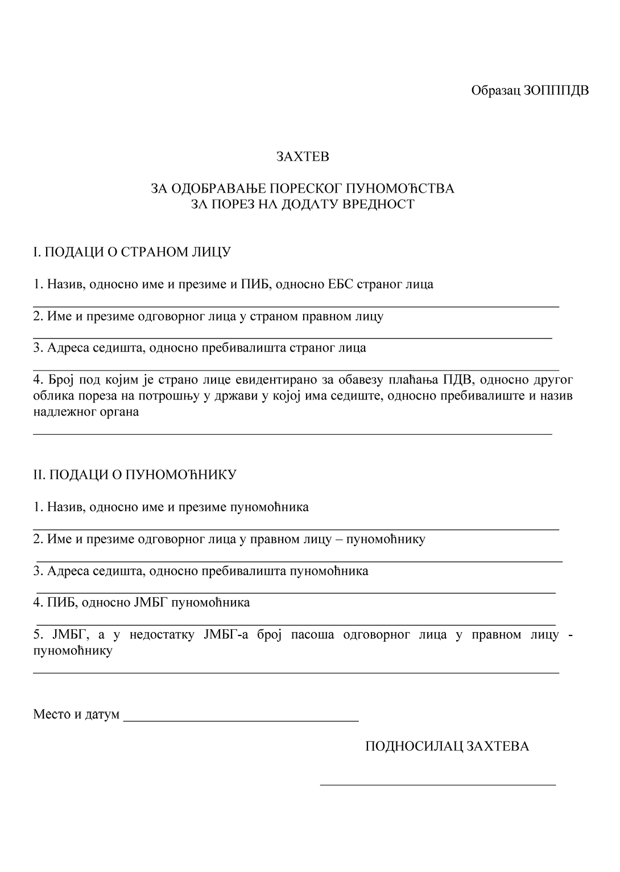

Obrazac OOPPPDV – Obaveštenje o opozivu, odnosno otkazu poreskog punomoćstva za porez na dodatu vrednost

Obrazac PII – Potvrda o izvršenom izvozu
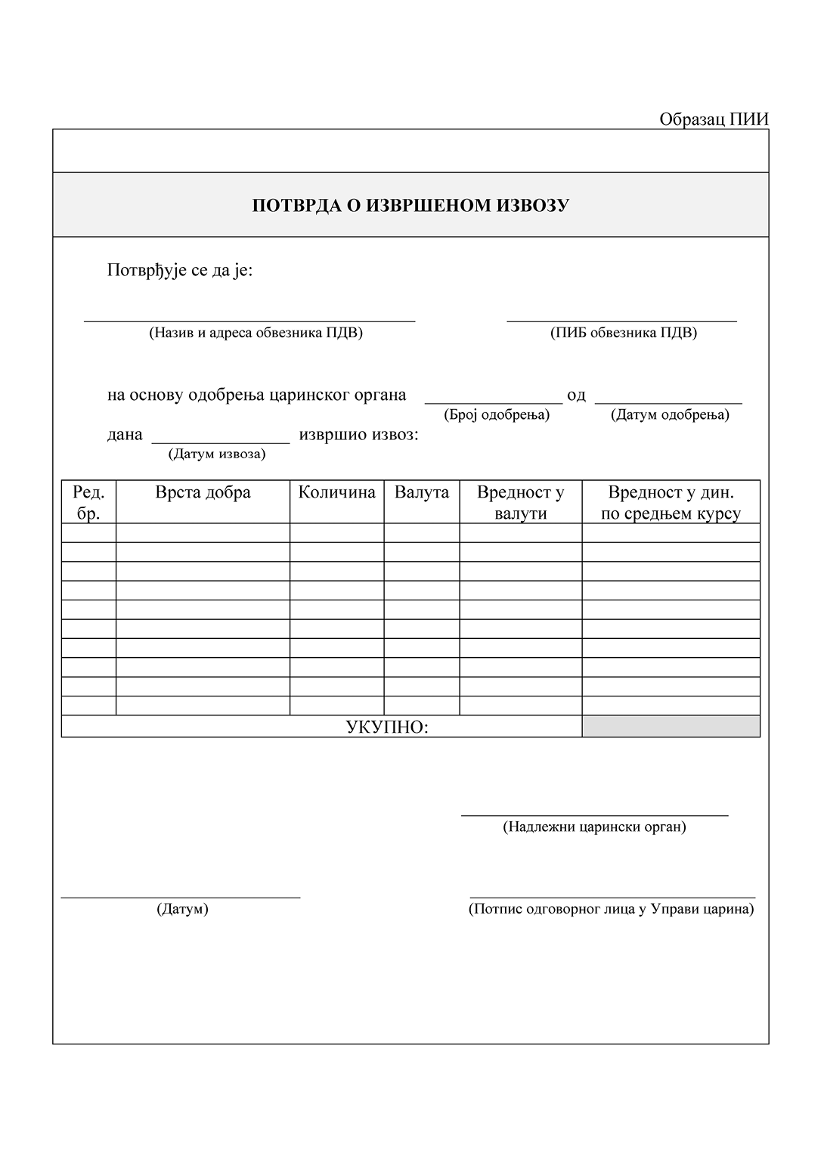

Obrazac ZPPPDV – zahtev putnika za povraćaj PDV
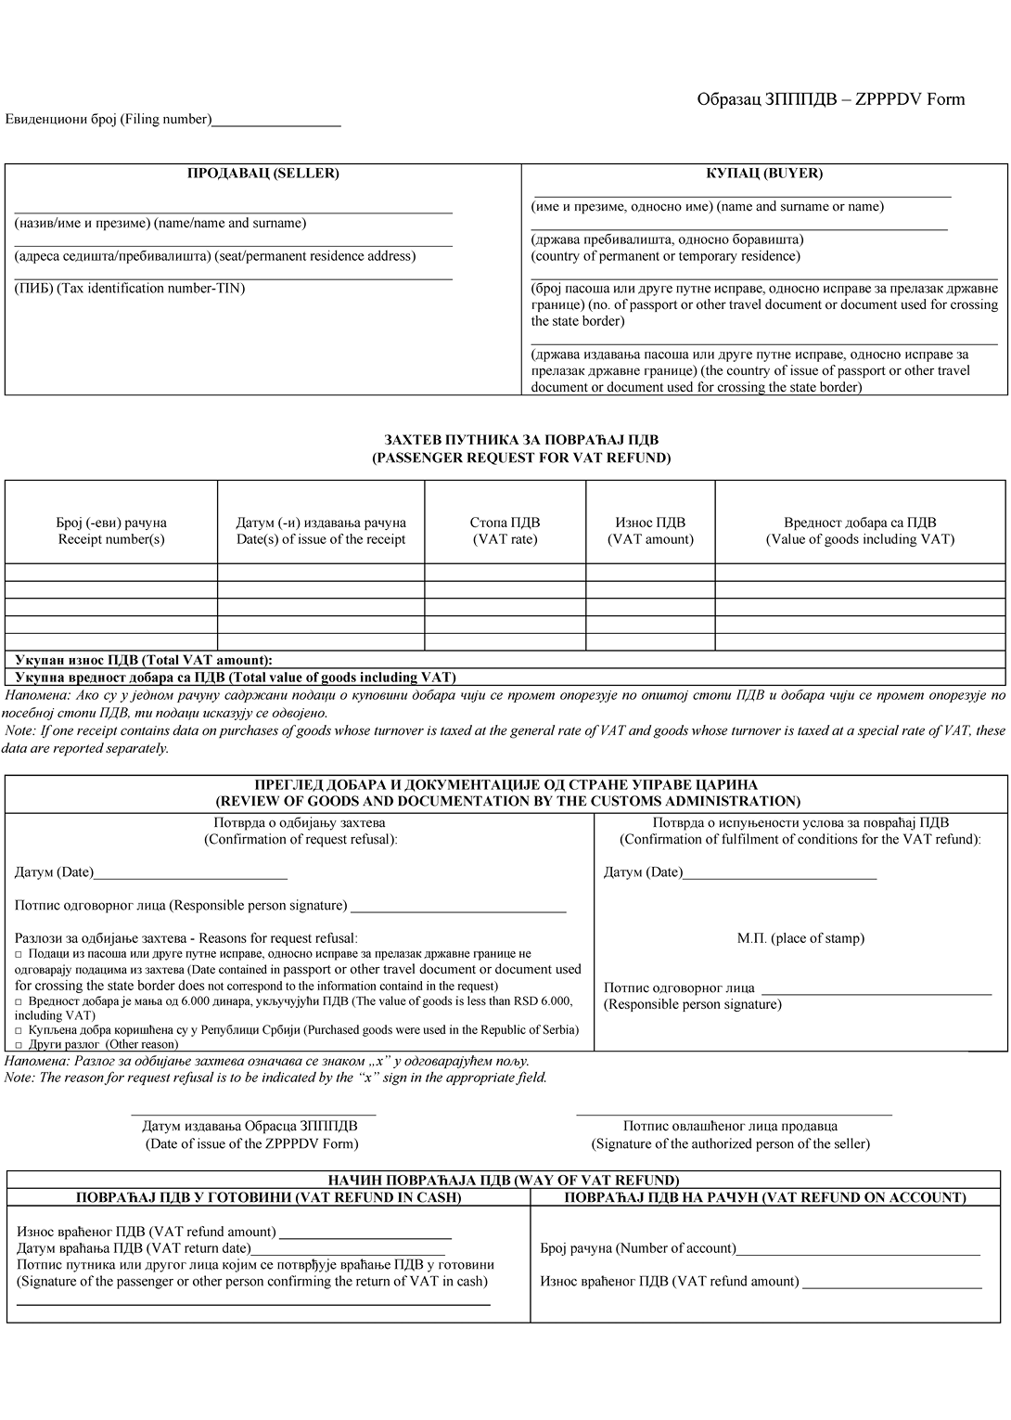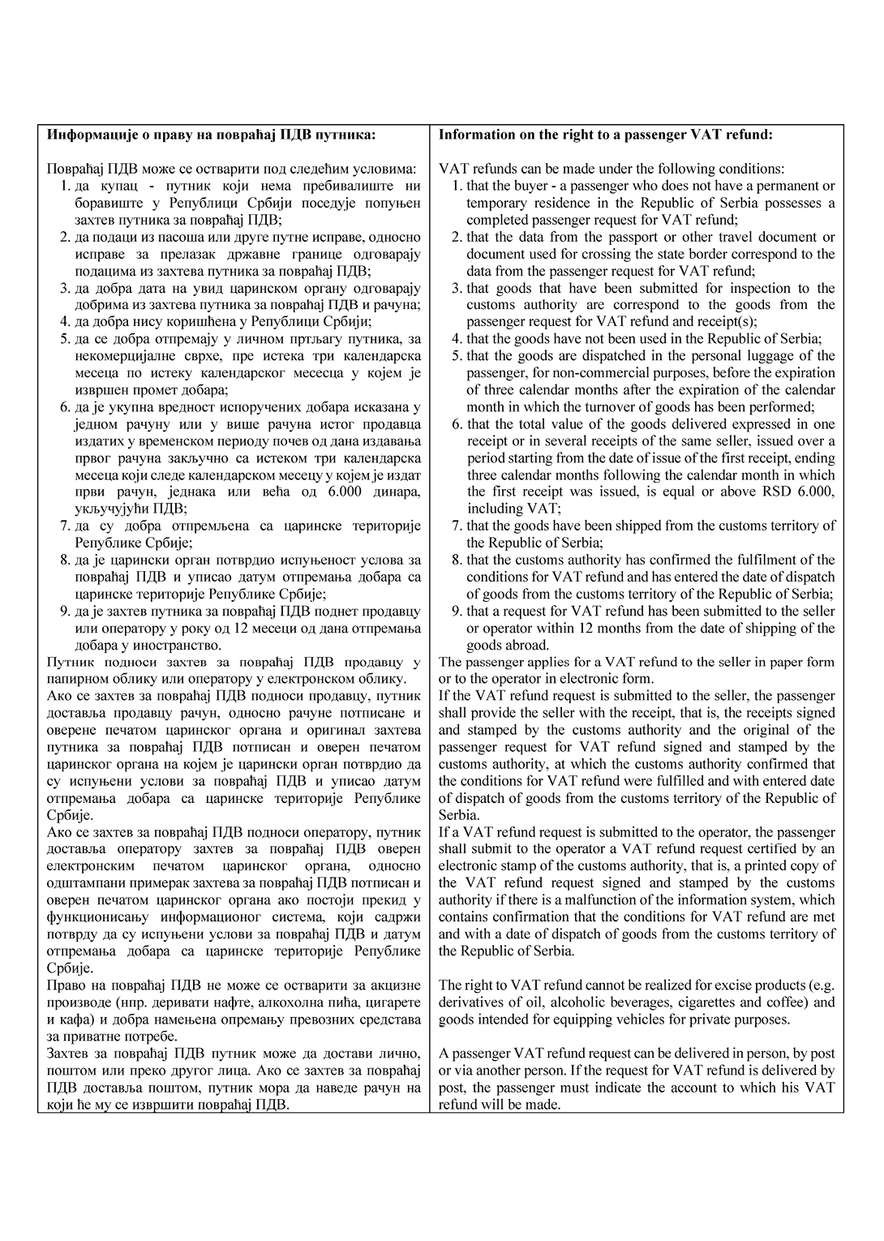

Obrazac SNPDV – Službeni nalog za nabavku dobara i usluga i uvoz dobara, bez PDV
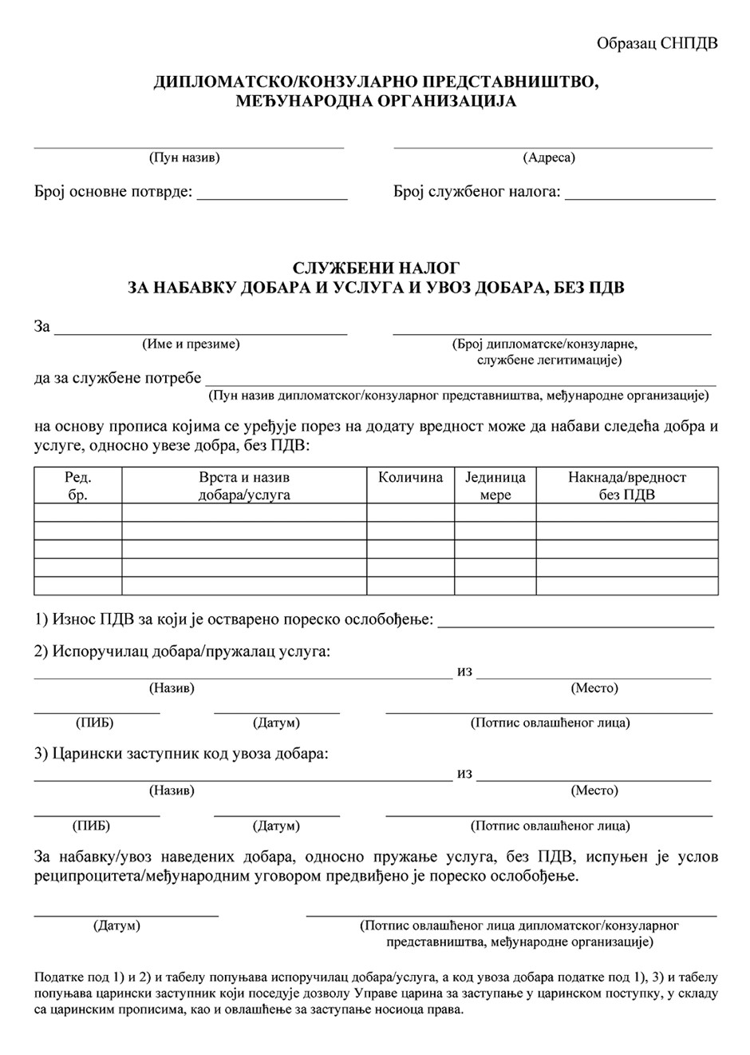

Obrazac LNPDV – Nalog za nabavku dobara i usluga i uvoz dobara, bez PDV, za lične potrebe nosioca prava
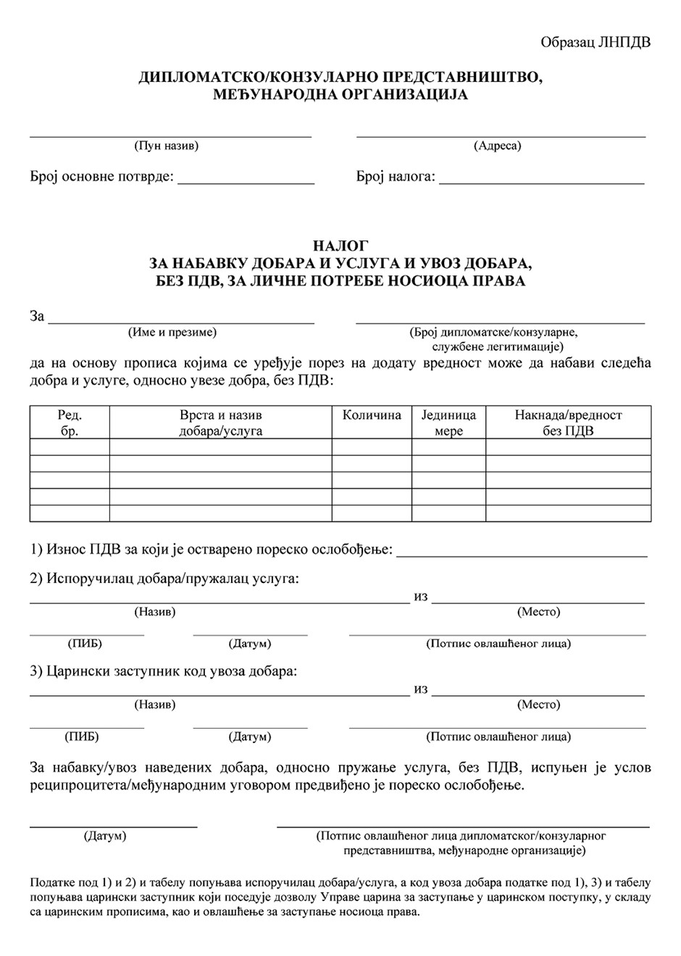

Obrazac EPPDV – Prijava za evidentiranje obveznika poreza na dodatu vrednost
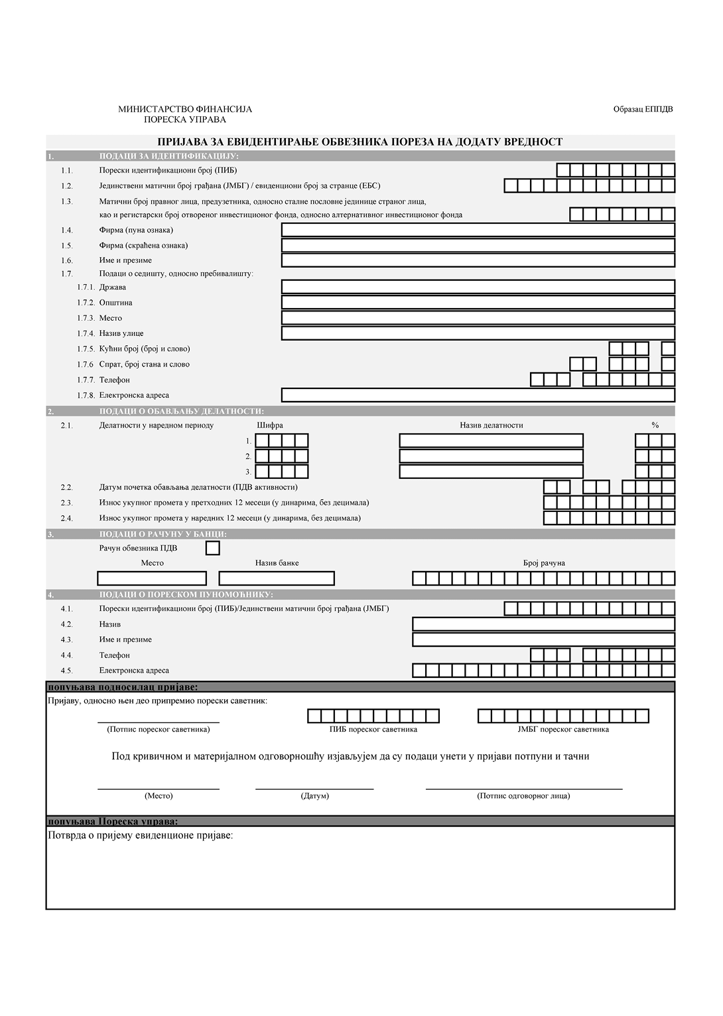

Obrazac PEPDV – Potvrda o izvršenom evidentiranju PDV
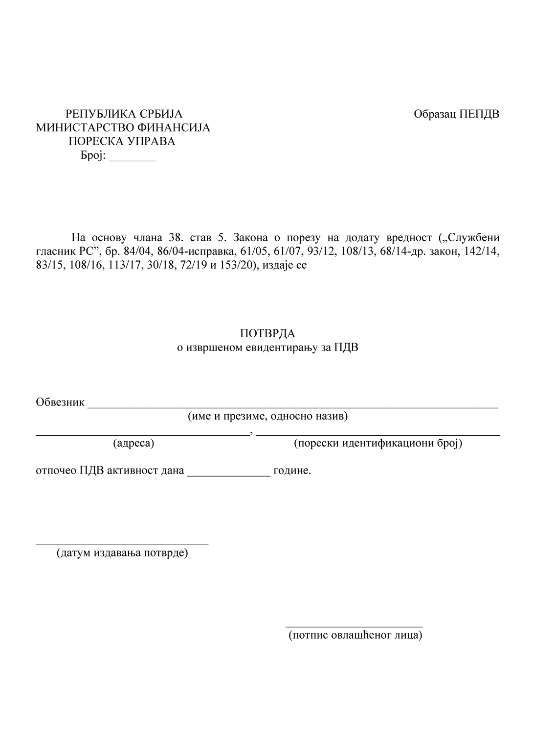

Obrazac EZPPPDV – Evidencija zahteva putnika za povraćaj PDV
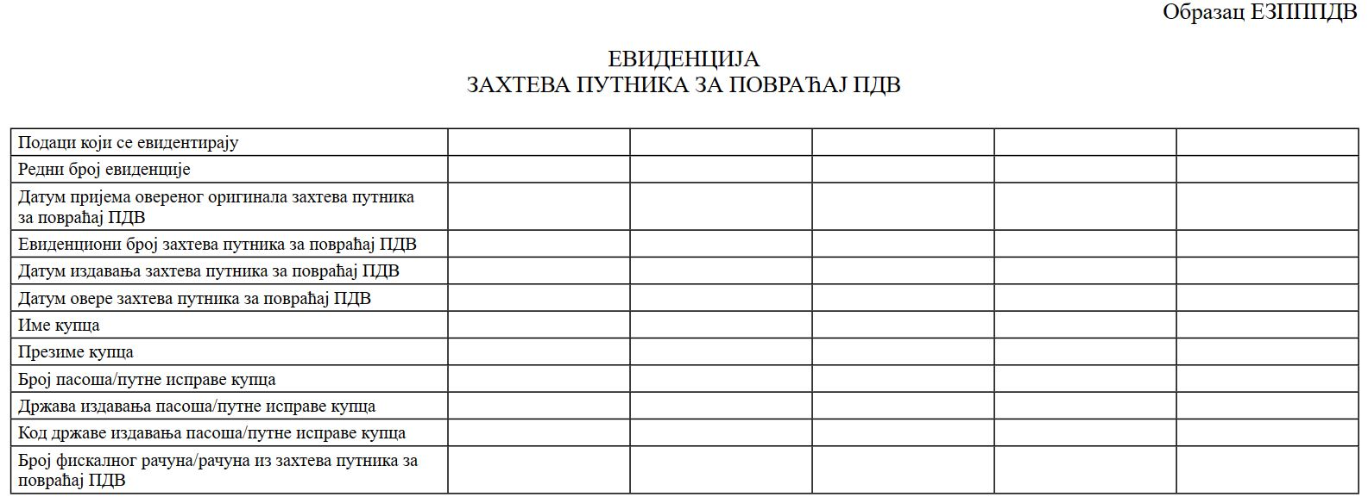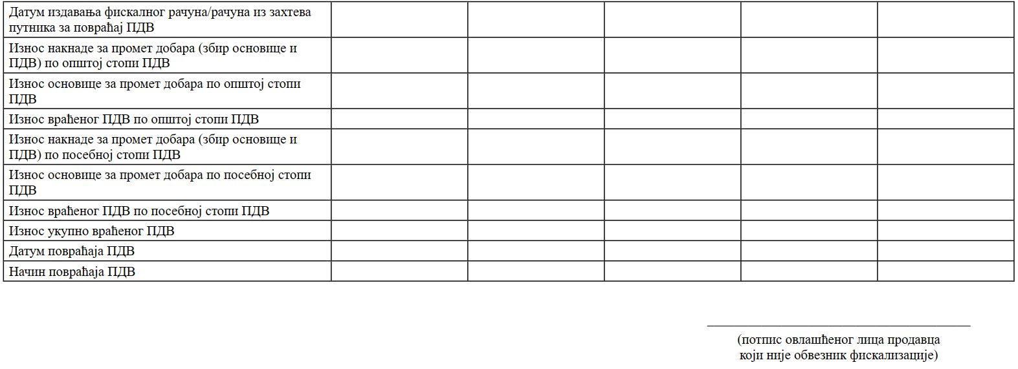

Obrazac POPVD – Pregled obračuna PDV za poreskli period od _____ do ____ 20__. godine
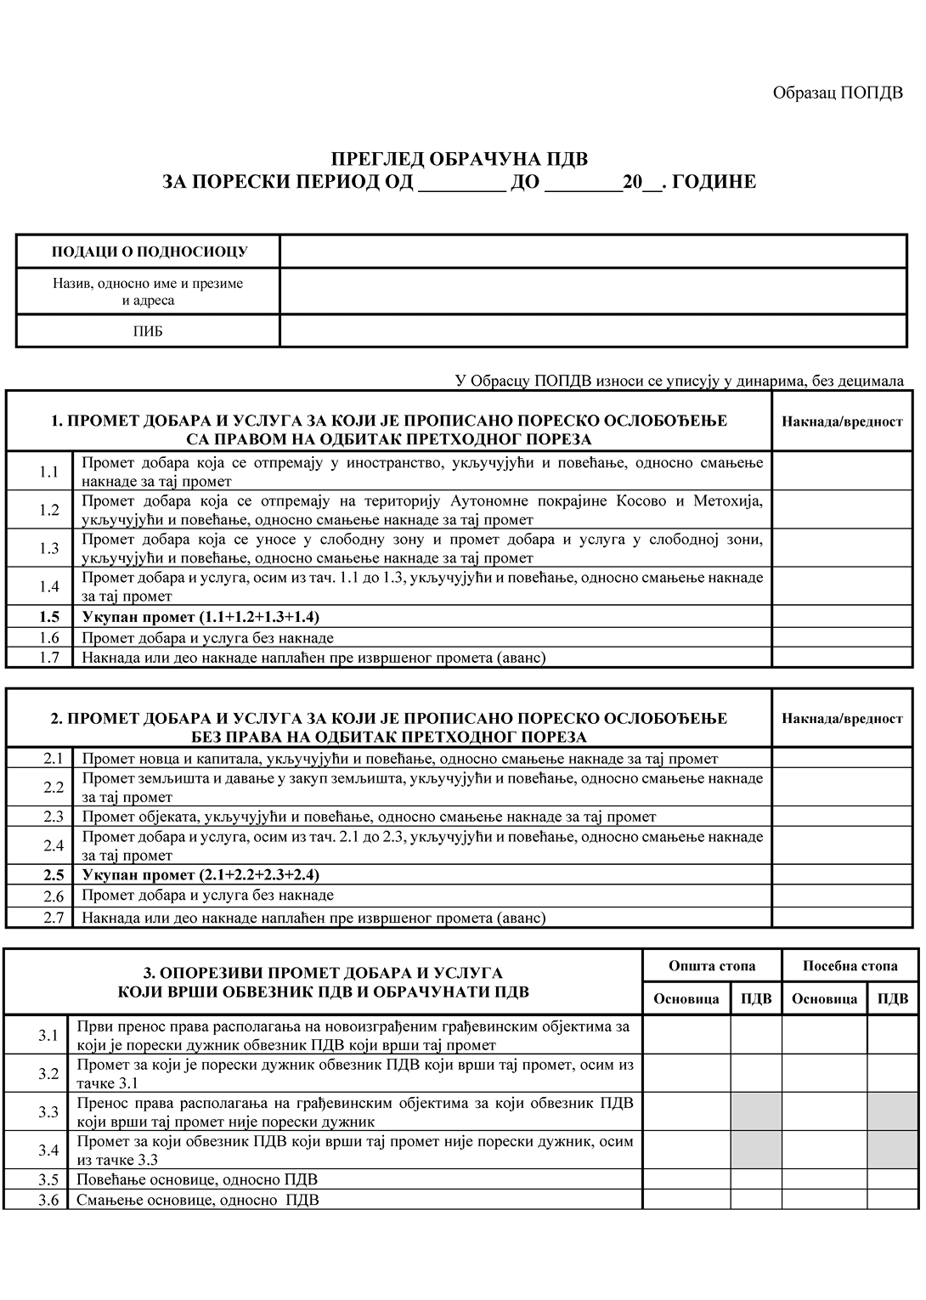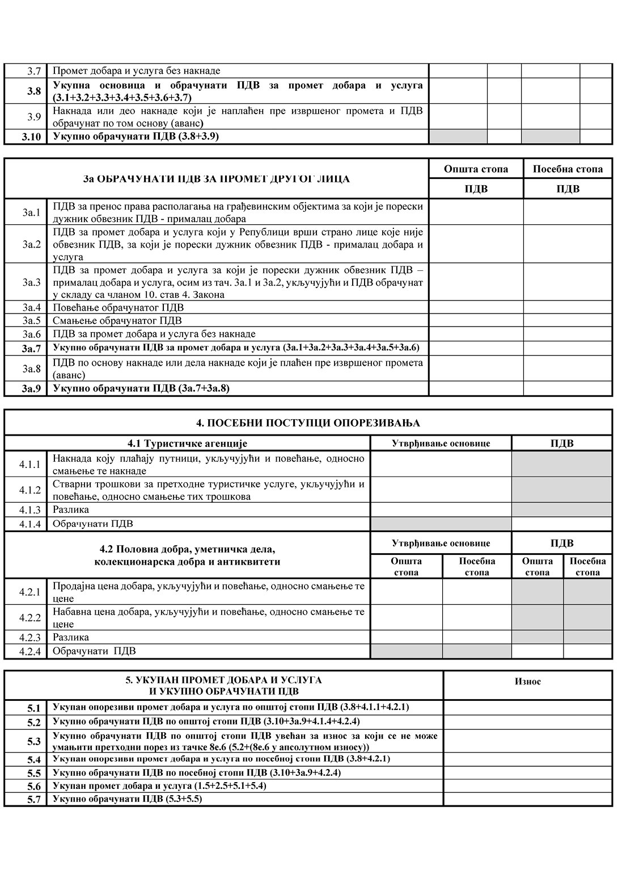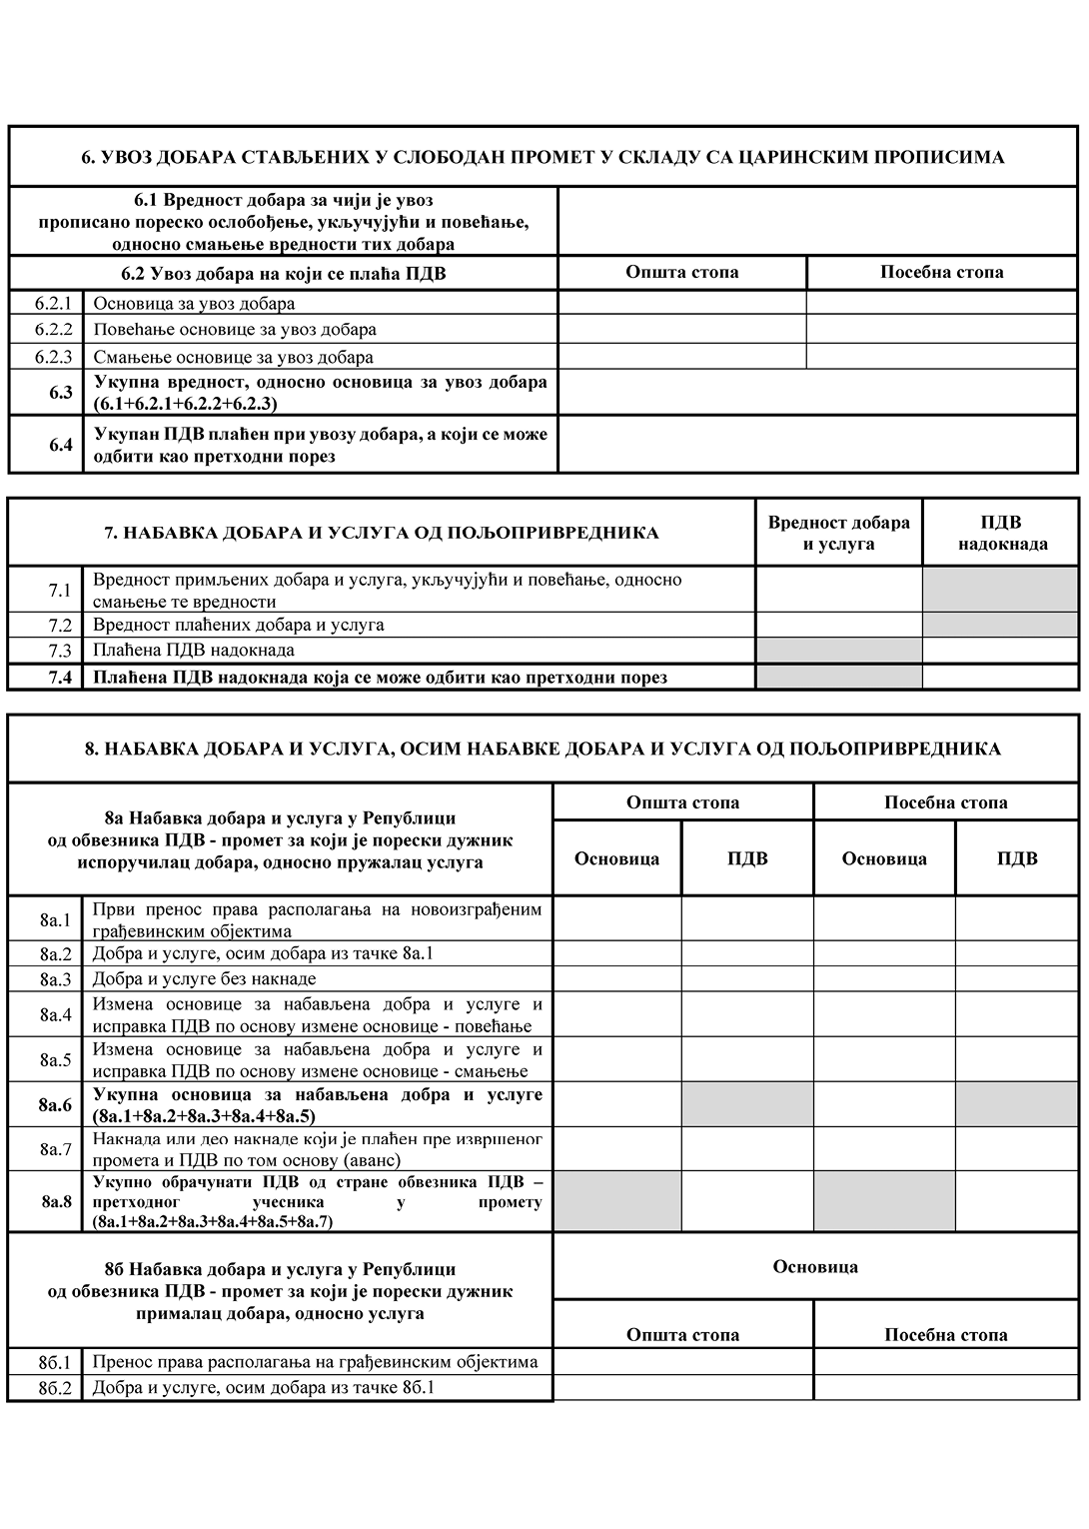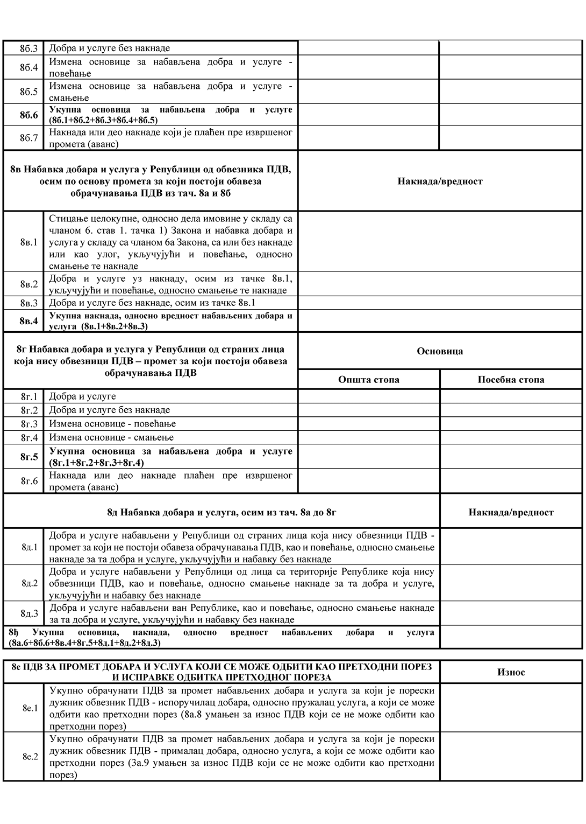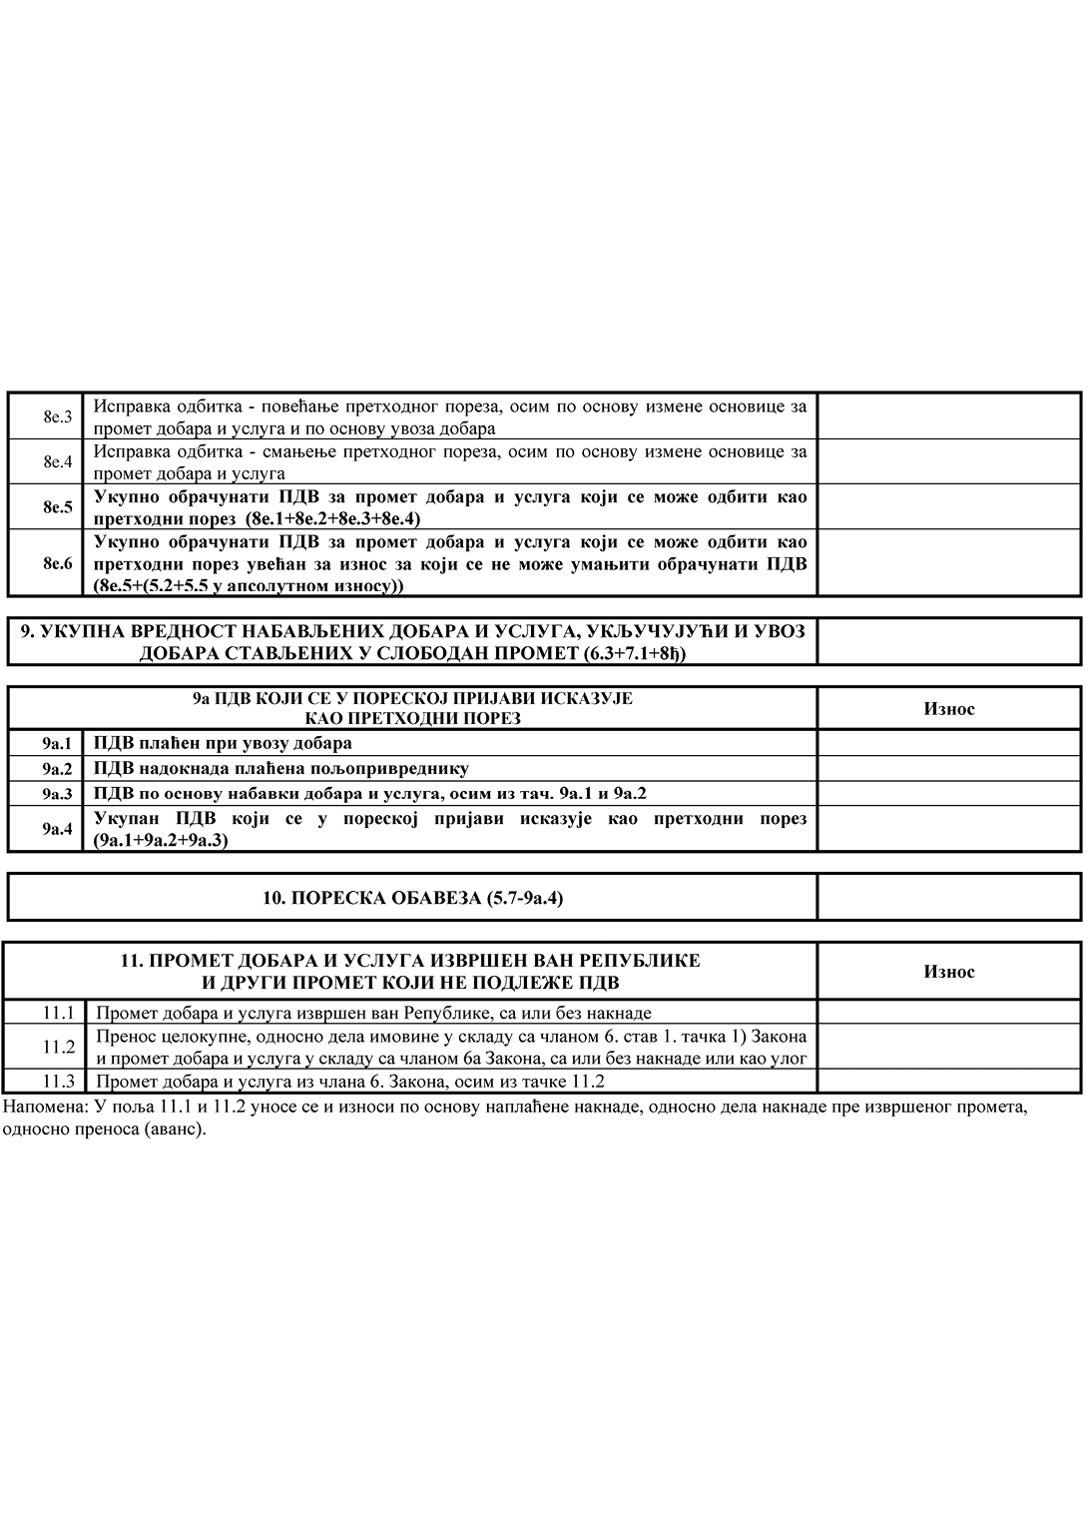

Obrazac PPPDV – Poreska prijava poreza na dodatu vrednost
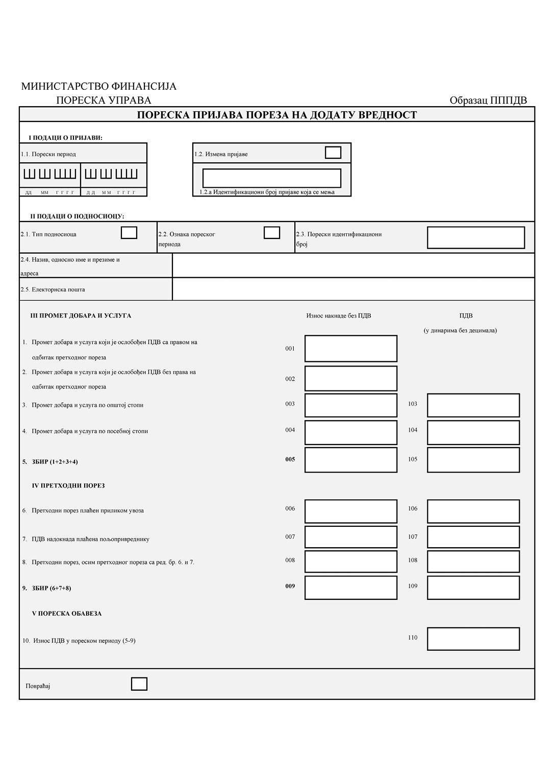

Obrazac ZBPDV – Zahtev za bisanje iz evidencije obveznika PDV
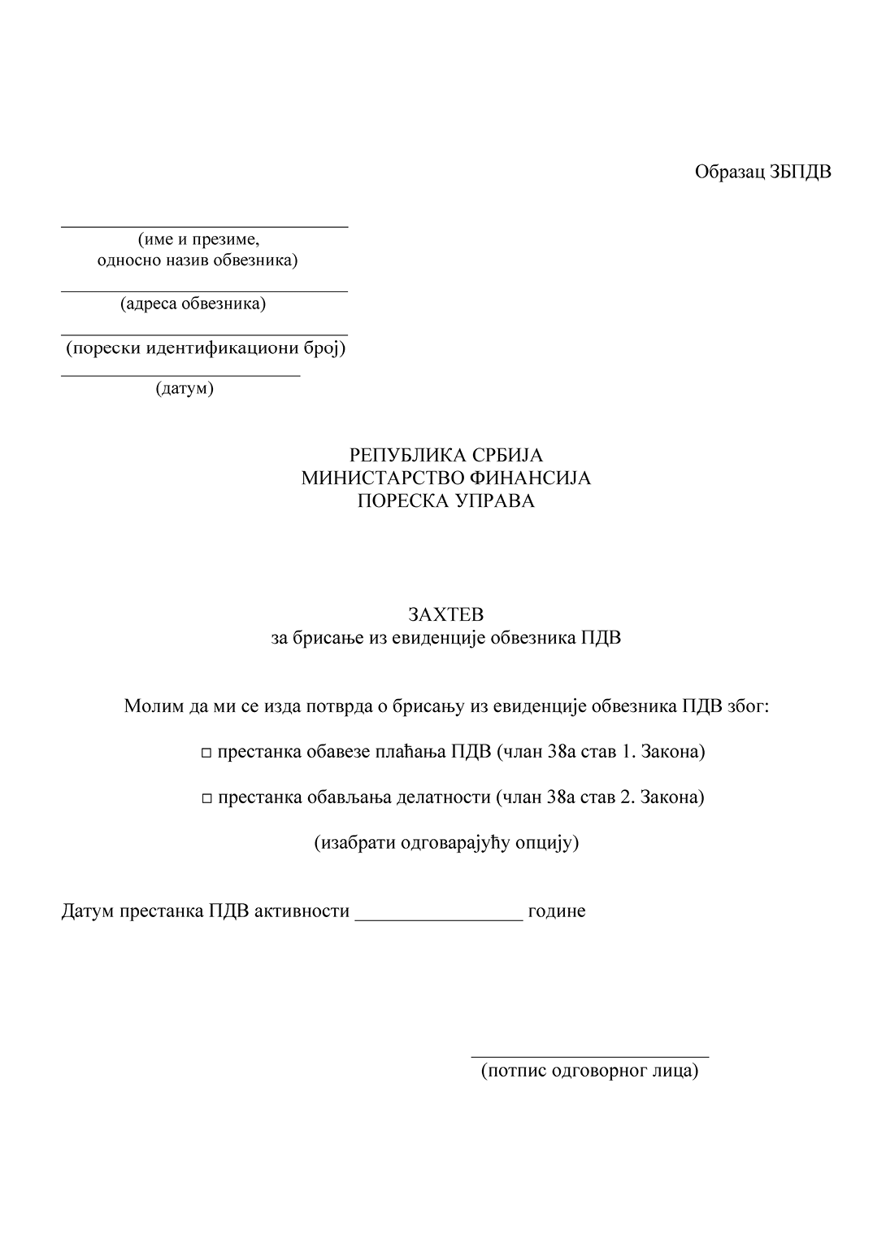

Obrazac PBPDV – Potvrda o bisanju iz evidencije obveznika PDV
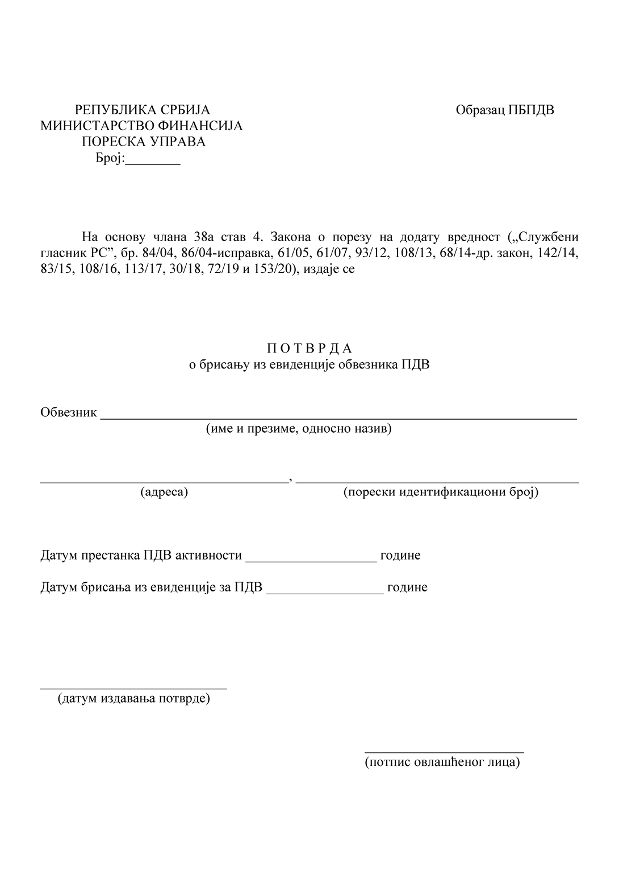

Obrazac REF 1 – Zahtev stranog obveznika za refakciju
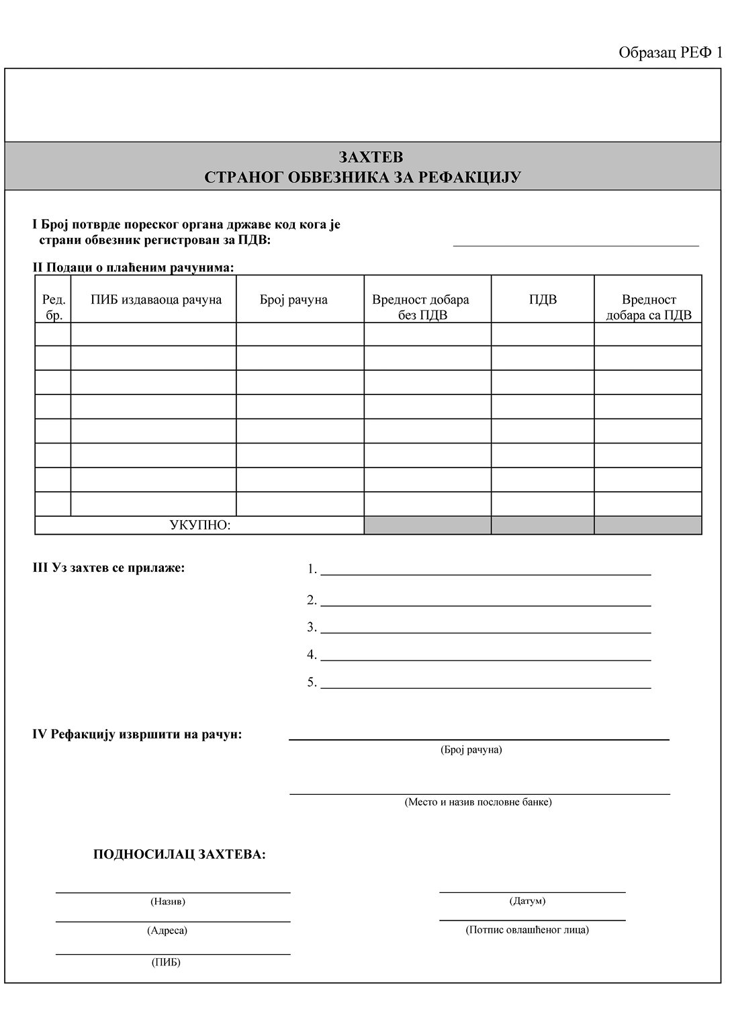

Obrazac REF 2 – Zahtev humanitarne organizacije za refakciju
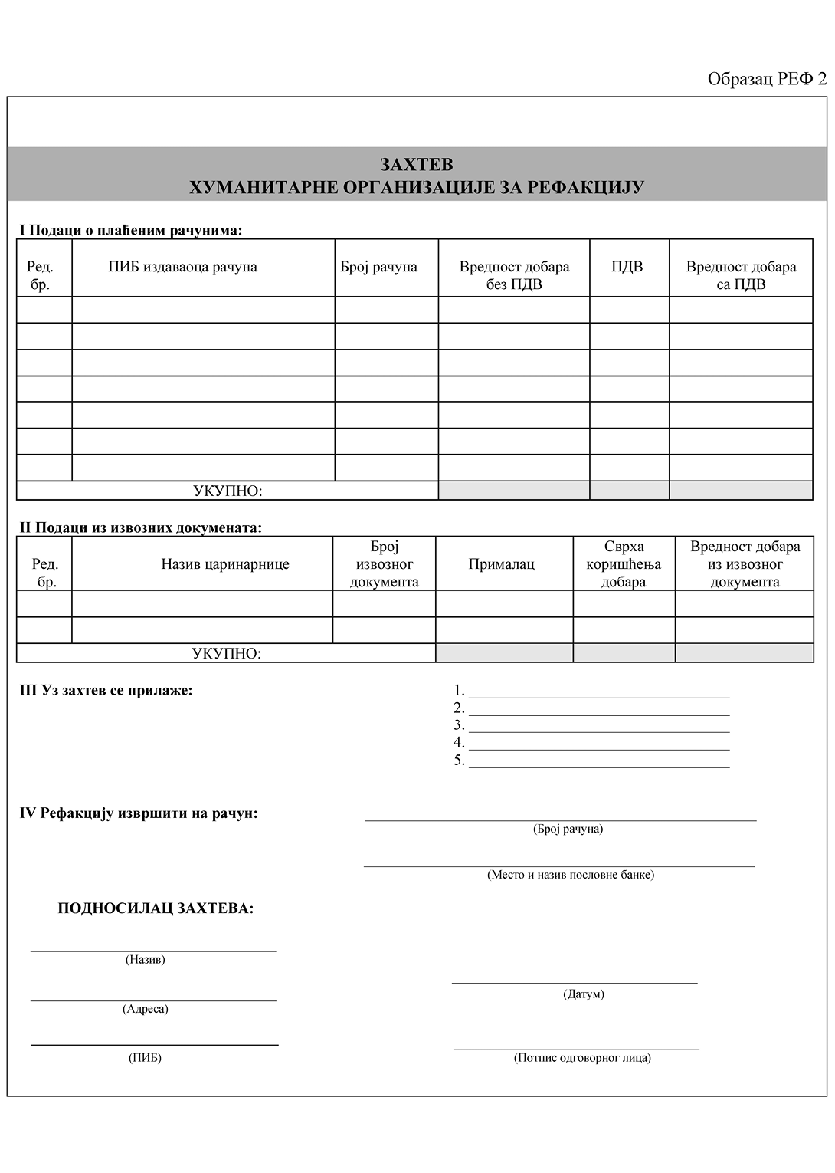

Obrazac REF 3 – Zahtev za tradicionalne crkve, odnosno verske zajednice za refakciju
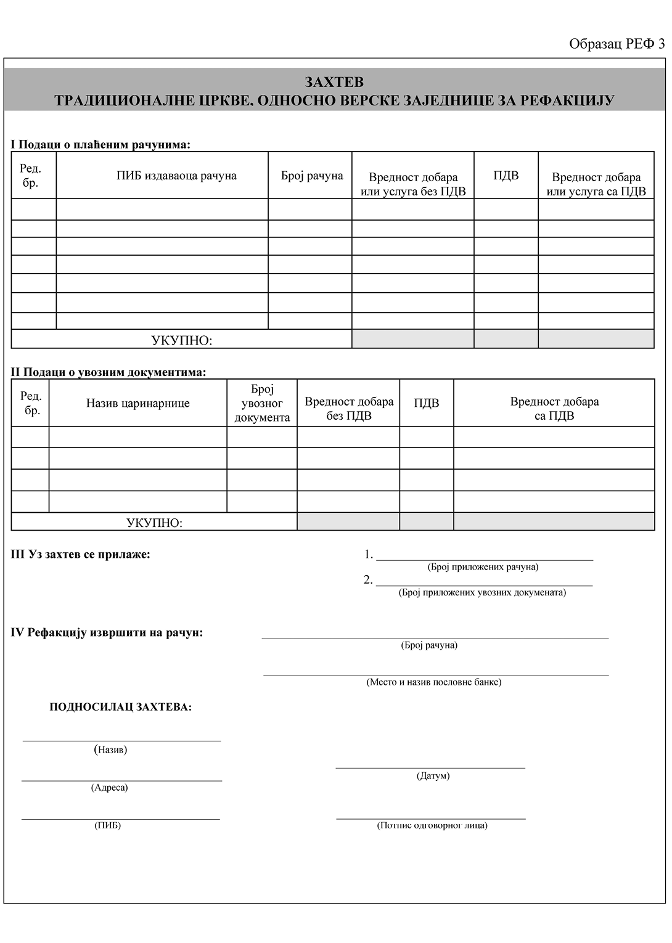

Obrazac REF 4 – Zahtev diplomatskog i konzularnog predstavništva, odnosno međunarodne organizacije za refakciju
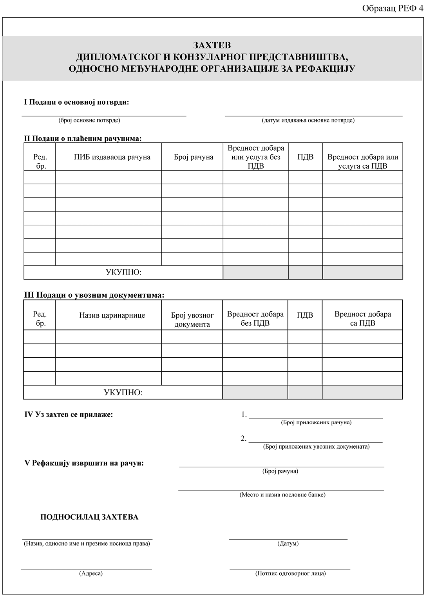

Obrazac RFN – Zahtev kupca prvog stana za refundaciju PDV
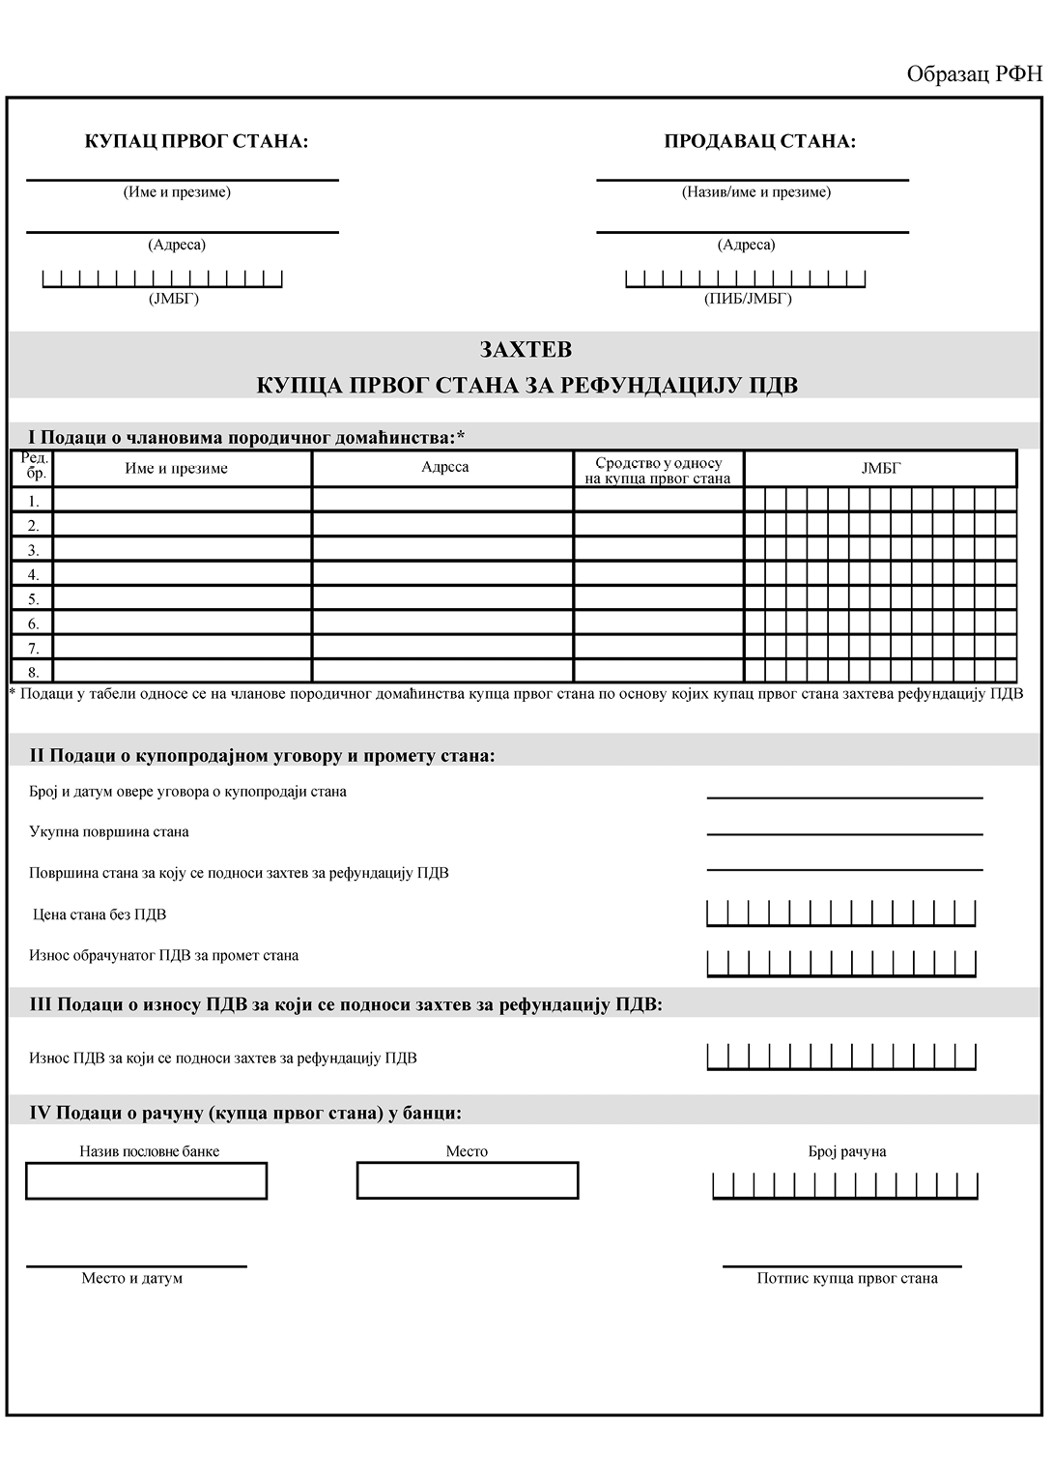

Obrazac IKPS – PDV – Izjava kupca stana da kupuje prvi stan
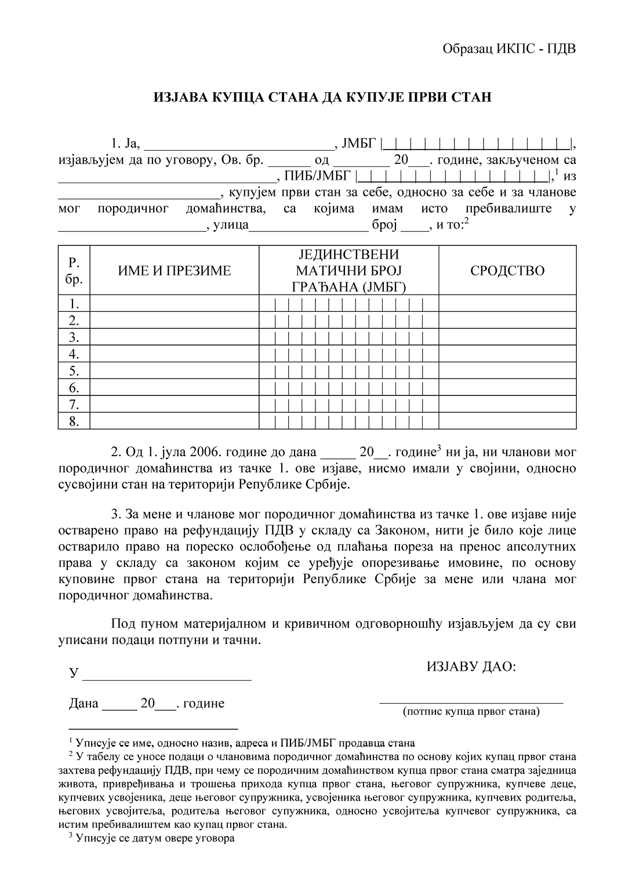
v

